Table of Contents
侍者之心
李子柒：山野里的一朵奇葩
论“不着急”的重要性
论“不着急”的重要性
暗示的力量
暗示的力量
走向成熟（之五）：如何提高情商，成为一个社交达人（2）
走向成熟（之五）：如何提高情商，成为一个社交达人（1）
走向成熟（之四）：了解现实的渠道与方法
2018年工作总结与展望
走向成熟（之三）：自信人生二百年
走向成熟（之二）：独立与质疑精神
走向成熟（之二）：独立与质疑精神
走向成熟（之一）：社恐的本质是不成熟
走向成熟（之一）：社恐的本质是不成熟
周润发：人生最高级的活法，是返璞归真
周润发：人生最高级的活法，是返璞归真
葛优：做人的最高境界，是厚道
葛优：做人的最高境界，是厚道
摆脱社恐2.0 之四 降低下限
摆脱社恐2.0 之四 降低下限
摆脱社恐2.0 之三：生活姿态
摆脱社恐2.0 之三：生活姿态
摆脱社恐2.0 之一：病因、药方
摆脱社恐2.0 之二：人生使命
真正的美人，是腹有诗书气自华
林语堂：成功的人需要傻一点，痴一点
淡然中修养出灵魂的庄严
如何培养和提高自己的悟性
见过世面的孩子，到底有多厉害！
见过世面的孩子，到底有多厉害！
放下这该死的自尊心
放下这该死的自尊心
摆脱社恐六部曲， 你可以的！
自信可改变未来，问谁又能做到？
年轻人为什么要读书？读哪些书更好？
阿兰·德·波顿《论悲观主义的益处》
阿兰·德·波顿《论悲观主义的益处》
任你红尘滚滚，我自清风朗月
活着没意思怎么办
活着没意思怎么办

侍者之心
2月2日
掌柜的前几年痴迷一款游戏《上古卷轴5》，除了画质、剧情超棒外，主要因为其是沙盘游戏，自由度很高，可以不做任务，做些自己喜欢的事。对于我来说，最喜欢的就是带几个妹子随从，在广袤而寒冷的天际省游山玩水，看风景，打猎，露营，拍照啥的。

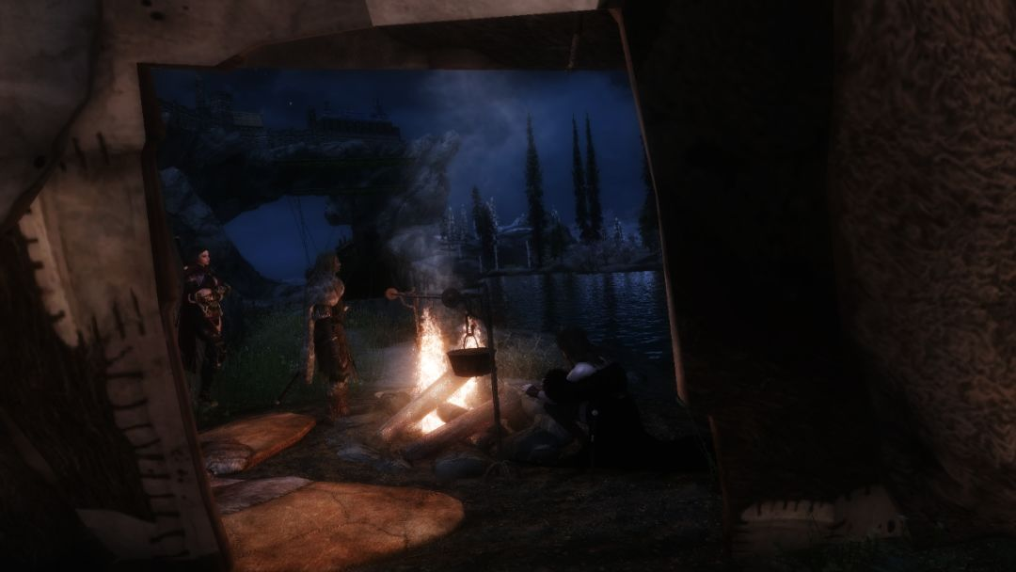
（图片多为游戏高清截图，可放大查看）

在野外玩累了，就到城镇里考察民情。可以到客栈吃喝、住宿，可以到杂货店买卖物品，可以到服装店买衣物，可以逛集市，可以游城堡。也可以加入帮派：盗贼、刺客、战士、法师、诗人等。这里有上千个不同职业、背景、地区的NPC（游戏中不受玩家操纵的游戏角色），每个人都有自己独有的故事，他们或彼此生活在一起，或老死不相往来，或朋友，或敌人。他们每天重复地做着自己的事，似乎不在乎玩家是否存在。

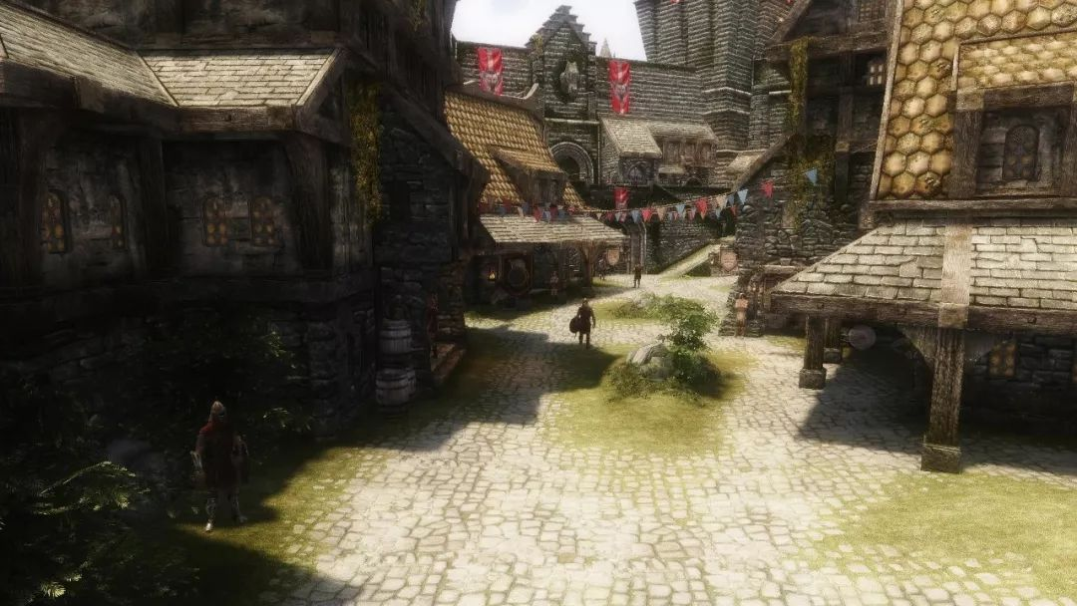

在野外时不时会遇到独居世外的猎人，他们住在自己搭建的木屋或帐篷里，或在河边垂钓，或在林中捕猎，下雪了就坐帐篷里靠着篝火取暖，天晴了就懒洋洋的晒着太阳闭目养神 。

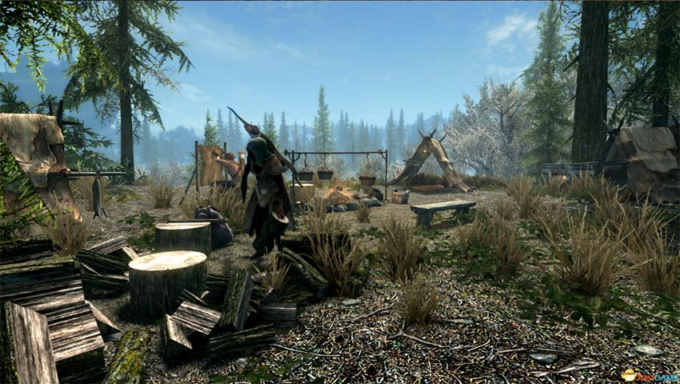

城门外时常会看到三三两两的帐篷，几个旅行商人盘坐在帐篷旁，售卖着他们的“奇珍异宝”。这些旅行商人很健谈，会滔滔不绝的向人讲述他们的过往：“家乡遭受战乱，被迫四海流浪，居无定所，还被当地人歧视、嘲笑。”

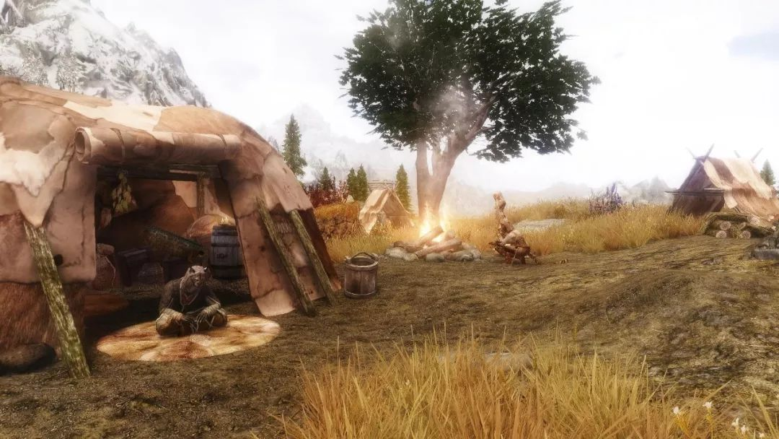

看城门的守卫很尽责，你第一次到城市时一定会拦住你，确定你的身份后才放你入城。当你跟他熟悉后发现他其实很风趣，时不时的来一句：“我以前和你一样是个冒险家，直到我的膝盖中了一箭”。

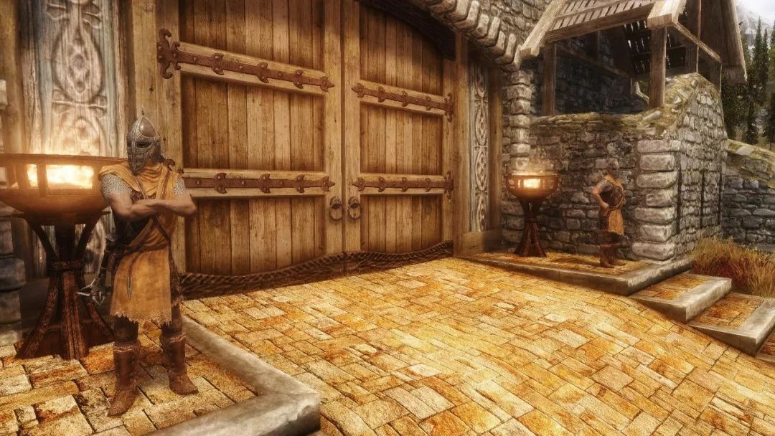

当你风尘仆仆、拖着饥寒交迫的身体进入客栈时，老板娘会热情而接地气的道：“渴了就喝酒，饿了就吃饭！”。你可以围着炉火，喝着蜂蜜酒，让旅居客栈的游吟诗人弹唱一曲“龙裔之歌”；你可以听着屋内NPC之间的谈话，了解这里最近发生了什么新鲜事；也可以与在座的NPC把酒言欢。他们可能是商贩、走卒、贵族、武士、刺客，了解并感受他们的故事，体验“相逢何必曾相识”的豪情。

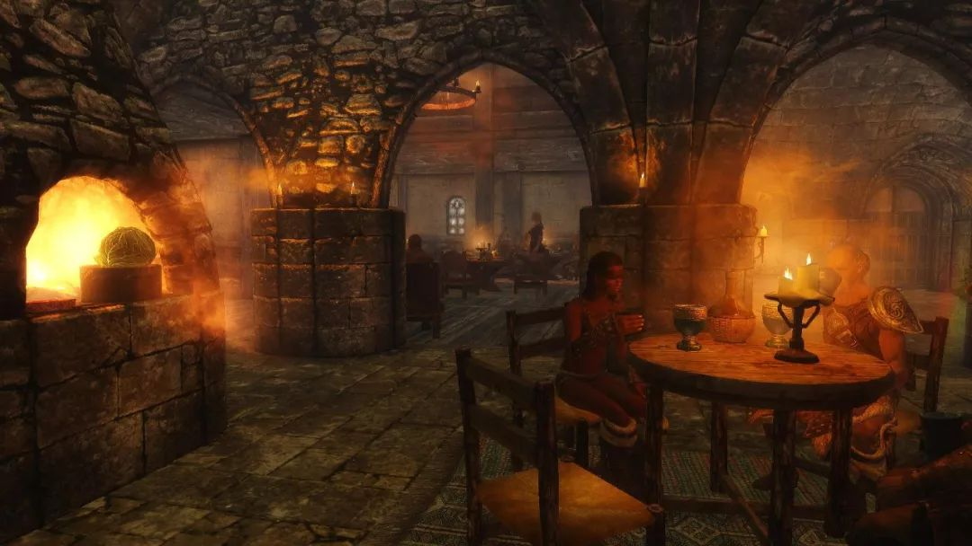

从野外搜刮的物品多了，携带不方便，可以到杂货铺把值钱的物品卖掉。杂货铺老板看到你会两眼放光，热情地吼道：“一切都可以卖，我的朋友，一切！如果我有个妹妹的话，我眼都不眨就会把她给卖了！”

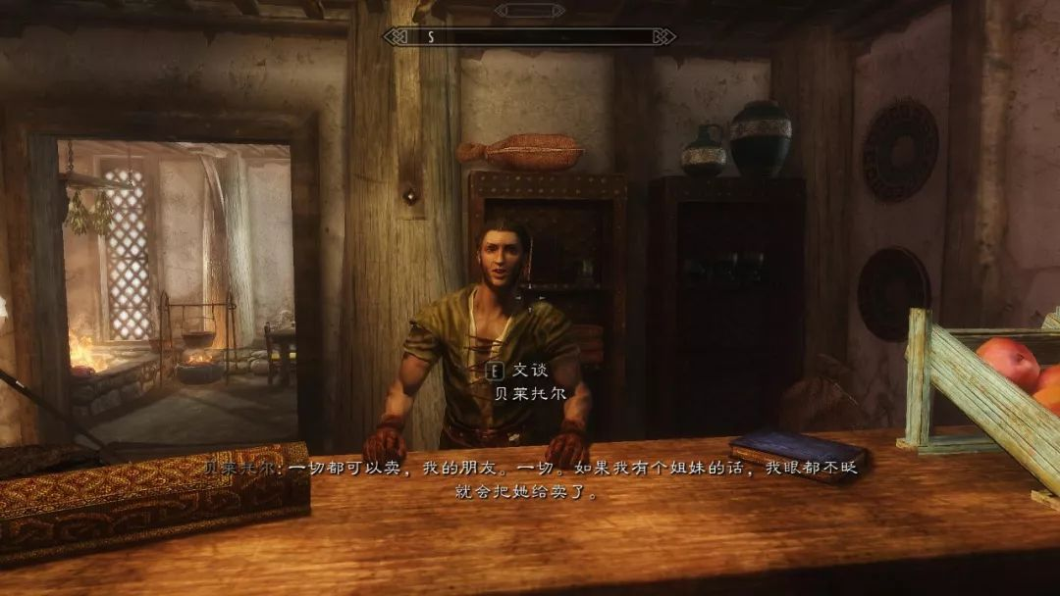

嫌城市太喧闹？可以到郊外村舍，感受下静谧的田园生活：炊烟袅袅，鸡犬相闻，村民有的在菜园锄地，有的在劈柴，有的撒网捕鱼，小孩在三两嬉戏，老人在围炉夜话。

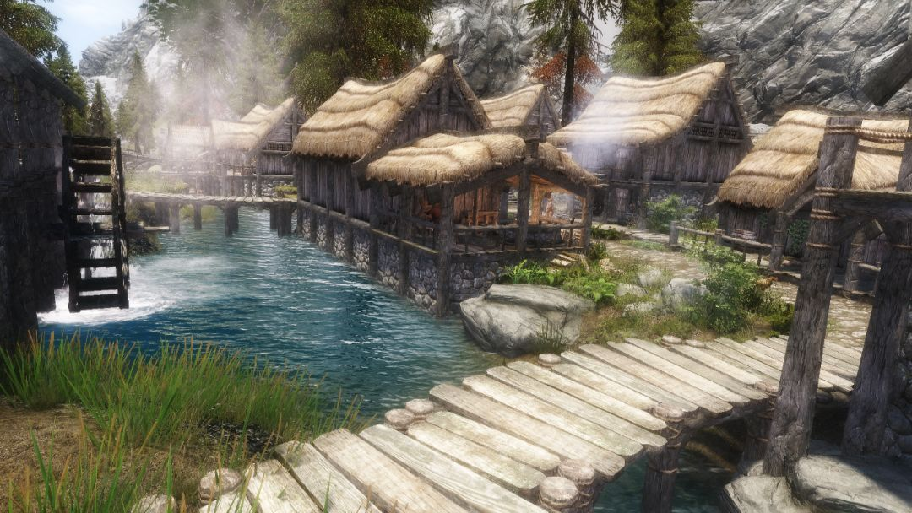

当然，有美好的，必定有邪恶的。看似美好的天际省，实则暗流涌动、危机四伏。

帝国国王刚被弑君者“吼杀”，叛乱之火已经燃烧了半壁江山，内战已不可避免。

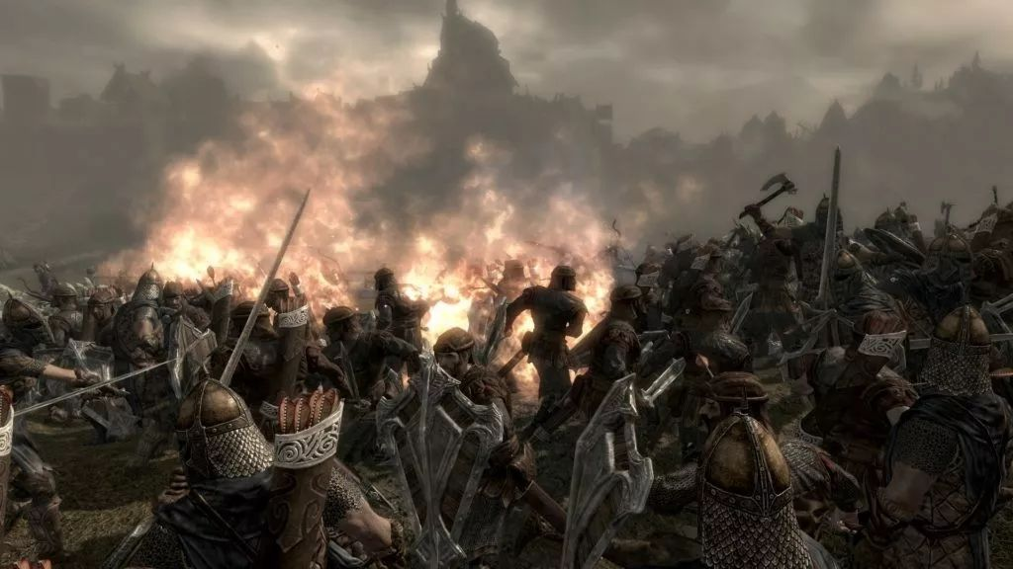

绝迹千年的龙族突然复活，巨龙喷吐着毁灭一切的地狱之火，展翅可以使一座城市无光，龙吼之声百里可闻。

吸血鬼伯爵已重回人间，吸血鬼开始肆虐各地，危害着芸芸众生。

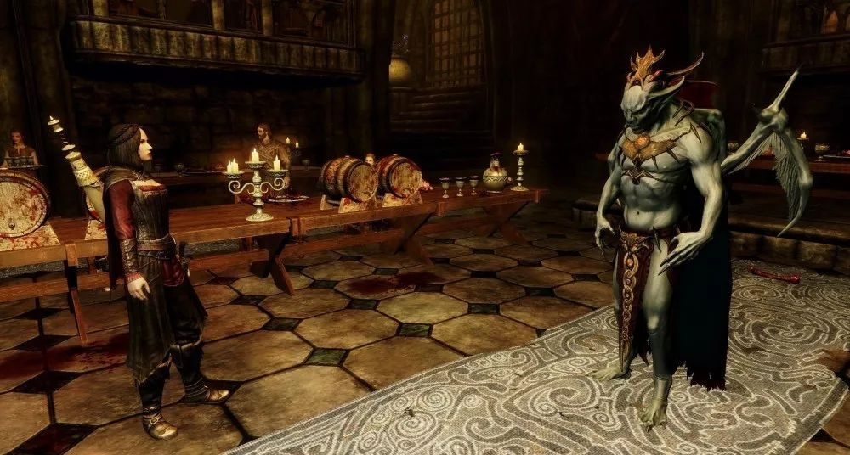

风景优美的野外，也是到处隐藏着危险。食人鱼、鳄鱼游曳在浅水边，狼豺虎豹出没于深山中，亡灵守护着充满宝藏的洞穴，强盗随时准备出来劫道。

对于游戏里的NPC来说，玩家只是一个过客；而对于玩家来说，探索这个未知的世界，才是最大的乐趣。

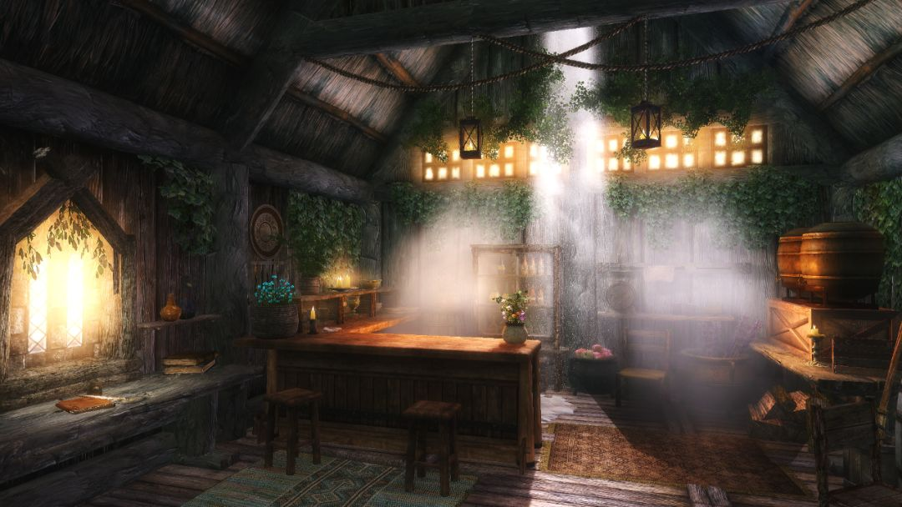

听听每个NPC的故事，了解他们之间的关系，恩怨情仇。当你了解了每个人的故事、过往、遭遇，也便会理解他们的所作所为，发现他们的可爱、可恨、可悲之处。

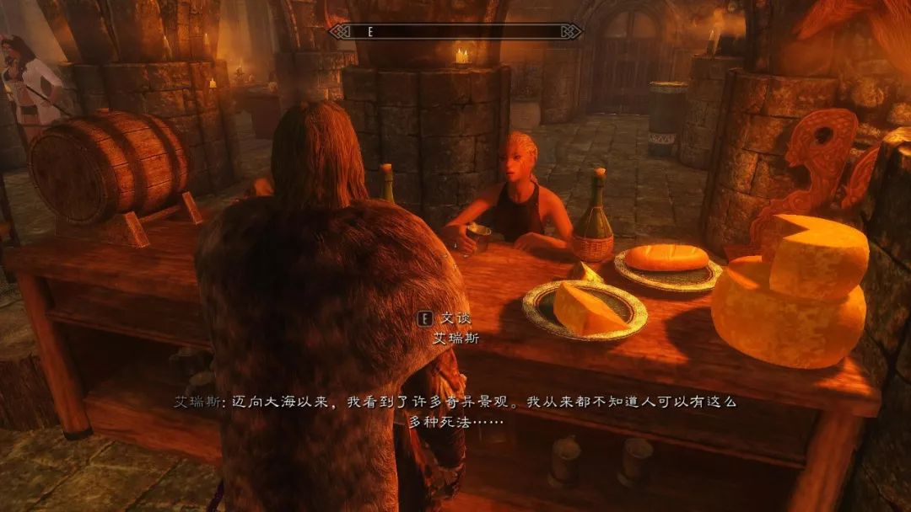
看看散落于各处的书籍，了解天际省历史、各类技能、药剂配方。只有了解了历史，才能理解当下发生的一切，才会明白一切皆有因果。只有学会了各种技能，才能更好的生存于当下。

探索幽暗恐怖、阴风阵阵、机关重重的洞穴。这里有巨噬蜘蛛，有食人鼠，有白骨亡灵，当然也有宝藏。体验下“富贵险中求”的感觉，顺便练练胆。在这里待久了，才能发现外面的世界是多么的美好。

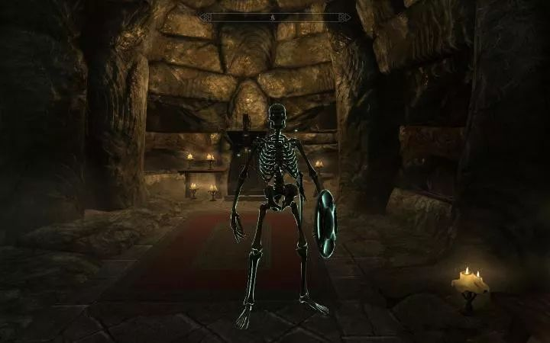

当你探索了整个天际省，每座城市，每个城堡、村庄、据点、要塞、矿场、庄园、客栈、集市、帮派、贼窝、洞穴等等，了解了每个NPC的故事，了解了天际省的历史...之后，其实你已经从一个过客成为这里的主人了。

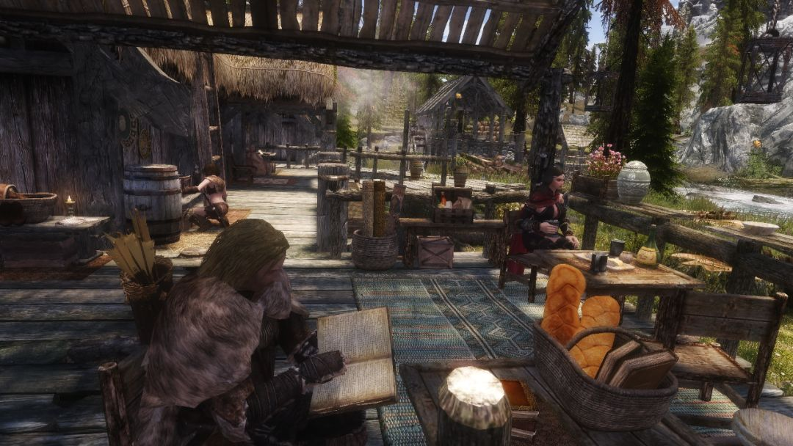

你了解这里的一切，这里的风俗民情，这里的一花一木，这里的恩怨情仇，这里的历史，这里的商机，这里的危机，这里的美好，这里的邪恶。

你甚至可以从事任何一个NPC的工作。

你可以做一个逍遥自在的猎人；也可以做一个不苟言笑的守卫，对新来的冒险家说：“我以前和你一样是个冒险家，直到我的膝盖中了一箭”。

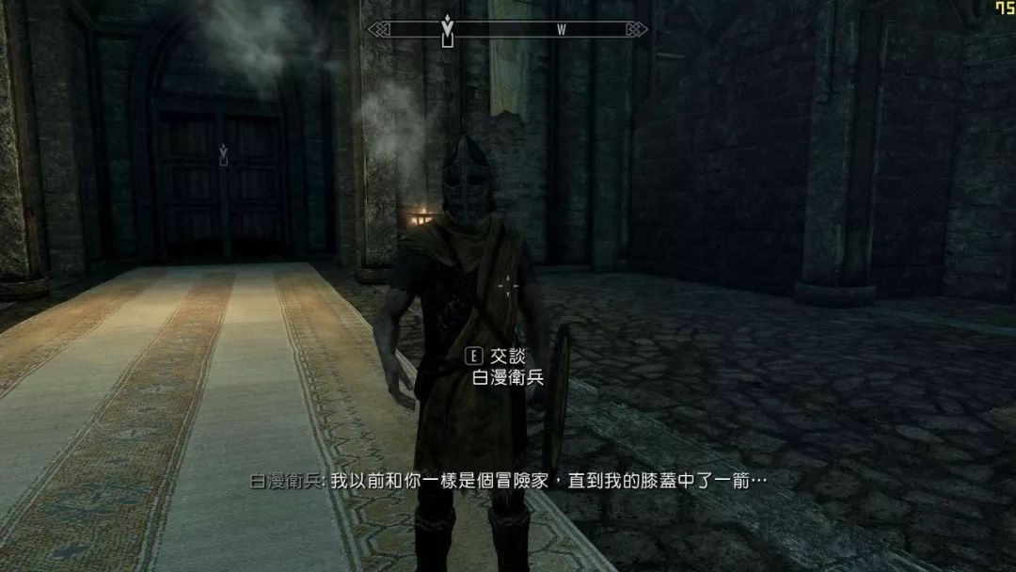

你可以接手经营一家客栈，为市民及旅人提供餐饮、住宿服务，升起炉火，备好酒菜，用你的热情祛除客人的寒意；也可以当一个酒保，扫扫地，跑跑堂，听客人吹吹牛逼、讲讲故事，顺便刺探些情报，未尝不是一件乐事。

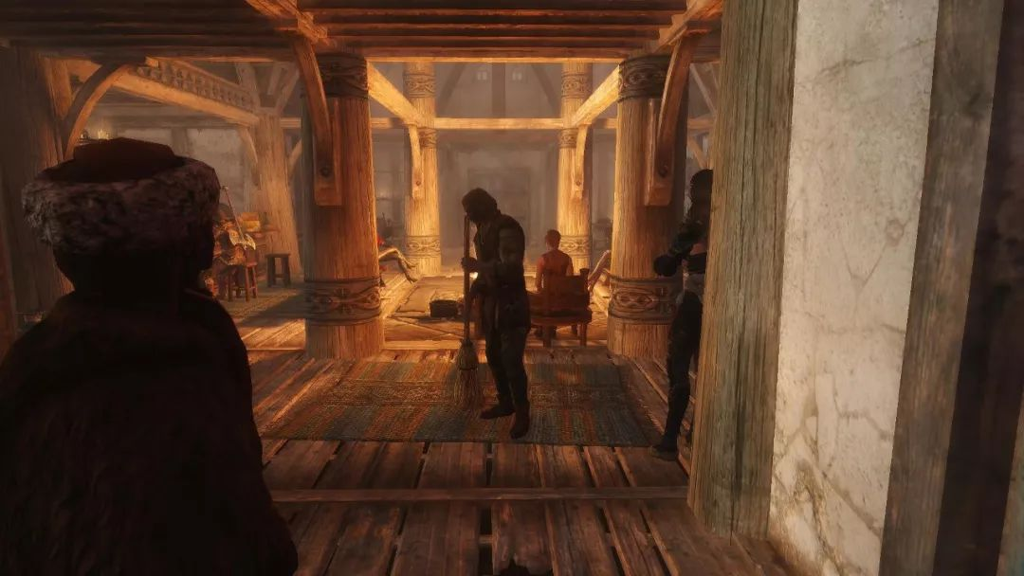

你可以做一个旅行商人，雇几个保镖，囤积居奇，贱买贵卖，往返于各个地区之间，赚取差价；也可以落草为寇，找一伙“志同道合”的人啸聚山林，干起拦路打劫，杀人越货的勾当。

你可以当一个浪迹天涯的游吟诗人，用诗歌与音乐去抚慰人心；也可以做一个冷酷无情的刺客，刺杀那些与雇主有恩怨的人。

你可以当个叛军首领，带领受帝国压迫的劳苦大众去解放整个天际省；也可以做个帝国的将军，带领忠诚的帝国战士，镇压那些弑君作乱的叛军，重塑帝国的秩序与荣光。

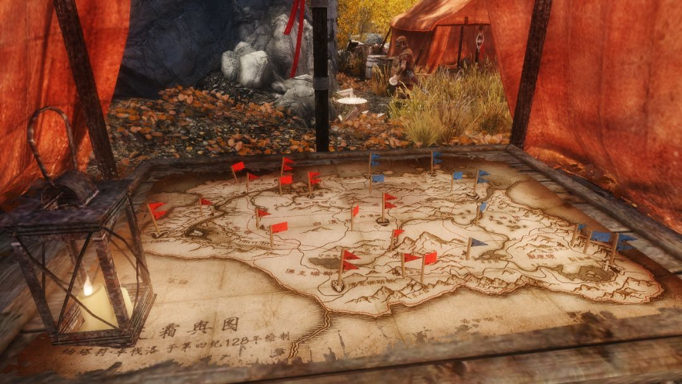

你甚至可以当个阴冷潮湿的地穴的宝藏守护者，誓死守护传家宝，不让外人盗走；也可以做个吸血鬼伯爵，担负起重振岳父家业的光荣使命，与“黎明守卫”斗智斗勇。

随着时间的流逝，我们迟早会明白一个道理：你不可能一直做人生的过客、这个世界的过客。或许年轻时可以，或许刚出道时可以，但是，你终究要成为主人。因为老的主人在逝去，而新的过客在不断涌现。你越早的意识到这一点，也就越早的成熟、坦然、豁达。

你还会发现，度量一个人境界、格局、成熟度最主要的就是他是否拥有一颗“侍者之心”。是否有主人之心，是否甘心情愿的做个NPC，服务于芸芸众生。

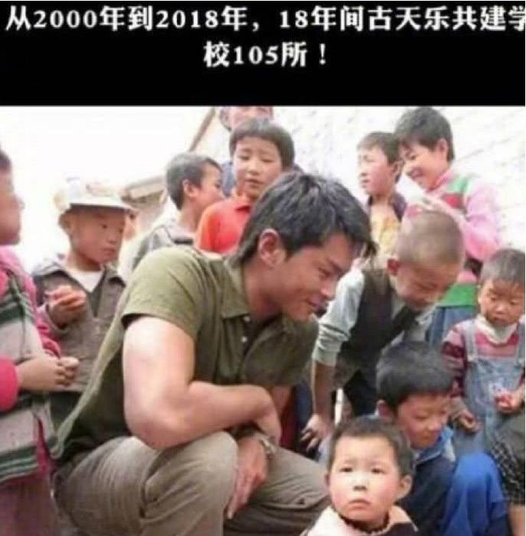

幼稚的人总喜欢被爱，被宠，被人照顾，被人伺候，占别人便宜。因为他一直认为自己是这个世界的客人。

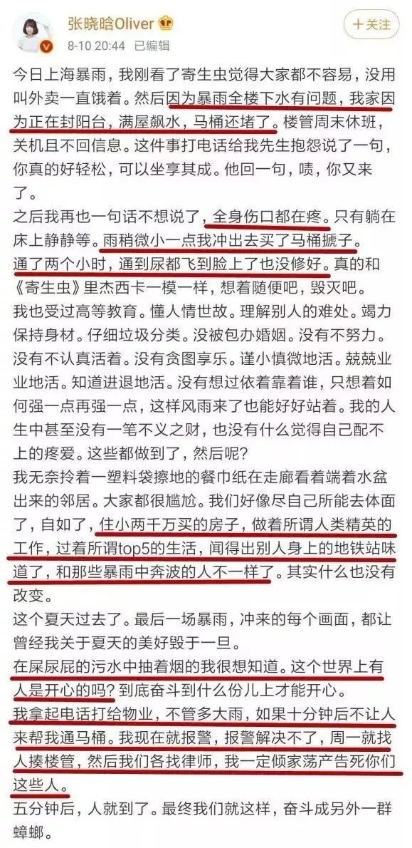

成熟的人总乐于爱人，宠人，照顾人，伺候人，懂得吃亏是福，敢啃硬骨头，有着“我不入地狱谁入地狱”的慈悲之心。因为他知道自己是这个世界的主人。

或许你还会发现，能像个NPC、机器人一样活着，不在意他人的看法，不在意他人的评价，专注于做自己喜欢的事情，没有情绪，任劳任怨，永远保持一颗“侍者之心”——或许是活着的最高境界。

亲爱的读者，人生匆匆，转瞬百年，你是想做这个世界的客人还是主人呢？你知道怎样做，才能成为这个世界的主人吗？

最后，愿各位都能成为一个知道自己使命、专注于做自己的事、百毒不侵的NPC。

本期推荐：
介绍一个奇女子，一个拥有“侍者之心”的人。本来想附文末，奈何越写越长，有喧宾夺主之嫌，故放于次文，请移步阅读之。

李子柒：山野里的一朵奇葩
2月2日
想知道完美的女人是什么样的吗？一个开悟的人，一个成熟的人，一个独立、自强、自信的人，一个乐观、豁达的人，一个谦卑、低调的人，一个不卑不亢的人，一个清新脱俗的人，一个接地气的人，一个专注于做自己事的人，一个不在意他人眼光与评价的人，一个学历低但博古通今、样样精通的人，一个拥有“侍者之心”的人，一个照亮自己的同时也照亮了数千万人的人。

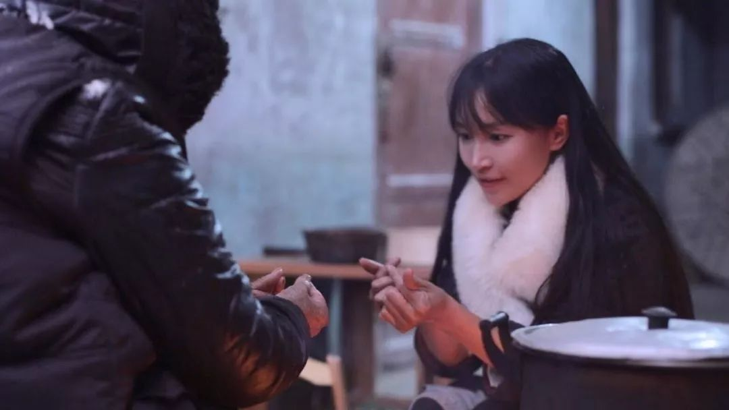

她出身不是豪门、权贵，恰恰相反，她只是个山野村姑。据了解，她亲生父母相继离世，童年曾遭继母虐待，后与爷爷奶奶相依为命。不幸的是，爷爷在她14岁时去世了。14岁的她，没有选择继续读书的道路，而是孤身一人进城打工，端过盘子，睡过公园椅子，连续啃过两个月馒头...其间有多少的心酸痛苦，或许只有她自己知道。22岁的时候，奶奶生了重病，她毅然选择离开城市，回到农村奶奶的家，一边照顾奶奶，一边艰苦创业。她尝试过很多，最终找到自己当下的定位（应该、合适干什么），那就是拍摄视频，将原本平淡无奇的农村生活，如诗如画的展现给世人。

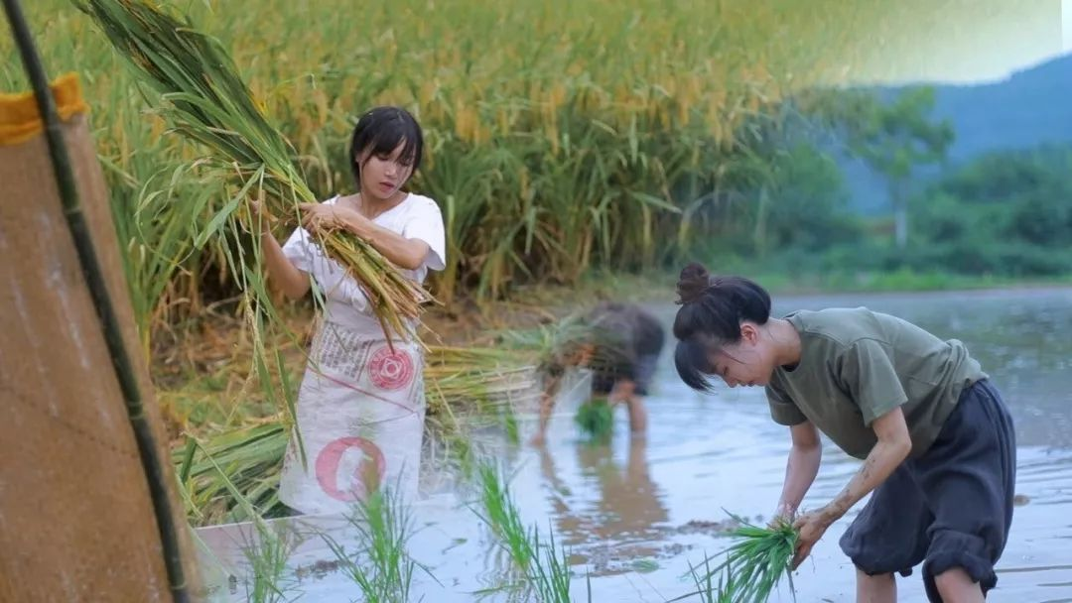

于是她一个人拍摄，一个人演绎，一个人剪辑，一个人制作，坚持数年，慢慢赢得了广大网友的认可与赞许。如今不仅拥有国内粉丝数千万，海外粉丝也有800多万，影响力直逼国宝“大熊猫”，很多外国人因为她而喜欢上中国（文化）。如果说一开始她这么做可能是为了生计的话，那么后来就是为了芸芸众生、为了理想与抱负了。很多网友表示：“看她的视频犹如给大脑做了一场按摩一样”，“她展现了一个人人心中都神往的生活”。她在接受采访时说道：“现在大部分人的工作和生活压力都特别大，所以我希望，大家在特别累的时候，看到我的视频是可以感受到轻松与美好的，是治愈的而不是沉重的”。如今她已肩负起传承、弘扬中国传统文化的使命，刺绣、造纸、文房四宝、胭脂、编织、各种传统美食、各种传统工艺，真是令人目不暇接，叹为观止。

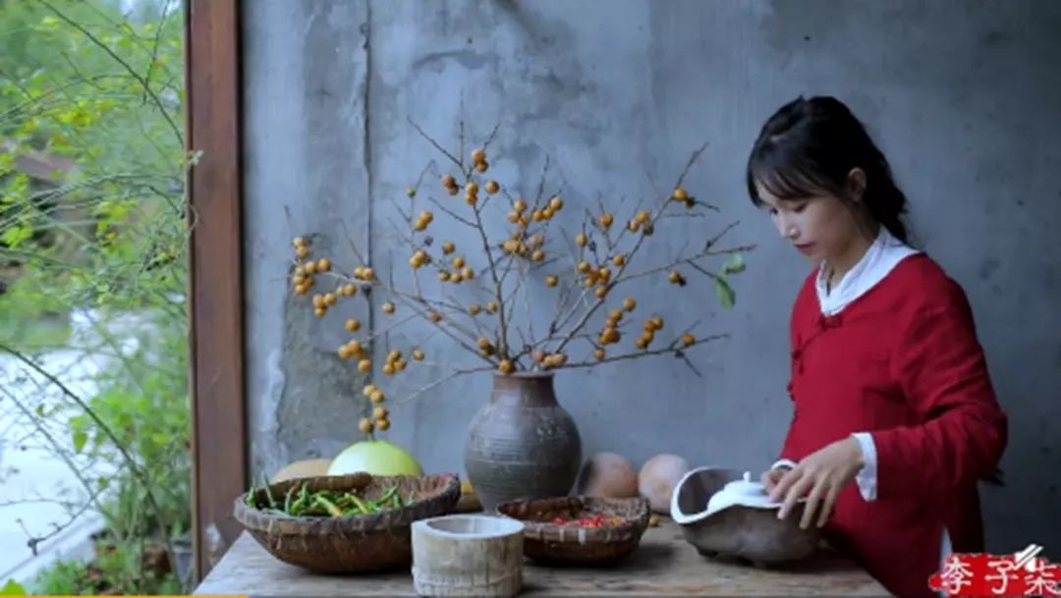

随着粉丝量的暴增与影响力的扩散，她也由开始的单打独斗到团队运营，目前日进斗金的她，并未膨胀与迷失，依旧日复一日的录制着平淡而有奇的农家生活。因为她知道自己想要什么，该做什么。经济的富足不仅仅带来了更加精良的制作与内容，年纪轻轻的她已经开始了“达则兼济天下”，这几年已默默地支助了众多贫困的学生。接受采访时她这样说道：“我以前落魄时，得到很多好心人的帮助，我的生命曾经被别人照亮过，就像光一样。我相信那些孩子将来有能力的时候，他们也会把这束光照进更多人心里面”。

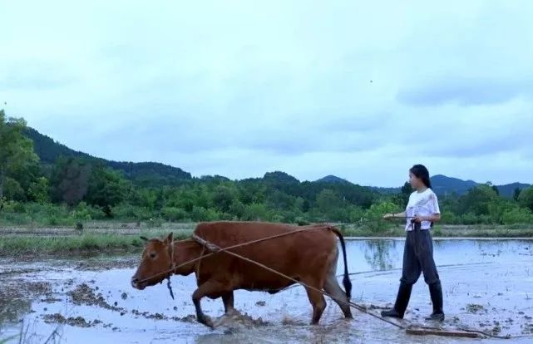

很多人或因不了解，或因嫉妒而诽谤她。这也正常，像她这样清新脱俗而又特别接地气的女子实在难得，犹如山野里的一朵奇葩，遭诽谤嫉妒是在所难免的。但群众的眼睛是雪亮的，所谓公道自在人心，看看有多少人喜欢&支持她就知道了。至少已谙熟世事与人心的掌柜的就特别理解她、欣赏她、仰慕她。特此推荐给大家！希望大家在欣赏她（作品）的同时，也能获得一些启发与力量。

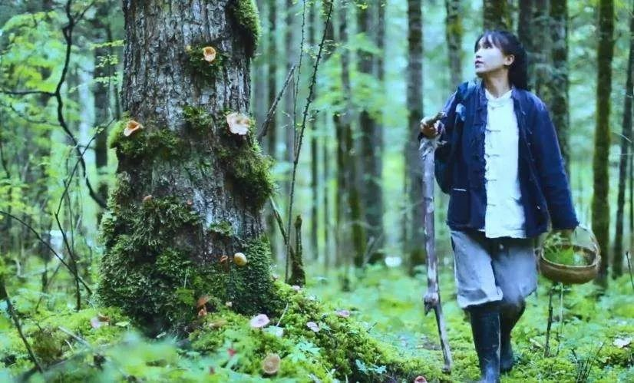

以下为新浪专访李子柒的视频：

论“不着急”的重要性
12月10日
我们曾如此渴望命运的波澜，到最后才发现，人生最曼妙的风景，竟是内心的淡定和从容。 —— 杨绛《百岁感言》

公众号成立快2年了，关注的人数也快一千了，一开始由于文章没有成体系，找我咨询请教的人还是蛮多的。

后来把我的思想与认知有意识的写成一篇篇文章，由浅入深的几个系列。有缘到此的童鞋直接按照引导进行阅读，接受“洗脑”，只要心够诚，有一定悟性，多少都会有些收获的。

于是找我的人越来越少，我也倍感欣慰。因为我的目的达到了，我一时辛苦些无所谓，却可以长久持续的帮助更多人。成就感还是有的，毕竟，人活着不就为了这个嘛。

当然少不代表没有，还是时不时有人加我。其中最令我惆怅的，是那些一上来就心急火燎的指望跟我聊一次就可以走出社恐的人。

“系列文章看多少了？”
“还没看呢”
“...”

“那就先看看，看完后咱们再聊效果更好”
“我没空，文章太多了，你直接说不就行了”
“...”
后来我有经验了，遇到这样的我也不客气了，不会苦口婆心，一切随缘，爱咋咋地。

当然，这些还是极少数的，大多数都是明白事理的可渡之人。

社恐的本质是不成熟，是思想与认知出了问题，这是最先需要纠正的。系列文章的目的就是让大家树立起正确的思想与认知，搞清楚问题所在，不要将注意力集中在社恐这件事（表象），而是要将注意力集中在如何提升自己，让自己认知、境界、成熟度不断提升，方可真正的、彻底的摆脱苦海。

改变思想与认知，对于心诚+悟性高的人来说，几天之内便可做到；但提升自己，却是一辈子的事。你能达到什么境界，则跟你的悟性与行动力成正比。

不着急，方能少折腾

人生赢家冯唐，总结自己人到中年的生活感悟时，用了九字箴言：不着急，不害怕，不要脸。

“不着急”被他放在了第一位，这是他千帆过尽参透人生后的肺腑之言。

年轻人心浮气躁是可以理解的，一方面年轻气盛，没有经验阅历，容易幻想，容易把事情看的简单化；一方面受社会风气影响，社会本浮华，还指望年轻人淡定嘛。

但是，我们要意识到这个问题，不要等到洗尽铅华，山穷水尽，才幡然悔悟，感悟出人生的真谛，因为那样的代价太大。能在弱冠之年，领会某些人生真谛，实属难能可贵。

掌柜的前些年由于还没有接地气，也是无时无刻不活在焦虑急躁中，内心静不下来，浮夸、虚荣，活着别人的眼中。总想着证明自己，总想着不蒸馒头争口气，总想着发大财，总想着一夜暴富，衣锦还乡。

结果总是被现实打脸。搞些擦边球的勾当赚快钱，差点被搞到监狱去；宅在家里借钱全职炒股指望一下子翻身，结果却赔的一干二净，还欠了一屁股债；心急火燎的去追妹子，结果被伤的心灰意冷...

放眼整个社会，当你清晰、全面的了解这个大千世界后，你会发现，这不是单个现象，也不单单是年轻人的心态与现状，而是大多数人的心态与现状。

着急着结婚生子。稀里糊涂的闪婚，无可奈何的离婚，心有不甘的再婚...据调查，2018年全国离婚率达到了38%，接近四成，东北三省更是排行前三，最高的黑龙江省达到了63%。伤害的不仅是双方的感情、家庭，还有无辜的孩子。

着急着发大财，一夜暴富。炒股、买彩票、炒汇、炒币、赌博、诈骗、传销...最后落得倾家荡产，妻离子散。

着急着创业，发家致富。不了解大环境，不了解行业，投入了大量的财力、物力、精力，结果却竹篮子打水一场空，不但自己辛苦积蓄耗尽，还欠了一屁股的外债。

着急着投资理财，想让钱生钱、利生利。不了解经济、金融，贪图高息暴利，投资一些看起来很靠谱的各种金融产品（平台），结果却是暴雷的暴雷，跑路的跑路，连本金都要不回来。看看近些年暴雷的金融事件，2014年“e租宝”暴雷，涉及金额600亿；2015年“泛亚”暴雷，涉及金额430亿；2016年“快鹿”暴雷，涉及金额434亿，“中晋”暴雷，涉及金额399亿；2018年P2P暴雷，涉及金额万亿...这其中有多少人倾家荡产，多少家庭破碎，多少血与泪...

着急着升职加薪。不了解当下的大环境（百业凋敝，经济寒冬，中小企业都在苦苦支撑，倒闭的倒闭，破产的破产）。急于表现，急于求成，往往升职加薪没成，稳定的工作却搞丢了。

着急着升官发财。官商勾结，鱼肉百姓，巴结领导，欺凌下属，最终只落得身败名裂，忏悔狱中。

虽说年轻人不折腾就不会成长、接地气，或者说多折腾有利于快速的成熟、接地气。（当然前提是当事人要有一定悟性，有一颗正直的心，懂得反思总结，知道什么可为什么不可为，否则折腾一辈子也不会有什么长进，很可能会误入歧途，万劫不复。）

但“折腾”二字说来简单，实则充满了心酸与血泪，你搭上的可能不仅仅是青春、几代人的积蓄、健康，甚至还有自由与生命，成长的代价从来都不廉价。希望大家不着急，少折腾，多多了解历史，了解当下，学习吸取前人的经验与教训，可以有的放矢的折腾。

不着急，方能做成事

网上流传过李嘉诚说过的一段话：

付出就想马上有回报，适合做钟点工；期望能按月得到报酬，适合做打工族；耐心按年度领取收入，是职业经理人；能耐心等待三到五年，适合当投资家；用一生的眼光去权衡，你才是人生赢家。

但现实中，很多人却鼠目寸光，认为“投入”与“回报”应该是实时反馈的，至少短期可见的。对于很多“精明”的人来说，看不到可见的利益，绝不会空耗时间与精力。

比如说看书，看书有什么用呢？对于很多人来说，一不能发家，二不能致富，与其浪费时间精力在看书，还不如将时间精力投入在赚钱、娱乐上呢。

事实真是如此吗？非也，事实恰恰相反，看书的目的是什么？是提升自己，属于提升自己的一个最重要的渠道。提升的是什么呢？是你的认知、修养、眼界、格局、境界。不去提升自己，让自己了解历史，了解当下，让自己变的成熟、豁达、谦卑、厚道，那么再大的家业也守不住，再好的婚姻也难长久。

所谓耐得住寂寞，方能守得住繁华。宝剑锋从磨砺出，梅花香自苦寒来。冰冻三尺非一日之寒，滴水石穿非一日之功。讲的都是这个道理。

不着急，应该是一种人生态度。一心一意专注手上事情，将当下的事情做好，就不用担心未来。

曾国藩在《曾胡治兵语录》里说过这样一段话：
“当读书，则读书，心无着于见客也；当见客，则见客，心无着于读书也。一有着，则私也。灵明无着，物来顺应，未来不迎，当时不杂，既过不恋。”
这是很高的人生境界。

做事情的时候专注于事情本身，不去忧虑未来的不确定性，也不沉浸在过去的痛苦里。

这样才能不被外界环境所牵绊，按照自己的意志去做自己应该做的事，过好当下。

一个小和尚问得道的师傅：“您得道前后有没有什么变化？”

老和尚说：“变化很大。”

“那到底有什么变化呢？”小和尚问。

老和尚告诉小和尚：“在得道之前，我每天砍柴、挑水、做饭。得道之后，我每天砍柴、挑水、做饭。”

小和尚不理解：“师傅，这不是一样吗？”

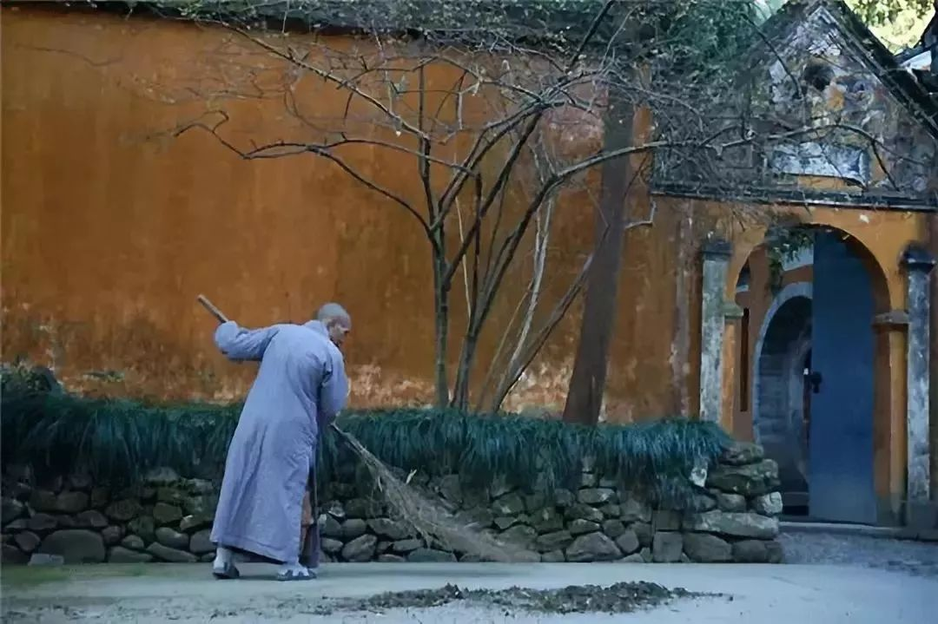

老和尚说：“不一样，在得道之前，我每天砍柴的时候想着挑水，挑水的时候想着做饭，做饭的时候又想着砍柴。得道之后，我每天砍柴的时候只想着砍柴，挑水的时候只想着挑水，做饭的时候只想着做饭。”

罗马城不是一天建出来的，原子弹也不是一年可以研究出来的，想做成事，必须先静下心来，专注于当下的事，不急不躁，一步一个脚印，慢慢向着目标推进，厚积薄发，方可有所成就。

成大事者，多为大器晚成者

好的人生，不怕大器晚成。

姜子牙80岁才遇见明主，司马懿60岁才得到重用，刘邦40岁时还在沛县做亭长。

俗语云：“人生有三大不幸：一是少年得志，二是飞来横财，三是出身豪门”。

少年得志，往往使人迷失自我，搞不清能力与运气的区别，到后面大都会栽跟头；而厚积薄发，稳扎稳打，大器晚成，后发制人者，往往会笑到最后。

明朝著名画家唐伯虎，自幼聪慧，天资过人，在弱冠之年，便连中会元、解元（全县高考第一、全省考试第一）。如无意外，以他的才智，当届状元必定也是他的。怎奈成功来的太容易，他当时狂的没边，成绩单还没下来就当众放言：本届状元非我莫属。引起小人诽谤，最终煮熟的鸭子飞了，错过了似锦前程，被朝廷“贬为小吏，永不叙用”。一生放荡烟柳，形骸世外，令人唏嘘。

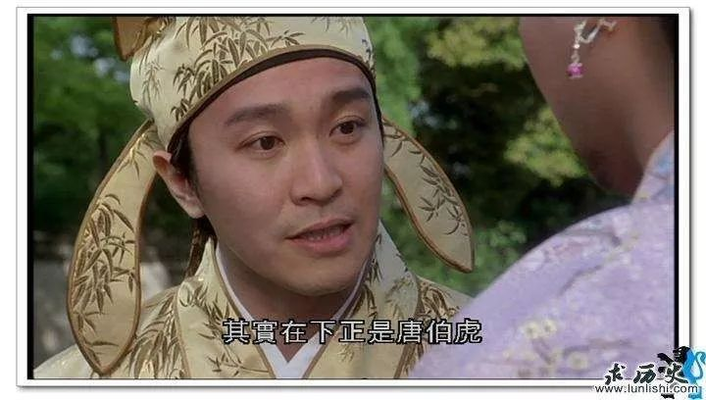

“晚清中兴四大名臣”之一的左宗棠，他是平定太平天国运动的重要人物，是洋务运动的发起人之一，更是平叛陕甘同治回乱、收复新疆的功臣。年轻时与曾国藩交好，但仕途坎坷，20岁虽乡试中举，然而此后6年中3次赴京会试，均不及第。相比之下，曾国藩28岁及第，38岁时已是二品大员。

尽管如此，他也没有灰心丧气。后来他也看开了，也没有再继续考了。因为他明白“学历不重要，能力最重要”。学历只是个门槛，学历可以考到，能力却考不到。当然，这也与他学习研究方向与领域有关，他醉心于兵法谋略、经纶治世之学，好友圈戏称其为“今亮”（当今诸葛亮）。于是他一边在家务农，一边潜心读书，厚积薄发，等待时机。咸丰二年1852年，左宗棠已经41岁了，当时太平天国大军围攻长沙，在曾国藩、郭嵩焘等人的劝勉、推荐下，左宗棠成为湖南巡抚张亮基的谋士，策划守城军事，太平军围攻长沙三个月不下只能撤离，左宗棠由此开始一生的功名。

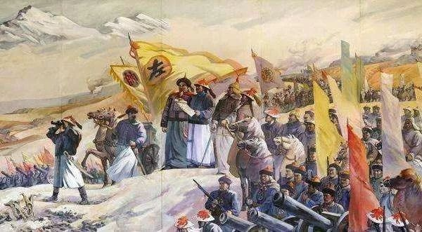

了解当下，知道当下的需求与机遇，确定一个自己喜欢的领域，静下心来，潜心钻研，不急不燥，厚积薄发，根据一万小时定律，你迟早会是这个领域的专家，不愁机遇不来，不愁功成名就。

不着急，方能长命百岁

俗语云：千年王八万年龟，乌龟为何那么长寿呢？

除了基因、素食、习性等因素外，就是它深谙养生之道：不着急、慢生活。

乌龟个性爱静，活动很少，不但行动缓慢，更是一个十足的“懒惰鬼”。它一天里的运动量极其少，因此，它的体能消耗小，新陈代谢也就变得极其缓慢。乌龟不但“懒于行动”，它还是个“瞌睡虫”。它一年里既要冬眠还要夏眠，一天就能睡15个小时以上，全年有10个月的时间都是在睡觉。

每种动物一生的心跳次数是一定的，这与心跳频率决定了动物的预期寿命。

德国科学家将动物的心率与寿命进行了对比，发现动物越小，心跳越快，寿命越短。老鼠心跳每分钟500-600次，而乌龟每分钟只跳20-30次。研究显示，心跳越快寿命越短，心跳越慢寿命越长。在动物界像鲸鱼、大象、海龟等都是长寿者。

人一生心跳总次数约为25亿次至30亿次。（身体其他基础同等条件下）如果静息心率在60次/分钟左右，其寿命可达93岁。相反如果心率大于80次，寿命就会缩短。
那么哪些行为会导致心率加快呢？比如剧烈运动，焦虑，急躁，恐惧、经常情绪失控，生气，暴怒，忧虑等等。

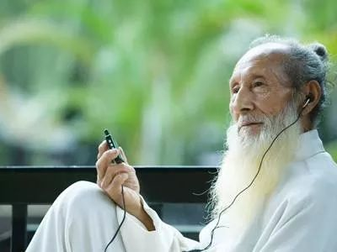

有调查团队探访散布于全国的百岁老人，试图找到长寿的秘密。结果发现，每个的人状况大都不同，比如有的人素食，有的人喜欢吃肉，有的人从不抽烟喝酒，有的人喜爱抽烟喝酒，有的人热爱运动，有的人不爱运动...
但是却大都有一个共同点：他们都看的特别开。什么意思呢？就是说他们都很豁达、乐观，不生气、不计较，心里没有过不去的坎。当然，不着急、淡定是看开的基本条件。

不着急，方能悟道
我活在世上，无非想要明白些道理，遇见些有趣的事。倘能如我所愿，我的一生就算成功。 ——王小波
人生苦短，转瞬百年。对于大多数人来说，往往还没来得及回味人生，便已匆匆故去。活的浑浑噩噩，心累、身累、恐惧、愤怒、伤心、疾病、猝死、自杀...

生命有道，人生亦有道，正如乌龟的道——“慢”一样，人生也有很多“道”。明白、领悟了这些道，便可安然、长久的过此一生。

这些道，也是古今中外仁人志士一直追求与探索的。不管是儒家的“仁义”，佛家的“空”，还是道家的“道法自然”，都是各家所悟的“道”。

以上这些道能够传承两千年，说明其是具有普世价值的，经历千锤百炼，依然光彩照人。这些道，实属人生真谛，是值得我们学习与领悟的。

当然，人生的道还有很多，有为人处世的，有家庭婚姻的，有教育子女的，有经商的，有为官的...

当然，人生的道其实也不多，所谓大道至简，所谓万法归一。对于真正开悟的人来说，人生的道，可能就一个...

那么如何得到这些道呢？在我看来，主要有两个渠道，一个是靠人，一个是靠己。

靠人，可以是古人，可以是今人，通过各种方法学习、借鉴他人的心得感悟、经验教训，不限于看书、看视频、交流、上网。

靠己，就是在日常生活中，在学习中，在工作中，在磨炼中，在痛苦中，在欢乐中，在成功中，在失败中，感悟、反思、总结、悟道。

悟道，与匆匆过客无缘，只有静下心来，学会反思与总结，才可感悟些道理。

不着急，方能掌控人生

人是群居动物，而动物都有一个特性：从众心理、随大流。

这种特性当然也是动物们的祖先用血和泪总结传承下来的。一只羚羊在悠闲的吃草，突然发现周围的羚羊都在往某个方向跑，那么它即使不知道发生了什么事，为了安全起见，也会跟着羊群一起跑，鬼知道后面有什么危险在靠近。

现实生活中，很多人活的浑浑噩噩，搞不清自己需要什么，该做什么，没有独立思想与人格。那就看人家干什么自己就干什么呗！这点在广大的农村特别明显。

看见人家买房子，自己也要买房子，看见人家结婚生子，自己也要结婚生子，看见人家买车，自己也要买车，看见人家创业，自己也要创业，看见人家赚大钱，自己也要赚大钱...

很多人不是为了自己而活，而是活着别人的眼中。为了不被别人嘲笑，为了不落于人后，为了看起来正常，为了虚荣，为了面子，为了父母亲朋，为了伴侣，为了孩子...

盲目从众，相互攀比，生怕落于人后，人生如赶鸭子般，活的浑浑噩噩，去的不明不白，这是当下大多数人的生活写照。

有多少人能够停下来，静下心来，仔细思考人生，思考历史，思考宇宙，质疑这一切的合理性？质疑当下的目标与追求是否自己真的需要？我了解我的真实需求吗？我到底想要什么样的生活？目前是否有很多没有必要的、不值得我费神的虚缈追求？我到底是因为什么追求这些？是因为我喜欢吗？还是因为他人、面子、虚荣？我是在活给自己看呢，还是在活给别人看呢？

唯有停下随大流的步伐，以不着急的心态去生活，方可明白哪些是自己需要的，哪些是自己不需要的。人生不是一直在做加法，不是多多益善，有时候“多”意味着复杂与麻烦。而智慧的人生，则善于做减法。丢掉不需要的生活用品，放弃一些不切实际的幻想，远离一些不值得交往的人，都会使你的生活越来越简单、惬意。

知道自己想要什么样的生活，不着急，不盲目从众随大流，方可掌控人生，活的明白，死的安然。

结语

大家看，“不着急”的好处这么多，希望大家看完本文后，能领悟此“道”，学以致用，将“慢”贯彻到生活学习、为人处世等各方面中...

慢慢的走路，慢慢的吃饭，慢慢的说话，慢慢的呼吸，慢慢的生活，慢慢的学习，慢慢的改变、慢慢的感悟...

------
另：最近发现一篇不错的小说，可以让大家更直观、透彻的了解当下。小说本身文笔流畅，情节曲折，引人入胜，而且可以让你了解当下各种骗局、套路、坑，可以说，读之前是小白兔，读之后就是大灰狼了，不要学坏哦~
目前该小说还在公众号 终结诈骗（antifraud2）连载，听说作者是得道的警察叔叔（老司机，境界超高），人家免费写小说给大家看，只为启迪世人，而且非常敬业，听说为了高度还原真实剧情，不惜卧底体验各种骗局，实在令人钦佩！
另外这个公众号大家也关注下，历史文章最好都看看，对于了解社会，提供成熟度有很大帮助的。
小说：《狗日的信仰》（上半部分，最新章节请到 终结诈骗 公众号里查阅）

论“不着急”的重要性
12月10日
我们曾如此渴望命运的波澜，到最后才发现，人生最曼妙的风景，竟是内心的淡定和从容。 —— 杨绛《百岁感言》

公众号成立快2年了，关注的人数也快一千了，一开始由于文章没有成体系，找我咨询请教的人还是蛮多的。

后来把我的思想与认知有意识的写成一篇篇文章，由浅入深的几个系列。有缘到此的童鞋直接按照引导进行阅读，接受“洗脑”，只要心够诚，有一定悟性，多少都会有些收获的。

于是找我的人越来越少，我也倍感欣慰。因为我的目的达到了，我一时辛苦些无所谓，却可以长久持续的帮助更多人。成就感还是有的，毕竟，人活着不就为了这个嘛。

当然少不代表没有，还是时不时有人加我。其中最令我惆怅的，是那些一上来就心急火燎的指望跟我聊一次就可以走出社恐的人。

“系列文章看多少了？”
“还没看呢”
“...”

“那就先看看，看完后咱们再聊效果更好”
“我没空，文章太多了，你直接说不就行了”
“...”
后来我有经验了，遇到这样的我也不客气了，不会苦口婆心，一切随缘，爱咋咋地。

当然，这些还是极少数的，大多数都是明白事理的可渡之人。

社恐的本质是不成熟，是思想与认知出了问题，这是最先需要纠正的。系列文章的目的就是让大家树立起正确的思想与认知，搞清楚问题所在，不要将注意力集中在社恐这件事（表象），而是要将注意力集中在如何提升自己，让自己认知、境界、成熟度不断提升，方可真正的、彻底的摆脱苦海。

改变思想与认知，对于心诚+悟性高的人来说，几天之内便可做到；但提升自己，却是一辈子的事。你能达到什么境界，则跟你的悟性与行动力成正比。

不着急，方能少折腾

人生赢家冯唐，总结自己人到中年的生活感悟时，用了九字箴言：不着急，不害怕，不要脸。

“不着急”被他放在了第一位，这是他千帆过尽参透人生后的肺腑之言。

年轻人心浮气躁是可以理解的，一方面年轻气盛，没有经验阅历，容易幻想，容易把事情看的简单化；一方面受社会风气影响，社会本浮华，还指望年轻人淡定嘛。

但是，我们要意识到这个问题，不要等到洗尽铅华，山穷水尽，才幡然悔悟，感悟出人生的真谛，因为那样的代价太大。能在弱冠之年，领会某些人生真谛，实属难能可贵。

掌柜的前些年由于还没有接地气，也是无时无刻不活在焦虑急躁中，内心静不下来，浮夸、虚荣，活着别人的眼中。总想着证明自己，总想着不蒸馒头争口气，总想着发大财，总想着一夜暴富，衣锦还乡。

结果总是被现实打脸。搞些擦边球的勾当赚快钱，差点被搞到监狱去；宅在家里借钱全职炒股指望一下子翻身，结果却赔的一干二净，还欠了一屁股债；心急火燎的去追妹子，结果被伤的心灰意冷...

放眼整个社会，当你清晰、全面的了解这个大千世界后，你会发现，这不是单个现象，也不单单是年轻人的心态与现状，而是大多数人的心态与现状。

着急着结婚生子。稀里糊涂的闪婚，无可奈何的离婚，心有不甘的再婚...据调查，2018年全国离婚率达到了38%，接近四成，东北三省更是排行前三，最高的黑龙江省达到了63%。伤害的不仅是双方的感情、家庭，还有无辜的孩子。

着急着发大财，一夜暴富。炒股、买彩票、炒汇、炒币、赌博、诈骗、传销...最后落得倾家荡产，妻离子散。

着急着创业，发家致富。不了解大环境，不了解行业，投入了大量的财力、物力、精力，结果却竹篮子打水一场空，不但自己辛苦积蓄耗尽，还欠了一屁股的外债。

着急着投资理财，想让钱生钱、利生利。不了解经济、金融，贪图高息暴利，投资一些看起来很靠谱的各种金融产品（平台），结果却是暴雷的暴雷，跑路的跑路，连本金都要不回来。看看近些年暴雷的金融事件，2014年“e租宝”暴雷，涉及金额600亿；2015年“泛亚”暴雷，涉及金额430亿；2016年“快鹿”暴雷，涉及金额434亿，“中晋”暴雷，涉及金额399亿；2018年P2P暴雷，涉及金额万亿...这其中有多少人倾家荡产，多少家庭破碎，多少血与泪...

着急着升职加薪。不了解当下的大环境（百业凋敝，经济寒冬，中小企业都在苦苦支撑，倒闭的倒闭，破产的破产）。急于表现，急于求成，往往升职加薪没成，稳定的工作却搞丢了。

着急着升官发财。官商勾结，鱼肉百姓，巴结领导，欺凌下属，最终只落得身败名裂，忏悔狱中。

虽说年轻人不折腾就不会成长、接地气，或者说多折腾有利于快速的成熟、接地气。（当然前提是当事人要有一定悟性，有一颗正直的心，懂得反思总结，知道什么可为什么不可为，否则折腾一辈子也不会有什么长进，很可能会误入歧途，万劫不复。）

但“折腾”二字说来简单，实则充满了心酸与血泪，你搭上的可能不仅仅是青春、几代人的积蓄、健康，甚至还有自由与生命，成长的代价从来都不廉价。希望大家不着急，少折腾，多多了解历史，了解当下，学习吸取前人的经验与教训，可以有的放矢的折腾。

不着急，方能做成事

网上流传过李嘉诚说过的一段话：

付出就想马上有回报，适合做钟点工；期望能按月得到报酬，适合做打工族；耐心按年度领取收入，是职业经理人；能耐心等待三到五年，适合当投资家；用一生的眼光去权衡，你才是人生赢家。

但现实中，很多人却鼠目寸光，认为“投入”与“回报”应该是实时反馈的，至少短期可见的。对于很多“精明”的人来说，看不到可见的利益，绝不会空耗时间与精力。

比如说看书，看书有什么用呢？对于很多人来说，一不能发家，二不能致富，与其浪费时间精力在看书，还不如将时间精力投入在赚钱、娱乐上呢。

事实真是如此吗？非也，事实恰恰相反，看书的目的是什么？是提升自己，属于提升自己的一个最重要的渠道。提升的是什么呢？是你的认知、修养、眼界、格局、境界。不去提升自己，让自己了解历史，了解当下，让自己变的成熟、豁达、谦卑、厚道，那么再大的家业也守不住，再好的婚姻也难长久。

所谓耐得住寂寞，方能守得住繁华。宝剑锋从磨砺出，梅花香自苦寒来。冰冻三尺非一日之寒，滴水石穿非一日之功。讲的都是这个道理。

不着急，应该是一种人生态度。一心一意专注手上事情，将当下的事情做好，就不用担心未来。

曾国藩在《曾胡治兵语录》里说过这样一段话：
“当读书，则读书，心无着于见客也；当见客，则见客，心无着于读书也。一有着，则私也。灵明无着，物来顺应，未来不迎，当时不杂，既过不恋。”
这是很高的人生境界。

做事情的时候专注于事情本身，不去忧虑未来的不确定性，也不沉浸在过去的痛苦里。

这样才能不被外界环境所牵绊，按照自己的意志去做自己应该做的事，过好当下。

一个小和尚问得道的师傅：“您得道前后有没有什么变化？”

老和尚说：“变化很大。”

“那到底有什么变化呢？”小和尚问。

老和尚告诉小和尚：“在得道之前，我每天砍柴、挑水、做饭。得道之后，我每天砍柴、挑水、做饭。”

小和尚不理解：“师傅，这不是一样吗？”

老和尚说：“不一样，在得道之前，我每天砍柴的时候想着挑水，挑水的时候想着做饭，做饭的时候又想着砍柴。得道之后，我每天砍柴的时候只想着砍柴，挑水的时候只想着挑水，做饭的时候只想着做饭。”

罗马城不是一天建出来的，原子弹也不是一年可以研究出来的，想做成事，必须先静下心来，专注于当下的事，不急不躁，一步一个脚印，慢慢向着目标推进，厚积薄发，方可有所成就。

成大事者，多为大器晚成者

好的人生，不怕大器晚成。

姜子牙80岁才遇见明主，司马懿60岁才得到重用，刘邦40岁时还在沛县做亭长。

俗语云：“人生有三大不幸：一是少年得志，二是飞来横财，三是出身豪门”。

少年得志，往往使人迷失自我，搞不清能力与运气的区别，到后面大都会栽跟头；而厚积薄发，稳扎稳打，大器晚成，后发制人者，往往会笑到最后。

明朝著名画家唐伯虎，自幼聪慧，天资过人，在弱冠之年，便连中会元、解元（全县高考第一、全省考试第一）。如无意外，以他的才智，当届状元必定也是他的。怎奈成功来的太容易，他当时狂的没边，成绩单还没下来就当众放言：本届状元非我莫属。引起小人诽谤，最终煮熟的鸭子飞了，错过了似锦前程，被朝廷“贬为小吏，永不叙用”。一生放荡烟柳，形骸世外，令人唏嘘。

“晚清中兴四大名臣”之一的左宗棠，他是平定太平天国运动的重要人物，是洋务运动的发起人之一，更是平叛陕甘同治回乱、收复新疆的功臣。年轻时与曾国藩交好，但仕途坎坷，20岁虽乡试中举，然而此后6年中3次赴京会试，均不及第。相比之下，曾国藩28岁及第，38岁时已是二品大员。

尽管如此，他也没有灰心丧气。后来他也看开了，也没有再继续考了。因为他明白“学历不重要，能力最重要”。学历只是个门槛，学历可以考到，能力却考不到。当然，这也与他学习研究方向与领域有关，他醉心于兵法谋略、经纶治世之学，好友圈戏称其为“今亮”（当今诸葛亮）。于是他一边在家务农，一边潜心读书，厚积薄发，等待时机。咸丰二年1852年，左宗棠已经41岁了，当时太平天国大军围攻长沙，在曾国藩、郭嵩焘等人的劝勉、推荐下，左宗棠成为湖南巡抚张亮基的谋士，策划守城军事，太平军围攻长沙三个月不下只能撤离，左宗棠由此开始一生的功名。

了解当下，知道当下的需求与机遇，确定一个自己喜欢的领域，静下心来，潜心钻研，不急不燥，厚积薄发，根据一万小时定律，你迟早会是这个领域的专家，不愁机遇不来，不愁功成名就。

不着急，方能长命百岁

俗语云：千年王八万年龟，乌龟为何那么长寿呢？

除了基因、素食、习性等因素外，就是它深谙养生之道：不着急、慢生活。

乌龟个性爱静，活动很少，不但行动缓慢，更是一个十足的“懒惰鬼”。它一天里的运动量极其少，因此，它的体能消耗小，新陈代谢也就变得极其缓慢。乌龟不但“懒于行动”，它还是个“瞌睡虫”。它一年里既要冬眠还要夏眠，一天就能睡15个小时以上，全年有10个月的时间都是在睡觉。

每种动物一生的心跳次数是一定的，这与心跳频率决定了动物的预期寿命。

德国科学家将动物的心率与寿命进行了对比，发现动物越小，心跳越快，寿命越短。老鼠心跳每分钟500-600次，而乌龟每分钟只跳20-30次。研究显示，心跳越快寿命越短，心跳越慢寿命越长。在动物界像鲸鱼、大象、海龟等都是长寿者。

人一生心跳总次数约为25亿次至30亿次。（身体其他基础同等条件下）如果静息心率在60次/分钟左右，其寿命可达93岁。相反如果心率大于80次，寿命就会缩短。
那么哪些行为会导致心率加快呢？比如剧烈运动，焦虑，急躁，恐惧、经常情绪失控，生气，暴怒，忧虑等等。

有调查团队探访散布于全国的百岁老人，试图找到长寿的秘密。结果发现，每个的人状况大都不同，比如有的人素食，有的人喜欢吃肉，有的人从不抽烟喝酒，有的人喜爱抽烟喝酒，有的人热爱运动，有的人不爱运动...
但是却大都有一个共同点：他们都看的特别开。什么意思呢？就是说他们都很豁达、乐观，不生气、不计较，心里没有过不去的坎。当然，不着急、淡定是看开的基本条件。

不着急，方能悟道
我活在世上，无非想要明白些道理，遇见些有趣的事。倘能如我所愿，我的一生就算成功。 ——王小波
人生苦短，转瞬百年。对于大多数人来说，往往还没来得及回味人生，便已匆匆故去。活的浑浑噩噩，心累、身累、恐惧、愤怒、伤心、疾病、猝死、自杀...

生命有道，人生亦有道，正如乌龟的道——“慢”一样，人生也有很多“道”。明白、领悟了这些道，便可安然、长久的过此一生。

这些道，也是古今中外仁人志士一直追求与探索的。不管是儒家的“仁义”，佛家的“空”，还是道家的“道法自然”，都是各家所悟的“道”。

以上这些道能够传承两千年，说明其是具有普世价值的，经历千锤百炼，依然光彩照人。这些道，实属人生真谛，是值得我们学习与领悟的。

当然，人生的道还有很多，有为人处世的，有家庭婚姻的，有教育子女的，有经商的，有为官的...

当然，人生的道其实也不多，所谓大道至简，所谓万法归一。对于真正开悟的人来说，人生的道，可能就一个...

那么如何得到这些道呢？在我看来，主要有两个渠道，一个是靠人，一个是靠己。

靠人，可以是古人，可以是今人，通过各种方法学习、借鉴他人的心得感悟、经验教训，不限于看书、看视频、交流、上网。

靠己，就是在日常生活中，在学习中，在工作中，在磨炼中，在痛苦中，在欢乐中，在成功中，在失败中，感悟、反思、总结、悟道。

悟道，与匆匆过客无缘，只有静下心来，学会反思与总结，才可感悟些道理。

不着急，方能掌控人生

人是群居动物，而动物都有一个特性：从众心理、随大流。

这种特性当然也是动物们的祖先用血和泪总结传承下来的。一只羚羊在悠闲的吃草，突然发现周围的羚羊都在往某个方向跑，那么它即使不知道发生了什么事，为了安全起见，也会跟着羊群一起跑，鬼知道后面有什么危险在靠近。

现实生活中，很多人活的浑浑噩噩，搞不清自己需要什么，该做什么，没有独立思想与人格。那就看人家干什么自己就干什么呗！这点在广大的农村特别明显。

看见人家买房子，自己也要买房子，看见人家结婚生子，自己也要结婚生子，看见人家买车，自己也要买车，看见人家创业，自己也要创业，看见人家赚大钱，自己也要赚大钱...

很多人不是为了自己而活，而是活着别人的眼中。为了不被别人嘲笑，为了不落于人后，为了看起来正常，为了虚荣，为了面子，为了父母亲朋，为了伴侣，为了孩子...

盲目从众，相互攀比，生怕落于人后，人生如赶鸭子般，活的浑浑噩噩，去的不明不白，这是当下大多数人的生活写照。

有多少人能够停下来，静下心来，仔细思考人生，思考历史，思考宇宙，质疑这一切的合理性？质疑当下的目标与追求是否自己真的需要？我了解我的真实需求吗？我到底想要什么样的生活？目前是否有很多没有必要的、不值得我费神的虚缈追求？我到底是因为什么追求这些？是因为我喜欢吗？还是因为他人、面子、虚荣？我是在活给自己看呢，还是在活给别人看呢？

唯有停下随大流的步伐，以不着急的心态去生活，方可明白哪些是自己需要的，哪些是自己不需要的。人生不是一直在做加法，不是多多益善，有时候“多”意味着复杂与麻烦。而智慧的人生，则善于做减法。丢掉不需要的生活用品，放弃一些不切实际的幻想，远离一些不值得交往的人，都会使你的生活越来越简单、惬意。

知道自己想要什么样的生活，不着急，不盲目从众随大流，方可掌控人生，活的明白，死的安然。

结语

大家看，“不着急”的好处这么多，希望大家看完本文后，能领悟此“道”，学以致用，将“慢”贯彻到生活学习、为人处世等各方面中...

慢慢的走路，慢慢的吃饭，慢慢的说话，慢慢的呼吸，慢慢的生活，慢慢的学习，慢慢的改变、慢慢的感悟...

------
另：最近发现一篇不错的小说，可以让大家更直观、透彻的了解当下。小说本身文笔流畅，情节曲折，引人入胜，而且可以让你了解当下各种骗局、套路、坑，可以说，读之前是小白兔，读之后就是大灰狼了，不要学坏哦~
目前该小说还在公众号 终结诈骗（antifraud2）连载，听说作者是得道的警察叔叔（老司机，境界超高），人家免费写小说给大家看，只为启迪世人，而且非常敬业，听说为了高度还原真实剧情，不惜卧底体验各种骗局，实在令人钦佩！
另外这个公众号大家也关注下，历史文章最好都看看，对于了解社会，提供成熟度有很大帮助的。
小说：《狗日的信仰》（上半部分，最新章节请到 终结诈骗 公众号里查阅）

暗示的力量
10月2日
世上本无事，庸人自扰之。

人与人之间有什么区别？

《三字经》云：人之初，性本善。性相近，习相远。

人与人之间本质上没有什么区别，有的只是思想与认知的不同。

两个刚出生的不同家庭的婴儿，一开始是没有什么性格的，也没有什么思想与认知。有的只是动物的天性、人的天性——胆小、好奇、依赖、得不到满足就哭...

但是随着他们长大成人，由于不同的成长环境与过程，不同的遭遇，不同的教育，则会导致两个人不同的性格，不同的思想与认知。

于是有的人自信，有的人自卑，有的人外向，有的人内向，有的人聪明，有的人笨拙。

我天性如此？

对于不了解自己，不了解人性的人来说，他们理所应该会认为，我就是我，我天生就是这样的人，这是我的性格与特点，这是我的优点与缺点，我是世上独一无二的存在。

他们不了解的是，目前的自己，其实并不是真实的“自己”。目前的自己，自己的性格、思想、认知，只是由于成长环境、成长遭遇、教育（家庭、学校、社会），而形成的。

不单单是人，就拿动物来说，家猫与流浪猫，性格也是不一样的。家猫从小在安全舒适的环境下成长，接触的都是人的爱，所以家猫一般不怕人，“心防低、性格比较外向”；而流浪猫在野外而生，成长环境恶劣，每天为食物而奔波，不经常与人类接触，所以会怕人，“心防高、性格比较内向”。

想象一个场景，这两只猫相遇了，家猫说：“你看，我才不怕人呢，人很友善啊，给我吃给我喝，爱我宠我，我的性格开朗活泼，这就是我”。流浪猫则说：“我跟你不一样，我的性格保守谨慎，我觉得这个世界危险太多，而人类则是最危险、可怕的，所以我警惕性特别高，这就是我的性格”。

作为人类的你，怎么看待它们的谈话呢？你觉得它们说的有道理吗？

再想象一下，如果把两只猫从小一起家养，或者从小一起放在野外成长，结果又如何呢？

很多同胞兄弟，或者同胞姐妹，性格相似，除了遗传因素，很大原因在此。

对号入座

当一个人不了解自己，不了解人性，思想与认知还不高的时候，总喜欢对号入座，喜欢给自己打各种标签。

比如发现自己很胆小，嗯，我是胆小懦弱的人；发现自己内向，嗯，我是内向腼腆的人；发现自己不会讲话，嗯，我是不善言辞的人；发现自己很笨，嗯，我是个愚蠢笨蛋；发现自己害怕与人交流，百度查查，哎，这是社恐恐惧，嗯，我得了社交恐惧症；发现自己最近比较郁郁寡欢，嗯，我一定是得了抑郁症了...

还有诸如星座、血型、生肖，有时一看，还感觉这些挺靠谱的啊，这不就是在说我嘛？其实你不知道的是，它们每个类型说的都是模棱两可，正反兼顾，说了部分性格特点。而真相是，人性是相同的。

如果你不了解这个真相，以着自己目前的性格特点去对号入座，给自己打着各种标签：摩羯座、属猪、内向、胆小、自卑、笨拙、社交恐惧症、抑郁症、精神分裂症，以及更加高大上的概念（病症）：回避型人格障碍、亲密关系恐惧症、选择性缄默症、精神分裂症、反应性精神病、偏执性精神病、双相情感性精神病、躁狂症、感应性精神病、焦虑性神经症、恐怖性神经症、强迫性神经症...

一个事实是，当你对号入了某个座后，你的心身会全力配合去表演。

呀，我发现我比较腼腆、害羞，见异性莫名脸红，跟陌生人说话紧张，我是个内向的人啊，而且还是个社交恐惧症患者。哎，因为这事一直很郁闷，属于轻度抑郁症，但是有时候我又挺开朗的啊。嗯，我大概还有些精神分裂...

所以我是个内向、社交恐惧、轻度抑郁、精神分裂的人。

因为我内向，所以喜欢安静，喜欢一个人宅着；因为我社交恐惧，所以我不擅交际，时常紧张、脸红；因为我轻度抑郁，所以我要保持忧郁气质，表现得死气沉沉；因为我精神分裂，所以我性情古怪，喜怒无常也是自然的。

是不是这样？为什么会这样？这就是暗示的力量。

暗示的力量

（之一）

暗示是一种心理影响，它通过使用语言、手势、表情等，把某种概念或结论输入一个人的大脑，使之不加考虑地接受某种意见或做某件事情。

暗示是怎样产生力量的心理学家和精神分析学家均指出，一旦某种想法进入潜意识思维中，脑细胞就会获得信息，从而留下相应的痕迹；潜意识思维会就你的一生当中所积累起来的知识和想法进行工作，并产生相应的结果。

有心理学家曾经对在催眠状态下的人进行试验，发现一旦人们接受了暗示，潜意识思维就会依据暗示的内容作出相应的回应。

比如，心理学家告诉一个正处于催眠状态的人，说他就是美国总统华盛顿，或者说他是一只猫、一条狗的话，那么他的个性特征就会发生暂时性的改变——他相信自己是实验者所说的那个人或者动物。同样的道理，如果某个正处于催眠状态的人被告知说他后背上有条毛毛虫，或者说他鼻子正在流血，或者说他正在一个大冰窖里，那么，他的身体就会作出相应的反应，而对自己的实际情况却视而不见。
在一艘行驶在茫茫大海中的航船上，你走近甲板上一个乘客，他看上去一脸紧张。如果这个时候，你对他说：“你看上去不大对头啊。你脸色苍白得可怕！我看你一定是晕船了，快回舱休息吧！”那位乘客听到你的话，脸色果然会变得苍白，甚至浑身发抖。显然，你的“晕船”这一暗示发挥了作用，乘客将这一暗示与他素有的恐慌与不祥之感联系了起来。他会接受你的提议，乖乖地回到卧舱里躺下来休息。

当然对于同样的暗示，不同的人可能会作出不同的反应，因为各个人潜意识的状态有所不同。就像刚才举的那个例子，如果你对一个正在甲板上站着的水手说：“嘿，老兄，你看起来脸色不太好，是不是晕船了。”对于这样一个消极性的暗示，这位经验丰富的水手肯定会当你是在说笑话。你的暗示也根本不会起什么作用。因为，这个水手从来也没发生过“晕船”的现象。那么你的这个“晕船”的暗示，也就不会给他带来任何恐惧感。所以说，暗示能否真正起作用，全在于当事者的信心与想象程度。

消极性暗示是潜在的精神杀手暗示，可以用来训练和控制自我，也可以约束与命令他人。积极性暗示可以给你带来财富和运气，而消极性暗示对于你的思维，却有不同程度的妨碍或者伤害，从而给生活和工作带来无穷的痛苦。其实，大多数人从小开始就接受过消极性暗示。只是不知道该如何摆脱，才使我们在潜意识中，不知不觉地主动接受了这些暗示。

在潜移默化当中，诸如此类的暗示就是你日后生活中的“潜在杀手”。它们将对你的成长产生巨大的影响，不是积极的，而是消极的破坏作用。这些消极暗示，影响着你的日常言行模式，足以使你在个人生活和人际交往中受到挫折。那么，年幼时留存下来的消极暗示，能不能消除呢？答案是肯定的。只要你通过恰当的自我暗示，你就可以走出以往消极性暗示的阴影。纠正错误的生活方式，走出人生理想的生活轨迹。

随便哪一天，只要你拿起一张报纸，看看里面的新闻，你就会发现。几乎每张报纸中总会有一些让人不安的东西，比如哪里出车祸了，哪里发生凶杀案件了……这样的消息在你心中所播种的，多是恐惧、忧虑和不安。如果你这些全部接受的话，那么你头顶上的天空就会布满阴云，所以，你要以健康而积极的自我暗示，让潜意识得到“授意”，驱走头脑中一切悲观而消极的想法。

对于别人给你的消极性暗示。你要定期予以检查。你没有必要被破坏性的外界暗示所影响。在童年和青少年时期，我们已然饱受了各种消极性暗示之苦。追忆过去，父母、朋友、老师、亲戚、同学曾在不同场合，在不同程度上施与你大量消极性暗示。你不妨对它们加以分析和研究。你会发现，它们当中的大部分，不过是言过其实，或者以讹传讹。而且，有相当多的暗示，不过是怀着吓唬、威胁乃至控制你的意图。

这种外界的消极暗示传播场所相当广泛：家庭、办公室、工厂、俱乐部等。你可以发现，许多暗示的目的，旨在使你按照对方的意愿进行思考、感受和行动。倘若你乖乖地听命于对方，那么就正好上了别人的当。

对于某些消极性暗示所带来的严重后果，我们可以举例说明。

一个美国男子去印度旅行，曾请当地一个用“水晶球”占卜的女巫师预测自己命运。那个女巫师告诉他，说他有严重的心脏病，不久就要离开人世了。这个美国人听到这个消息，简直绝望之极。他悲伤、痛苦，他做好了死前的一切准备，包括写好遗嘱。显然，这个女巫师把一种消极性暗示输入到了这个美国人头脑中，而美国人对此深信不疑。他也相信那个占卜者掌握着某种神秘的东西，能够给别人也带来厄运。这个美国人本来是个健康、充满活力的人，他工作顺利、身体健康、家庭幸福，可是自从听了那个女巫师的话，他的生活全都改变了，他脑中只有一个念头在不断的出现，那就是我就要死去了。果然，正如那个巫师所说，他不久就死了——尽管他至死也不知道，他本人的想法，才是把他送上绝路的原因。这样的例子在生活中并不少见，既让人觉得痛惜，又启迪人们深思。

或许你认为这个例子有些极端，自己不会相信那些愚蠢的东西。但是你千万要小心。不知道你是否有过这样的经历：对于消极性的心理暗示，如果处理不当，就容易使人产生自卑感。比如，有个成绩斐然的企业家，他很想在公众面前演说取得成功，而且他还拥有优美的嗓音，演讲的主题也颇具吸引力。但是，多年来，来自个人与外界的暗示使他相信，他自己并不具有出色的外表和优秀的气质，“是的，我不是一个出色的成功企业人士”。这样的暗示在他心中深深扎了根。所以，强烈的自卑感总是使他难以自然、流畅、声情并茂地演说。

由此可见，每个人都可以受到某种消极性暗示的影响。很多人习惯于从别人那里，不加鉴别的接受某种观点或评价，并通过自己自觉性的努力，不断“印证”别人所说的话，最终使自己相信某种错误观念的真实无误。要想摆脱这种消极的影响，就要从“我不能”、“我不配”等消极性暗示中清醒过来。

听命并屈服于消极性外界暗示，无异于心甘情愿地饮鸩止渴，自毁前途。而这样的情形，就像罗曼·罗兰在其名作《约翰·克利斯朵夫》中所分析的那样：

“倘若他（她）老听见人家说自己是个有病的孩子，他（她）就会以疾病或幼稚自傲。要是有人敢公然宣称，少年时代有个年龄。因为心灵还没得到平衡，所以才有犯罪、自杀、灵肉堕落的危险。而这些都是可以原谅的，那么立刻会有罪案发生。便是成人，只要你反复不已地和他（她）说你是不能自主的，对方便可以不能自主而听任兽性支配……于是，人类的精力，强烈的生命，原始的本能、信仰、意志、热情、责任，都在这冷风苦雨中，不知不觉地消丧尽了。”当然。除非你以全部的力量给予密切的关注，否则，来自他人的暗示不过是过眼烟云，对你产生不了任何影响。

正确运用“自我暗示”一个刚刚出道的歌手，因被邀请参加某次大型演唱会而事先进行试唱。在这之前，她曾经接到过类似的邀请，但是她去试唱了三次，结果都是因为她紧张，三次均被淘汰。尽管她的嗓音很出众，演唱水平不俗，长相也很好，但她总是担心等到她演唱时，评委会给她亮出最低分。因为她总是担心评委们不喜欢她。虽然自己尽力演唱，但是她总是有这种心理，于是她每次参加试唱的时候就心情焦虑，不知道如何是好。她的潜意识接受了这种消极的自我暗示，并对她的试唱产生了致命的影响，使她屡次遭受挫败。

后来，她听从朋友的意见，来到一家心理诊所，接受治疗。在医师的建议下，她开始运用自我暗示的方法，向恐惧感发起攻击。她把自己关在一个房间里，走到一个带扶手的椅子上，尽量放松心情，让自己的全身都感到很舒适，并慢慢的闭上双眼，均匀的呼吸，逐渐驱走脑中的杂念。这样，她的意识性思维变得驯服了，易于接受自我暗示。她对自己说，“其实，我唱得很好，我很有实力。我可以做到心平气和，非常自信。”按照医生的建议，她每天都重复做这样的练习。一周以后，她就像变了一个人似的，她不再那么焦虑和恐惧，而是沉着和冷静。她不仅在以后的试唱中通过了评委的审查，而且演唱水平也大幅度提高。

1918年10月，29岁的德国下士希特勒在比利时前线的一场战役中遭受了芥子气攻击，他的双目暂时失明，被带到了帕斯沃克镇的一家军事医院接受治疗。希特勒的双目在治疗中渐渐恢复了视力，但是在听到德国战败投降的消息后，受到刺激的他感觉自己看不见东西了，于是他“真的”看不见东西了。

当时医院中一个资深精神病专家埃德蒙德·福斯特尔断定，希特勒眼睛的再次失明是典型的妄想症癔病，福斯特尔医生在11月为希特勒进行了催眠治疗。

福斯特尔医生在给希特勒的催眠治疗中，暗示希特勒是一个具有历史使命的人、上帝的使者、超人，只要他想，就可以让自己恢复视力。结果，希特勒的视力恢复了，但却无意中激发了希特勒的“政治野心”，创造了一个纳粹“魔鬼”。德国医生的本意是想治好希特勒的妄想症，然而却适得其反，创造出了一个以为自己是超人的魔鬼。”正是从帕斯沃克镇医院康复出来后，希特勒开始下定决心参与德国政治，并于1933年踏上了德国政坛的顶峰。

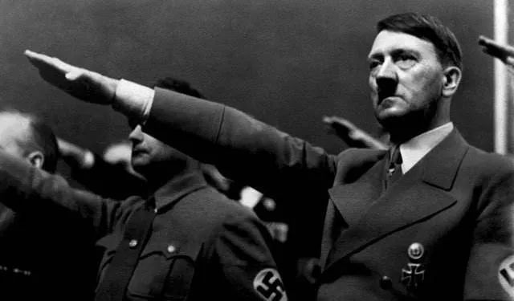

还有两个例子：
一位已经75岁高龄的老妇人，总是对自己和他人说，“我的记性越来越糟糕了。”这样过了不久，原本记忆力还不错的她，真的开始“糊涂”了，刚刚和她说过的事情，她马上就忘记了。当别人提醒她这件事情刚刚和她说过后，她就会感叹“哎呀！我的记性真的是越来越糟糕了”。她的女儿发现了母亲的这一病态，就把她带到了心理医生那里，接受心理治疗。医生告诉她，只要你每天数次对自己说“其实我的记忆力很好。只要我愿意的话，我可以记住任何事物——它们在我大脑中的痕迹，一天比一天清晰。当我回忆起他们时，它们的痕迹便会生动地呈现出来，就像刚刚发生过的一样。”三周以后，这个老妇人的记忆力恢复了正常。
有个女孩子，平时总是爱发脾气，猜疑心重，家里人都很怕和她说话，稍不留心，可能就会惹来麻烦。这个女孩子很苦恼，她也知道爱发脾气，猜疑心重，不是好事，但是每次她都控制不住自己，事情过后又后悔。后来她接受了医生的建议，经常对自己说：“我的脾气其实很好。我每天都充满了快乐，我和我的家人相处得很好，我很爱他们，他们也喜欢我。我关心他们，体贴他们，我身边的人都因为我的存在而感到幸福快乐。我的良好的修养和高雅的气质，深深的感染了他们。”一个月以后，奇迹终于出现了，她成了一个气质优雅，活泼热情的好姑娘。

暗示的力量是无穷的，只要你能够正确运用它，它就会为你的人生带来幸福和快乐。

（之二）

当你相信时，它就是真的。

艺术家皮格马利翁日思夜想，希望自己创作的少女雕像能够复活。真诚终于打动了爱神，使他梦想成真。后来，心理学家就以皮格马利翁的名字来命名这种心理效应。美国是移民的天堂，但天堂里也有数不清的失意者，已经30岁的亨利就是其中一个。

他靠失业救济金生活，整天无所事事躺在公园的长椅上，无奈地看着树叶飘零、云朵飞走，感叹命运对自己的不公。

有一天，他儿时的朋友切尼兴匆匆地找到他，带来一个让他吃惊的消息：切尼迫不及待地告诉他：“我看到一本杂志，里面有一篇文章说拿破仑有一个私生子流落到了美国，并且这个私生子又生了好几个儿子，他们的全部特征都跟你相似，个子矮小，讲一口带法国口音的英语。”

“真的是这样吗?”亨利半信半疑，但他还是愿意把这一切当作真的：他拽出口袋里所有的零钱，用汉堡包加一杯可乐招待了切尼。

“我是拿破仑的孙子。”有很长一段时间亨利总在心里念叨看，渐渐地，这挥之不去的意念终于使他确信，这是一个事实。

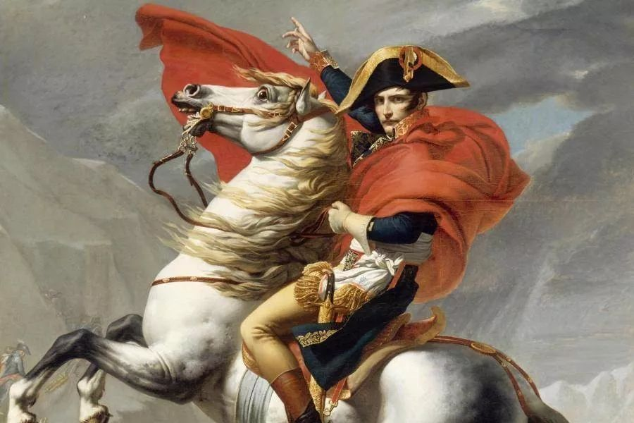

于是，亨利的人生整个被改变了，以前因为个子矮小而自卑气馁，而现在他却因此自豪：我爷爷就是靠这种形象指挥千军万马。以前总觉得自己的英语发音不标准，像一个令人讨厌的乡巴佬，现在却以自己带一点法国口音而倍感骄傲。在下决心开创一番事业的时候，因为是白手起家，他遇到了无数难以想象的困难，他经常对自己说，在拿破仑的字典里是找不到“难”字的。就这样，凭着自己是拿破仑孙子的信念，他克服了种种困难，成为了一家大公司的董事长，并且在他贫穷时常闲逛的那个公园对面，盖了一幢30层的办公大楼。

在公司成立10周年的日子，他请人去调查自己的身世，结论是他不是拿破仑的孙子。但亨利并没有因此感到沮丧，他说：我是不是拿破仑的孙子已经不重要了，重要的是我明白了一个道理：“当你相信时，它就是真的。”

暗示也是一种力量，当向上的信念指引你一生的行动时，你所向往的所有高度都能抵达。

结语

人与人本质上是没有什么区别的，有的只是思想与认知的差异。

思想与认知的差异导致性格的不同，思想与认知的差异是由于成长环境、成长遭遇以及教育的不同引起的。

人性本质都是一样的，每个人都有“佛性”。

每个人其实都是很正常的，如果你觉得自己不正常，那一定是对号入座了一些心理病号，在暗示的作用下，陷入死循环，不能自拔。

如何改变？明白本文的逻辑与道理，不要纠结于某些缺点与不足，要接受，要顺其自然，不要与自己过不去。了解暗示的力量，经常给自己一些正向的心理暗示；相信自己，勇敢去尝试不敢为之事，其他的交给潜意识就行了。慢慢的，你就会越来越自信与成熟。

注：之一、之二为网络转载内容。

暗示的力量
10月2日
世上本无事，庸人自扰之。

人与人之间有什么区别？

《三字经》云：人之初，性本善。性相近，习相远。

人与人之间本质上没有什么区别，有的只是思想与认知的不同。

两个刚出生的不同家庭的婴儿，一开始是没有什么性格的，也没有什么思想与认知。有的只是动物的天性、人的天性——胆小、好奇、依赖、得不到满足就哭...

但是随着他们长大成人，由于不同的成长环境与过程，不同的遭遇，不同的教育，则会导致两个人不同的性格，不同的思想与认知。

于是有的人自信，有的人自卑，有的人外向，有的人内向，有的人聪明，有的人笨拙。

我天性如此？

对于不了解自己，不了解人性的人来说，他们理所应该会认为，我就是我，我天生就是这样的人，这是我的性格与特点，这是我的优点与缺点，我是世上独一无二的存在。

他们不了解的是，目前的自己，其实并不是真实的“自己”。目前的自己，自己的性格、思想、认知，只是由于成长环境、成长遭遇、教育（家庭、学校、社会），而形成的。

不单单是人，就拿动物来说，家猫与流浪猫，性格也是不一样的。家猫从小在安全舒适的环境下成长，接触的都是人的爱，所以家猫一般不怕人，“心防低、性格比较外向”；而流浪猫在野外而生，成长环境恶劣，每天为食物而奔波，不经常与人类接触，所以会怕人，“心防高、性格比较内向”。

想象一个场景，这两只猫相遇了，家猫说：“你看，我才不怕人呢，人很友善啊，给我吃给我喝，爱我宠我，我的性格开朗活泼，这就是我”。流浪猫则说：“我跟你不一样，我的性格保守谨慎，我觉得这个世界危险太多，而人类则是最危险、可怕的，所以我警惕性特别高，这就是我的性格”。

作为人类的你，怎么看待它们的谈话呢？你觉得它们说的有道理吗？

再想象一下，如果把两只猫从小一起家养，或者从小一起放在野外成长，结果又如何呢？

很多同胞兄弟，或者同胞姐妹，性格相似，除了遗传因素，很大原因在此。

对号入座

当一个人不了解自己，不了解人性，思想与认知还不高的时候，总喜欢对号入座，喜欢给自己打各种标签。

比如发现自己很胆小，嗯，我是胆小懦弱的人；发现自己内向，嗯，我是内向腼腆的人；发现自己不会讲话，嗯，我是不善言辞的人；发现自己很笨，嗯，我是个愚蠢笨蛋；发现自己害怕与人交流，百度查查，哎，这是社恐恐惧，嗯，我得了社交恐惧症；发现自己最近比较郁郁寡欢，嗯，我一定是得了抑郁症了...

还有诸如星座、血型、生肖，有时一看，还感觉这些挺靠谱的啊，这不就是在说我嘛？其实你不知道的是，它们每个类型说的都是模棱两可，正反兼顾，说了部分性格特点。而真相是，人性是相同的。

如果你不了解这个真相，以着自己目前的性格特点去对号入座，给自己打着各种标签：摩羯座、属猪、内向、胆小、自卑、笨拙、社交恐惧症、抑郁症、精神分裂症，以及更加高大上的概念（病症）：回避型人格障碍、亲密关系恐惧症、选择性缄默症、精神分裂症、反应性精神病、偏执性精神病、双相情感性精神病、躁狂症、感应性精神病、焦虑性神经症、恐怖性神经症、强迫性神经症...

一个事实是，当你对号入了某个座后，你的心身会全力配合去表演。

呀，我发现我比较腼腆、害羞，见异性莫名脸红，跟陌生人说话紧张，我是个内向的人啊，而且还是个社交恐惧症患者。哎，因为这事一直很郁闷，属于轻度抑郁症，但是有时候我又挺开朗的啊。嗯，我大概还有些精神分裂...

所以我是个内向、社交恐惧、轻度抑郁、精神分裂的人。

因为我内向，所以喜欢安静，喜欢一个人宅着；因为我社交恐惧，所以我不擅交际，时常紧张、脸红；因为我轻度抑郁，所以我要保持忧郁气质，表现得死气沉沉；因为我精神分裂，所以我性情古怪，喜怒无常也是自然的。

是不是这样？为什么会这样？这就是暗示的力量。

暗示的力量

（之一）

暗示是一种心理影响，它通过使用语言、手势、表情等，把某种概念或结论输入一个人的大脑，使之不加考虑地接受某种意见或做某件事情。

暗示是怎样产生力量的心理学家和精神分析学家均指出，一旦某种想法进入潜意识思维中，脑细胞就会获得信息，从而留下相应的痕迹；潜意识思维会就你的一生当中所积累起来的知识和想法进行工作，并产生相应的结果。

有心理学家曾经对在催眠状态下的人进行试验，发现一旦人们接受了暗示，潜意识思维就会依据暗示的内容作出相应的回应。

比如，心理学家告诉一个正处于催眠状态的人，说他就是美国总统华盛顿，或者说他是一只猫、一条狗的话，那么他的个性特征就会发生暂时性的改变——他相信自己是实验者所说的那个人或者动物。同样的道理，如果某个正处于催眠状态的人被告知说他后背上有条毛毛虫，或者说他鼻子正在流血，或者说他正在一个大冰窖里，那么，他的身体就会作出相应的反应，而对自己的实际情况却视而不见。
在一艘行驶在茫茫大海中的航船上，你走近甲板上一个乘客，他看上去一脸紧张。如果这个时候，你对他说：“你看上去不大对头啊。你脸色苍白得可怕！我看你一定是晕船了，快回舱休息吧！”那位乘客听到你的话，脸色果然会变得苍白，甚至浑身发抖。显然，你的“晕船”这一暗示发挥了作用，乘客将这一暗示与他素有的恐慌与不祥之感联系了起来。他会接受你的提议，乖乖地回到卧舱里躺下来休息。

当然对于同样的暗示，不同的人可能会作出不同的反应，因为各个人潜意识的状态有所不同。就像刚才举的那个例子，如果你对一个正在甲板上站着的水手说：“嘿，老兄，你看起来脸色不太好，是不是晕船了。”对于这样一个消极性的暗示，这位经验丰富的水手肯定会当你是在说笑话。你的暗示也根本不会起什么作用。因为，这个水手从来也没发生过“晕船”的现象。那么你的这个“晕船”的暗示，也就不会给他带来任何恐惧感。所以说，暗示能否真正起作用，全在于当事者的信心与想象程度。

消极性暗示是潜在的精神杀手暗示，可以用来训练和控制自我，也可以约束与命令他人。积极性暗示可以给你带来财富和运气，而消极性暗示对于你的思维，却有不同程度的妨碍或者伤害，从而给生活和工作带来无穷的痛苦。其实，大多数人从小开始就接受过消极性暗示。只是不知道该如何摆脱，才使我们在潜意识中，不知不觉地主动接受了这些暗示。

在潜移默化当中，诸如此类的暗示就是你日后生活中的“潜在杀手”。它们将对你的成长产生巨大的影响，不是积极的，而是消极的破坏作用。这些消极暗示，影响着你的日常言行模式，足以使你在个人生活和人际交往中受到挫折。那么，年幼时留存下来的消极暗示，能不能消除呢？答案是肯定的。只要你通过恰当的自我暗示，你就可以走出以往消极性暗示的阴影。纠正错误的生活方式，走出人生理想的生活轨迹。

随便哪一天，只要你拿起一张报纸，看看里面的新闻，你就会发现。几乎每张报纸中总会有一些让人不安的东西，比如哪里出车祸了，哪里发生凶杀案件了……这样的消息在你心中所播种的，多是恐惧、忧虑和不安。如果你这些全部接受的话，那么你头顶上的天空就会布满阴云，所以，你要以健康而积极的自我暗示，让潜意识得到“授意”，驱走头脑中一切悲观而消极的想法。

对于别人给你的消极性暗示。你要定期予以检查。你没有必要被破坏性的外界暗示所影响。在童年和青少年时期，我们已然饱受了各种消极性暗示之苦。追忆过去，父母、朋友、老师、亲戚、同学曾在不同场合，在不同程度上施与你大量消极性暗示。你不妨对它们加以分析和研究。你会发现，它们当中的大部分，不过是言过其实，或者以讹传讹。而且，有相当多的暗示，不过是怀着吓唬、威胁乃至控制你的意图。

这种外界的消极暗示传播场所相当广泛：家庭、办公室、工厂、俱乐部等。你可以发现，许多暗示的目的，旨在使你按照对方的意愿进行思考、感受和行动。倘若你乖乖地听命于对方，那么就正好上了别人的当。

对于某些消极性暗示所带来的严重后果，我们可以举例说明。

一个美国男子去印度旅行，曾请当地一个用“水晶球”占卜的女巫师预测自己命运。那个女巫师告诉他，说他有严重的心脏病，不久就要离开人世了。这个美国人听到这个消息，简直绝望之极。他悲伤、痛苦，他做好了死前的一切准备，包括写好遗嘱。显然，这个女巫师把一种消极性暗示输入到了这个美国人头脑中，而美国人对此深信不疑。他也相信那个占卜者掌握着某种神秘的东西，能够给别人也带来厄运。这个美国人本来是个健康、充满活力的人，他工作顺利、身体健康、家庭幸福，可是自从听了那个女巫师的话，他的生活全都改变了，他脑中只有一个念头在不断的出现，那就是我就要死去了。果然，正如那个巫师所说，他不久就死了——尽管他至死也不知道，他本人的想法，才是把他送上绝路的原因。这样的例子在生活中并不少见，既让人觉得痛惜，又启迪人们深思。

或许你认为这个例子有些极端，自己不会相信那些愚蠢的东西。但是你千万要小心。不知道你是否有过这样的经历：对于消极性的心理暗示，如果处理不当，就容易使人产生自卑感。比如，有个成绩斐然的企业家，他很想在公众面前演说取得成功，而且他还拥有优美的嗓音，演讲的主题也颇具吸引力。但是，多年来，来自个人与外界的暗示使他相信，他自己并不具有出色的外表和优秀的气质，“是的，我不是一个出色的成功企业人士”。这样的暗示在他心中深深扎了根。所以，强烈的自卑感总是使他难以自然、流畅、声情并茂地演说。

由此可见，每个人都可以受到某种消极性暗示的影响。很多人习惯于从别人那里，不加鉴别的接受某种观点或评价，并通过自己自觉性的努力，不断“印证”别人所说的话，最终使自己相信某种错误观念的真实无误。要想摆脱这种消极的影响，就要从“我不能”、“我不配”等消极性暗示中清醒过来。

听命并屈服于消极性外界暗示，无异于心甘情愿地饮鸩止渴，自毁前途。而这样的情形，就像罗曼·罗兰在其名作《约翰·克利斯朵夫》中所分析的那样：

“倘若他（她）老听见人家说自己是个有病的孩子，他（她）就会以疾病或幼稚自傲。要是有人敢公然宣称，少年时代有个年龄。因为心灵还没得到平衡，所以才有犯罪、自杀、灵肉堕落的危险。而这些都是可以原谅的，那么立刻会有罪案发生。便是成人，只要你反复不已地和他（她）说你是不能自主的，对方便可以不能自主而听任兽性支配……于是，人类的精力，强烈的生命，原始的本能、信仰、意志、热情、责任，都在这冷风苦雨中，不知不觉地消丧尽了。”当然。除非你以全部的力量给予密切的关注，否则，来自他人的暗示不过是过眼烟云，对你产生不了任何影响。

正确运用“自我暗示”一个刚刚出道的歌手，因被邀请参加某次大型演唱会而事先进行试唱。在这之前，她曾经接到过类似的邀请，但是她去试唱了三次，结果都是因为她紧张，三次均被淘汰。尽管她的嗓音很出众，演唱水平不俗，长相也很好，但她总是担心等到她演唱时，评委会给她亮出最低分。因为她总是担心评委们不喜欢她。虽然自己尽力演唱，但是她总是有这种心理，于是她每次参加试唱的时候就心情焦虑，不知道如何是好。她的潜意识接受了这种消极的自我暗示，并对她的试唱产生了致命的影响，使她屡次遭受挫败。

后来，她听从朋友的意见，来到一家心理诊所，接受治疗。在医师的建议下，她开始运用自我暗示的方法，向恐惧感发起攻击。她把自己关在一个房间里，走到一个带扶手的椅子上，尽量放松心情，让自己的全身都感到很舒适，并慢慢的闭上双眼，均匀的呼吸，逐渐驱走脑中的杂念。这样，她的意识性思维变得驯服了，易于接受自我暗示。她对自己说，“其实，我唱得很好，我很有实力。我可以做到心平气和，非常自信。”按照医生的建议，她每天都重复做这样的练习。一周以后，她就像变了一个人似的，她不再那么焦虑和恐惧，而是沉着和冷静。她不仅在以后的试唱中通过了评委的审查，而且演唱水平也大幅度提高。

1918年10月，29岁的德国下士希特勒在比利时前线的一场战役中遭受了芥子气攻击，他的双目暂时失明，被带到了帕斯沃克镇的一家军事医院接受治疗。希特勒的双目在治疗中渐渐恢复了视力，但是在听到德国战败投降的消息后，受到刺激的他感觉自己看不见东西了，于是他“真的”看不见东西了。

当时医院中一个资深精神病专家埃德蒙德·福斯特尔断定，希特勒眼睛的再次失明是典型的妄想症癔病，福斯特尔医生在11月为希特勒进行了催眠治疗。

福斯特尔医生在给希特勒的催眠治疗中，暗示希特勒是一个具有历史使命的人、上帝的使者、超人，只要他想，就可以让自己恢复视力。结果，希特勒的视力恢复了，但却无意中激发了希特勒的“政治野心”，创造了一个纳粹“魔鬼”。德国医生的本意是想治好希特勒的妄想症，然而却适得其反，创造出了一个以为自己是超人的魔鬼。”正是从帕斯沃克镇医院康复出来后，希特勒开始下定决心参与德国政治，并于1933年踏上了德国政坛的顶峰。

还有两个例子：
一位已经75岁高龄的老妇人，总是对自己和他人说，“我的记性越来越糟糕了。”这样过了不久，原本记忆力还不错的她，真的开始“糊涂”了，刚刚和她说过的事情，她马上就忘记了。当别人提醒她这件事情刚刚和她说过后，她就会感叹“哎呀！我的记性真的是越来越糟糕了”。她的女儿发现了母亲的这一病态，就把她带到了心理医生那里，接受心理治疗。医生告诉她，只要你每天数次对自己说“其实我的记忆力很好。只要我愿意的话，我可以记住任何事物——它们在我大脑中的痕迹，一天比一天清晰。当我回忆起他们时，它们的痕迹便会生动地呈现出来，就像刚刚发生过的一样。”三周以后，这个老妇人的记忆力恢复了正常。
有个女孩子，平时总是爱发脾气，猜疑心重，家里人都很怕和她说话，稍不留心，可能就会惹来麻烦。这个女孩子很苦恼，她也知道爱发脾气，猜疑心重，不是好事，但是每次她都控制不住自己，事情过后又后悔。后来她接受了医生的建议，经常对自己说：“我的脾气其实很好。我每天都充满了快乐，我和我的家人相处得很好，我很爱他们，他们也喜欢我。我关心他们，体贴他们，我身边的人都因为我的存在而感到幸福快乐。我的良好的修养和高雅的气质，深深的感染了他们。”一个月以后，奇迹终于出现了，她成了一个气质优雅，活泼热情的好姑娘。

暗示的力量是无穷的，只要你能够正确运用它，它就会为你的人生带来幸福和快乐。

（之二）

当你相信时，它就是真的。

艺术家皮格马利翁日思夜想，希望自己创作的少女雕像能够复活。真诚终于打动了爱神，使他梦想成真。后来，心理学家就以皮格马利翁的名字来命名这种心理效应。美国是移民的天堂，但天堂里也有数不清的失意者，已经30岁的亨利就是其中一个。

他靠失业救济金生活，整天无所事事躺在公园的长椅上，无奈地看着树叶飘零、云朵飞走，感叹命运对自己的不公。

有一天，他儿时的朋友切尼兴匆匆地找到他，带来一个让他吃惊的消息：切尼迫不及待地告诉他：“我看到一本杂志，里面有一篇文章说拿破仑有一个私生子流落到了美国，并且这个私生子又生了好几个儿子，他们的全部特征都跟你相似，个子矮小，讲一口带法国口音的英语。”

“真的是这样吗?”亨利半信半疑，但他还是愿意把这一切当作真的：他拽出口袋里所有的零钱，用汉堡包加一杯可乐招待了切尼。

“我是拿破仑的孙子。”有很长一段时间亨利总在心里念叨看，渐渐地，这挥之不去的意念终于使他确信，这是一个事实。

于是，亨利的人生整个被改变了，以前因为个子矮小而自卑气馁，而现在他却因此自豪：我爷爷就是靠这种形象指挥千军万马。以前总觉得自己的英语发音不标准，像一个令人讨厌的乡巴佬，现在却以自己带一点法国口音而倍感骄傲。在下决心开创一番事业的时候，因为是白手起家，他遇到了无数难以想象的困难，他经常对自己说，在拿破仑的字典里是找不到“难”字的。就这样，凭着自己是拿破仑孙子的信念，他克服了种种困难，成为了一家大公司的董事长，并且在他贫穷时常闲逛的那个公园对面，盖了一幢30层的办公大楼。

在公司成立10周年的日子，他请人去调查自己的身世，结论是他不是拿破仑的孙子。但亨利并没有因此感到沮丧，他说：我是不是拿破仑的孙子已经不重要了，重要的是我明白了一个道理：“当你相信时，它就是真的。”

暗示也是一种力量，当向上的信念指引你一生的行动时，你所向往的所有高度都能抵达。

结语

人与人本质上是没有什么区别的，有的只是思想与认知的差异。

思想与认知的差异导致性格的不同，思想与认知的差异是由于成长环境、成长遭遇以及教育的不同引起的。

人性本质都是一样的，每个人都有“佛性”。

每个人其实都是很正常的，如果你觉得自己不正常，那一定是对号入座了一些心理病号，在暗示的作用下，陷入死循环，不能自拔。

如何改变？明白本文的逻辑与道理，不要纠结于某些缺点与不足，要接受，要顺其自然，不要与自己过不去。了解暗示的力量，经常给自己一些正向的心理暗示；相信自己，勇敢去尝试不敢为之事，其他的交给潜意识就行了。慢慢的，你就会越来越自信与成熟。

注：之一、之二为网络转载内容。

走向成熟（之五）：如何提高情商，成为一个社交达人（2）
6月13日
语音版来了，不想看文字的可以听哦。

本文讨论主题：如何控制、影响他人？如何更好的与人相处？
前方高能预警，框架很庞大，内容很丰富，干货满满的，走向成熟系列的压轴之作。请耐心、仔细的阅读...

指导人际关系的底层框架

这个世界，人与人之间的关系有很多种。

比如：

- 直系家庭关系（父母、子女、爷奶、外婆公）
- 旁系亲戚关系（兄弟姐妹、叔伯舅、婶姑姨、表亲）
- 社会关系（师生、同学、朋友）
- 职场关系（老板、领导、同事、下属）
- 其他如党派、社团、部队、宗教等，虽各有其特点，但大致与职场关系类似。

对于人际关系的研究与探索，古今中外都很重视，各种学说与理论缤纷喧嚣，不同文化、国家所崇尚的点也不一样。比如中国的“孝”，日本的“忠”，韩国的“义”，欧美的“契约精神”。

春秋有云：礼义廉耻，国之四维，四维不张，国乃灭亡。来看看我们的传统文化中指导人际关系的底层框架：
三纲：君为臣纲，父为子纲，夫为妻纲。出自董仲舒的《春秋繁露》，脱胎于孔子的“君君臣臣、父父子子”，将人伦关系进行了明确的主次关系划分，臣子应该以君王为主，子女应该以父亲为主，妻子应该以丈夫为主。这种道德观念很受封建王朝皇帝们的喜爱，对于社会的稳定起到了一定的作用。
四维：礼、义、廉、耻，被管仲称之为国之四维，"礼义廉耻，国之四维；四维不张，国乃灭亡。"这是当年那个带领齐国走向辉煌的管仲所主张的观点，在管仲的心中，礼义廉耻直接与国家的兴亡挂钩，不在仅仅是个人的道德观念，而是上升到国家层面。
五伦：父子有亲，君臣有义，夫妇有别，长幼有序，朋友有信。出自孟子的《孟子.滕文公上》：“使契为司徒，教以人伦：父子有亲，君臣有义，夫妇有别，长幼有序，朋友有信。”告诉我们在处理人与人之间的关系的时候应该注意的地方，是人与人之间的行为准则。

八德：孝、悌、忠、信、礼、义、廉、耻。八德是宋人在管仲的礼义廉耻的基础之上发展出来的。由于中国自古以来家庭观念就极其重要，往往会形成几百人的超大家族群体，在这样的情况下，为了维护家族内部的和谐，孝悌观念就被人们提出来了。而有家毕然有国，因此宋人又提出忠信的观念。

孝：是孝顺。孝顺父母，这是为人子女的本份，孝顺是报答父母养育之恩。往大了说，可以是对国家尽忠，这也是大“孝”。
悌：是悌敬。是兄弟姊妹之间的，就是兄弟友爱，相互帮助。扩而充之，对待朋友也要有兄弟姊妹之情，这样人和人之间才能消除矛盾，相互谦让。
忠：是尽忠。尽忠国家，这是作国民的责任，就是要忠于祖国和人民。“忠”也是要忠于组织和自己的工作职责。
信：是信用。信用朋友，对朋友言而有信，不可失信用。将来到社会服务时，“言必忠信，行必笃敬”，说出的话，一定要有忠有信，不欺骗他人。所做的事，必须要有恭恭敬敬的态度，认真去做，绝对不敷衍了事。
礼：是礼节。见到人要有礼貌，我们应该遵守各种规定，遵纪守法（也包括礼貌）。学生见到师长要敬礼，见到父母要敬礼，见到客人要敬礼。不但表面上要敬礼，心里上更要恭敬，这是一个人的道德修养的体现。
义：是义气。是说人们应该有正义感，要有见义勇为的精神，无论谁有困难，要尽力去帮助，解决问题。对朋友要有道义，大公无私助人为乐，绝无企图之心。（当然这不是那种狭隘的“哥们义气”，那不是义，那是愚昧而已。）
廉：是廉洁。有廉洁的人，无论见到什么，不起贪求之心，没有想占便宜的心，而养成大公无私的精神。
耻：是羞耻。凡是不合道理的事，违背良心的事情，绝对不做。人若无耻，等于禽兽一样。“耻”也是自尊自重。孔子曰：“知耻近乎勇”，知道错误就去改过，为当所为，不也是勇的表现吗！
（以上摘自百度百科，关于“八德”的解释）

这些道德标准、行为规范，对于儿童、青少年具有很好的教育、启蒙作用，对于未开化的野蛮人也是必要的教育，使其懂规矩、知礼仪、思想行为趋于文明。这些都是我们道德伦理的底层框架，基本上只要你受过教育，不是文盲，这些认知都是深入潜意识的。
那么，知道了这些，奉守了这些，我们就能处理好人际关系了吗？

答案是否定的。

为什么呢？因为理论是死的，而人是活的。

- 拿“孝”来说，如果父母慈，我们应该“孝”；如果父母“不慈”，我们还应不应该“孝”呢？
- 拿“忠”来说，如果君贤政明，我们应该“忠”；如果君昏政暗，我们还应不应该“忠”呢？
- 拿“义”来说，如果你能辩是非、识忠良，相交的朋友是值得你讲义气的；如果你不能辩是非，相交的那些人多为口是心非、附炎趋势之徒，则你的讲义气，别人不但不领情，还把你当做笑柄。

很多时候，当理论与实际相冲突的时候，我们就会纠结、迷茫了。心理也会产生各种问题，不知道如何正确处理这些“奇葩”的问题。

原因在哪里呢？原因在于你还处于这些框架中，你的思想与认知还局限在这些道德规范、行为准则，你没有跳出这些条条框框，所以你会受它们影响，会纠结迷茫。

你有没有想过古圣先贤（管仲、孔子、朱熹等）为何要推出这些道德规范、行为准则？为什么是这些，而不是别的？他们有什么目的呢？他们是什么人呢？他们的认知与境界是什么水平？他们也是爹生娘养，从小孩子长大的。他们的生平如何？有哪些遭遇？有哪些故事？

人际关系的本质：人与人之间靠什么保持秩序

很多时候，面对各种生活问题、心理问题，之所以看不开、看不透，是因为我们的思想与认知局限在某些条条框框，限制了我们的思考与发挥，导致我们会迷茫、纠结、抑郁。

换句话来说，是因为我们的认知水平太低，限制了我们的思考与解决问题的能力。

问大家一个问题，除去年龄（辈分）、身份地位（尊卑）、财富多寡、道德伦理、行政法规等因素，人与人之间，还靠什么去保持秩序？

这里所谓的秩序，指的是人与人之间的控制与被控制，服从与被服从，影响与被影响，依赖与被依赖等关系。

如果你正在思考或曾经思考过这个问题，说明你开始学着透过现象看问题本质了，说明你开始觉醒了。如果你知道这个问题的正确答案，说明你距离悟道不远矣...

答案是：

认知水平（或者说 成熟度）

- 高认知的人——控制、影响——低认知的人
- 成熟度高的人——控制、影响——成熟度低的人

问题的本质在这里，人际关系的本质也在这里，其他各种学说、理论，大都浮于表面，在研究问题的表面，没有触及其本质。

为什么这样说呢？

一个事实是，这个社会人与人之间就是靠信息、认知的不对称，形成人与人之间的控制与影响之关系。保持社会秩序，形成阶级差异。一般来说，年龄越大，学历越高，经验也就越丰富，认知也就越高。这就是大家为什么会尊重长辈，相信权威的原因。

认知水平的三重境界

一般情况下，认知水平低的人，往往不能明辨是非，不了解自己，更谈不上了解别人了。因此，他们往往会人云亦云、盲从、迷信权威。

这也是为什么大家普遍的追求高学历、权威认证、证书、资质、身份、地位。因为有了这些，才能让自己更具有可信度、权威性，更好的获得别人的信任与认同。

这些对于低认知的人是很有杀伤性的，因为他们就信这个，没办法。就当前的社会发展阶段与教育水平，这个群体占大头。

而对于那些中等认知的人，对于能够一定程度上可以明辨是非、不太迷信权威的人来说，这一套对他们作用就不大了。他们需要的是真才实学的人，而不是各种权威认证、头衔、身份、地位。

这类人不会盲目崇拜、人云亦云，他们只会崇拜能够让自己心服口服的人，当然也是认知远大于自己的人。这类人不好忽悠，想俘获他们，除了真才实学，没有别的途径。

现阶段处于信息时代发展中期，人类获取信息、知识的渠道与便捷程度，是过去不能比拟的。当前各类自媒体、公众号横行，各类信息、资讯、知识落英缤纷，各种专家、学者、大师参差不齐。这是一个信息大爆炸的时代，也是一个知识变现的时代。

君不见罗振宇开通VIP付费时，会员排队缴费，一天获利百万，其跨年夜演讲热度更是直逼苹果发布会；君不见政事堂-顾子明君，坐拥百万粉丝，其有道云笔记的收藏量直逼人民日报...

这里反映出的问题是，人民的觉醒度在不断提高，有一大批认知程度低的人，意识到自己的问题所在，在不断努力提升自己的认知，向高认知的人学习、取经。站在人类文明发展进程角度来看，这种现象是值得欣慰的、可喜的。

而对于那些高认知的人来说，情况就是反过来的了。一个现实是，先有输入才有输出。根据一万小时定律，当一个人长时间专注于某一领域，在其资质与悟性不低的情况下，都是有所感悟、收获、造诣的。然后，根据人性（这里指成就感、认同度、理想、慈悲心、经济效益等），他们大都会选择向外界输出自己的成果（思想、感悟、知识）的。所谓雁过留声，人过留名。不管是古代圣贤、史家、作家，还是当代科学家、作家、大V、教授，他们都是有作书立言，启迪世人，造福世人的动机与倾向，毕竟这是一件利人利己的事。当然，前提是学说与思想比较理性、正确，至少具有一定现实意义。

相对于低认知、中等认知，高认知的人更不好糊弄、忽悠。因为这类人根本不相信权威，也不会轻易崇拜某人，他们最多是欣赏某人。因为他们明白一个事实——金无足赤，人无完人。一个人再伟大，都有他的历史局限性，都不是完人，他的思想与认知大都是具有可取、可学习之处，当然也有其糟粕。他们会以批判性的思维去学习与吸收前人的认知与经验。他们有自己独立的思想与认知体系，他们会虚怀若谷，摒弃傲慢与偏见，不断吸收、学习前人的思想与经验，博采广纳，消重去噪，不断丰富、完善自己的思想与认知体系。他们的思想与认知往往比较超前，思想与认知可能不为当下社会所普遍认同，但往往具有前瞻性。他们才是人类文明进步的灯塔，是人类走向更高文明的启蒙者与奠基石。

人性的三个本质

- 每个人都很孤独、寂寞
- 没有安全感，对外界有防御机制
- 每个人潜意识里都是小孩子

1. 每个人都很孤独、寂寞

每个人本质上都很孤独、寂寞。
为什么这样说呢？这其实还不单单是人，只要是个体，生物、动物，都会感到孤单，当然，也会自私。为何？
因为个体的封闭性。

因为我们都是封闭的个体。这要从生命的起源说起，生命由精子与卵子组成，通过体外（体内）受精，形成受精卵，然后，由一个单细胞，迅速分裂发展成具有各类组织器官的生命体。

在最开始由于大脑未发育成熟，我们是没有自我意识的，也就是无意识、没有记忆的状态。这种情况一般到五、六岁方可得到改善，因为那时候我们大脑、神经各类组织已经发育完整，具有初步的记忆功能。但一般要到七、八岁才能有较清晰的自我意识，知道自己是谁，自己处于什么认知阶段、能力水平。

尽管从一个人的角度来说，认知与记忆不具有传承性。但是站在整个人类群体来看，由于人类发明了语言、文字，所以认知与记忆一直传承，并且在不断的更新迭代、修正与完善。正是因为如此，才形成了一幅生生不息、不断更新迭代的人类文明进化史。

因为是封闭的个体，内部与外部世界是隔绝的，我们除了通过五官及触觉来感知外界外，剩下的恐怕就是靠大脑联想了。这种封闭性导致了不易感知其他人的感受、想法，导致了快乐还是悲伤只有自己能够体会、承受，也导致了人的自私自利，以自我为中心，凡是都从自己的利益考虑等特点。

2. 没有安全感，对外界有防御机制
正常的人（动物），对外界都是有防御机制的，这种机制是天生的，是一种出于对自我的保护的机制。对于自我保护主要有两个方面：身体方面，心理（人格）方面。
对于人来说，因为处于文明社会中，一般不用过于担心身体、生命的安全问题。也因此，人的防御机制侧重于后者：心理（人格）的防御，也就是心防。这种保护机制的目的是：免于本体受到心灵上的伤害，比如被人嘲笑，被人侮辱，被人欺骗，被人忽略等等。

一般来说，越是内向的人，心防越重。反过来说亦可：心防越重，也就越内向，也就越不善交际，越对外界感到恐惧（社恐）。（两个词语都是形容一个意思，内向=心防重，由此导致不善交际、社恐问题）

而对于那些外向开朗，善于交际的人来说，他们的心防则愈弱。因为他们了解一个道理，每个人都有心防，根据信任的相互性，如果想要走进对方内心，降低对方心防，首先自己要打开心扉，心理不设防，这样对方才能放松警惕，敞开心扉。这是有效交际的基本逻辑。

那么同样都是人，为什么有的人心防重，有的人心防弱呢？是什么原因导致这种差异性呢？
本质上是因为：人的性格不同，性格的不同是因为思想与认知的不同。而思想与认知的不同则是因为：成长环境的不同，接受教育（家庭为主，校园、社会为辅）的不同，经历的不同。
那么这种心防强弱跟什么有关系呢？跟一个人对人性的了解有关系，跟认知的高低有关系。一般来说，对人性越了解，心智越成熟，心防也就越低。

人的最高的境界是没有心防。如果你对人性的了解达到一定的程度，具有高认知的话。因为当你的认知达到一定高度时，你会发现心防完全没必要，你可以轻易洞察人心，了解每个人的感受与想法，你了解人的共同悲哀性，也了解每个人的悲哀之处，你会理解他们的言行举止，你不会在意他们，也不会与他们计较，你会没有情绪、脾气，你会有怜悯心、慈悲心，自然也就没有心防了。

3. 每个人潜意识里都是小孩子

每个人本质上（潜意识里）都是个小孩子。为什么这样说呢？

是因为每个人都是从小屁孩长大的，不管年龄多大，什么身份地位，只要记忆没有中断，记忆都是持续存在的，他的底层框架、潜意识里还是那个小孩子。

真是这样吗？那为什么我看到的都是大人呢？我看到的是清高的美女帅哥，我看到的是权威的领导、和蔼的长辈、凶恶的歹徒、奸狡的商人、深沉的艺术家、威严的军人、魅力的明星...

原因有三点：

其一，日常生活中，每个人都有其社会分工，每个人都在从事不同的行业，扮演不同的角色。一般情况下，每个人都会带着不同的面具，根据不同的场合、观众，上演不同的戏...
比如一个50岁的成功人士，在自己的公司里是员工敬仰、依赖的领导，他可以决定每个员工的升迁、工资多寡，每个员工见了他都要打招呼，他要开会、要演讲、要拍板、要签字，他是公司的最高权力的人，在公司、员工面前，他可以权威、深沉，也可以和蔼、可亲。

如果他去参加同行业圈子，或者同城商会，面对同等级别、资产的同行、伙伴、同乡，则是另外一种姿态，另一个面具了。“王哥好，最近生意如何啊，现在经济形势差，业务不好做啊”，“张哥，听说您又中一大标？恭喜啊，以后小弟还多多靠你照顾啊”...
如果他去参加政府工商、行政部门召开的会议，面对行业主管部门，面对市领导，则姿态更低，年龄愈小矣。“李主任，上次的行政处罚实在是冤枉啊，请允许我跟您解释下...”，“刘书记好，您真是我们的衣食父母啊！啊，您不记得小可了？我是您表兄的隔壁老王的姐姐的表弟啊”...
如果他回到了家里，则是孩子的慈父良师，老婆的达令，父母的孝子、骄傲，兄弟姐妹的好哥哥、好弟弟...
其二，日常生活交际中，由于心防的机制，人们不会轻易暴露自己的孩子性，而只会把孩子性、天真烂漫的一面展现给自己信任的人，比如父母、兄弟姐妹、好友等。

知道这个道理后，你就会发现交际的精髓在于：如何让别人在自己面前暴露他的孩子性。

当对方将孩子性一面暴露给你的时候，说明他已经打开心扉，比较信任你了。他会感觉给你交流、相处无拘无束，自由自在。会感觉你有趣、可爱、值得依赖等等。

如何做到让别人在自己面前暴露他的孩子性？
1. 需要你先敞开心扉，降低心防
2. 需要你先暴露自己孩子性的一面给对方
这样对方才能降低警惕性与心防，向你敞开心扉，展现他孩子性的一面，天真烂漫的一面。

其三，一个事实是：在心智不成熟的人眼里，每个人都是大人；在心智成熟的人眼里，每个人都是小孩。

怎么理解这句话？意思是如果你目前看谁都是大人，那说明你内心那个小孩还未长大，心智还不成熟，认知水平很低。社交恐惧、心理问题、抑郁想不开，也就很正常了。
有一点要说明的是：当你内心的那个小孩长大后，你是可以选择以小孩子的心理、姿态去生活，也可以以大人的心理、姿态去生活。反之，如果你内心的小孩还未长大，却去以大人的姿态去生活，则会矛盾、纠结、社恐矣。

如何控制、影响他人？如何更好的与人交际、相处？

一、了解指导人际关系的底层框架：
三纲四维五伦八德
孝、悌、忠、信、礼、义、廉、耻
（尝试跳出这些框架，需要你具有更高的认知）
二、了解人际关系的本质：人与人之间靠什么保持秩序
高认知——控制、影响——低认知
（认知的三重境界）

三、了解人性的三个本质：
1.每个人都很孤独、寂寞
2.没有安全感，对外界有防御机制
3.每个人潜意识里都是小孩子
总结来说，想要有较高的情商，需要你有较高的认知。

所以，如果你想成为一个社交达人，能够控制、影响别人，一个前提是：

高成熟度、高认知

这是唯一的解，也是本质的解，也是最明智的解。

提升了这些，不但让你轻易摆脱社恐，还可以让你从最不善言辞到游戏人生的“混世魔王”。将注意力集中到如何提升自己认知水平的方面，则随着时间的推移，你的学识会增长，你的眼界会开阔，你的修养会提升，你的胸襟会广大，你的才华会横溢.. 这样做，对自己、对家庭、对孩子、对社会，都是必要的，都是功德无量的。

那么如何提升自己，提升自己的成熟度，提升自己的认知水平呢？

这些我以前的文章都有论述，这里就不再啰嗦，可拓展阅读之：

1. 年轻人为什么要读书？读哪些书更好？
2. 如何培养和提高自己的悟性
3. 走向成熟（之四）：了解现实的渠道与方法

如何更好的与人交际、相处？

1. 需要你认知水平较高，心智较成熟
2. 明白“每个人本质上都是小孩子”这一道理

对于第一点，要达到有些难度，也不是一朝一夕可以实现的，是需要经年累月的积累、沉淀方可达到。

但是也不要钻牛角尖，第一点暂时达不到也没有关系。在短期内，掌握第二个道理的精髓，也是可以大幅提升你的交际能力，让你更加擅长与人交际、相处。

关于这一点，需要你们要到现实中去观察、求证、确认，看看是不是每个人本质上、潜意识里都是个小孩子？看看每个人是不是都有心防？看看他们是不是平时戴着各种面具？是不是将自己孩子性的一面只展示给自己信任的人？

很多道理，别人说的效果不大，只有自己发现、总结出来，才具有现实意义。

明白了这些之后，你就会明白，想要与别人更好的交际、相处，能够走进别人的内心，与别人交心，让别人喜欢你，感觉与你交流、相交无拘无束，轻松自在的话——

需要你先降低自己的心防，敞开心扉，坦诚对待别人，这样别人才能降低他的心防，向你敞开心扉；

需要你先暴露自己的孩子性，展示自己天真、烂漫的一面，这样别人才能放松警惕，不自觉的暴露他的孩子性，展示他的童心。

有童鞋会说了，我就是那么心防重，放不开怎么办呢？

那是因为你的心智还不成熟，认知水平低，不了解人性，不了解人心，不了解现实，不了解历史，不了解各种暗黑，各种套路，各种阴谋诡计。

有句话叫做“愿你出走半生，归来仍是少年”，怎么理解这句话呢？

很多人原本是单纯的少年，但踏入社会这个大染缸之后，经年累月，大都忘记了初心，放弃了曾经坚守的原则与底线，内心不再纯洁，失去了赤子之心。

而那些经久世事，能够出淤泥而不染，内心永葆一片净土的人，实则难能可贵。对于他们来说，因为拥抱过黑暗，所以才更能了解光明的意义，所以才初心不改，依然追求心中的光明。

所以，这些都是有前提的，心防重，是因为自己太单纯幼稚，认为只有靠建立心防才能保护自己，避免自己被人嘲笑、侮辱、欺负。但是有了心防，又不能够与人交心、交际，这是多么的矛盾啊？！

所以呢，还是要让自己成熟起来，多了解历史，多了解当下。历史、故事看多了，什么阴谋诡计、套路你都能有所了解，别人在你面前耍手段、玩诡计对你来说都是小儿科，你也不屑于此。他们思维与行为对你来说都是可控的，一切都在你的掌握之中。在这个前提下，你再装傻卖萌也好，无心防、暴露自己的孩子性也罢，才能保险，做到有的放矢。

还有一点要说明的是，境界再高的人，也不可能与所有人都能搞好关系，不可能让所有人都喜欢自己。何解？两点原因：
①每个人都充满了傲慢与偏见
②唯上智与下愚不移也
所以，介于了解大家极端、完美主义的特点，对于交际、交友，还是要随缘的，万事不可强求。不要想着我可以处理好所有的人际关系，可以让每个人都喜欢自己；更不要时常纠结于某些不和谐的人际关系。交际的原则是：谈得来的就处，谈不来的就当你不存在了。这个世界这么大、人那么多，谁离开谁不能活呢？

以什么姿态（心态）去生活？

低姿态、接地气、孩子的姿态（心态）
也就是说，尽管你的心智很成熟，很腹黑，很有城府，也不要装深沉，高姿态。如果真的这样，说明你的道行很不够深。

真正境界高的人，都是以小孩子的心态（姿态）去生活，去交际。他们很接地气，很务实，谦虚低调，和蔼可亲，没有架子，脾气，待人接物真诚坦然，洒脱坦荡，充满了孩子气。不信？我想你是可以从历史与现实中找到很多这样的高人的。

比如，古代先贤管仲、孔子、老子，比如近代文学、思想大家鲁迅，文学、语言大师林语堂，比如当代影视明星葛优、周润发、姜文，比如当代企业家李嘉诚，华大基因创始人汪建等等。

为了方便大家直观理解，感受什么是接地气、孩子气，掌柜的特意挑选其中几位的采访视频，剪辑制作了个视频，请仔细观看体会下。
（腾讯视频装逼，视频传不上去，请大家复制下方链接，粘贴到浏览器地址进行观看）
http://www.mitulvdian.com/html/jiediqi.html

走向成熟系列到此告一段落，感谢大家的关注与支持，感觉本系列内容不错，不要忘了向身边的小伙伴们分享哦。

走向成熟（之五）：如何提高情商，成为一个社交达人（1）
5月4日
语音版来了，不想看文字的可以听哦。

本话题涉及内容较多，分为两部分：
1.如何控制自己的情绪？
2.如何影响、控制他人，如何更好的与人相处？
本文讨论第一个话题：
如何控制自己的情绪？

1、首先要了解自己。

- 我是否很自卑？感觉自己好丑、好笨，好无用、好卑微、好贫穷？我是否说话做事都没有底气？我相信我自己吗？我有很多缺点、丢人的行为吗？我是否每天都在极力的隐藏这些缺点与行为？
- 我的自尊心强吗？ 自尊心强，那当有人讽刺、嘲笑、侮辱你的时候，你的情绪与脾气自然就来了。接下来就看你的反应了，是正面怼回去，还是默默的自己消化？
- 我是否心防太重，没有安全感？当你给周身建立起厚重的城墙的时候，你出不去，别人也进不来。你感觉世态炎凉、人心不古，别人感觉你太神经质、不合群。
- 我有独立人格吗？我是否在每天讨好别人？是否很在意别人对自己的看法与评价？我是否真正知道我的价值与特长？我是不是一直在试图向别人证明自己，是不是一直活在别人的眼中、评价里？
- 我是不是一个争强好胜、爱面子、虚荣的人？喜欢与别人攀比、争斗，见不得别人比自己强？有很强的荣誉感、羞耻感。为了荣誉与面子可以不惜代价？视名誉如生命？视面子如生命？是否喜欢别人的赞美而讨厌别人的批评？
- 我的思想是否比较偏激、极端？爱憎分明？敌我意识很强，不是我的朋友就是我的敌人？对待自己人掏心窝，对待敌人横眉冷对？看待事物不是对就是错，不是黑就是白？
2、其次要了解情绪的产生机制：

外界的刺激 ——> 触发器 ——> 情绪的产生

这里的“触发器”指什么呢？

指的是你的一些性格、特点。

比如：自卑（非理性的低估自己），心防重（没有安全感）、没有独立人格（活在别人眼中）、偏激（极端）、爱面子（自尊心强、虚荣、不务实、不接地气）等特点。

我认为人的最高境界是没有脾气（情绪）。这里还有两重境界，一个是表面上没情绪，内在有轻微情绪（但可以轻易消化、谅解）；一个是内外都没有情绪，对外界的一切刺激免疫，不在意，不计较，包容、理解。

掌柜的以前情绪控制能力很低，每天情绪波动都很大，很容易受外界影响，受他人影响。

- 小时候做一个听话的孩子，因为我听说“听话的孩子才是好孩子”，听长辈的话，听老师的话，听哥哥姐姐的话，他们说的都是对的，我只有听他们的话才能得到他们的认可，他们才会喜欢我，我才是个好孩子。他们夸我，我会心花怒放，他们批评我，我会委屈、哭泣。
- 上学的时候，听老师的话，做一个好学生，因为我听说“只有好好学习才能改变命运”，曾经老师是那么的器重我、欣赏我，同学是那么的崇拜我、羡慕我，有了这些压力与羁绊（捧杀），我不努力学习都不行，尽管很心累，但是虚荣心使我感觉一切都是值得的。
- 工作的初期，喜欢拍领导马屁，努力在领导面前证明自己，领导夸我一句，能乐呵几天；领导批评一句，能伤心半个月。
- 迷恋异性，与漂亮的异性说话会紧张、脸红，不知情为何物，极端自卑，会痴痴地暗恋某人数年。
- 很在意别人对自己的看法与评价，特别在意长辈、领导、异性对自己的看法与评价。

通过以上所举事例，你们知道掌柜的曾经具有哪些特点吗？

- 自卑、心防重、没有独立人格、极端、爱面子

这些特点就是所谓的情绪“触发器”，我情绪产生、波动的根源所在。

那么如何控制、减弱，甚至是消除情绪的产生、波动呢？

很简单，所谓万事有因果，消灭这些触发器，也就会消灭情绪了。

嗯，那么如何消灭这些情绪“触发器”呢？

3、性格的养成

大千世界，人的性格各异。
性格不同是因为思想与认知的不同。
思想与认知的不同则是因为成长环境的不同，接受教育（家庭为主，校园、社会为辅）的不同，经历的不同。

4、性格可以改变吗？

我以前认为人都是可以改变的，但是后来发现这样说不对，大多数人是可以局部改变的，少数人是可以整体改变的，极少数人是不能改变的。所谓唯上智与下愚不可移也（唯有境界最高与境界最低的人不能改变）。

因为拥有了一些思想与认知，才导致了因此而产生的行为与性格，而这些行为与性格，又形成了缤纷各异的人，人与人之间的差异性。

5、心理（精神）问题的本质

一般情况下，在较好的成长环境、家庭教育下，思想与认知这方面大都是正确的，正确的思想与认知 多于 错误的思想与认知。

而对于心理有问题，比如抑郁、口吃、各类社恐等的人，情况则相反，他们或是没有一个良好的成长环境，或是家庭教育不当，或是成长过程中遭遇了种种不堪的事，于是由此而形成了一些错误（偏激、极端）的思想与认知。

当一个人 错误的思想与认知 多于 正确的思想与认知的时候，心理问题也就产生了。而且，错误的思想与认知越多、占比越大，情况也就越严重。

6、如何改变性格？

改变思想与认知。

一个现实是，每个人多多少少有看不开、看不透的问题，因此而纠结、迷茫、挣扎。也就是说，我们心理多少都是有些问题的。

而对于社恐的人来说，这个情况可能更严重些，或者说更具有针对性。

也就是说，我们之所以这样，是因为心理已经有了问题。这是个不可回避、隐藏的事实。

而心理问题的产生，是因为错误的思想与认知导致的。

7、改变思想与认知的前提？

接受自己的愚昧无知，接受自己目前的处境，与现实妥协，与自己妥协，这是改变的前提。先接受自己与现实，然后我们才能慢慢改变。

既然知道了一系列心理问题，是由于错误的思想与认知导致的。也就是要承认一个事实：目前我的思想与认知至少有部分是不对的，是错误的，是需要改变的。

承认并接受自己目前的思想与认知有问题，才能去改变它们。

8、哪些人不能改变思想与认知？

- 迷信权威，不辨是非
- 清高孤傲，自以为是
- 思想极端
- 心防太重、不信任他人
9、如何改变思想与认知？

接受正确的思想与认知，去覆盖以前错误的（偏激的）思想与认知。
俗称：洗脑...

10、错误（偏激）的思想与认知有哪些？

- 长相很重要
- 身高很重要
- 学历很重要
- 面子很重要
- 自己要完美
- 人生要完美
- 长辈就要被尊重，领导就要被尊重
- 对于明星、名人无条件的崇拜与信任
- 身边的人总是对我不怀好意，总想嘲笑我，看我笑话
- 有很多人看我笑话，我要证明给他们看
- 我是世界的焦点，我很重要，大家都要关注我、在意我、喜欢我
- 总感觉周边的人都在关注自己，出现幻听，幻觉
- 非友即敌
- 贫穷很丢人
- 心理有问题很丢人
- 脸红很丢人、口吃很丢人、社恐很丢人、笨很丢人
- 隐藏自己的缺点，隐藏丢人的地方或行为，认为这是自己的隐私，属于Top secrets
- 要体面的活着、要体面的学习、要体面的工作
11、正确的思想与认知有哪些？

- 长相不重要，身高不重要，接受不完美，接受自己的不完美（不要将注意力集中在无法改变的先天属性，而是要集中在培养后天属性上）。

- 学历不重要，学习很重要，自学能力很重要，悟性很重要，各种能力与知识很重要。

- 面子不重要，名誉不重要，不要在意这些虚的，要务实，要真。

- 人生不完美，人生就是痛苦，活着是为了体验苦难的，你最好尽早的接受这一事实，方可看开与豁达，方可达到苦海彼岸，苦尽甘来。

- 长辈、领导只是比我们早出生些年而已，为了保持伦理与秩序，给予一定的尊敬就行了。切不可盲目受其支配、控制，那样只能说明你太幼稚。

- 明星、名人良莠不齐，鱼龙混杂，有名气不代表有真才实学，有名气不代表品德高尚，尽管他们往往向外界展现这些。孰优孰劣，需要自己有能力明辨是非，慧眼识英。

- 这个世界上，只有你自己最关注、在意你自己，其次大概就是至亲、挚友了。别人是没有那个闲工夫在意你的，如果有，那就是你可能太特立独行了，行为举止比较异常，大家拿你开涮呢。
你越关注、在意自己，也就越敏感，越在意别人的眼光与评价。所以如果想活着不心累，不纠结，那就别把自己当回事，不要太关注自己，将注意力转移到更有意义的事情上，比如学习，比如提升各方面学识与技能。

- 当下的人们思想大都比较极端、偏激，这可不是我们的传统思想所熏陶的。卡尔·马克思解决资本社会初期分配不公的方法，是将社会划分阶级——有产阶级、无产阶级，提倡阶级斗争，然后号召无产阶级团结起来，消灭有产阶级...
有没有更文明，更妥当的解决办法呢？比如健全社会福利制度，比如通过财政税收二次分配，比如成立工会，比如提高工人待遇（工作时间限制、最低工资、失业补助、工伤补助、养老金等）...
我们儒家倡导的是中庸之道，我们道家倡导的是顺其自然，但，文化传承似乎在近代断层了几十年...几十年，可以影响多少代人？
寻根溯源，方可真正的了解自己，自己的思想与认知形成原因。这就是了解真实历史的重要性。我们要重拾自己文化的优秀思想，用之取代极端与偏激。

- 丢人，意为丢脸。不要脸，也就不会感到丢人了。如何不要脸？嗯，这是个困扰我几十年的问题。首先要不在意自己（不把自己当回事），不在意自己了，方能不在意别人的看法与评价。然后，慢慢的，你的脸皮会越来越厚的。
当你很在意自己，在意自己的言行举止，一举一动，是否优雅得体，是否自然恰当，力求将完美的一面展现给外界的时候，各种丢人、心累也会随之而来。关于这点，可以移步：摆脱社恐2.0 之三：生活姿态 获得进一步的了解与解脱。
还有一个事实是，因为在意，所以要脸。当你面对一群小孩子时，应该是不要脸的，也能放开。当你面对一群成年人时，就要脸，放不开了。何解？根本原因是：你的成熟度远大于小孩子，你的成熟度等于或远小于成年人、长辈、领导。如何改变？我想你应该有答案在心。

- 贫穷不可耻，思想与认知的贫穷才可耻。一个事实是，当前这个社会资源是有限的，人口又那么多，地区间发展又是那么的不平衡，教育质量差，阶级的固化，分配的不公...导致总有大批的穷人，与少数的富人。而且往往是贫者愈贫，富者愈富。
如何改变命运？当然是靠学习、不断提升自己了。提高自己思想与认知范围，让自己能了解历史，看清当下，方可抓住机遇，把控未来。了解自己的价值所在，专注于某一领域，方可有所成就。让自己变的复杂、具有不可代替性，这样才能有竞争力。

- 不要隐藏自己的缺点。要时常暴露自己的缺点。原因无他，你明白一个道理就行了：越隐藏越暴露，直到你无法控制。你隐藏是因为你感到这些缺点与行为很可耻、丢人。那么就改变认知，认为这些缺点不丢人、不可耻。
当你不认为它们丢人时，也就不会在意、隐藏了。

- 脸红可耻吗？脸红只会增加你的魅力。脸红不可耻，脸红好可爱、很正常，任何人都会脸红、害羞。我之所以会这样，因为我感到它很可耻，担心大家发现我脸红，我太在意它，导致神经敏感，已经形成病态的条件反射了。我只有改变认知，认为它不丢人，不隐藏，不在意，才能逐渐减轻，逐渐走出来。

- 口吃可耻吗？口吃不可耻，口吃是一种正常的语言现象，任何人紧张的时候都会口吃。最多就是给人感觉比较逗，有时是可爱。没有人天生是口吃的，最多就是说话不利索。
可以想象一下：一个完美主义、清高孤傲、自尊心强、又说话口吃的人是多么矛盾、纠结、心累的存在吗？嗯，我在说当年的自己。什么都懂，知道该如何说，就是tmd说不出来。做不了真实的自己，索性违心的活着。
但是违心的活着很痛苦、纠结。如何走出来呢？首先要接受自己，接受自己的毛病，要治病总得先确诊吧？其次是改变认知，口吃不丢人，口吃很正常，谁都会口吃的，我口吃现象严重只是因为我感觉它丢人、并试图隐藏它导致的。最后是不要再隐藏了，要时常暴露之，只有你不在意了、不当回事了，它也就不会蹬鼻子上脸了。
不要天天将注意力集中在这件事上，集中在如何说话上。要将注意力集中在如何提升自己的方面。慢慢的，你会越来越坦荡、豁达，逐渐走出来。

- 笨可耻吗？笨不可耻。可耻的是你认为它可耻并试图隐藏它。你应该接受自己的无知与愚蠢，然后才能改变自己。没有人天生是笨的，千万不要因为感觉自己笨就不去学习、提升自己。这才是最笨呢！为何？道理同上。

- 一定要体面的活着、工作吗？这种认知是不对滴。或者你可能是小四的小说、电影看多了。你有没有想过，如果每个人都想做公子哥、小姐，那谁来做丫鬟、跟班呢？人还是要认命的，不要做不切实际的幻想，不要以自己远未达到的姿态活着。
我有多大能力，我就做多大事。这句话的一个前提是：真正的认清当下的自己、了解自己当下的真实能力。劳动是光荣的，靠自己本领谋生更是一种享受。掌柜的跑过快递，摆过地摊，收过垃圾，就差去要饭了...没感到丢人。我感觉这都是人生很好的体验，生活要多姿，能享受最好的，也能承受最差的。
安贫乐道，活的开心就好，就像最近火的流浪大师，干自己喜欢的事，无需理会别人的眼光。如果你感觉活的一定要体面，说明你经历还太少，不了解现实，思想不成熟，太幼稚了。

12.总结

本文的主题是——如何控制自己的情绪，但讨论的话题又不仅仅于此，我们还讨论了性格的形成原因，错误的思想与认知，正确的思想与认知，如何改变思想与认知等。

来理清下思路：

1.如何控制自己的情绪
2.了解自己
了解情绪的产生机制（触发器）
3.触发器=思想与认知
4.性格的形成与差异（思想与认知的不同，思想与认知的错误/正确占比）
5.错误的思想与认知 是一切心理问题的原因，是情绪波动的原因
6.错误的思想与认知 有哪些
7.正确的思想与认知（洗脑、接受正确的思想与认知）

思维逻辑：

接受当下的自己，接受、意识到自己的思想与认知有错误部分
↓
改变认知，接受正确的认知
↓改变自己、性格
↓减弱、消灭情绪触发器
↓减弱情绪、没有情绪
↓
控制自己的情绪（荣获情商中级高手称号...）

好好了解下本文的思想与逻辑，消化之，转换之，尚能如此，心理问题、社恐问题则可以大幅减弱，走出来只是时间问题。至于不良情绪、情绪波动，自然也就可以控制，或者达到不悲不喜，内心不起波澜，没有情绪的境界。

下篇预告：
走向成熟（之五）：如何提高情商，成为一个社交达人（2）
（主题：如何影响、控制他人，如何更好的与人相处？）

掌柜的吐槽：
这么好的文章，有种的敢点个在看吗...不指望你们点在看，指望你们多多给俺宣传推广啊，知乎、豆瓣、各种QQ群、微信里，都是可以分享的嘛，既帮助了别人，也升华了自己。咳咳，看你们的了，我的更新速度应该和这方面有点关系...

走向成熟（之四）：了解现实的渠道与方法
3月5日
最近看到一个知识与认知的直观解释图，让你了解人类的认知局限性与知识的无穷性。

掌柜的在上高中的时候就不看重文凭与学历，作为一个接地气的人，我深刻明白，唯有真实能力与水平才能决定一个人的真实价值。相信通过上图大家也能了解沿着现代教育的知识颠覆也不过是某一领域的专家。虽然这对于大多数人来说，能达到这个境界都是极不容易的，也是一件利己利国的事。毕竟，国家离不开这样的人，世界离不开这样的人。（学历的最大价值大概就是可以站在更高的起点，它是跨阶级较快的上升渠道）

但是，正如你所看到的那样，这个世界，知识（认知）是无穷尽的。即使一个人倾其一生研究某一领域，也不过是浩瀚文明史之一瞬，一颗璀璨的星，照亮未来数百年的文明。伟大贡献之如牛顿、瓦特、法拉第、爱因斯坦等辈，他们的一生，在其品行、口碑，也都是毁誉参半的。或者说他们大都是极其偏科的，科学上的巨人，其他方面上的侏儒。

不偏科而全才的人有没有呢？当然有了，比如中国的诸葛亮，欧洲的达芬奇，美洲的富兰克林等。但是这种人很稀缺，一出来都是稀有动物，注定名垂千古的。

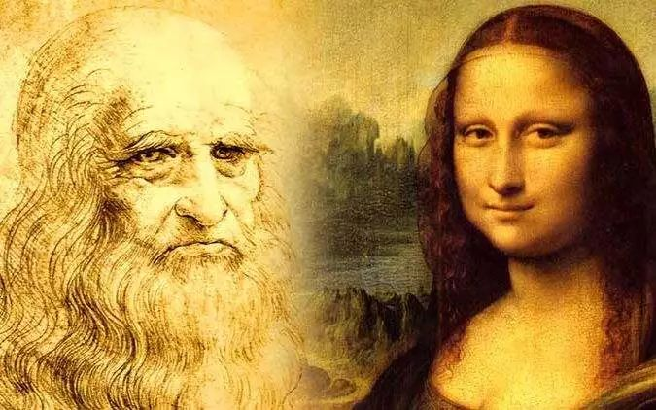

我们可以以他们为榜样，但是由于种种原因，我们或许注定无法超越他们，不管是偏科方面，还是全才方面。但是我们要明白一个道理，那就是不偏科的重要性，综合能力的重要性。

说句大实话，只要是一个正常人，抛除天赋因素，每个人的智商与某一行为的擅长度，基本都是一样的。唯一的变量，也就是心态与努力程度了。人与人之间本质上是没有尊卑贵贱的，最多就是思想上的、认知上的。如果你了解这点，也就可以脱离俗人序列了。

去除繁华，回归现实，我们就要明白，有些观念是不对的。比如我们一直被社会、老师所灌输，我们精力有限、时间有限，不需要懂那么多知识、道理，只要耕耘好自己的专业、自己的一亩三分地，就可以混饭吃了，可以维持生计，照顾老少了。

这种观念与思想，不单中国如此，世界也如此。这是现代教育思想最大的缺陷。从某种角度来说，这也是社会动荡与矛盾的隐雷。毕竟，在这个人类社会，你解决了就业问题，你解决了财富问题；你不一定能解决人际问题，不一定能解决家庭问题，不一定能处理感情问题。

那么处于当下的我们，到底该怎么办，才能突破这种教育陷阱，这种认知缺陷？

很简单，我开的药方很简单，那就是专业领域，我们继续深耕。其他领域，我们也要保持一定的探索与了解。

我们一定要认识到偏科的害处，也一定要认识的综合能力的好处。

为什么这么说呢？举个例子，前段时间有个专家学者抨击我国的高铁建设，他从经济、民生去分析、解读我国的高铁建设，从投入产出比、盈利性去看待城市之间高铁建设，认为我国除了京沪高铁，沪广高铁等盈利性线路外，其他众多城市之间的高铁均属于负资产，是国家与地方政府为了刺激经济与就业而进行非理性投资。并特别点名批评了兰新高铁，从诸多数据得出其投入巨大，收益甚少，路程1780公里，日发行旅客不足万人，资不抵债，认为是对国家与人民剥削工程。他撰写了上万字的论文，列举了大量统计与分析数据来证明他的观点。但，他的局限性在于，他没有站在全局去看待问题，没有站在当政者角度考虑问题，而仅仅通过经济、民生等领域去考虑问题。城市与城市之间的高铁建设，这些都属于国家的基建项目，“要致富，先修路”，这些并不是短期可以见效的，需要到一定的火候与时机才能彰显其价值的。而兰新高铁，更是军事与政治的意义大于经济意义。而这些，对某一专业领域的专家、教授来说，是很难理解的。

我也不想举过多例子，相信通过这一个例子，你就明白了为什么要提高综合能力，各方面学识都需要了解的重要性。道理很简单，你了解的领域越多，你看到一个问题的角度也就越全面、客观，不会让你的认知限制了你的思想与决策。

这就像打仗一样，你作为一个几十万部队的指挥官，你掌握、了解的信息越全面（不管是自己的还是对方的），你以此而做的决策也就越正确，你的胜算也就越大。

了解了这个道理，你才会重视知识，重视各方面知识与能力的培养。所谓多多益善、开卷有益、技多不压身。

不过最主要的是要会融会贯通，广采博纳，形成自己一套独立的思想与认知体系。

嗯，以上为铺垫，或者扯淡，下面为干货，了解现实的渠道与方法：

1. 你要了解一个现实，包括掌柜的，接受了十多年的灌输式教育，很多认知与历史都是错误的、扭曲的，特别是近代史。为什么要搞防 火 墙，为了统一口径，为了洗 白。如果你想要了解真相，你需要翻 墙。但我要提前告诉你的是，外面的世界很精彩，百家争鸣，刚开始定会被某些思想与认知俘虏、征服，但是，我还是希望，洗尽铅华，你能保留一颗独立的心智，来客观公正的看待这个社会与世界。（翻 墙的方法自行探索，如果没办法可以找掌柜的，后台回复1即可）

2. 近代发生了许多事，不管是政治上的，还是社会上的，不管是学 潮、flg、大地震、大爆炸、还是空难，这些事情官方有一套说辞，民间有一套说辞，而真相是什么，我希望你可以探索真相，了解真相。

3. 如果想学习了解金融、投资、理财知识，可以关注一个人，张虎成，这个人德艺双馨，他会用最通俗的语言教你金融知识与理论（免费视频），除此之外，他还会一边传学，一边传道。人家掌握几十亿资产管理，几百位员工，最主要，人家还是个80后。掌柜的就是受他影响，而有了慈悲心。（优酷搜索：虎成论金，建议从第一期开始看）

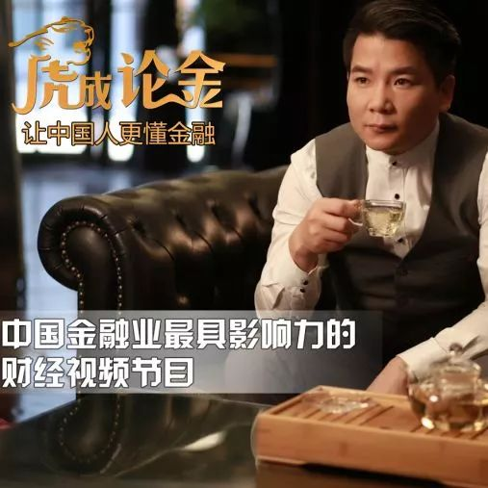

4. 要了解世界格局，地缘政治，国际纠纷与争端，可以关注公众号：局势很简单。他每周会发布2篇文章（如果你懒得看，人家有语音，很富磁力的男音），剖析世界格局，解析国与国之间的恩怨情仇，大国博弈。（为什么要了解这些？道理是这样的：你这一个家庭混，要了解家庭成员的性格、需求与好恶；一个公司混，要了解同事、老板需求与冲突，利益纠葛；一个国家混，要了解普通大众的需求，上层的需求，中产的需求，了解各种矛盾与问题；一个世界混，要了解国家间地缘政治、历史恩怨、利益纠葛；国际格局是会影响一个区域的政治与经济的走向的，了解了大势与国运，才能更好把握自己的命运。唯有这样，你才能更好把控现实，推演未来。）

5. 要了解国内时局、政局，国内大势，关注公众号：政事堂2019。这家伙是认知与格局高于掌柜的10倍的人物，吾与之比，好比繁星之于皓月，寒鸦之于鸾凤。他几年前就是传说中的人物，公众号之热度直逼人民日报。所谓树大招风，他几年来N易名称，当风采不减当年，忠实的粉丝只多不减，魅力无穷。他对于国内局势分析非常透彻，政治、金融、商业、科技、农业、国际格局，他的跨行业与领域的眼界与格局，国内无几人可以望其项背。（马屁拍响些，只为能得到大家的重视）

6. 心理领域，希望大家着眼于研究潜意识、催眠学、意识、梦境、脑神经这块，这也是掌柜的近十年的研究重点。这方面包括了心理与生理领域，有宏观，也有微观。这些领域至今还是科学未解之谜，属于学术前沿。现在火热的人工智能，其实说来可笑，目前的科学体系下，最多也就是类似天猫精灵、小爱同学的准智能软件（硬件），运用大数据来实现一定程度上的智能。毕竟，人类自己都没有搞明白自己的大脑，记忆、意识、梦境、灵魂，谈何人工智能呢？

7. 了解社会，在家里（网上）可不可以呢？理论是可以的。但真实的社会状况你很难窥其全面的，只有一点一点，由点到面的去逐步了解。有多影视里是有展现的，不过这些影视大都禁 播或票房平平。如何找到这些影片，这是个学问，值得大家思考。了解社会，也可以从各行各业入手，所谓一叶遮目，所谓兼听则明。了解各行各业，才能更好的了解自己所处的行业的状况，才能更好的了解整个产业，整个社会。关于这点，可以通过知乎来了解，知乎目前的回答还是比较高质量的、具有参考价值的。比如你可以搜索：当医生的感受、体验，当护士、出租车司机、军人、市长、装修工、矿井工人、老师、保姆、保安、环卫工人等等，我相信你要你用心感受与倾听，你会获得你前所未有的体验与认知的。

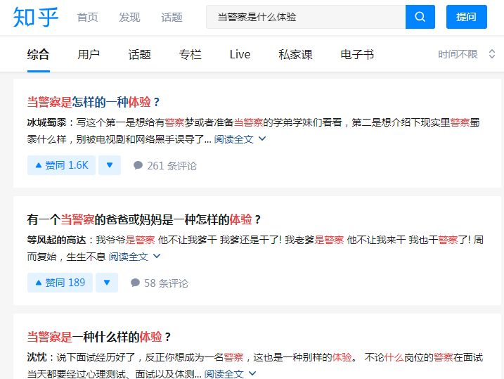

8. 想了解一个城市（国家）是如何运转的吗？知道如何管理一个城市（岛国）吗？推荐你玩一款免费、单机的pc游戏——海岛大亨。建议你玩海岛大亨5，因为这是最新版了（海岛大亨6应该还没出来）。
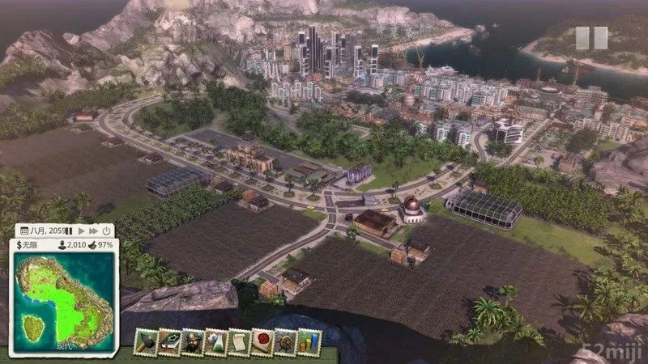

我们学习一项知识，为什么要通过玩一个游戏来实现呢？这样合理吗？这样是不是违背了学习的严谨性与伟光正呢？关于这个问题呢，我不想作过多的探讨，我只知道由于我的高中化学老师很装逼、娘娘腔，导致我对这个学科失去信心，进而导致我只是高中学历。我想说的是没有教不好的学生，有的只是不会教的老师（当然属于少数）。学习的方法是多种多样的，我老是跟别人强调一个认知：自学能力也是一种能力，不管怎么个自学法。我想说我通过2012年的一款网页游戏，学会了为人处世，学会了带团队，学会了收买人心，从一个小兵到一个国家的元首，你们信吗？我通过玩cs练就我一颗接地气的心态，你们信吗？有时候我觉得其实只要悟性高，干什么都会有所收获的...

言归正传，通过玩海岛大亨，你可以站在管理者与统治者的角度，全面与系统了解一个城市的建设，运行机制，政府的职能，企业的作用，贸易的本质，失业率，环境保护的作用、科技的作用，军队的作用，百姓的作用，国家与国家之间的关系与利益纠葛...

9. 要想尝试模拟管理一个真实国家，可以玩玩Power and Revolution（权 力与革 命），steam平台可玩。开局你可以选择全球任意一个国家，然后呢，你就是这个国家的最高领袖。党 政 军所有权利集于你一身，政治、军事、外交、金融、科教、农业、工业、文化、工会、宗教等等所有领域你都要了解，所有部门部长需要你来认命，所有议案与改革措施需要你来审核与实施，所有对外事宜需要你来处理，所有对外商贸项目需要你来推动与签发。某一种税，你提升0.1，在现实就是几百亿的变动，而对于金融税种来说，上调0.1，可能就会提高几千亿政府收入。一项你认为不经意的措施，可能会影响几千万人的命运，或者几十万人的bao乱。体验一下牵一发而动全身的感受。

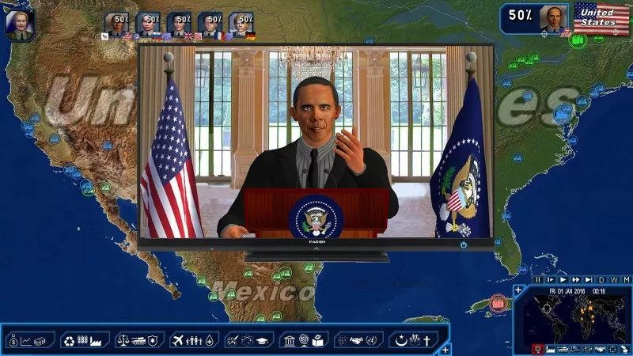

10. 想了解近代文明，模拟统治与管理近现代国家，可以玩玩维多利亚系列，体验从1836年开始，到1936结束的百年近代史。你可以选择任一国家，不管是欧洲列强（英法德），还是自由斗士（美国），甚至沉睡的狮子（中国）。根据自己国家的地缘政治确定对外关系，根据国内教育程度与阶级分布去指定国内发展方针，通过一系列外交政策与内政策略，实现本国与民族的做大做强，实现民族复兴。（除此之外，也可以看影视：大国崛起系列，看看9个对现代文明影响极大的强国是如何崛起的，通过此不但可以学习近现代世界史，也会了解现代社会的制度、工业、产业、金融、科技、教育等方面的形成与发展过程）

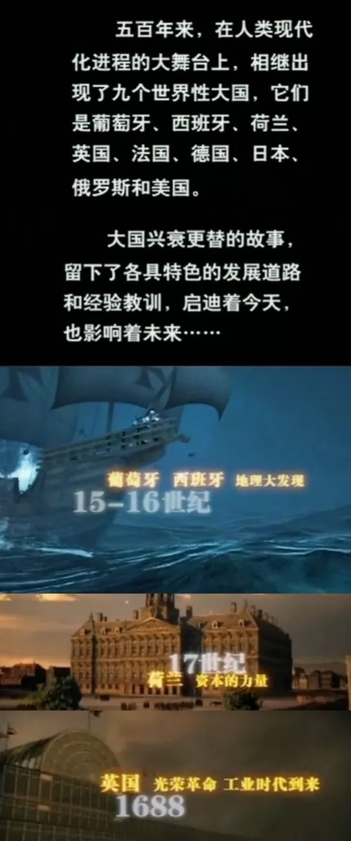

11. 在这个信息化时代，了解现实，除了通过书籍（电子书），影视（墙内外），互联网，甚至是一些策略性的游戏等等。其实最实在的就是通过自己的实践与观察了，毕竟“纸上得来终觉浅”。不过，介于一个人精力与财力有限，不可能什么生活、工作、事情都能体验。在这种情况下，只能求质而不求量。不管过什么生活，做什么事（坏事除外），都要认真去做，不要抱怨、逃避，认真观察、体验、感悟，尚能如此，与其他人相比你一定能思想、认知等方面收获更多。

以上，根据掌柜的近些年的心得感悟，直白地告诉了大家，了解现实的渠道与方法。掌柜的近几年其实一直在干一件事，就是了解现实、当下，了解社会的方方面面，各行各业，了解政府是如何运作，各个部门组织之间的利益关联，各种暗黑、内幕、潜规则等等。因为我深刻明白一点，在这个日益复杂的现代社会，如果不了解当下的林林总总，是很难生存的。希望能引起大家重视，早早有这个意识，提前布局，为以后的“混社会”打好基础。

另外，掌柜的2018年工作总结也出来了，感兴趣的童鞋可以看看，嗯，文后有“彩蛋”，希望有条件的童鞋多多支持哦~

下期预告：
如何控制、管理自己的情绪，让自己持续保持一颗宁静的内心？如何影响、控制他人？如何更好的与别人相交、相处，成为一个受大家欢迎的人？且看下回：

走向成熟（之五）：如何提高情商，成为一个社交达人 敬请期待！

2018年工作总结与展望
3月5日
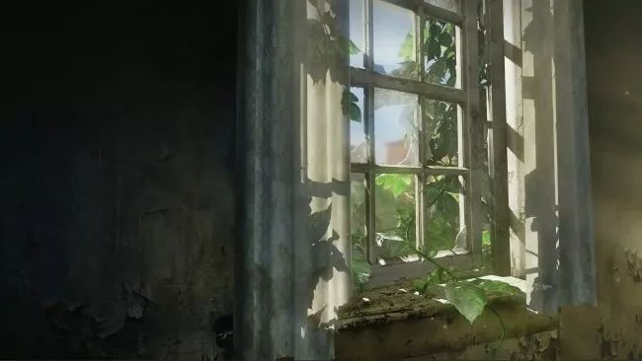
迷途旅店成立于2018年3月，如今刚好一年了，这一年来累积关注用户有500多位。

记得在初期的时候，由于在知乎发文的引流，每天有很多人关注、加我，咨询、求教、探讨，我当时以普度众生的心态，积极主动的去开导、指引，毕竟刚开始做一件事的时候总是兴致勃勃、精力充沛。

当时为了开导小伙伴，可以聊到凌晨2-3点，哪怕因此导致上火感冒一个礼拜。
当时我会主动与加我的伙伴聊天，敞开心扉的交流、倾听，定期回访。
当时我最多同时与4为伙伴同时交流，不管在上班，还是在公交。
当时我会做必要的记录，方便归纳分析，让我对社恐也有了更加全面的认知。

我相信以我的经验可以帮助、改变还在迷途的人儿，我甚至感觉从某种角度来看，我已经悟了道(*_*）。

我最后也发现，社恐的伙伴们在思想认知、成长经历、生活行为上有很多的共性。而我对他们说的也大都是同样的话，同样的道理。于是我决定将我的心得感悟，总结理论写成一篇篇文章。这样方便了大家，也解脱了我。

这一年来，尽管我经济上很拮据，工作上很繁忙，但还是坚持每月能写一篇高质量文章，宁缺毋滥，为关注我的伙伴们提供启发与动力。

在我不断的写作中，在不断回溯与总结自我分散的思想与认知中，也强化、完善了我的思想与认知体系。我的思想认知在改变，对社恐的认知也在改变。这相信大家可以从我的系列文章可以看出，我对社恐的看法，有点到面的改变，最终推导出“社恐的本质是不成熟”。

这一年来加我好友的伙伴大约100多位，交流、辅导过伙伴大约60多位。

不过，我对待他们，也从刚开始的主动积极，逐渐转变为被动消极。因为，一则随着我的文章逐渐出炉，我的思想认知、心得感悟，都写在文章里了，我想说的话也在其中，就没必要一一交流了；二则也是没时间，大家都很忙。

如果这样看来，也不错。毕竟我的初衷的经世济民，用我的一点光，照出千分热。当一个人悟道了之后，心中就有了慈悲心。反之，当你有了慈悲心，也就可以说你悟道了。

私心有吗，肯定也有啊，因为我深知一个道理，如果要想拥有个人魅力，拥有一定的影响力，就一定要乐于分享，乐于助人。（感悟来源：《影响力》源赖朝）

但去除慈悲心，从经济、商业角度考虑，由于中国还处于发展中国家，国民综合素质的普遍偏低，观念认知的扭曲，家庭教育的短板，导致了一大批的社恐群体，他们需要解脱，需要救赎。这也是一个很刚需的市场，不管是现在的指引辅导，还是将来的出书立言，都是件利人利己的事。

目前的模式看起来不错，我写文章启迪、帮助伙伴，我获得一定的成就感与影响力。对于加我的伙伴，我也是在闲暇时间尽力开导、指引。

但问题有吗？问题还是有的。

从后台陆陆续续的留言可以看出，还是有不少伙伴有这样那样的问题，需要人指引、开导。

从不断交流、咨询的伙伴们也能看出，对于我来说早已过去的坎，对于他们来说还是一个无法逾越的鸿沟。我早已超越了自我，获得了新生，而他们却还在苦苦挣扎。

不过由于我进行的是义务服务，我的时间与精力都有限，每天要工作，要生活，为了还债而撤东墙补西墙，一对一的辅导与指引也只能将就了。你找我我就热心的开导、指引一番，不找我更好，因为我会默认你已经通过我的文章获得启迪与帮助了。

有不少伙伴，由于群体特性，都是爱面子、善解人意、知趣，不好意思找我交流，怕打扰我，尽管他们也很想早日走出来。

而我呢，也由于时间、精力原因，也不会那么上心的与伙伴交流。

你看，这就是问题所在。是社会主义好呢，还是资本主义好呢？社会主义解决了“公平”问题，而资本主义解决了“效率”问题。

一方面是急需辅导、指引的伙伴，一方面是经济拮据的掌柜的。看来唯一能够使二者互利共赢的，也就只有钱了（^_^）。

嗯，铺垫了那么多，终于说到正题了。伙伴们需要走出社恐、超越自我，需要高人指引、辅导；掌柜的由于前两年瞎折腾，有几万的债务，经济拮据。尽管有一颗慈悲心，但是终归还是面对现实的。

所以我现在有个想法与建议，就是开展一项付费服务，当然不是针对所有人，因为我知道大多数伙伴经济状况都不行，自身难保。我是针对家境比较富足的伙伴，如果你们想尽早走出社恐，超越自我，进而从思想、认知、格局、情商等方面有大的突破，可以考虑付费服务。这样的话，你也就不用不好意思，我也会自然的上心与负责。

其实，基于现实诸多因素，即使我也想通过我的文章即可启迪世人，但还是有诸多隐晦与不便。毕竟，有很多事情是不能写在明面上的，掌柜的写文章，还会有诸多顾虑、很多保留。毕竟，站在政治与人性等方面，很多事，是不能公开探讨的。所以，私下的交流，也就是另一种解决问题的办法。
走出社恐、走向成熟付费服务：
A
1000元/2个月
B
2000元/6个月
付费服务享受的权益：

- 一对一的辅导与指引
- 7*12小时的咨询交流服务
- 掌柜的亲身历程、心灵历程与你分享
- 掌柜的书单分享，指导你看哪些书，先后顺序，为什么要看这些书
- 掌柜的情感历程分享，教你如何把妹控汉（*_*）
- 掌柜的社交人际关系学，教你如何为人处世、八面玲珑，成为一个有魅力、受欢迎的人
- 教你如何提升自己的格局与认知，成为一个有品位、成熟的人
- 教你系统而全面的提升金融、经济、政治、社会、历史等方面的知识与认知
- 教你如何免费翻 墙，走出井底蛙的第一步
- 教你如何系统全面的了解当下的社会，当下的社会问题，经济问题，政治问题
- 辅导你如何投资、理财、创业
- 掌柜的私货分享，包括不限于思想、认知，各方方面面，掌柜的关注的几个重量级公众号，一些书籍，一些影视资料，一些文章，一些网站等等
- 线下的见面交流服务，掌柜的在上海，如果你距离不是太远，随时可以莅临观光，与掌柜的把酒言欢。

名额：由于掌柜的时间与精力有限，不可能同一时间段，服务很多人，出于对质量的把控，行为的负责，特将服务名额控制在20名内（一年内），先到先得，名额满即止。

PS：
1. 以上只是一些锦上添花的事情，双方建立在互利互信，你情我愿的份上。掌柜的依然很乐于与伙伴们交流，不管你们有没有付费。
2. 如果在指定时间内，到期后，付费的你，感觉不满意，可以申请退款，掌柜的会退还你50%付款（君子协定）。
3. 提前告诉你，交易没有第三方担保，全凭你对掌柜的信任程度。

以上，如果家境比较富足，且感兴趣的伙伴，可以识别下方二维码，联系掌柜的：
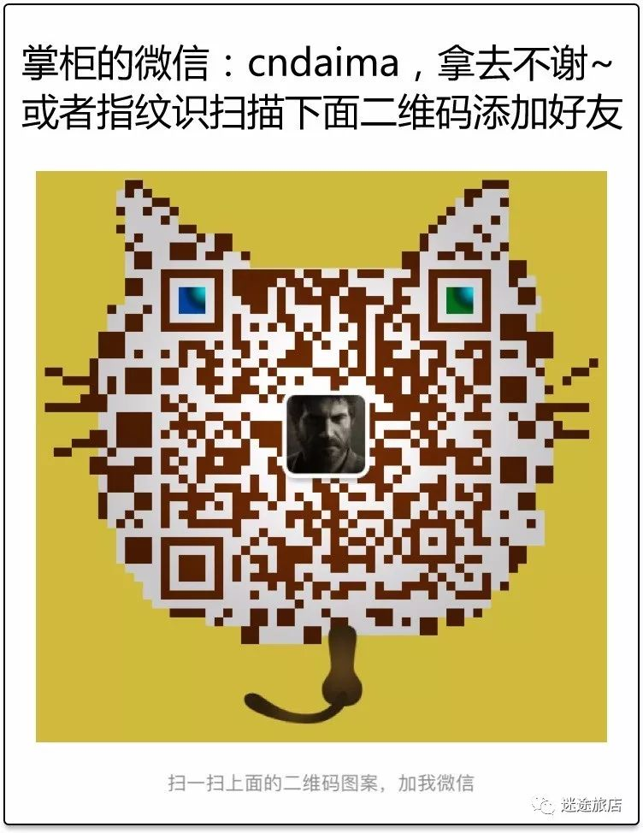

走向成熟（之三）：自信人生二百年
12月22日
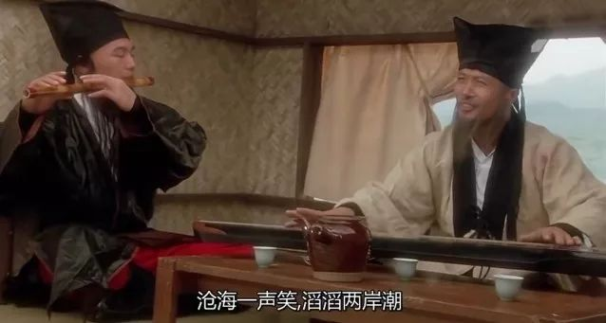
前言：书接上回，上文我们讨论了走向成熟的必备素质：独立精神与质疑精神，本文我们将分析导致不自信的几个根本原因，以及如何解决这些问题，如何自信？
废话不多说，让我们直奔主题...
为什么人会自卑？不自信？

1. 太在意初始属性，注意力老是集中在初始属性，而忽略了真正的重点：后期属性
2. 低估自己，高估别人（不知己不知彼）
3. 自尊心太强（虚荣、不务实、不接地气）
4. 根本：不了解自己，不了解别人，不了解现实（不成熟）

1
太在意初始属性，忽略了后期属性

初始属性

我们看问题不太片面、主观，而是要全面、客观，不能老是盯着自己的缺点看，当然，也不能一直盯着别人的优点看。要明白，很多事情并不像想象的那样。想象不等于现实，而现实是需要我们去观察与考证的。

每个人看待现实的方式不同，眼中的现实自然也不同。现实对于有些人来说很复杂的，复杂到想与现实隔离、逃避现实；现实对于有些人来说很简单的，简单到大道至简、返璞归真。

尽管现实有诸多不公，比如你不能决定你的出身、身高、相貌等，从你有意识的那一刻起你的一切初始属性都已经确定了。在生命科学、基因工程等技术还未成熟的情况下，每个的人初始属性都是随机的。就拿出身、相貌来说吧，大多数情况是出身好+貌丑，或出身差+貌美；若是出身好+貌美，那真是人品爆发了。不过我相信，出身差+貌丑，才是主流...

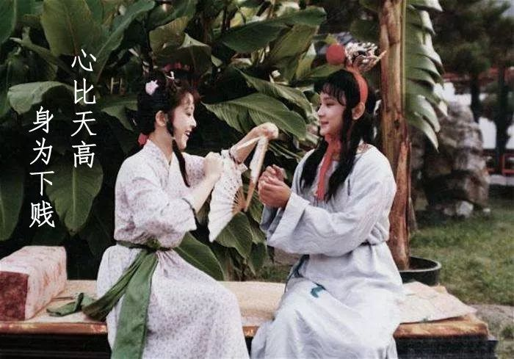

但是，这也是仅仅是初始属性，你拥有了好的初始属性，只能表示你比较幸运，你具有一定的先发优势，仅此而已。毕竟人生的路还有很长，如果不出意外，你会活到老死，会遇到很多人，经历很多事，你会遇到很多挫折，也会遇到很多机遇，未来充满了未知，充满了变数，没有人可以一帆风顺，笑到最后。就像打牌一样，发牌是随机的，有人拿到一手好牌，却打的很烂，有人虽然拿到一手烂牌，却靠机遇与智慧，反败为胜。

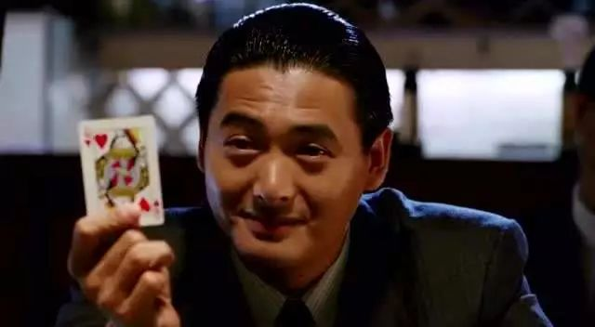
如果你年纪一大把了，还在在意这些初始属性，或热衷和别人比初始属性，或为此黯然神伤，自卑的抬不起头，那么一说明你很傻很天真，二说明你太不了解现实，搞不清问题所在，重点所在。

现实是什么？

现实是你终究要死去，“明天与意外不知谁先到来”，或死于意外，或病死，或老死。

现实是你在一天天成长的同时，也在一天天的变老，你的身体细胞每天在不断死亡、分裂，你的脑细胞死掉一个少一个，你的财富在贬值，你的容颜在衰老， 你的身高会萎缩，你最终会由一个盖世豪侠、曼妙可人变成一堆白骨。

现实是你所拥有的一切都有保质期，你所珍爱的一切都会消失，最后只留下memory，随着自己及亲朋的消失，memory也会消失。

现实是地球会被黑洞吞噬，一切物种会灭绝，尽管时间还很漫长。

现实是空，现实是没有现实。

如果你了解并接受了这些“现实”，再来看看自己与别人，你会发现人生其实还是挺公平的，因为每个人都有同样的宿命与结局。知天命而豁达，你对现实的认知越透彻，你就看的越开，你看的越开，你也就越豁达、坦然，也就可以做到不在意，不计较，无所谓。

所以真的没有必要在乎初始属性的优劣，初始属性好，只是说明你比较幸运而已，初始属性不好，才是常态。那么我们应该在意什么？

后期属性

这又是一个老生常谈的话题，掌柜的就此可以说一大堆道理，讲一大堆个人奋斗励志故事。不过道理既然大家都懂，我也就不过多啰嗦了。但这确实是我们应该在意的地方，是我们注意力应该转移到的地方，相对于初始属性，这才是重点。

既然不能改变初始属性，那就只能培养、开发后期属性了，只要你智力正常，有这个意识，你想要什么样的后期属性，完全在于你自己。
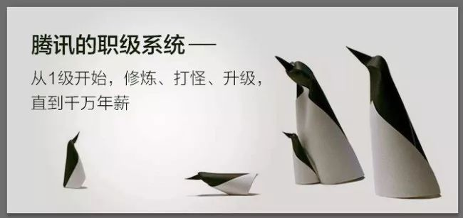

你完全可以靠自己打怪升级、参禅悟道、反思总结、学习修炼出强大而逆天的后期属性，甩那些初始属性好，或者还在在意初始属性的伙伴们好几条街...

如何提高后期属性？

方法有很多，大家也应该清楚，只是想不想，做不做而已。

总结来说首先要虚怀若谷，保持强大的好奇心与求知欲，不断去学习，去看书，通过各种渠道了解历史与当下，多思考，反省，总结，感悟。

关于这方面，我之前文章有讨论，未看过的可以移步拓展阅读之：
1.年轻人为什么要读书？读哪些书更好？
2.如何培养和提高自己的悟性

2
低估自己，高估别人

孙子云：知己知彼，百战不殆。那么既不知己，也不知彼，会如何呢？哎，如果真是这样，那活着真的会很累、很艰难...

知己

了解自己，简单的四个字，但现实生活中，又有多少人能真正做到呢？人们往往了解别人容易，了解自己很难。何解？ “不知庐山真面目，只缘身在此山中”。

人们对于自己的看法与认知，往往是主观臆断的幻影，多为想象中的自己、理想中的自己，而不是客观现实中的自己，而想象与现实往往存在一定或很大的误差。

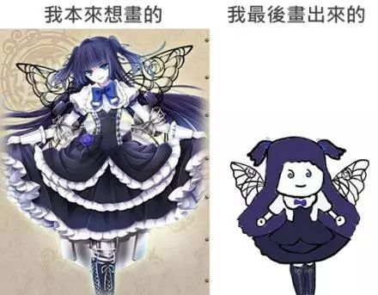

所谓自负、自大、自卑等词，就是来形容这些误差的。高估自己，就会自负；低估自己，就会自卑。

如何知己？

其实很难，有很多人活了一辈子，到死都不能真正的了解自己。
其实也很容易，有人或小时候接受了良好的家庭教育、校园教育，或成长中靠自己的总结与感悟，学会了谦虚、务实、接地气，有了这些，也就能逐渐了解自己，由浅入深，对自己的认知比较客观。
初期可以通过网上各种靠谱的测试去认识当前的自己，掌柜的当年就是这么干的... 比如：

心理年龄：
http://www.iqeq.com.cn/xinlinianlingceshi.html
情商测试：
http://www.apesk.com/eq/
气质类型测试：
http://www.apesk.com/temperamentType/
（复制网址，黏贴到浏览器地址栏打开）

俗语云：“最大的敌人是自己”、“一个人最大的胜利就是战胜自己”。要想了解自己，首先需要敢于否定自己、质疑自己，进而去反思自己，剖析自己。
要意识到过去的自己、现在的自己与将来的自己不是一码事，只有敢于否定、质疑“过去的自己、现在的自己”，才能迎接臻于至善的“未来的自己”。
只有充分的了解、认识当前的自己，自己的状态、深浅，自己的认知水平、心理素质、学识、情商、成熟度、优缺点等等，才能够知道如何改变自己，让自己真正向自己所期待的那个自己不断靠拢，最终战胜“过去的自己、现在的自己”，达到不断的完善优化自我，自我更新迭代。
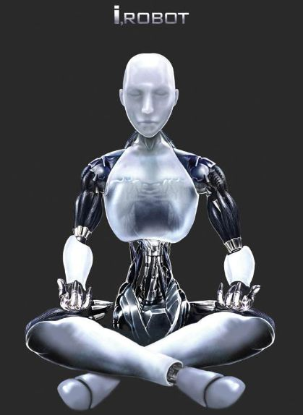

所以，从现在开始，可以把自己当成一张白纸，一个新出厂的AI机器人，与过去的自己say goodbye。虚怀若谷、敞开心扉，充满了求知欲、好奇心，接受并学习新的正确的思想、认知、价值观、知识体系等，去探索世界，完善自我。

知彼

相对于了解自己，了解别人似乎比较简单，我们往往可以轻易对别人下结论、作评价、打标签，但那个人真的如我们心中所定义的那样吗？

掌柜的觉得，知彼的前提是知己，你越了解自己，你也就越擅长洞悉他人。为什么这样说？因为一则人性具有普遍性、互通性，二则以自己为参照，通过拿自身的优缺点、各种参数属性去做对比，便可以更好的了解别人之优缺点、参数属性。知彼的前置条件

知彼，需要知己
知彼，需要谙熟人性、心理
知彼，需要高情商
知彼，需要一定的阅历（越坎坷越好），渊博的学识（越广、杂越好）
知彼，需要了解全面的现实

以上为归纳总结的知彼之前置条件，当然知彼能力（识人能力）也是有强弱程度的，前置条件满足的越多，知彼能力也就越强。虽然我们不可能一下子满足所有条件，但却弄清了问题所在、方向所在，我们逐渐的向这些方面努力、深耕即可。
对于不自信的人来说，短期内如何知彼，来提高自信？
话说回来，以上这些前置条件，都是需要时间的，那么短期如何大幅提高知彼能力，特别是对于不自信的人来说？

很简单，透过表面看本质。了解一个人，不能只看他的光鲜外在、优势、长处，更要了解他的内在、劣势、弱点，他的悲哀之处，他的缺点所在。

为什么要这样做？因为对于缺乏自信的人来说，除了不了解自己、低估自己外，最大的问题就是看不清别人、高估别人。通过将注意力由别人的优点转移到他的缺点，由别人的光鲜亮丽之处转移到他的悲哀之处。才能更加均衡、客观、透彻的看清别人与现实，增加自己的自信与底气。

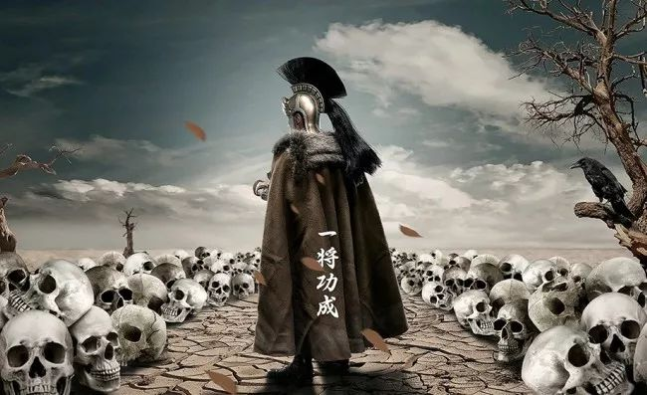
说句大实话，从悲观（实际）角度来看，一个动物（人）的一生其实是场很悲哀的旅程，要经历生老病死，悲欢离合，灾难变故，沧海桑田。所谓善终，不过老到齿落目花、灯尽油枯而已。
不同年龄阶段之人的悲哀
青少年的悲哀在哪？悲哀在于思想的单纯、幼稚，悲哀在于接受了多年的“灌入式”教育，悲哀在于有些人将来会愤青一时，有些人则会愤青一世。

青年人的悲哀在哪？悲哀在于处于一生最好的年华，却追求着一些缥缈虚无的目标，并为此心力交瘁、劳神伤财。悲哀在于有精力有体力，有勇气有干劲，举目四望，却毫无出路。

中年人的悲哀在哪？悲哀在于是否有一个稳定的环境、稳定的收入，来满足上有老下有小的家庭开销。悲哀在于相对于青年人物质生活比较殷实，但思维已比较固化，精力、体力皆不如后者，职场危机感较强。悲哀在于潜伏多年的疾病开始病发。

老年人的悲哀在哪？悲哀大概在于感觉“还没长大，就老了”。时光飞逝，感觉现在有钱有时间，却没有了年轻时的精力、体力。悲哀在于一方面他们享受国家各方面福利补贴待遇，一方面也清楚来日无多。悲哀在于身体疾病越来越多，越来越重。

其实只要你逐渐而广泛的了解现实，细心观察分析，会发现不同年龄阶段、身份、地位、阶级、行业的人，都有他们各自的悲哀与苦衷。了解了这些，我们心理才能更加平衡，更加客观的看待人与事，更加了解现实，更加有自信与底气。

知己知彼与自卑、自信、自负等人格之间的逻辑关系
（平估 = 正确平估、正确了解）

低估自己，高估别人 —— 极度自卑
低估自己，低估别人 —— 自闭、厌世（不知己不知彼）
低估自己，平估别人 —— 比较自卑

平估自己，高估别人 —— 一般自卑
平估自己，低估别人 —— 一般自负
平估自己，平估别人 —— 知己知彼

高估自己，高估别人 —— 虚荣、浮夸（不知己不知彼）
高估自己，低估别人 —— 极度自负
高估自己，平估别人 —— 比较自负

3
自尊心太强
自尊心强的根源

说到自信、自卑，不得不把“自尊心”这个模块拿出来讨论，为什么呢？因为掌柜的觉得啊，它是这一切的始作俑者，原始动力。
自尊心看不见摸不着，却无时无刻的存在着，存在于你的心里，你的潜意识，你的为人处世里，你的待人接物中。
自尊心本质什么？本质是羞耻心、荣辱感，源于儒家文化，源于宋明理学，源于我们的文化、价值观、信仰、思想。

我们的传统文化一直教导我们“懂礼仪，知荣辱”，“泱泱华夏、礼仪之邦”，“没有规矩、不成方圆”。为什么我们的文化要宣扬这些呢？

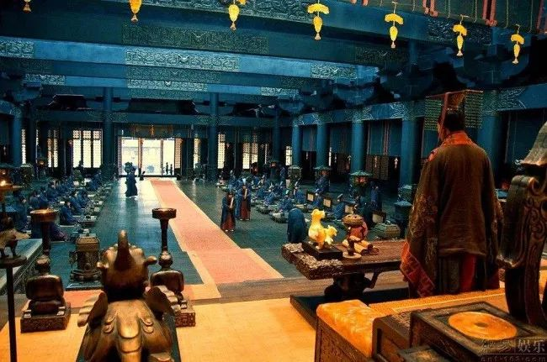
因为古代是阶级等级社会，人生而不平等，按爵位有公、侯、伯、子、男，按官阶有九品中正制，按社会分工有士、农、工、商。不同的等级与身份，有不同的特权与待遇。比如明朝规定：一品文官佩戴玉带，二品文官佩戴革带，三品文官佩戴金带。如果不按规定乱带，那就是僭越，是要受罚的。这样一级压一级，一级管一级，才方便统治与管理。那么方针与规矩定好了，如何让大家心悦诚服的落实执行呢？这就要靠思想与文化了，靠思想家去著书、立言，靠教育家去传播、教化四方。

说白就是便于统治阶级领导与管理人民。有了这些思想，人民也就接受自己的出身、地位、等级，接受“生而不平等”的事实，老老实实干自己份内的事，尊敬、膜拜阶级高的人，没事也不会琢磨“民 主、自 由”等反 动思想。让人民知道做哪些事会带来荣誉，做哪些事会引来耻辱，形成一套法规准则来约束人民的思想与行为。

我们的国家有很强的自尊心（大国风范），自古以来就是“天朝上国”，周边皆是“边陲蛮夷”，追求的是“万国来朝，四海宾服”。
我们的民族有很强的自尊心（气节），自古以来就是“犯我中华者虽远必诛”，“人生自古谁无死，留取丹心照汗青”，“士可杀不可辱”。
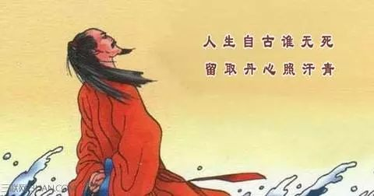

以上种种，导致了国人自然而然有很强的羞耻心、荣辱感，很强的自尊心。这是中国人及儒家文化圈所共有的特点，很好面子，比较虚荣，自尊心强。
自尊心强的人一些特点
因为自尊心强，所以不愿意去求别人；
因为自尊心强，所以试图隐藏自己的缺点，而将自己完美的一面展现给外人（往往适得其反）；
因为自尊心强，所以往往很强势，争强好胜，努力证明给身边的人看，给别人看，给整个世界看；
因为自尊心强，所以对自己不满，对自己的初始属性不满，对自己的现状不满，从而导致自卑；
因为自尊心强，所以导致容易被别人捧杀，被自己捧杀；
因为自尊心强，所以往往打肿脸充胖子，不接地气，不务实，活的很纠结、很累。
正确姿势的自尊心
自尊心是很重要，知荣辱也很重要。但是，要想保持“正确姿势的自尊心”，需要有几个前置条件，否则很强的自尊心只会害了自己。

知己知彼
务实、接地气（具体请看下面拓展阅读2）
全面的了解现实（下期将讨论）

掌柜的相信如果你做到了这些，你的自尊心会越来越弱，最后至少从表面上看不到你的自尊心。你的脸皮会越来越厚，你的承受能力会越来越强，你会越来越坦然、豁达，你会自嘲，会幽默，会坦然面对现实，会越来越成熟。

不过掌柜的认为人生最高的境界还是没有自尊心，做到无我，方可悟道也。
拓展阅读：
1. 放下这该死的自尊心
2. 摆脱社恐2.0 之三：生活姿态

4
总结：如何自信

总结下，本文篇幅较长，试着分析了不自信的几个原因，主要为：

1. 太在意初始属性，注意力老是集中在初始属性，而忽略了真正的重点：后期属性
2. 低估自己，高估别人（不知己不知彼）
3. 自尊心太强（虚荣、不务实、不接地气）
4. 根本：不了解自己，不了解别人，不了解现实（不成熟）

至于如何自信，我相信通过细读本文，你们会找到答案的。

下期预告：
本文多次提到了解现实，全面的了解现实，那么如何了解现实，如何更加便捷与全面的了解现实，提高自己的认知与成熟度呢？敬请关注下期话题：
走向成熟（之四）：了解现实的渠道与方法

走向成熟（之二）：独立与质疑精神
11月11日
笔接上文，前篇文章我提出了论点“社恐的本质是不成熟”，并从多个维度进行了分析与论证，相信大家对此已有所共鸣。本文将继续这个话题，讲一讲走向成熟的必备素质：独立与质疑精神。

1.独立性

独立性是成熟的重要标志，独立分为行为的独立与思想的独立。在讨论这个话题之前，我们先来看一则泰国公益短片——“我妈妈没读过书”。

这个短片讲述了一个单亲妈妈如何教育自己女儿的故事。在掌柜的看来，虽然这位妈妈“没有读过书”，但却深谙教育之精髓——培养孩子的独立能力。她告诉我们教育孩子的几个要点：

第一是示范作用，以身作则，提高孩子动手动脑能力；
第二是通过引导，让孩子自己去解决问题，提高孩子的自学能力与悟性，培养其独立性；
第三是授之以鱼不如授之以渔，父母迟早会不在，只有教会了孩子的生存能力，才能安心的放手。

有目的性地培养孩子的独立性，是每个懂教育、负责任的父母必须要进行的工作，这也是自然界、动物界的普遍现象与真理。看看动物世界，小狮子每天的主要活动就是与伙伴“玩耍嬉戏”，通过模拟打斗来锻炼自己的实战能力，磨爪子，奔跑，跳跃。随着年龄的增长，开始跟着狮子妈妈学习狩猎技能，不断锻炼自己的生存技能。唯有如此，将来才能独当一面，发展自己的家庭与领地，将生存与繁衍持续下去。

但可悲的是，现实中很多为人父母的并不懂这个道理，或许人类太文明了，而迷失了本性。这当然跟不同区域的文化、传统、宗教等有很大的关系。也进一步导致了对于男女教育的方式之不同。

拿女性来说吧，不同的文化与观念的教育方式是不同的。欧美等发达国家在女性人权、培养独立性这块做的最好，女孩基本与男孩教育方式无异，这当然与西方资本主义所倡导的平等自由有关；东南亚华夏文明圈次之，尽管提倡男女平等，但由于传统观念而导致的重男轻女现象目前还比较严重，这点特别体现在对女性早期的教育方式，把男孩当做传家宝培养，把女孩当做“待字闺中”培养，给予男孩很多特权与待遇，给予女孩各种限制，心都偏到大腿了；最惨就是中东阿拉伯国家了，在这个男权世界里，女人就是男人的附属品。这里是很多男同胞“向往的天堂”，至今依然实行一夫多妻制。由于宗教观念，对于女性有诸多限制，女性不能在外面抛头露面，外出要全身披挂，包裹的木乃伊似的，不能参加工作、不能开车、不能去看运动会、音乐会，不能出国，连在银行开户也不行。婚姻由父母包办，只能与穆斯林结婚等等。

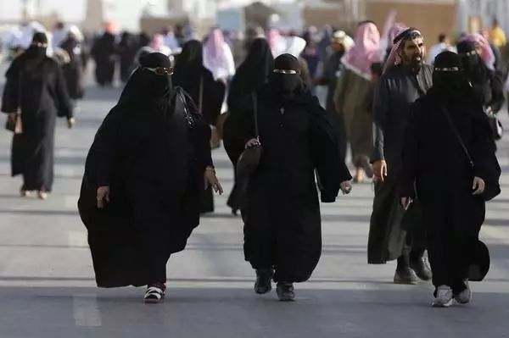

人类作为一个高度文明的物种，发展到现在，由于地区、历史、文化、宗教的差异，导致了不同的思想与观念。当今世界不能趋于大同，不断充斥着斗争与混乱，原因也在于此。但是我相信随着全球化的不断深入，人与人的差异性将会越来越小，趋势与潮流终归于大同的，只是还需要很长一段时间的磨合。就像中国几千年来久分必合，久合必分，战乱纷飞，各民族逐鹿中原，各民族间的大融合，从相杀，到相处，再到相爱...最终形成了大一统的局面。

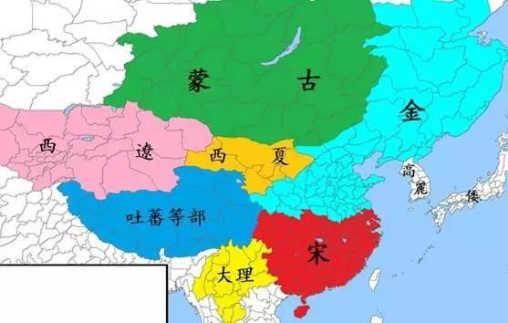

通过了解历史的大势，知道我们目前的处境，再来看“独立性”教育这个问题，会发现跟历史与文化有关，跟地区与国家有关，跟宗教与信仰有关。很多问题，包括教育问题，其实都不单单是个例，而是有其历史深层次原因，具有社会普遍性，从而形成了各种社会现象。所以我们看待问题要透彻，学会通过现象看本质。这样才能逐渐活的明白，看的开。

在中国这种文化与观念下，对于培养孩子独立性这块意识具有先天性不足。毕竟懂教育，开明的父母目前还不多。也正是因为如此，才导致了一大批的问题青年，社恐、巨婴、啃老族... 这是现状，我们要承认。当然，我相信随着时代的进步，改革的深入，观念的革新，教育的升级，这些现阶段出现的问题都会逐渐改观的。

我们也要明白，人都是可以改变的，尽管我们从小没有接受到正确的教育，但通过后天的自己的探索与感悟，改变思想与认知，是完全可以改变自己，成为你向往的那个人的，只要你想。

2.质疑精神

质疑精神是走向成熟的必备素质，也是人类不断走向更高文明的源动力。

正是因为哥白尼质疑宗教统治阶级的“地心说”，提出了“日心说”，才更正了人们的宇宙观，为后世宇宙、物理、地理等学科发展垫下了基石；

正是因为伽理略质疑亚里士多德千年来的“轻的东西比重的东西落地慢”的断论，通过在比萨斜塔做的“两个铁球同时落地”的试验，才发现了自由落体定律；

正是因为钟南山院士敢于质疑，在2002年非典刚出来时，中国许多医学权威都认为是衣原体病毒，但他却另有发现，大胆质疑，屡次坚持自己的观点，认为是冠状病毒，为当时快速确诊，救治病人立下了大功劳。

前文我也对质疑精神进行过论述，华夏文明是尚古的，是法祖的。其内核就三个字“反质疑”。因为此，几千年来，限制了多少人的想象力，扼杀了多少的奇思妙想。中国近代之所以落后挨打，与这种思想有直接关系。

这是我们文化里的糟粕，是要剔除的，唯有如此，我们的文化才能不断完善，永葆其先进性。我们要做到敢于质疑，敢于质疑一切，一切的思想、观念、历史、文化、制度、权威，一切的人，圣人、古人、伟人、领导、官员、教授、专家、老师、父母、长辈、明星、偶像...

学会质疑思想，因为思想都是人造的，不管是儒释道，还是马列毛，尽管它们或历史悠久，或体系庞大，或伟光正，但所谓金无赤金，人无完人。是人都是有瑕疵与其历史局限性的。我们可以学习思想，可以接收思想，但要注意姿态，要进行批判性的吸收。去其糟粕，取其精华，集百家之长，融会贯通，从而形成自己所独有的思想体系。

学会质疑历史，“历史是个小姑娘，可以任人打扮”，眼见不一定为实，何况耳听哉？有时你看到的、听到的，只是人家想让你看到的、听到的。而我们需要了解真相，了解事件的真相，了解历史的真相，客观公正的解读历史，方能有一个相对正确的历史观，做到前不愧古人，后不诳来者。

学会质疑制度，因为制度都是人定的，任何制度与体系都不是一成不变的，它们只能运行在特定条件下的一段时期。如果条件改变，时过境迁，制度也就跟不上时代的步伐了。这时候就需要改革，需要重新规划制度，改变规则。

学会质疑权威，需知一个普遍的社会现象：德不配才，才不配位。很多人表面上很光鲜、正派，却道貌岸然，低级趣味，暗里做一些见不得人的勾当。摆脱单纯，从质疑权威开始。

学会质疑媒体，需知一个事实：不管国内国外，每个媒体背后都有金主与财团，都有利益集团，每个媒体都有自己的立场与诉求。关于真相，都是媒体想让你看到的“真相”，有时，“统一口径就是真相”...

学会质疑现实，我目前是否在梦中？学会质疑感觉，你看到的、听到的就是真的吗？学会质疑世界，世界真的存在吗？学会质疑宇宙，宇宙到底是个什么玩意？！

最主要的，要学会质疑自己。我目前的思想正确吗？我目前的认知正确吗？我目前的三观正确吗？我能看清自己吗？我真的了解自己吗？

子曰：吾日三省吾身。我经常自我反省吗？我经常剖析自我吗，我经常批判自我吗？我经常否定自我吗？

只有敢于质疑自己，不断否定自己，才能有所进步，自我完善，自我更新，才能达到“苟日新,日日新,又日新”。

3.总结

关于“独立与质疑精神”，其实上一篇文章已有所分析，本文算是拓展了下思路，进行了进一步的分析与讨论。希望大家读后能有所感，有所悟，改变自己的思维与认知，通过培养自己的独立性，提高质疑精神，逐步走向成熟！

下期预告：
自信的女人的最美丽，自信的男人最迷人。然而现实中自信的人却不多，自卑的人却很多，有轻微自卑，也有极度自卑的。极度自卑的，也就属于社恐了。很多人能够独立，也有质疑精神，但却放不开，心里没有底气。想自信却做不到，不知道真正的自信来自哪里？如何培养自信？想知道答案吗？敬请关注下期话题：
走向成熟（三）：自信人生二百年，我们将分析自卑的深层次原因，以及如何培养自信。敬请期待！

走向成熟（之二）：独立与质疑精神
11月11日
笔接上文，前篇文章我提出了论点“社恐的本质是不成熟”，并从多个维度进行了分析与论证，相信大家对此已有所共鸣。本文将继续这个话题，讲一讲走向成熟的必备素质：独立与质疑精神。

1.独立性

独立性是成熟的重要标志，独立分为行为的独立与思想的独立。在讨论这个话题之前，我们先来看一则泰国公益短片——“我妈妈没读过书”。

这个短片讲述了一个单亲妈妈如何教育自己女儿的故事。在掌柜的看来，虽然这位妈妈“没有读过书”，但却深谙教育之精髓——培养孩子的独立能力。她告诉我们教育孩子的几个要点：

第一是示范作用，以身作则，提高孩子动手动脑能力；
第二是通过引导，让孩子自己去解决问题，提高孩子的自学能力与悟性，培养其独立性；
第三是授之以鱼不如授之以渔，父母迟早会不在，只有教会了孩子的生存能力，才能安心的放手。

有目的性地培养孩子的独立性，是每个懂教育、负责任的父母必须要进行的工作，这也是自然界、动物界的普遍现象与真理。看看动物世界，小狮子每天的主要活动就是与伙伴“玩耍嬉戏”，通过模拟打斗来锻炼自己的实战能力，磨爪子，奔跑，跳跃。随着年龄的增长，开始跟着狮子妈妈学习狩猎技能，不断锻炼自己的生存技能。唯有如此，将来才能独当一面，发展自己的家庭与领地，将生存与繁衍持续下去。

但可悲的是，现实中很多为人父母的并不懂这个道理，或许人类太文明了，而迷失了本性。这当然跟不同区域的文化、传统、宗教等有很大的关系。也进一步导致了对于男女教育的方式之不同。

拿女性来说吧，不同的文化与观念的教育方式是不同的。欧美等发达国家在女性人权、培养独立性这块做的最好，女孩基本与男孩教育方式无异，这当然与西方资本主义所倡导的平等自由有关；东南亚华夏文明圈次之，尽管提倡男女平等，但由于传统观念而导致的重男轻女现象目前还比较严重，这点特别体现在对女性早期的教育方式，把男孩当做传家宝培养，把女孩当做“待字闺中”培养，给予男孩很多特权与待遇，给予女孩各种限制，心都偏到大腿了；最惨就是中东阿拉伯国家了，在这个男权世界里，女人就是男人的附属品。这里是很多男同胞“向往的天堂”，至今依然实行一夫多妻制。由于宗教观念，对于女性有诸多限制，女性不能在外面抛头露面，外出要全身披挂，包裹的木乃伊似的，不能参加工作、不能开车、不能去看运动会、音乐会，不能出国，连在银行开户也不行。婚姻由父母包办，只能与穆斯林结婚等等。

人类作为一个高度文明的物种，发展到现在，由于地区、历史、文化、宗教的差异，导致了不同的思想与观念。当今世界不能趋于大同，不断充斥着斗争与混乱，原因也在于此。但是我相信随着全球化的不断深入，人与人的差异性将会越来越小，趋势与潮流终归于大同的，只是还需要很长一段时间的磨合。就像中国几千年来久分必合，久合必分，战乱纷飞，各民族逐鹿中原，各民族间的大融合，从相杀，到相处，再到相爱...最终形成了大一统的局面。

通过了解历史的大势，知道我们目前的处境，再来看“独立性”教育这个问题，会发现跟历史与文化有关，跟地区与国家有关，跟宗教与信仰有关。很多问题，包括教育问题，其实都不单单是个例，而是有其历史深层次原因，具有社会普遍性，从而形成了各种社会现象。所以我们看待问题要透彻，学会通过现象看本质。这样才能逐渐活的明白，看的开。

在中国这种文化与观念下，对于培养孩子独立性这块意识具有先天性不足。毕竟懂教育，开明的父母目前还不多。也正是因为如此，才导致了一大批的问题青年，社恐、巨婴、啃老族... 这是现状，我们要承认。当然，我相信随着时代的进步，改革的深入，观念的革新，教育的升级，这些现阶段出现的问题都会逐渐改观的。

我们也要明白，人都是可以改变的，尽管我们从小没有接受到正确的教育，但通过后天的自己的探索与感悟，改变思想与认知，是完全可以改变自己，成为你向往的那个人的，只要你想。

2.质疑精神

质疑精神是走向成熟的必备素质，也是人类不断走向更高文明的源动力。

正是因为哥白尼质疑宗教统治阶级的“地心说”，提出了“日心说”，才更正了人们的宇宙观，为后世宇宙、物理、地理等学科发展垫下了基石；

正是因为伽理略质疑亚里士多德千年来的“轻的东西比重的东西落地慢”的断论，通过在比萨斜塔做的“两个铁球同时落地”的试验，才发现了自由落体定律；

正是因为钟南山院士敢于质疑，在2002年非典刚出来时，中国许多医学权威都认为是衣原体病毒，但他却另有发现，大胆质疑，屡次坚持自己的观点，认为是冠状病毒，为当时快速确诊，救治病人立下了大功劳。

前文我也对质疑精神进行过论述，华夏文明是尚古的，是法祖的。其内核就三个字“反质疑”。因为此，几千年来，限制了多少人的想象力，扼杀了多少的奇思妙想。中国近代之所以落后挨打，与这种思想有直接关系。

这是我们文化里的糟粕，是要剔除的，唯有如此，我们的文化才能不断完善，永葆其先进性。我们要做到敢于质疑，敢于质疑一切，一切的思想、观念、历史、文化、制度、权威，一切的人，圣人、古人、伟人、领导、官员、教授、专家、老师、父母、长辈、明星、偶像...

学会质疑思想，因为思想都是人造的，不管是儒释道，还是马列毛，尽管它们或历史悠久，或体系庞大，或伟光正，但所谓金无赤金，人无完人。是人都是有瑕疵与其历史局限性的。我们可以学习思想，可以接收思想，但要注意姿态，要进行批判性的吸收。去其糟粕，取其精华，集百家之长，融会贯通，从而形成自己所独有的思想体系。

学会质疑历史，“历史是个小姑娘，可以任人打扮”，眼见不一定为实，何况耳听哉？有时你看到的、听到的，只是人家想让你看到的、听到的。而我们需要了解真相，了解事件的真相，了解历史的真相，客观公正的解读历史，方能有一个相对正确的历史观，做到前不愧古人，后不诳来者。

学会质疑制度，因为制度都是人定的，任何制度与体系都不是一成不变的，它们只能运行在特定条件下的一段时期。如果条件改变，时过境迁，制度也就跟不上时代的步伐了。这时候就需要改革，需要重新规划制度，改变规则。

学会质疑权威，需知一个普遍的社会现象：德不配才，才不配位。很多人表面上很光鲜、正派，却道貌岸然，低级趣味，暗里做一些见不得人的勾当。摆脱单纯，从质疑权威开始。

学会质疑媒体，需知一个事实：不管国内国外，每个媒体背后都有金主与财团，都有利益集团，每个媒体都有自己的立场与诉求。关于真相，都是媒体想让你看到的“真相”，有时，“统一口径就是真相”...

学会质疑现实，我目前是否在梦中？学会质疑感觉，你看到的、听到的就是真的吗？学会质疑世界，世界真的存在吗？学会质疑宇宙，宇宙到底是个什么玩意？！

最主要的，要学会质疑自己。我目前的思想正确吗？我目前的认知正确吗？我目前的三观正确吗？我能看清自己吗？我真的了解自己吗？

子曰：吾日三省吾身。我经常自我反省吗？我经常剖析自我吗，我经常批判自我吗？我经常否定自我吗？

只有敢于质疑自己，不断否定自己，才能有所进步，自我完善，自我更新，才能达到“苟日新,日日新,又日新”。

3.总结

关于“独立与质疑精神”，其实上一篇文章已有所分析，本文算是拓展了下思路，进行了进一步的分析与讨论。希望大家读后能有所感，有所悟，改变自己的思维与认知，通过培养自己的独立性，提高质疑精神，逐步走向成熟！

下期预告：
自信的女人的最美丽，自信的男人最迷人。然而现实中自信的人却不多，自卑的人却很多，有轻微自卑，也有极度自卑的。极度自卑的，也就属于社恐了。很多人能够独立，也有质疑精神，但却放不开，心里没有底气。想自信却做不到，不知道真正的自信来自哪里？如何培养自信？想知道答案吗？敬请关注下期话题：
走向成熟（三）：自信人生二百年，我们将分析自卑的深层次原因，以及如何培养自信。敬请期待！

走向成熟（之一）：社恐的本质是不成熟
10月15日

好久未更新，原因有很多，一是现实中比较忙，二是失去了当初的创作热情。不过最主要的是感觉目前文章已经初具规模与体系，一般人过来从公众号里的文章里就可以得到答案与帮助，从最近不断增加的人数与很少的咨询率来看，这点我还是挺欣慰的。

言归正传，其实我一直想写一些关于“如何成熟”的话题，因为我现在深刻明白，社恐的本质是不成熟。我之前不一定会认同这句话，但是现在看来，这个观点是很精辟的，且具有普遍适用性。推而广之，其实一切的个人问题（思想、情感、性格等）都可以归咎于不成熟。本系列将围绕“如何成熟”这一话题展开讨论，给自己挖个大坑，探讨下心智不成熟的深层原因，以及我们如何走向成熟，欢迎大家围观吐槽。

为什么说“社恐的本质是不成熟”呢？

先罗列一下思想单纯幼稚的人（曾经的掌柜的）的一些认知与特点：

- 社会是美好的，世界是美好的
- 社会是和谐的，人与人之间就应该你爱我，我爱你的存在，面对不和谐的关系很不自在
- 认为中国是礼仪之邦，知书达理，以懂规矩为荣，生怕做出出格的事
- 普遍的迷信权威，迷信老师、领导、长辈
- 非常的客气，有礼貌，说话聊天称呼对方多用“您”
- 爱情是美好的，迷恋异性，认为异性是很美好的存在
- 讨好型人格，没有自我，整天想着如何让周边的人喜欢自己，大家不喜欢我该怎么办？
- 虚荣，注重衣着打扮，形式主义，不接地气，不务实
- 无知，自大，没有独立人格，不能明辨是非，容易人云亦云，盲从
- 不接受真实的自己，以潜意识里自己所崇拜、所期望的自己（的姿态）去生活，去处事

请大家对号入座下，看看当前的自己中了几招...如果感觉就是在说自己，那么恭喜你，不要气馁，本系列将大幅提升你的成熟度...

我之前认为社恐是我的心理问题，或者成长问题，甚至是遗传问题。我走了很多弯路，吃过很多苦头，错过很多机遇。最后发现，从本质上，一切的一切，皆因为我太单纯与幼稚。

心智的不成熟，是一切烦恼与痛苦的根源。

因为不成熟，导致不了解现实，不了解事物与问题的实际状况，想当然的认为事情是想象中的那样，印象中的那样，但现实往往打脸，教你做人。

因为不成熟，导致很多事情看不透，因为看不透，所以看不开，因为看不开，所以会执着，会纠结，会沉溺其中，无法自拔。

因为不成熟，所以会社恐，会抑郁，会想不开，会看不透，会纠结，会郁闷，会生气，会情绪化。

不成熟的深层原因：文化、体制

年轻人不成熟，单纯、幼稚很正常，因为每个人都是从婴儿逐渐长大，经历的事情多了，也就逐渐成熟了。但毕竟每个人的家庭不同，成长经历不同，所受到的教育也不同，也必然导致每个人的成熟度不一样。但是我想说的是，在华夏文明圈（中日韩、东南亚诸国）的文化与体制熏陶下，在成熟与独立性这方面，我们与西方还是有很大的差别，这也是我们文化的弊端所在。

为什么这样说呢？

相信大家都听过“巨婴”这个词，来看看百科定义：

中国式巨婴指一个奇葩的成年人群体，极度自私，只求索取没有奉献，绝对的以自我为中心，所有人都要围着他转才是正确，没有规则意识、没有法律概念、没有道德约束，把别人的帮助、赠予视为应该，没有丝毫的感恩之心，全世界都是欠他的，把自己当成国家的婴儿。

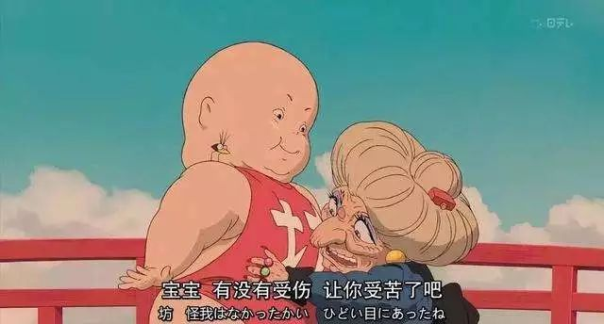

这里的定义描述出一个比较极致与典型的“巨婴”形象，大多数人都没有表现的那么极致，但多少都有些“巨婴”心理。

为什么我们的传统文化会培育出众多的巨婴呢？

因为几千年来我们所信奉、崇拜的儒家文化思想中，讲的是“君君臣臣父父子子”，弟以兄为纲，妻以夫为纲，子以父为纲，臣以君为纲，君以祖（天）为纲。我们的文化是尚古的，尚祖的，也就是敬天法祖，迷信权威。忠君，尊长，孝道，无一不是宣扬“服从、奴性、听话”。敢于“质疑、挑战、反对权威”的，都是大逆不道，不忠不孝。这对于统治阶层与既得利益者，当然是必须维护与传承的，因为只有这样，才能保持社会稳定与长治久安。毕竟，对于统治者来说，听话的子民才是最好管的。

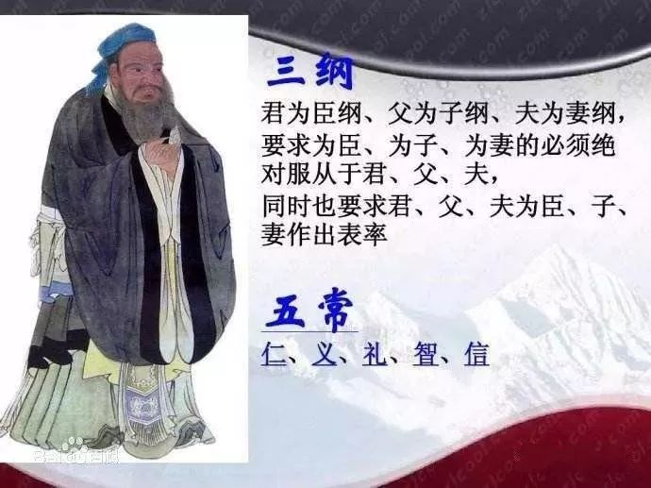

尽管我们已步入现代社会，封建与迷信好像已成为过去，但我们不要轻看文化的渗透力与历史的惯性。很多思想与观念，已经深入人们的骨髓，不管是什么时代。

看看古装剧，对于官员，百姓崇尚的依然是“衣食父母”、“青天大老爷”，对于国家，依然是“忠君爱国”，“君让臣死，臣不得不死”。

虽然改革开放已40年，但要明白目前我国还是一个家长制国家，40年前我国还是计划经济，农村是集体生活，吃大锅饭，城里是生活资料国家配给，“柴米油盐酱醋茶”都是国家分配，国家为他的人民提供从婴儿到棺材一条龙服务。党的关怀无处不在，连你家想生几个孩子都要管...这种扶苗助长的环境下，很难培育出独立与成熟的人民，因为在国家妈妈面前，每个人都是小孩。

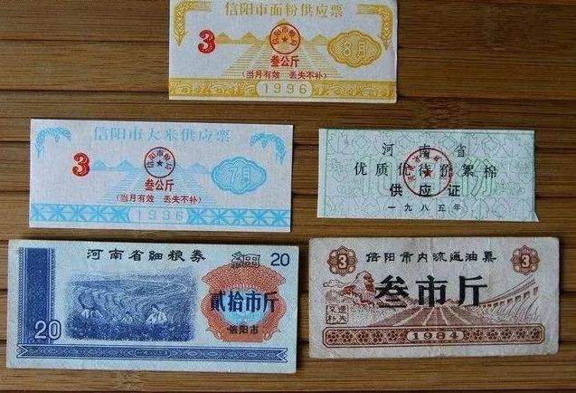

再看看近期发生的一些事，比如所谓的“瑞典辱华”事件的起因，是一个硕士生带着父母赖在人家旅馆不走，最后被人家报警抬走，之后全家人对着镜头大哭大闹，喊着“国家救我们啊，我们被人欺负了，我们不活了”...还有最近金融界的p2p暴雷事件，一大群中产阶级被剪羊毛，而国家一开始就明确宣传p2p不安全，告诫大家不要投资，他们不听；之后每个月拿着高息闷声发大财，他们不吭声；最后人家把他们本金吞了、跑路了，他们才开始找政府了，跟政府闹，让政府兜底，负责。天下哪有那么好的事？！ 很明显，这些都是文化与体制下所培养的巨婴，可以看出，不分年龄，不分学历，不分贫富，而这，只是冰山一角。

而反观西方社会，在体制与文化这方面，与东方最大的差异，也是西方文化优越性之所在，就是提倡独立思考与质疑精神。从14-16世纪的文艺复兴，人文主义，反对神权，告别了上千年的欧洲“黑暗时代”，到18-19世纪的英国君主立宪，法国大革命，反封建君主，天赋人权、自由、平等思潮的兴起，资本主义的诞生，都离不开这种精神。与其说西方领先、先进了我们多少年，不如说西方比我们早成熟了多少年更为合适。与其说“落后就要挨打”，不如说“幼稚就要挨打、要被碾压”。文化与文化之间如此，国与国如此，人与人之间亦如此。

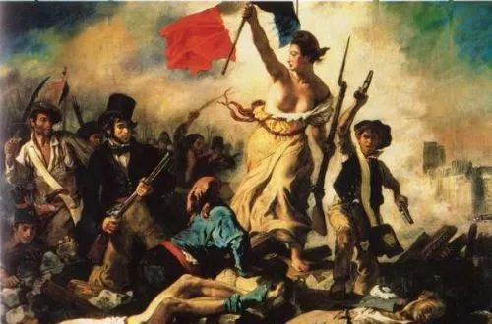

中华文化博大精深，源远流长，但也有其糟粕；西方文化虽然属于“小国寡民”文化，有一定局限性，但也有其精华。很多人因为身在其中，不能跳出来看待问题，或者意识不到问题之所在。大脑一味的接受，一味的吸收，却不懂整合，消重去噪，不懂得质疑，这是非常愚昧与无知的。如果不敢于质疑与独立思考，那么看再多书都没用，经历再多事也枉然。伟大的毛主席曾言：“没有调查，就没有发言权”，共和国经济奠基人陈云曾语：“不唯上，不唯书，唯实”。表达都是这个意思，他们深知中华文化之弊端，博古晓今、阅历丰富的他们明白，不盲目崇拜权威，崇拜书本，要敢于质疑，敢于独立思考的重要性，他们很务实，求真。理解了这些，你才能体会“粪土当年万户侯”的豪情。

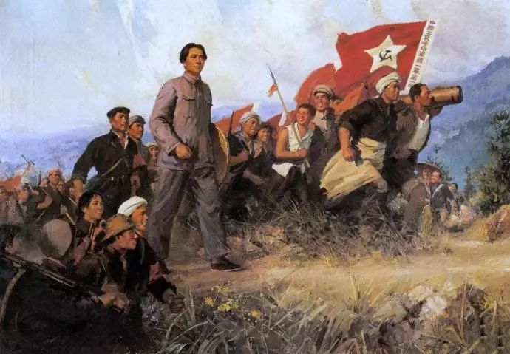

以上是从文化与体制方面，讨论了“不成熟”、“巨婴心理”的深层原因，万事皆有因，正是因为有了合适的土壤，才孕育出相应的果实。广义上来说，由于中国实行了几千年的愚民政策，大多数的人民都是不成熟的，未开化的，思想很幼稚、无知，骨子里对国家还是儒家与计划经济的印象。他们每天不问世事，只关心自己的营生，借用陶渊明的话：“问今是何世，乃不知有汉，无论魏晋”。人民觉醒度低是我国的特色，也是国情。子曰：唯上智与下愚不可移也。了解了这个大环境与背景，我们再来看看社恐这件事。

高情商、魅力、气场的本质：心智的成熟

其实在掌柜的看来，从古到今，在这种制度与文化的熏陶下，中国人民基本上都是有些社恐的，只是轻与重，程度不同而已。知道我如何辨别一个人成熟与否吗？很简单，我看他务不务实，接不接地气，我看他是重视表面形式，还是重视内在。怎么理解？比如一个人对别人很客气、礼貌，那么很明显，他不是个成熟的人。越是客气的人，越幼稚，为什么？因为他很重视表面，不务实，不接地气。你看，我无意中教你们识人的一招，要记好哦。

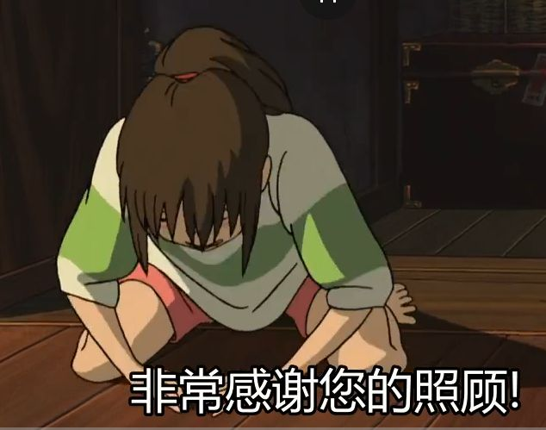

成熟的人不在意那些虚的，他们只重视实际，他们不迷信权威，敢于质疑一切，讨厌条条框框的规则，喜欢自由，喜欢独立思考。

成熟的人了解现实，很务实，他们不以年纪与身份去区别智商与境界。他们知道英雄出少年、莫欺少年穷的道理，也明白老而不尊、倚老卖老的情况。因为他们明白，一个人的年龄不管多大，只要思想不成熟，依然是个巨婴。他们眼中只有成熟的人与不成熟的人，他们可以很轻易的驾驭、控制那些不成熟的人，并与那些成熟的人惺惺相惜、相互欣赏。这也是所谓高情商的本质所在。

人们常说的气场，是什么呢？其实就是当你面对一个比你成熟N倍的人时，所产生的自然感觉。你感觉他仿佛可以看透自己，控制自己，影响自己的言谈举止。这种感觉往往可以从自己所崇拜的老师、领导、长辈等身上产生出来。为何呢？其实道理很简单，他们比你成熟多了，不管是思想、认知，还是学识、阅历。你在他们眼里就是个小屁孩，你的想法、需求，他们基本都清楚。这种情景，恰似你面对一群幼儿园小朋友一样，小朋友的心思你别猜...其实不用猜，你就可以很容易了解他们，控制他们，为何？很简单，因为你比小朋友成熟，思想、认知、学识、阅历等方方面面碾压他们，所以你才不恐惧他们，与他们轻松相处。

社恐的成年人其实很可怜，因为从年龄上来说，他们已经成年，青年或者中年、老年，但心智却很幼稚，这种矛盾与尴尬，随着年龄的增长，痛苦与压力也会倍增。这种画面，就像一头羊进了狮群，一只鸡闯入鹤群一样的尴尬、迷茫、恐惧、自卑，“社恐”也就必然了。

那么问题来了，如果你就是那头羊，那只鸡，你该如何改变这一切呢？是迷茫如初，躲在自己的小天地里提心吊胆的过日子，还是知耻而后勇，勇敢的面对现实，摆脱单纯与幼稚，让自己逐渐走向成熟，成为一头狮子，一只鹤呢？

如果你想成为后者，想走向成熟，那么请关注本话题，下期我们将讨论：
走向成熟（之二）：独立与质疑精神 敬请期待！

走向成熟（之一）：社恐的本质是不成熟
10月15日

好久未更新，原因有很多，一是现实中比较忙，二是失去了当初的创作热情。不过最主要的是感觉目前文章已经初具规模与体系，一般人过来从公众号里的文章里就可以得到答案与帮助，从最近不断增加的人数与很少的咨询率来看，这点我还是挺欣慰的。

言归正传，其实我一直想写一些关于“如何成熟”的话题，因为我现在深刻明白，社恐的本质是不成熟。我之前不一定会认同这句话，但是现在看来，这个观点是很精辟的，且具有普遍适用性。推而广之，其实一切的个人问题（思想、情感、性格等）都可以归咎于不成熟。本系列将围绕“如何成熟”这一话题展开讨论，给自己挖个大坑，探讨下心智不成熟的深层原因，以及我们如何走向成熟，欢迎大家围观吐槽。

为什么说“社恐的本质是不成熟”呢？

先罗列一下思想单纯幼稚的人（曾经的掌柜的）的一些认知与特点：

- 社会是美好的，世界是美好的
- 社会是和谐的，人与人之间就应该你爱我，我爱你的存在，面对不和谐的关系很不自在
- 认为中国是礼仪之邦，知书达理，以懂规矩为荣，生怕做出出格的事
- 普遍的迷信权威，迷信老师、领导、长辈
- 非常的客气，有礼貌，说话聊天称呼对方多用“您”
- 爱情是美好的，迷恋异性，认为异性是很美好的存在
- 讨好型人格，没有自我，整天想着如何让周边的人喜欢自己，大家不喜欢我该怎么办？
- 虚荣，注重衣着打扮，形式主义，不接地气，不务实
- 无知，自大，没有独立人格，不能明辨是非，容易人云亦云，盲从
- 不接受真实的自己，以潜意识里自己所崇拜、所期望的自己（的姿态）去生活，去处事

请大家对号入座下，看看当前的自己中了几招...如果感觉就是在说自己，那么恭喜你，不要气馁，本系列将大幅提升你的成熟度...

我之前认为社恐是我的心理问题，或者成长问题，甚至是遗传问题。我走了很多弯路，吃过很多苦头，错过很多机遇。最后发现，从本质上，一切的一切，皆因为我太单纯与幼稚。

心智的不成熟，是一切烦恼与痛苦的根源。

因为不成熟，导致不了解现实，不了解事物与问题的实际状况，想当然的认为事情是想象中的那样，印象中的那样，但现实往往打脸，教你做人。

因为不成熟，导致很多事情看不透，因为看不透，所以看不开，因为看不开，所以会执着，会纠结，会沉溺其中，无法自拔。

因为不成熟，所以会社恐，会抑郁，会想不开，会看不透，会纠结，会郁闷，会生气，会情绪化。

不成熟的深层原因：文化、体制

年轻人不成熟，单纯、幼稚很正常，因为每个人都是从婴儿逐渐长大，经历的事情多了，也就逐渐成熟了。但毕竟每个人的家庭不同，成长经历不同，所受到的教育也不同，也必然导致每个人的成熟度不一样。但是我想说的是，在华夏文明圈（中日韩、东南亚诸国）的文化与体制熏陶下，在成熟与独立性这方面，我们与西方还是有很大的差别，这也是我们文化的弊端所在。

为什么这样说呢？

相信大家都听过“巨婴”这个词，来看看百科定义：

中国式巨婴指一个奇葩的成年人群体，极度自私，只求索取没有奉献，绝对的以自我为中心，所有人都要围着他转才是正确，没有规则意识、没有法律概念、没有道德约束，把别人的帮助、赠予视为应该，没有丝毫的感恩之心，全世界都是欠他的，把自己当成国家的婴儿。

这里的定义描述出一个比较极致与典型的“巨婴”形象，大多数人都没有表现的那么极致，但多少都有些“巨婴”心理。

为什么我们的传统文化会培育出众多的巨婴呢？

因为几千年来我们所信奉、崇拜的儒家文化思想中，讲的是“君君臣臣父父子子”，弟以兄为纲，妻以夫为纲，子以父为纲，臣以君为纲，君以祖（天）为纲。我们的文化是尚古的，尚祖的，也就是敬天法祖，迷信权威。忠君，尊长，孝道，无一不是宣扬“服从、奴性、听话”。敢于“质疑、挑战、反对权威”的，都是大逆不道，不忠不孝。这对于统治阶层与既得利益者，当然是必须维护与传承的，因为只有这样，才能保持社会稳定与长治久安。毕竟，对于统治者来说，听话的子民才是最好管的。

尽管我们已步入现代社会，封建与迷信好像已成为过去，但我们不要轻看文化的渗透力与历史的惯性。很多思想与观念，已经深入人们的骨髓，不管是什么时代。

看看古装剧，对于官员，百姓崇尚的依然是“衣食父母”、“青天大老爷”，对于国家，依然是“忠君爱国”，“君让臣死，臣不得不死”。

虽然改革开放已40年，但要明白目前我国还是一个家长制国家，40年前我国还是计划经济，农村是集体生活，吃大锅饭，城里是生活资料国家配给，“柴米油盐酱醋茶”都是国家分配，国家为他的人民提供从婴儿到棺材一条龙服务。党的关怀无处不在，连你家想生几个孩子都要管...这种扶苗助长的环境下，很难培育出独立与成熟的人民，因为在国家妈妈面前，每个人都是小孩。

再看看近期发生的一些事，比如所谓的“瑞典辱华”事件的起因，是一个硕士生带着父母赖在人家旅馆不走，最后被人家报警抬走，之后全家人对着镜头大哭大闹，喊着“国家救我们啊，我们被人欺负了，我们不活了”...还有最近金融界的p2p暴雷事件，一大群中产阶级被剪羊毛，而国家一开始就明确宣传p2p不安全，告诫大家不要投资，他们不听；之后每个月拿着高息闷声发大财，他们不吭声；最后人家把他们本金吞了、跑路了，他们才开始找政府了，跟政府闹，让政府兜底，负责。天下哪有那么好的事？！ 很明显，这些都是文化与体制下所培养的巨婴，可以看出，不分年龄，不分学历，不分贫富，而这，只是冰山一角。

而反观西方社会，在体制与文化这方面，与东方最大的差异，也是西方文化优越性之所在，就是提倡独立思考与质疑精神。从14-16世纪的文艺复兴，人文主义，反对神权，告别了上千年的欧洲“黑暗时代”，到18-19世纪的英国君主立宪，法国大革命，反封建君主，天赋人权、自由、平等思潮的兴起，资本主义的诞生，都离不开这种精神。与其说西方领先、先进了我们多少年，不如说西方比我们早成熟了多少年更为合适。与其说“落后就要挨打”，不如说“幼稚就要挨打、要被碾压”。文化与文化之间如此，国与国如此，人与人之间亦如此。

中华文化博大精深，源远流长，但也有其糟粕；西方文化虽然属于“小国寡民”文化，有一定局限性，但也有其精华。很多人因为身在其中，不能跳出来看待问题，或者意识不到问题之所在。大脑一味的接受，一味的吸收，却不懂整合，消重去噪，不懂得质疑，这是非常愚昧与无知的。如果不敢于质疑与独立思考，那么看再多书都没用，经历再多事也枉然。伟大的毛主席曾言：“没有调查，就没有发言权”，共和国经济奠基人陈云曾语：“不唯上，不唯书，唯实”。表达都是这个意思，他们深知中华文化之弊端，博古晓今、阅历丰富的他们明白，不盲目崇拜权威，崇拜书本，要敢于质疑，敢于独立思考的重要性，他们很务实，求真。理解了这些，你才能体会“粪土当年万户侯”的豪情。

以上是从文化与体制方面，讨论了“不成熟”、“巨婴心理”的深层原因，万事皆有因，正是因为有了合适的土壤，才孕育出相应的果实。广义上来说，由于中国实行了几千年的愚民政策，大多数的人民都是不成熟的，未开化的，思想很幼稚、无知，骨子里对国家还是儒家与计划经济的印象。他们每天不问世事，只关心自己的营生，借用陶渊明的话：“问今是何世，乃不知有汉，无论魏晋”。人民觉醒度低是我国的特色，也是国情。子曰：唯上智与下愚不可移也。了解了这个大环境与背景，我们再来看看社恐这件事。

高情商、魅力、气场的本质：心智的成熟

其实在掌柜的看来，从古到今，在这种制度与文化的熏陶下，中国人民基本上都是有些社恐的，只是轻与重，程度不同而已。知道我如何辨别一个人成熟与否吗？很简单，我看他务不务实，接不接地气，我看他是重视表面形式，还是重视内在。怎么理解？比如一个人对别人很客气、礼貌，那么很明显，他不是个成熟的人。越是客气的人，越幼稚，为什么？因为他很重视表面，不务实，不接地气。你看，我无意中教你们识人的一招，要记好哦。

成熟的人不在意那些虚的，他们只重视实际，他们不迷信权威，敢于质疑一切，讨厌条条框框的规则，喜欢自由，喜欢独立思考。

成熟的人了解现实，很务实，他们不以年纪与身份去区别智商与境界。他们知道英雄出少年、莫欺少年穷的道理，也明白老而不尊、倚老卖老的情况。因为他们明白，一个人的年龄不管多大，只要思想不成熟，依然是个巨婴。他们眼中只有成熟的人与不成熟的人，他们可以很轻易的驾驭、控制那些不成熟的人，并与那些成熟的人惺惺相惜、相互欣赏。这也是所谓高情商的本质所在。

人们常说的气场，是什么呢？其实就是当你面对一个比你成熟N倍的人时，所产生的自然感觉。你感觉他仿佛可以看透自己，控制自己，影响自己的言谈举止。这种感觉往往可以从自己所崇拜的老师、领导、长辈等身上产生出来。为何呢？其实道理很简单，他们比你成熟多了，不管是思想、认知，还是学识、阅历。你在他们眼里就是个小屁孩，你的想法、需求，他们基本都清楚。这种情景，恰似你面对一群幼儿园小朋友一样，小朋友的心思你别猜...其实不用猜，你就可以很容易了解他们，控制他们，为何？很简单，因为你比小朋友成熟，思想、认知、学识、阅历等方方面面碾压他们，所以你才不恐惧他们，与他们轻松相处。

社恐的成年人其实很可怜，因为从年龄上来说，他们已经成年，青年或者中年、老年，但心智却很幼稚，这种矛盾与尴尬，随着年龄的增长，痛苦与压力也会倍增。这种画面，就像一头羊进了狮群，一只鸡闯入鹤群一样的尴尬、迷茫、恐惧、自卑，“社恐”也就必然了。

那么问题来了，如果你就是那头羊，那只鸡，你该如何改变这一切呢？是迷茫如初，躲在自己的小天地里提心吊胆的过日子，还是知耻而后勇，勇敢的面对现实，摆脱单纯与幼稚，让自己逐渐走向成熟，成为一头狮子，一只鹤呢？

如果你想成为后者，想走向成熟，那么请关注本话题，下期我们将讨论：
走向成熟（之二）：独立与质疑精神 敬请期待！

周润发：人生最高级的活法，是返璞归真
8月31日
来源：物道（ID: wudaoone）
繁华落尽
要么一切成空
要么返璞归真

某次演唱会，张国荣曾动情地说：“如果说，拍吴宇森的电影是一种享受的话，我同意，如果说和周润发拍电影更加是一种享受的话，我更加同意。原因就是，他真是一位超级偶像兼一位超级演员。”
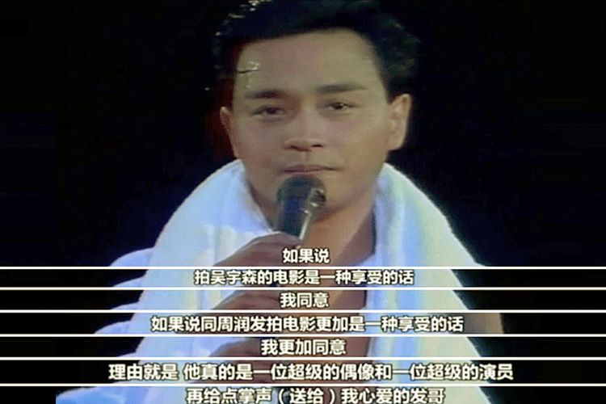
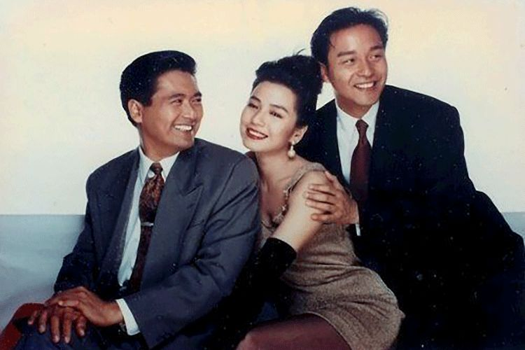
▲《纵横四海》剧照。

发哥作为超级演员，塑造了太多荧幕角色。用美钞点烟，叼着火柴棍的小马哥；风流倜傥，经典无出其右的许文强；爱吃巧克力，自带BGM的赌神.....

而生活中的发哥，并不会美钞点烟，叼火柴棒，满眼轻佻。反而是真实朴素，返璞归真。也正因此，他才足以担当张国荣心目中的超级偶像。
▲《英雄本色》剧照。

真实
是本性的返璞归真

发哥童年家庭贫苦，这让他本该好好读书的年纪就要打零工，用以补贴家用。后来父亲的病重再没能让他继续读书。他开始进入了社会，当起了推销员，邮递员，出租车司机......
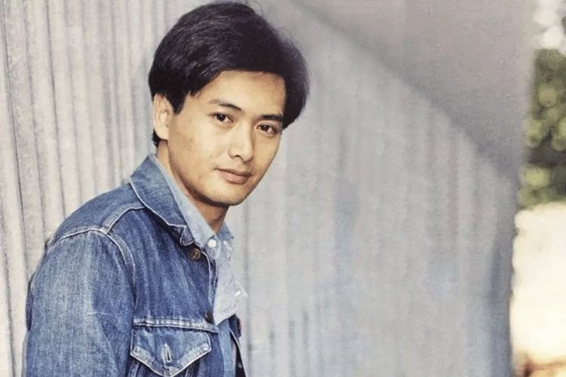
▲青年时的周润发。

很多原本贫穷的人突然拥有财富后，生活发生巨变，变得不近人情。但周润发没有，周润发还是最初的周润发。

他真实亲民，爱与粉丝自拍。有一次，刚好轮到了一位粉丝，但手机没电了，发哥带着她去充电，然后等待与其合影。发哥自拍也有心机，他身高比较高，跟粉丝自拍的时候，一般是他拿手机。他说：“我拿着角度高，拍得我比较瘦一点。”
▲周润发与粉丝合照。

他也很能利用自己的“薄名”为粉丝谋福利，有位酒店工作的网友自爆，接待发哥时，他说：“小妹你去拿些纸，我签上名，给那些为我服务的孩子们，他们真的辛苦了。”发哥坚持每个人都要有，坚持把每张纸都签完。而那个时候，已经是凌晨2点了。

在九龙城，发哥是那里的皇帝。九龙城小摊贩林立，烟火气十足。像极了他长大时的环境，所以，他经常闲逛聊天，每一家店，他都很熟悉。在发哥看来，最接近真实的地方，也就是最有烟火的地方。

即便后来荣耀加身，他也没有忘记他来自何处。
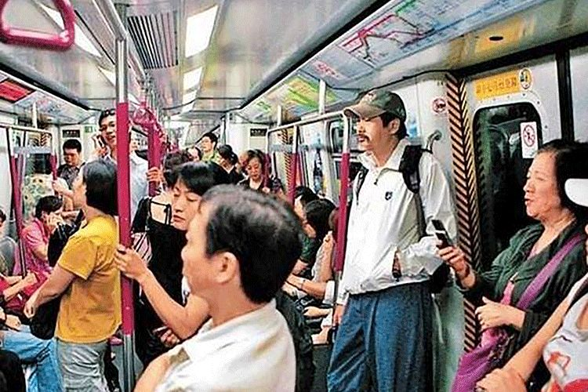
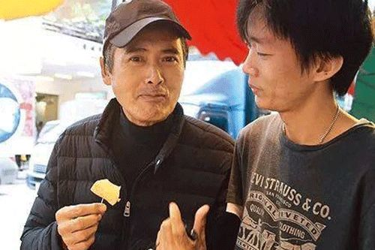

朴素
是生活的返璞归真

服饰的光鲜亮丽从来不是发哥所追求的。在他看来，服饰这些东西，大多时候并不是穿给别人看的，只要他觉得舒服就好了。

“发哥去路边运动商品店买运动鞋，那双鞋子大约人民币是600元”、“发哥又去买T恤了，98块钱的T恤”、“天呐，发哥那双塑胶拖鞋才15块。”这都是广为人知的发哥。

穿着15块钱拖鞋的周润发离我们很近，以至于我们常常忘记他身价有56亿。
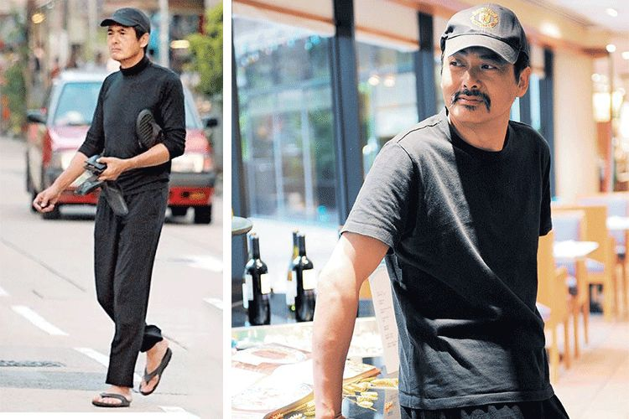

但他的朴素，有时连我们也望尘莫及。拍《英雄本色》时，吴宇森说，有时片场工作人员把多余饭盒丢掉了。发哥看到后，就捡过来吃。

朴素节约是发哥生命的底色，不做作，做自己。

返璞归真不只是朴素，也是更关注健康和大自然。发哥近年喜欢上了爬山。香港虽然没有高山，但是小山小坡总不少，他往往一爬就是半天。久而久之，跟每座山上的小店老板都熟络起来了。偶尔，作为香港明星圈爬山大咖，也带着刘嘉玲，杜德伟等明星一起走山。杜德伟夸过：“感谢发哥带领，香港的大刀刃。”
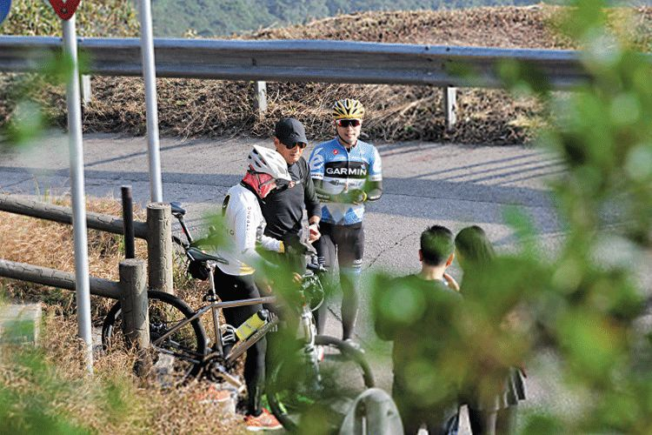
▲周润发与刘嘉玲爬山合照。

生活，返璞归真到了极致，就是只有朴素和简单了。繁华易得，难的是保持一颗平和的心。没有什么是长久的，“舞榭歌台，风流总被雨打风吹去。”世道从来如此。
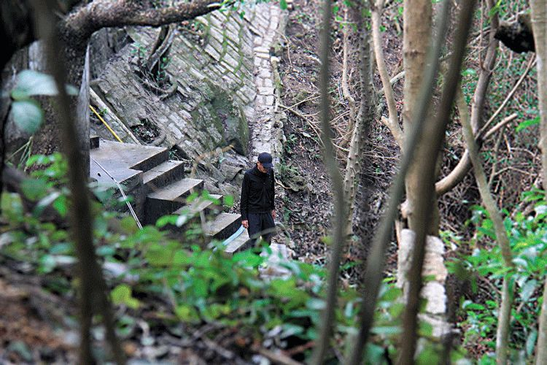

善良
是灵魂的返璞归真

很少有人知道，发哥也是一个摄影师。他说过：“我一直走在在镜头前，现在，希望能身处其后，通过镜头看外面的世界！”他宅心仁厚，把个人摄影展的收入全部捐助给红十字会，甚至将最心爱的一张照片拿来拍卖，把拍得的318万全数捐助给嫣然基金，帮助更多唇腭裂儿童恢复纯真的笑脸。

他还匿名领养了十几名孤儿，不定期给残疾协会捐款。甚至，救助流浪狗......然而这只是他的冰山一角。
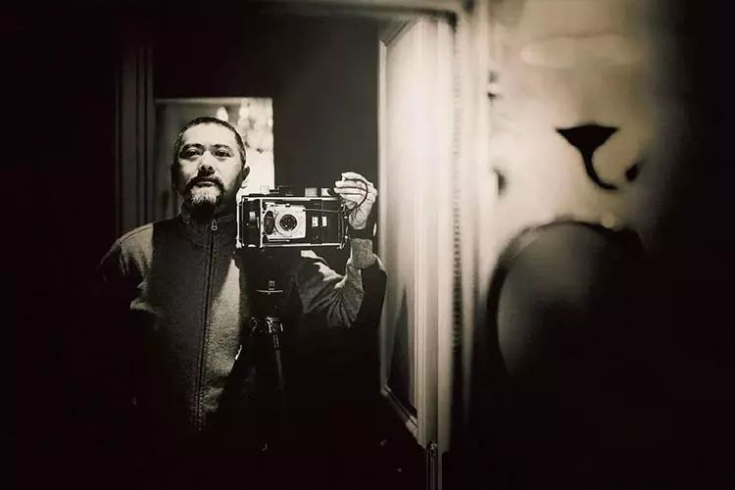
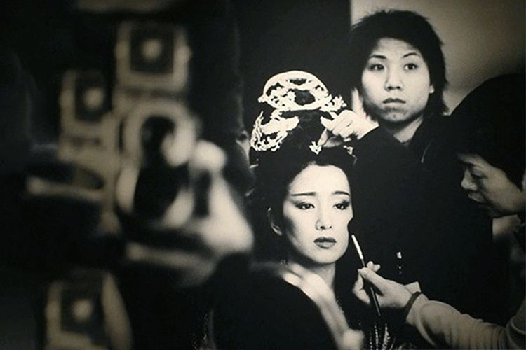
▲拍摄《满城尽带黄金甲》时，周润发用相机定格了巩俐上妆的瞬间，而这幅作品在问世后，被发哥以318W元卖给了友好人士，至于款项则被他捐给了王菲与李亚鹏的嫣然天使基金。

当年任泉问过他，“发哥，你又没有孩子，赚这么多钱给谁花呢？”他回答道：“其实这些钱不是我的，只是暂时保管而已。”当时任泉不懂，但后来他懂了。

去年，发嫂陈荟莲宣布，他们要裸捐56亿给慈善事业，说：“我们已经设立了慈善基金，一些手续已经办理好了。”发哥早已经明白，繁华过眼云烟，生活真正的本质是爱，所以慈善从来不是嘴上说说。

黄沾早年间就说过：“发哥已看破财富。”

善良也许是世界上最美好的品质，而善良的灵魂，并不是用钱能买来的。

一个灵魂剖析后，会发现，善良在里面闪闪发亮。

善良，永远是灵魂最反璞归真的状态。
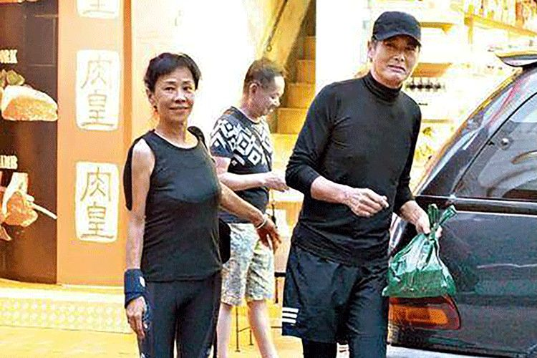
▲周润发生活照。

当我们内心焦躁不安，用物质标榜身份时；当我们虚与委蛇，盲目从众，不敢做自己时。周润发已经返璞归真，活到了极致，他也终于找到了自己喜欢的生活：“我在演艺行业40年，回过头看，自己最喜欢的，还是小时候那种真实简单的生活。”

不是谁都如周润发能历经繁华，但我们知道，真实、朴素和善良给生命带来的阳光并不亚于名利，而这些，是我们力所能及的。
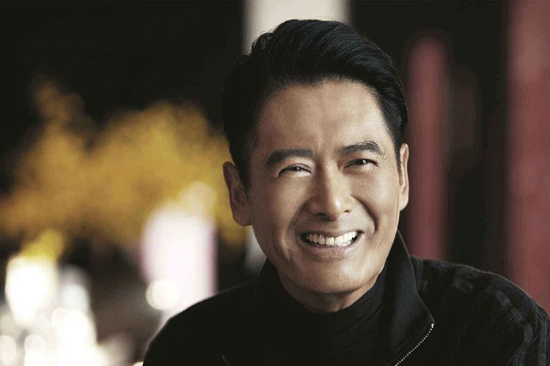
物道：使物有悦人之美，人有惜物之心。每天早上8：00，用文字诉说美好生活方式，为你搜罗全世界匠心好物。在这里，找回你想要的精致生活。微博@物道

周润发：人生最高级的活法，是返璞归真
8月31日
来源：物道（ID: wudaoone）
繁华落尽
要么一切成空
要么返璞归真

某次演唱会，张国荣曾动情地说：“如果说，拍吴宇森的电影是一种享受的话，我同意，如果说和周润发拍电影更加是一种享受的话，我更加同意。原因就是，他真是一位超级偶像兼一位超级演员。”
▲《纵横四海》剧照。

发哥作为超级演员，塑造了太多荧幕角色。用美钞点烟，叼着火柴棍的小马哥；风流倜傥，经典无出其右的许文强；爱吃巧克力，自带BGM的赌神.....

而生活中的发哥，并不会美钞点烟，叼火柴棒，满眼轻佻。反而是真实朴素，返璞归真。也正因此，他才足以担当张国荣心目中的超级偶像。
▲《英雄本色》剧照。

真实
是本性的返璞归真

发哥童年家庭贫苦，这让他本该好好读书的年纪就要打零工，用以补贴家用。后来父亲的病重再没能让他继续读书。他开始进入了社会，当起了推销员，邮递员，出租车司机......
▲青年时的周润发。

很多原本贫穷的人突然拥有财富后，生活发生巨变，变得不近人情。但周润发没有，周润发还是最初的周润发。

他真实亲民，爱与粉丝自拍。有一次，刚好轮到了一位粉丝，但手机没电了，发哥带着她去充电，然后等待与其合影。发哥自拍也有心机，他身高比较高，跟粉丝自拍的时候，一般是他拿手机。他说：“我拿着角度高，拍得我比较瘦一点。”
▲周润发与粉丝合照。

他也很能利用自己的“薄名”为粉丝谋福利，有位酒店工作的网友自爆，接待发哥时，他说：“小妹你去拿些纸，我签上名，给那些为我服务的孩子们，他们真的辛苦了。”发哥坚持每个人都要有，坚持把每张纸都签完。而那个时候，已经是凌晨2点了。

在九龙城，发哥是那里的皇帝。九龙城小摊贩林立，烟火气十足。像极了他长大时的环境，所以，他经常闲逛聊天，每一家店，他都很熟悉。在发哥看来，最接近真实的地方，也就是最有烟火的地方。

即便后来荣耀加身，他也没有忘记他来自何处。

朴素
是生活的返璞归真

服饰的光鲜亮丽从来不是发哥所追求的。在他看来，服饰这些东西，大多时候并不是穿给别人看的，只要他觉得舒服就好了。

“发哥去路边运动商品店买运动鞋，那双鞋子大约人民币是600元”、“发哥又去买T恤了，98块钱的T恤”、“天呐，发哥那双塑胶拖鞋才15块。”这都是广为人知的发哥。

穿着15块钱拖鞋的周润发离我们很近，以至于我们常常忘记他身价有56亿。

但他的朴素，有时连我们也望尘莫及。拍《英雄本色》时，吴宇森说，有时片场工作人员把多余饭盒丢掉了。发哥看到后，就捡过来吃。

朴素节约是发哥生命的底色，不做作，做自己。

返璞归真不只是朴素，也是更关注健康和大自然。发哥近年喜欢上了爬山。香港虽然没有高山，但是小山小坡总不少，他往往一爬就是半天。久而久之，跟每座山上的小店老板都熟络起来了。偶尔，作为香港明星圈爬山大咖，也带着刘嘉玲，杜德伟等明星一起走山。杜德伟夸过：“感谢发哥带领，香港的大刀刃。”
▲周润发与刘嘉玲爬山合照。

生活，返璞归真到了极致，就是只有朴素和简单了。繁华易得，难的是保持一颗平和的心。没有什么是长久的，“舞榭歌台，风流总被雨打风吹去。”世道从来如此。

善良
是灵魂的返璞归真

很少有人知道，发哥也是一个摄影师。他说过：“我一直走在在镜头前，现在，希望能身处其后，通过镜头看外面的世界！”他宅心仁厚，把个人摄影展的收入全部捐助给红十字会，甚至将最心爱的一张照片拿来拍卖，把拍得的318万全数捐助给嫣然基金，帮助更多唇腭裂儿童恢复纯真的笑脸。

他还匿名领养了十几名孤儿，不定期给残疾协会捐款。甚至，救助流浪狗......然而这只是他的冰山一角。
▲拍摄《满城尽带黄金甲》时，周润发用相机定格了巩俐上妆的瞬间，而这幅作品在问世后，被发哥以318W元卖给了友好人士，至于款项则被他捐给了王菲与李亚鹏的嫣然天使基金。

当年任泉问过他，“发哥，你又没有孩子，赚这么多钱给谁花呢？”他回答道：“其实这些钱不是我的，只是暂时保管而已。”当时任泉不懂，但后来他懂了。

去年，发嫂陈荟莲宣布，他们要裸捐56亿给慈善事业，说：“我们已经设立了慈善基金，一些手续已经办理好了。”发哥早已经明白，繁华过眼云烟，生活真正的本质是爱，所以慈善从来不是嘴上说说。

黄沾早年间就说过：“发哥已看破财富。”

善良也许是世界上最美好的品质，而善良的灵魂，并不是用钱能买来的。

一个灵魂剖析后，会发现，善良在里面闪闪发亮。

善良，永远是灵魂最反璞归真的状态。
▲周润发生活照。

当我们内心焦躁不安，用物质标榜身份时；当我们虚与委蛇，盲目从众，不敢做自己时。周润发已经返璞归真，活到了极致，他也终于找到了自己喜欢的生活：“我在演艺行业40年，回过头看，自己最喜欢的，还是小时候那种真实简单的生活。”

不是谁都如周润发能历经繁华，但我们知道，真实、朴素和善良给生命带来的阳光并不亚于名利，而这些，是我们力所能及的。
物道：使物有悦人之美，人有惜物之心。每天早上8：00，用文字诉说美好生活方式，为你搜罗全世界匠心好物。在这里，找回你想要的精致生活。微博@物道

葛优：做人的最高境界，是厚道
8月12日
来源：物道（ID: wudaoone）
掌柜的语：所谓内行看门道，外行看热闹，如果你只是觉得我们在讨论葛优的“厚道”，那就太肤浅了。通过葛优的成长经历，人生境遇可以看出，他其貌不扬，身体孱弱，最有资格自卑，也曾经自卑彷徨过。但从小吃苦耐劳，历经磨难，下过乡，插过队，多年在底层从事同一工作（养猪），曾经内向、害羞的他，逐渐的接受了自我，找回了自我，他开始坦然与自信，学会了隐忍，等待时机，内心不在浮躁。在此基础上，通过多年的跑龙套，无怨无悔、认真仔细的扮演各种小角色，由于他的下限很低，待人真诚坦然，为人乐观豁达，逐渐受到同僚、领导的赏识与提拔，也获得了大众的喜爱。他的人生境遇是很值得我们学习与借鉴的，毕竟，择其善者而从之，向优秀的人学习取经，我们才能逐渐变的优秀。
最近圈中大事，无疑是崔永元与冯小刚的骂战，“阴阳合同”一曝光，不仅飞起了一片惊弓之鸟，华谊兄弟的股价也一落千丈。

崔永元几乎把《手机》剧组搅了个“一地鸡毛”，骂了导演冯小刚、编剧刘震云和演员范冰冰，唯独避开了在里边演男主角严守一的葛优。
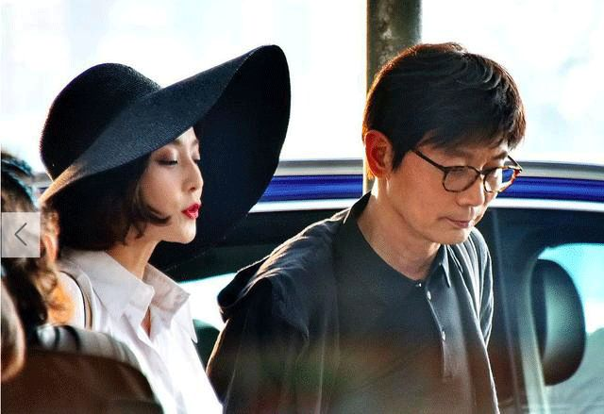
▲ 《手机2》路透

崔永元也不是逢人都骂，谁好谁坏拎得清。他说：“葛优还是一个挺好的人。演了，我忍忍也能接受。”而私底下两人关系还不错，年节互相问候，平时也会互推能睡着觉的好偏方。

葛优到底有什么魅力，能身处崔、冯两座大山之间而安然无事？这一切要从他的身世说起。
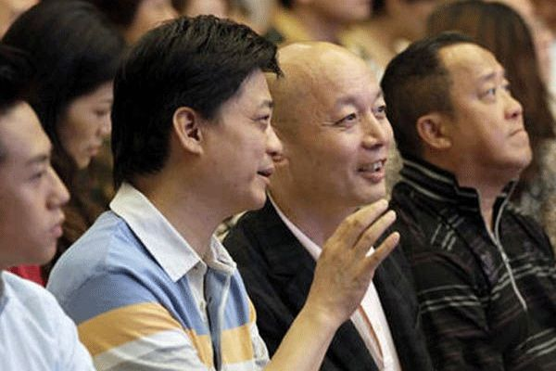

胆小怕事的少年

其实葛优从小就是个胆小怕事的人，用他自己的话说：“一个是蔫，一个是缩。”所以无论出席什么活动，他都会本能地往后缩，坐在最不显眼的边上。“出席活动，快到大厅门口时，我最紧张，好像一开门就有机枪扫射似的。”

1957年，母亲生他的时候早产，差点儿就保不住了，幸好最后母子平安，但葛优还是落下了先天不足的病根，长得抽抽巴巴的，像只瘦面猴。

父亲葛存壮本就在产房门口忧心不已，谁想孩子这么瘦弱，还得操多少心啊，于是恨恨地给他取了个“忧”字。后来朋友嫌“忧啊忧的”不吉利，才改成了“优”。只是先天不足的少年葛优，从来就没出类拔萃过。
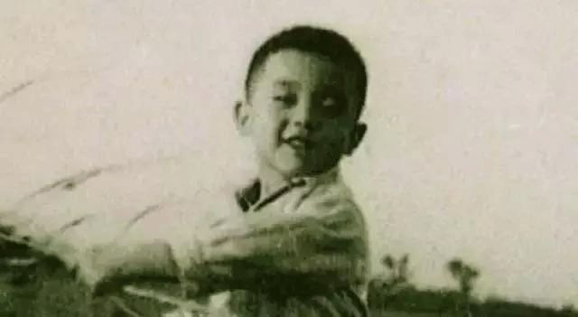

因为身体瘦弱，葛优打小就内向温顺，同是大院子弟，你看人家姜文、王朔个个霸气侧漏，到了葛优这里，却成了同龄人欺负的对象。但葛优即便被欺负也不和家里说，一味的“蔫”，而且还是不带“坏”的死不吭声。

在父亲眼里，这孩子蔫得有点没出息。人家大院子弟拉帮结派上房揭瓦，日子过得阳光灿烂，葛优呢，他喜欢跟鸡啊猪啊作伴，就连邻居宰只母鸡补身子，他都要哭得如丧考妣；平时就蹲在几头猪中间入神地守着。葛存壮笑说：“他注定要当猪倌的。”
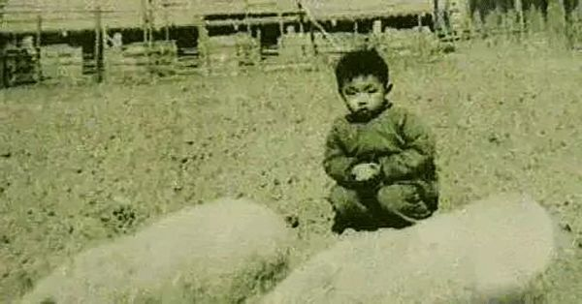

结果1976年，葛优到北京昌平插队时，因为身体单薄，真的被分配去了养猪，当了两年多的猪倌，可就算是喂猪，他也做得细致认真，毫不糊弄，把原本瘦小的猪都养得膘肥体壮。他说：“猪不糊弄咱们，咱们也不能糊弄猪哇！”

早在葛优8岁时，妈妈就常对他说：“孩子，人这一辈子最要紧的就是一个‘诚’字。”从那时起，葛优无论做什么事儿，心里只有三个字：不糊弄。你糊弄了什么，什么就会糊弄你。

葛优的“蔫”，
不仅蕴涵着胆小安分，
也意味着诚实与认真。
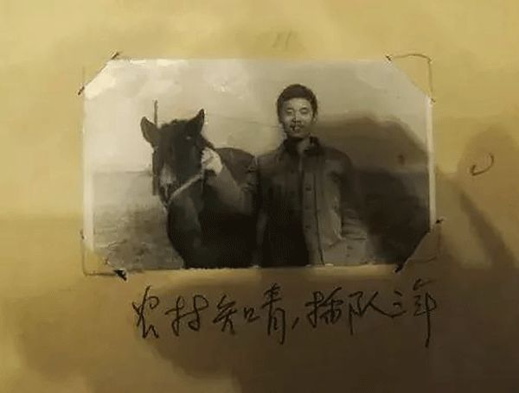

3年养猪，10年龙套

可是尽管养猪养得风生水起，20岁刚出头的好小伙总不能一直当着猪倌，当母亲希望他能报考摄影专业时，他突然提出在心中憋了很久却不敢去尝试的梦想——当演员。

父母瞬间质疑：能行吗？他蔫得放不开，而且他也没有演员的出镜脸，虽说不难看，但也不吸引人。结果可想而知，葛优报了北影、青艺、中央戏剧学院、实验话剧院等都被刷了下来。
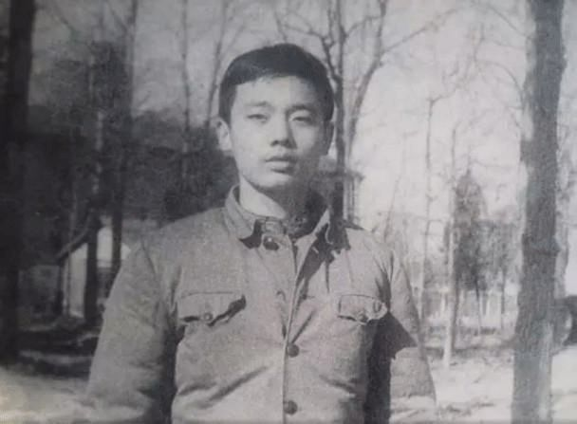

作为老演员的葛存壮看到儿子这么执着也开始急了，亲自给他讲解全总文工团的考试小品。葛存壮问他会做什么，葛优说：喂猪，于是排了个喂猪的小品，葛优才发现自己的喂猪经历仿佛就是为这次报考准备的，瞬间胸有成竹。

表演时舞台没猪，但葛优眼中有猪，做猪食，喂猪时拿竿子轰大猪让小猪先吃，清理猪圈，给猪打针……把一个猪倌的各种动作细节演得惟妙惟肖，终于考上了全总文工团。

可葛优从没受过表演的学院教育，无派无别，刚开始压根不懂怎么演戏，在舞台上连路都走不好，尽管如此，他依旧跑着龙套，一边留心观察生活，琢磨着演戏，勤勤恳恳跑了10年。
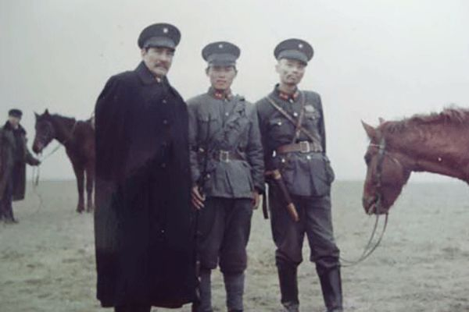

有一次，葛优要饰演一个没台词的配角，可是登台前，他发现鞋上有块白漆，于是对领导说要换双鞋。领导摇摇头：“不用，你只是站在最后面的配角，谁会注意？”但葛优还是撒丫子跑到后台换了，搞得上台时大汗淋漓。领导当时就说：“这小伙子呀，早晚要成事……”

就这样，葛优一直演着不起眼的小人物，直到31岁遇见导演米家山与王朔才有了第一部代表作《顽主》，他身上那种小人物“冷面热心”的幽默与戏谑终于被导演发掘并为大众喜爱。
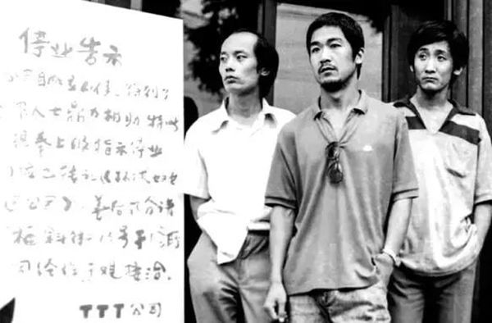
▲ 《顽主》剧照

从此，葛优的片约就像雪花一样飞来，《黄河谣》里的土匪头子黑骨头；《编辑部的故事》里油嘴滑舌的李冬宝；《活着》里的纨绔子弟福贵；《霸王别姬》里的梨园霸主袁四爷……

有人说：笨人才耍心眼儿，聪明人只需厚道。3年养猪，10年龙套，能像葛优一样踏踏实实经得住熬的演员，还真是极少。

对葛优来说，“诚”就是坚持。
诚只有累积到一定程度才能成为信。
对于演戏，不仅要诚心，还得对自己诚恳。
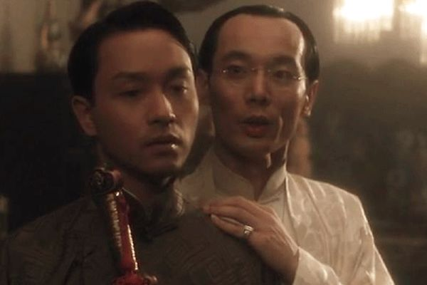
▲ 《霸王别姬》剧照

做演员，巧诈不如拙诚

三十几岁的葛优，陡然尝到了成功的滋味。那时候的他几乎包揽了各项电影大奖的影帝，百花奖、金鹰奖、金鸡奖……而凭电影《活着》，他更是成为了首位华人戛纳影帝。

这对一个30年来从未被人关注的演员来说信心大增，甚至是“过犹不及”。
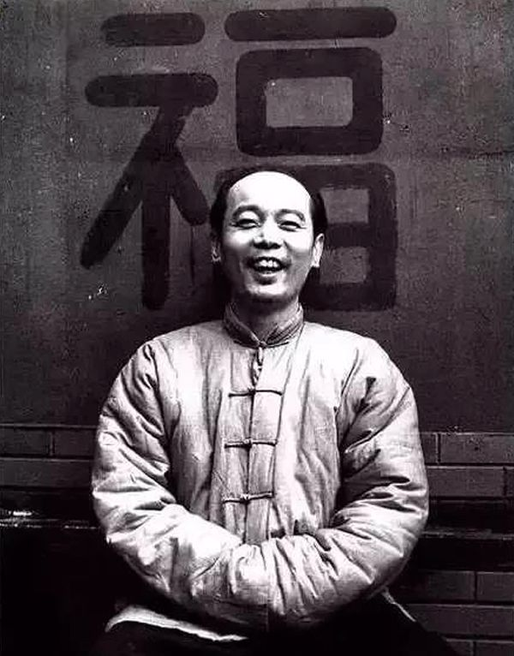
▲ 《活着》剧照

1997年，他不假思索就答应出演电视剧《寇老西儿》，结果活生生把寇准演成了老痞子，被观众评为最差男演员。

葛存壮骂他：“寇准是当朝宰相，自有一派风度，你演的水不啦叽，当然不行。”葛优恍惚过来，自己演戏至少会事先去体验这个人物的生存状态，此次不假思索自以为是，自然演砸。

此后，葛优挑戏越来越谨慎。无论饰演什么角色，他必先看一遍剧本，坏剧本拒演，自己无法驾驭的也不演。他常告诫自己：“演员要‘诚’，你红了，要本分；不红，也要本分。自己是观众捧出来的，如果自己不好好演戏、演好戏，就对不起观众。”
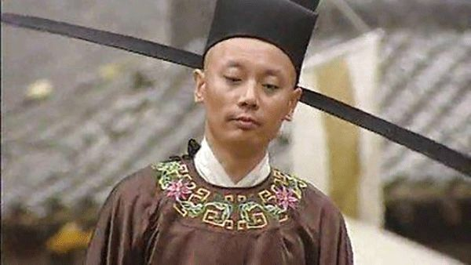
▲ 《寇老西儿》剧照

有一次，葛优接到一个小市民的角色，其中有场戏要在深夜的灯光下默默自语，而屋外是鸡飞鸭闹的背景。他觉得要恰到好处地表现主人公的心理并不容易，于是他决定模拟戏剧场景。

他叫妻子到市场买两只老母鸡，又牵了朋友的一条大黑狗，让黑狗吓唬母鸡，制造出鸡飞狗跳的背景，自己则在屋里揣摩主人公的内心世界。妻子笑说：“你倒是能演好戏了，那两只母鸡不恨死你啊？”葛优嘿嘿一乐：“为了演好，值咯。”
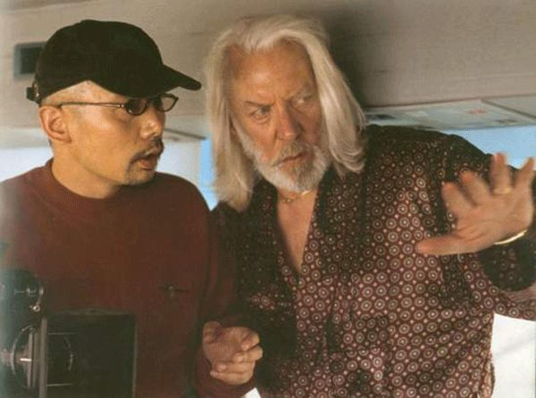

葛优从来不是天才，但就是通过这股“琢磨劲儿”，将一块璞石磨成了美玉，从小小的跑龙套磨成了影帝。1997年，冯小刚的《甲方乙方》开启了葛优长达十几年的贺岁片时代，他一个人便撑起了整个贺岁档。每次过大年，中国观众第一反应是：有没有葛大爷的片儿？

人们喜欢葛优，是喜欢他的平凡和韧劲儿，
喜欢他的喜剧所带给人的温暖和愉快。
因为他冷面却热心，小坏却无害。
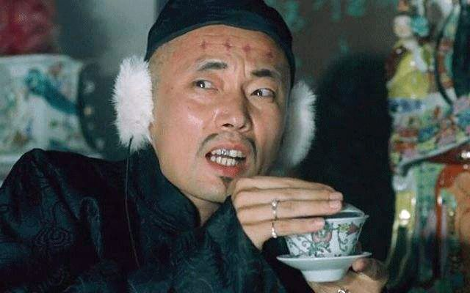
▲ 《甲方乙方》剧照

诚实厚道，才是做人的根本

葛优有许多称谓：影帝、大腕、表演艺术家等等，但大家更喜欢喊他葛大爷，不是马未都的“爷气”，而是街坊邻居那种老大爷的平民气，就如他塑造的清一色的经典小人物。

有一次《纽约时报》想采访葛优，他推托说有事，冯小刚问什么事，他说得给父母的阳台买块地板革。冯小刚说：“我帮你买，你去接受采访，说不定还能到海外发展。”葛优说：“我到海外发展干嘛？我英语都不会，能把中国观众伺候好就成了。”

这就是葛优的诚实厚道，知道自己的斤两，不争名逐利，心平气和做到从容不迫，并待人以诚。导演米家山说：“葛优是个总愿意替别人着想的人，剧组里的每个人都喜欢他。”
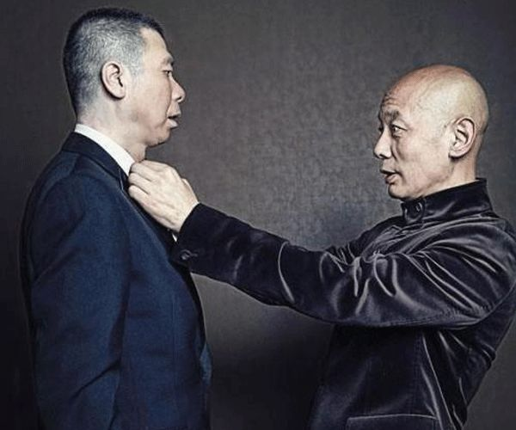

今年6月，有人在北京一个古山村遇到《手机2》剧组时抓拍到几张照片，照片上冯小刚、范伟、张国立都让工作人员撑着伞，生怕晒到一点儿阳光，唯独葛优自己拿着伞，不曾劳烦别人，细节之处方见真人。

但凡是混到像葛优这样地位的人，都难免会有一点儿身份感，但葛优从不觉得自己是大腕儿，更别提偶像，相反，他对每个人都客客气气的。

有一次他和冯小刚在一起，一个年轻人慌慌张张跑上来让他签名，摸了半天口袋只摸出一张皱巴巴的纸条。葛优笑说：“没关系，不是借条就行。”签完了，冯小刚夸葛优真有耐心。葛优说：“对我来说签了五万次，但人家鼓足勇气来的却是第一次。”
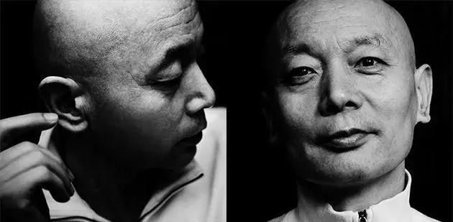

许多媒体称葛优为“平民影帝”，因为他既能穿上戏服做影帝，也能脱下戏服做一个满足于世俗的普通人，出了名的低调和顾家，是可以到菜市场买菜，回来洗衣做饭的好丈夫，冯小刚说他拍电影很抗拒拍吻戏，都要靠借位完成。

而作为丈夫，葛优对妻子贺聪可谓是无微不至，就算吵架也持续不过半天。因为他俩约定吵架半天内一定要互相打招呼，不愉快就算翻篇了。有一次两人吵了起来，妻子回到卧室生闷气，葛优则把闹钟拿过来调好了时间。

闹铃响起，葛优的光头出现卧室，眯着小眼说：“还生气呢？算我错了，给您赔礼了。”见妻子无动于衷，葛优急了：“咱不说好了吗，不超过半天。”妻子冷冷地说：“还没到呢。”

葛优指着手里的闹钟：“我在闹钟上定了12小时，只多不少，我一直瞅着它呢，你别耍赖！”妻子看葛优像个孩子一样天真，“噗嗤”一声笑了，不愉快也随之烟消云散。
▲ 葛优与贺聪夫妇

葛优喜欢自我嘲弄，在大家将他捧为影帝和表演艺术家时，他直言不讳自己其实就是一个“戏子”，逗大家乐而已。

他养过猪，最明白“人怕出名猪怕壮”的道理，猪养肥了日子也就到头了，人太出名是非多，所以绯闻和炒作永远跟他没关系。

他只想安安分分过日子、踏踏实实演好戏，
做一个厚道的人，是非自然也不会找上门，
夫唯不争，故而天下莫能与之争。
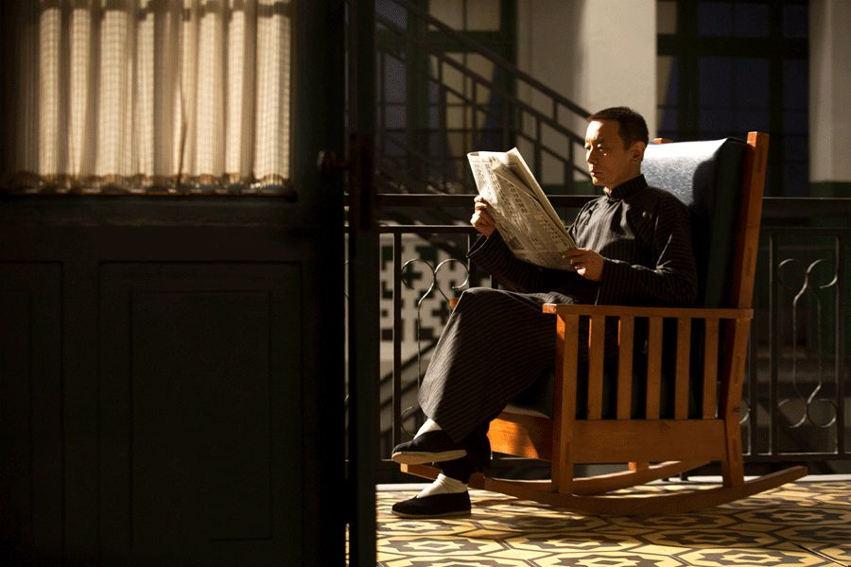
▲ 《罗曼蒂克消亡史》剧照

物道：使物有悦人之美，人有惜物之心。每天早上8：00，用文字诉说美好生活方式，为你搜罗全世界匠心好物。在这里，找回你想要的精致生活。微博@物道

掌柜的语：想领略葛优的坦然，幽默，乐观，豁达？ 推荐其主演电影《大撒把》、《不见不散》等，感受他的迷人魅力！

葛优：做人的最高境界，是厚道
8月12日
来源：物道（ID: wudaoone）
掌柜的语：所谓内行看门道，外行看热闹，如果你只是觉得我们在讨论葛优的“厚道”，那就太肤浅了。通过葛优的成长经历，人生境遇可以看出，他其貌不扬，身体孱弱，最有资格自卑，也曾经自卑彷徨过。但从小吃苦耐劳，历经磨难，下过乡，插过队，多年在底层从事同一工作（养猪），曾经内向、害羞的他，逐渐的接受了自我，找回了自我，他开始坦然与自信，学会了隐忍，等待时机，内心不在浮躁。在此基础上，通过多年的跑龙套，无怨无悔、认真仔细的扮演各种小角色，由于他的下限很低，待人真诚坦然，为人乐观豁达，逐渐受到同僚、领导的赏识与提拔，也获得了大众的喜爱。他的人生境遇是很值得我们学习与借鉴的，毕竟，择其善者而从之，向优秀的人学习取经，我们才能逐渐变的优秀。
最近圈中大事，无疑是崔永元与冯小刚的骂战，“阴阳合同”一曝光，不仅飞起了一片惊弓之鸟，华谊兄弟的股价也一落千丈。

崔永元几乎把《手机》剧组搅了个“一地鸡毛”，骂了导演冯小刚、编剧刘震云和演员范冰冰，唯独避开了在里边演男主角严守一的葛优。
▲ 《手机2》路透

崔永元也不是逢人都骂，谁好谁坏拎得清。他说：“葛优还是一个挺好的人。演了，我忍忍也能接受。”而私底下两人关系还不错，年节互相问候，平时也会互推能睡着觉的好偏方。

葛优到底有什么魅力，能身处崔、冯两座大山之间而安然无事？这一切要从他的身世说起。

胆小怕事的少年

其实葛优从小就是个胆小怕事的人，用他自己的话说：“一个是蔫，一个是缩。”所以无论出席什么活动，他都会本能地往后缩，坐在最不显眼的边上。“出席活动，快到大厅门口时，我最紧张，好像一开门就有机枪扫射似的。”

1957年，母亲生他的时候早产，差点儿就保不住了，幸好最后母子平安，但葛优还是落下了先天不足的病根，长得抽抽巴巴的，像只瘦面猴。

父亲葛存壮本就在产房门口忧心不已，谁想孩子这么瘦弱，还得操多少心啊，于是恨恨地给他取了个“忧”字。后来朋友嫌“忧啊忧的”不吉利，才改成了“优”。只是先天不足的少年葛优，从来就没出类拔萃过。

因为身体瘦弱，葛优打小就内向温顺，同是大院子弟，你看人家姜文、王朔个个霸气侧漏，到了葛优这里，却成了同龄人欺负的对象。但葛优即便被欺负也不和家里说，一味的“蔫”，而且还是不带“坏”的死不吭声。

在父亲眼里，这孩子蔫得有点没出息。人家大院子弟拉帮结派上房揭瓦，日子过得阳光灿烂，葛优呢，他喜欢跟鸡啊猪啊作伴，就连邻居宰只母鸡补身子，他都要哭得如丧考妣；平时就蹲在几头猪中间入神地守着。葛存壮笑说：“他注定要当猪倌的。”

结果1976年，葛优到北京昌平插队时，因为身体单薄，真的被分配去了养猪，当了两年多的猪倌，可就算是喂猪，他也做得细致认真，毫不糊弄，把原本瘦小的猪都养得膘肥体壮。他说：“猪不糊弄咱们，咱们也不能糊弄猪哇！”

早在葛优8岁时，妈妈就常对他说：“孩子，人这一辈子最要紧的就是一个‘诚’字。”从那时起，葛优无论做什么事儿，心里只有三个字：不糊弄。你糊弄了什么，什么就会糊弄你。

葛优的“蔫”，
不仅蕴涵着胆小安分，
也意味着诚实与认真。

3年养猪，10年龙套

可是尽管养猪养得风生水起，20岁刚出头的好小伙总不能一直当着猪倌，当母亲希望他能报考摄影专业时，他突然提出在心中憋了很久却不敢去尝试的梦想——当演员。

父母瞬间质疑：能行吗？他蔫得放不开，而且他也没有演员的出镜脸，虽说不难看，但也不吸引人。结果可想而知，葛优报了北影、青艺、中央戏剧学院、实验话剧院等都被刷了下来。

作为老演员的葛存壮看到儿子这么执着也开始急了，亲自给他讲解全总文工团的考试小品。葛存壮问他会做什么，葛优说：喂猪，于是排了个喂猪的小品，葛优才发现自己的喂猪经历仿佛就是为这次报考准备的，瞬间胸有成竹。

表演时舞台没猪，但葛优眼中有猪，做猪食，喂猪时拿竿子轰大猪让小猪先吃，清理猪圈，给猪打针……把一个猪倌的各种动作细节演得惟妙惟肖，终于考上了全总文工团。

可葛优从没受过表演的学院教育，无派无别，刚开始压根不懂怎么演戏，在舞台上连路都走不好，尽管如此，他依旧跑着龙套，一边留心观察生活，琢磨着演戏，勤勤恳恳跑了10年。

有一次，葛优要饰演一个没台词的配角，可是登台前，他发现鞋上有块白漆，于是对领导说要换双鞋。领导摇摇头：“不用，你只是站在最后面的配角，谁会注意？”但葛优还是撒丫子跑到后台换了，搞得上台时大汗淋漓。领导当时就说：“这小伙子呀，早晚要成事……”

就这样，葛优一直演着不起眼的小人物，直到31岁遇见导演米家山与王朔才有了第一部代表作《顽主》，他身上那种小人物“冷面热心”的幽默与戏谑终于被导演发掘并为大众喜爱。
▲ 《顽主》剧照

从此，葛优的片约就像雪花一样飞来，《黄河谣》里的土匪头子黑骨头；《编辑部的故事》里油嘴滑舌的李冬宝；《活着》里的纨绔子弟福贵；《霸王别姬》里的梨园霸主袁四爷……

有人说：笨人才耍心眼儿，聪明人只需厚道。3年养猪，10年龙套，能像葛优一样踏踏实实经得住熬的演员，还真是极少。

对葛优来说，“诚”就是坚持。
诚只有累积到一定程度才能成为信。
对于演戏，不仅要诚心，还得对自己诚恳。
▲ 《霸王别姬》剧照

做演员，巧诈不如拙诚

三十几岁的葛优，陡然尝到了成功的滋味。那时候的他几乎包揽了各项电影大奖的影帝，百花奖、金鹰奖、金鸡奖……而凭电影《活着》，他更是成为了首位华人戛纳影帝。

这对一个30年来从未被人关注的演员来说信心大增，甚至是“过犹不及”。
▲ 《活着》剧照

1997年，他不假思索就答应出演电视剧《寇老西儿》，结果活生生把寇准演成了老痞子，被观众评为最差男演员。

葛存壮骂他：“寇准是当朝宰相，自有一派风度，你演的水不啦叽，当然不行。”葛优恍惚过来，自己演戏至少会事先去体验这个人物的生存状态，此次不假思索自以为是，自然演砸。

此后，葛优挑戏越来越谨慎。无论饰演什么角色，他必先看一遍剧本，坏剧本拒演，自己无法驾驭的也不演。他常告诫自己：“演员要‘诚’，你红了，要本分；不红，也要本分。自己是观众捧出来的，如果自己不好好演戏、演好戏，就对不起观众。”
▲ 《寇老西儿》剧照

有一次，葛优接到一个小市民的角色，其中有场戏要在深夜的灯光下默默自语，而屋外是鸡飞鸭闹的背景。他觉得要恰到好处地表现主人公的心理并不容易，于是他决定模拟戏剧场景。

他叫妻子到市场买两只老母鸡，又牵了朋友的一条大黑狗，让黑狗吓唬母鸡，制造出鸡飞狗跳的背景，自己则在屋里揣摩主人公的内心世界。妻子笑说：“你倒是能演好戏了，那两只母鸡不恨死你啊？”葛优嘿嘿一乐：“为了演好，值咯。”

葛优从来不是天才，但就是通过这股“琢磨劲儿”，将一块璞石磨成了美玉，从小小的跑龙套磨成了影帝。1997年，冯小刚的《甲方乙方》开启了葛优长达十几年的贺岁片时代，他一个人便撑起了整个贺岁档。每次过大年，中国观众第一反应是：有没有葛大爷的片儿？

人们喜欢葛优，是喜欢他的平凡和韧劲儿，
喜欢他的喜剧所带给人的温暖和愉快。
因为他冷面却热心，小坏却无害。
▲ 《甲方乙方》剧照

诚实厚道，才是做人的根本

葛优有许多称谓：影帝、大腕、表演艺术家等等，但大家更喜欢喊他葛大爷，不是马未都的“爷气”，而是街坊邻居那种老大爷的平民气，就如他塑造的清一色的经典小人物。

有一次《纽约时报》想采访葛优，他推托说有事，冯小刚问什么事，他说得给父母的阳台买块地板革。冯小刚说：“我帮你买，你去接受采访，说不定还能到海外发展。”葛优说：“我到海外发展干嘛？我英语都不会，能把中国观众伺候好就成了。”

这就是葛优的诚实厚道，知道自己的斤两，不争名逐利，心平气和做到从容不迫，并待人以诚。导演米家山说：“葛优是个总愿意替别人着想的人，剧组里的每个人都喜欢他。”

今年6月，有人在北京一个古山村遇到《手机2》剧组时抓拍到几张照片，照片上冯小刚、范伟、张国立都让工作人员撑着伞，生怕晒到一点儿阳光，唯独葛优自己拿着伞，不曾劳烦别人，细节之处方见真人。

但凡是混到像葛优这样地位的人，都难免会有一点儿身份感，但葛优从不觉得自己是大腕儿，更别提偶像，相反，他对每个人都客客气气的。

有一次他和冯小刚在一起，一个年轻人慌慌张张跑上来让他签名，摸了半天口袋只摸出一张皱巴巴的纸条。葛优笑说：“没关系，不是借条就行。”签完了，冯小刚夸葛优真有耐心。葛优说：“对我来说签了五万次，但人家鼓足勇气来的却是第一次。”

许多媒体称葛优为“平民影帝”，因为他既能穿上戏服做影帝，也能脱下戏服做一个满足于世俗的普通人，出了名的低调和顾家，是可以到菜市场买菜，回来洗衣做饭的好丈夫，冯小刚说他拍电影很抗拒拍吻戏，都要靠借位完成。

而作为丈夫，葛优对妻子贺聪可谓是无微不至，就算吵架也持续不过半天。因为他俩约定吵架半天内一定要互相打招呼，不愉快就算翻篇了。有一次两人吵了起来，妻子回到卧室生闷气，葛优则把闹钟拿过来调好了时间。

闹铃响起，葛优的光头出现卧室，眯着小眼说：“还生气呢？算我错了，给您赔礼了。”见妻子无动于衷，葛优急了：“咱不说好了吗，不超过半天。”妻子冷冷地说：“还没到呢。”

葛优指着手里的闹钟：“我在闹钟上定了12小时，只多不少，我一直瞅着它呢，你别耍赖！”妻子看葛优像个孩子一样天真，“噗嗤”一声笑了，不愉快也随之烟消云散。
▲ 葛优与贺聪夫妇

葛优喜欢自我嘲弄，在大家将他捧为影帝和表演艺术家时，他直言不讳自己其实就是一个“戏子”，逗大家乐而已。

他养过猪，最明白“人怕出名猪怕壮”的道理，猪养肥了日子也就到头了，人太出名是非多，所以绯闻和炒作永远跟他没关系。

他只想安安分分过日子、踏踏实实演好戏，
做一个厚道的人，是非自然也不会找上门，
夫唯不争，故而天下莫能与之争。
▲ 《罗曼蒂克消亡史》剧照

物道：使物有悦人之美，人有惜物之心。每天早上8：00，用文字诉说美好生活方式，为你搜罗全世界匠心好物。在这里，找回你想要的精致生活。微博@物道

掌柜的语：想领略葛优的坦然，幽默，乐观，豁达？ 推荐其主演电影《大撒把》、《不见不散》等，感受他的迷人魅力！

摆脱社恐2.0 之四 降低下限
7月30日
一不小心给自己挖了个坑，如何乐观豁达的活着？如何让自己的内心变的强大？说起来都是很宏大的命题，以至于我拖了许久才敢动笔。

言归正传，其实在我看来，人之所以活的纠结，患得患失，贪婪，情绪化（生气、发怒、苦恼、委屈等），矫情，不能够乐观豁达的生活，自己的内心不够强大。皆是因为——

他们的生活下限太高，底线太高。或者说承受能力太低，忍耐力太低，包容性太低，气量太低，胸襟不够宽广。

为什么这么说呢？

问大家一个愚蠢的问题，你们觉得哪种死法最痛苦？比如被刀捅死，被枪爆头，撞死，淹死，活活烧死，毒死，病死，老死...
当然哪种死法都很痛苦，相信大家也都不想体验...但是其实对于真正了解痛苦，下限很低的人来说，以上的死法就比较舒服，仁慈了。
知道掌柜的下限在哪吗？我什么死法都能接受，就是不能接受凌迟（千刀万剐）。你看，我的底线在这里，你们的底线在哪里呢？

因为我的死法下限很低，所以我不是特别畏惧相对舒适的死法，所以我很豁达，内心比较强大。

说到凌迟，中国历史上倒有那么一位奇男子，铁骨铮铮的汉子。面对凌迟，毫不畏惧，坦然从容，由始到终未喊一声，说一句话。一个真正的英雄，真正活着的男人，他就是太平天国将领翼王石达开。他是太平天国最具传奇色彩的人物之一，十六岁受访出山，十九岁统帅千军万马，二十岁获封翼王，三十二岁英勇就义于成都。一生轰轰烈烈，智谋胆识过人，为人光明磊落，性情温润儒雅，体恤百姓民生，生平事迹为后世所传颂，被认为是“中国历代农民起义中最完美的形象”。要不是太平天国后期内斗大伤了元气，使曾氏湘军有了可乘之机，那么中国的历史定会改写，他也不会被迫走向末路，成为一个悲情英雄。可叹，可歌，可泣！在此缅怀下这位英雄。
话题收回来，大家一定有所疑问，为什么每个人的底线会不同？为什么有的人底线可以那么低？而有的人底线却很高？

其实也很容易解释，因为有的人经历的多，了解的多，看的书多，了解的历史多。了解别人的痛苦，了解前人的痛苦，感同身受的体会他们的痛苦，自己的下限也就会越来越低了。

而有的人则不想去了解，不想去看书，不想去了解历史，去了解沧海桑田、世事变幻。甘愿做一只井底之蛙，活着自己童话般的世界里，舒适的温室里。并且用自己肤浅的认知、价值观、世界观去揣测世界与人性。
1
举个现实中的例子，掌柜的是个朝九晚五的上班族，我就发现办公室里矫情（底线高）的人真是太多了。就拿坐我隔壁的老张吧，四十好几的人，还是那么的单纯幼稚，矫情的不得了。中午叫个外卖，快递小哥晚了10分钟，就打电话发脾气：“你怎么能还没到？说好了半个小时呢？”，然后满脸怒气、委屈的向我吐槽。对面的妹子怕冷，感觉空调开得低，把空调温度调高了，他又说人家太自私，不考虑大家的感受。最后闹的吵起来，还得我来打圆场..
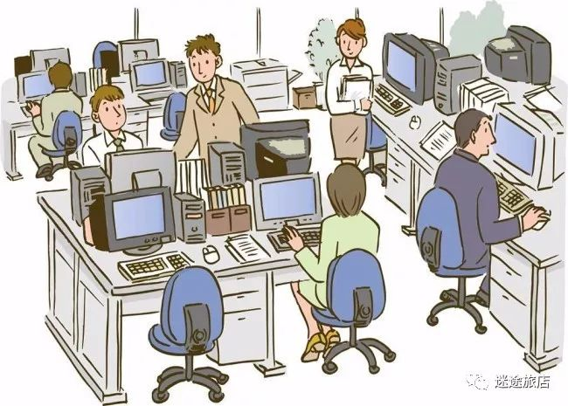
其实通过了解他的人生境遇，发现他一直顺风顺水，没遭受什么大风大浪，挫折磨难。小时候家境殷实，青年学习成绩好，大学本科毕业来上海工作数年，娶了上海女子为妻，有房有车，生活不愁吃穿，衣食无忧。很多人一定很羡慕他，可他却每天过的并不开心。情绪化很严重，控制不了自己的情绪（情商低），动不动发火、生气，活的比较纠结。他总是将问题归结于别人，“我发脾气，生气是因为别人惹我生气，别人的言行导致了我的情绪化”。但是底线很低的掌柜的却明白他的问题所在，你们明白吗？
2
美国近些年发生一个有趣的现象，许多高文凭、高素质、傲娇的美国大学生们发现自己竟然竞争不过来自世界各地的难民们，特别是在人际交往、综合能力这块。何解啊？原因无他，难民们一生坎坷，历经磨难，生活下限很低，社会经验丰富，与人打交道、综合能力当然强了。而这些，正是刚走出象牙塔的学生所欠缺的。
（颠沛流离的难民）
当然，这也是年轻的一代所普遍欠缺的，那就是挫折教育。受计划生育影响，中国家庭独生子（女）现象比较普遍，所以孩子集万千宠爱于一身。疼都来不及，哪敢让孩子们吃苦受罪呢。站在父母的角度，这样做没错。但是从孩子的长远利益来看，就没那么美好了。他们或许当下过的很安逸，但是早晚有一天他们要独立面对社会。如果之前的人生一帆顺风，没经历风雨的洗礼，那么之后很大几率会翻船的。原因无他，没经历过风雨与磨难，内心不够强大。不遇到事则已，遇到就会懵逼、心乱神慌，在情绪化、冲动的作用下，很容易酿成大错，追悔莫及。
3
2010年轰动全国的“药家鑫案”，主角药家鑫是西安音乐学院的大学生，2010年10月20日深夜，驾车撞人后又将伤者刺了八刀致其死亡，此后驾车逃逸至郭杜十字路口时再次撞伤行人，逃逸时被附近群众抓获。后被公安机关释放。2010年10月23日，被告人药家鑫在其父母陪同下投案。他作案的动机是：发现受害人（当时只是受伤）在看自己的车牌号，担心她以后找自己麻烦，特别担心被自己的爸爸知道（自己闯了祸），于是杀人灭口。

我们来了解下这位案件主角的成长环境，药家鑫的爸爸是军人出身，他信奉“棍棒底下出孝子”，要求极端严厉，没有表扬，只有批评。药家鑫读幼儿园时就被要求学琴，学不会就用尺子打手，拿皮带抽，怎么哭都没用。后来药家鑫琴弹的已经很出色了，但药父也从来不会鼓励他，只会批评。药家鑫有一段时间喜欢打游戏，药父觉得这是“网瘾”，得及时管，就把儿子锁在了居民楼的地下室里。整整一个月，他没想过和儿子交流，也没试图理解儿子的想法。

这位有模有样“严父”是没有宠孩子，但是性质却更恶劣。在这种自私的为了确立自己在家庭的绝对权威与话语权的父亲淫威下，孩子想独立，想成熟都难。咋了，小子翅膀硬了？老子还没死，凡事都要听我的。在这种父亲英明的栽培下，只能长出或巨婴、或极端、或变态、或社恐之果实，他们的一切行为都是以取悦父亲，逃避惩罚为原则。而反观泱泱华夏，又有多少这样的父母，有多少类似悲剧在上演？

临死前，药家鑫提出要在死后捐献自己的眼角膜。但药父却说：“你把你的罪恶都带走，不要再连累别人！”而药家鑫只是希望借助别人的眼睛，能再看到父母。药家鑫就是在这样的环境下成长的。在父亲面前，他没有自由权利，只有服从的义务。临死前，他连自己的眼角膜都没有权利支配，可想而知，他有多怕自己的父亲。
(药家鑫在法庭上当众下跪)
药家鑫被执行死刑后，药父曾后悔地说：“药家鑫的事情上，我负有不可推卸的责任，我平时管教孩子过于严厉，令孩子在犯错之后害怕面对，不懂处理，最终酿成大祸。”药父终于承认了自己的教育方式存在问题，可惜的是：往事无法重来，药家鑫也不会回来了。

6月7日，经市院领导特许，到死刑执行现场观看对两名死刑犯执行注射死刑。
其中一名死囚是年轻的药家鑫，本市“10.23”肇事杀人案的凶犯。阴沉的天空见不到太阳，但气温略显闷热。审讯室没有空调，他穿囚衣，默默的在等待。没过一会他被叫去换了衣服。10分钟过后重新出现。
先在看守所对死刑犯验明证身。他被押进审讯室，押送的中年管教高声道：“一路走好！”药家鑫回头默默的说了一句：“谢谢你！”管教将铁门“砰”关上，生命开始最后一个小时的倒记时。
他坐在审讯椅里，一边站一个同样高大英俊的法警。坐稳后他抬头环顾铁栅栏对面的执法者，看到我时眼光停顿，认出了我，点头微笑，脸颊显出大大浅浅的酒窝。
他穿一身深灰色崭新西服，一双白底黑帮新布鞋，与西服很不相称，对喽，上路的人要穿新布鞋，这是中国人的规矩。
指挥执行的审判长宣读最高人民法院死刑执行令，讯问有无遗言信札及骨灰由谁收取等，语气很平淡，不象是在说有关生命有关死亡的事，倒象是拉家常，也许是执行者故意用这样的气氛弱化死亡前的凝重肃杀吧。
审判长：昨天与亲属见面了吗？
药家鑫：见了，姐姐来的，这身衣服就是姐姐送来的。
审判长：骨灰谁收取？
药家鑫：如果可以的话，让家人收吧。
审判长：还有什么要交代的？
药家鑫：遗体可以捐赠吗？
审判长：可以，办手续。
站在旁边的市中级法院领导递了根烟给药家鑫，法警立即掏出打火机点燃。
验明正身后，轮到我与他最后对话。仅隔一道铁栅栏，距离也就一米左右，面对面地注视一个即将离去的年轻的生命。他的眼神平静坦然，微笑着注视我。想给个微笑回应，可我一点笑不出来，心速加快，手心直冒汗，绝不是因为恐惧害怕，是因为对青春的惋惜，对鲜活生命即刻毁灭的痛惜。
“这是你要的结果，（归案后他要求尽快死刑），所以你很坦然。”
他点点头：“对！”
“从昨晚到现在，是什么样的心情？”
他抿了抿嘴，思考状，抬头：“一下子回答，不知怎么说。”
“随便说。”他思考片刻：“还是不知道怎么说。进来这段时间，想了很多，这一生的很多事，我在里面一直写日记，把所有的都记在日记里了，昨天姐姐来给她了，你可以跟她联系，你可以看。”
“如果事情可以从头再来的话，你会怎么去做？”
思考片刻：“说什么都无意了。给受害人家庭造成的伤痕是永远抹不去的疤，也许我的死不能让她活过来，可是现在除了我的死我还能给她以及她的家人什么？都是无济于事的......”
一个头脑清醒的年轻人，而从清醒的自由人到罪犯，很多时候仅仅一步之遥。时间不允许我与他长谈，虽然我多么想再挽留一刻那年轻的生命。
“最后还有什么想说的吗？”
“请帮我转告张妙的家人，对不起！”
我重重地点了点头。
审判长将执行死刑的回执穿过铁栏递给他，站在他左边的法警接过来，折叠几下塞在他西服表袋里。他笑道：“这个我还需要保存吗？！”法警说：“当然要！”他笑出声来：“哈哈！对，到那边也是要通行证的！”
他被押出审讯室，来到停车的室外空地，抬头眯眼仰望天空，深深地倒吸一口新鲜空气，那一刻，濒死者对生命的不舍和留恋昭然若是。他与另一名死囚被押上车，有法警给他们各自点了支烟。我上了另一辆车，五、六辆车依次缓缓驶出看守所。
天空阴沉，下起小雨，一车人都不言语，默默地看着雨点唏唏簌簌打在车窗玻璃上，为生命最后送行，大家心情都不轻松。在车辆较多的地段，第一辆车拉了一会警报，过去后就停了。不一会，车队悄无声息地驶进执行现场。
行刑室一排三间，两名死囚被分别带进左右两边的行刑室，中间一间执行人员操作的地方。
药家鑫平静地躺倒在执行床上，眼神象临终前的病人一样安详。执行床一侧站立三名法警，他们表情平淡，没有鄙视和轻蔑。他躺下去的那一刻，看到站立在正面玻璃幕墙外注视他的我，给了我最后一个微笑。
绷带带住他身体的各个主要部位，基本不能动弹。右手臂伸进床边玻璃墙上一圆孔，五分钟后，玻璃墙那边一名穿白大褂的女法医将针头扎入其静脉血管。注射开始时，他握紧拳头的左手手指一个一个打开，是在数数，一、二、三、四、五，手指再一个一个收进，一、二、三、四、五，每到二的时候，他就朝前方我站立的方向竖出食指和中指，做一个“V”的手势，在他第三次出现这个手势的时候，突然停顿，瞬间手指无力地半摊开垂下，电脑显示屏上的脑电波停止了跳动，变成几条毫无生息的平行线……，注射全过程不超过两分钟。整个过程很平静，穿白大褂的法医，穿藏青色制服的公检两家领导及执行人员都不说话，默默地做着，看着。
有工作人员把他从执行床上小心地抬到推车上，目送他被推进太平间后才慢慢走出大门，仰望天空，天色湛蓝，习习春风拂面，为一个生命有尊严地没有痛苦的离去深深地舒了口气，啊……！尽管他是一名万劫不复的杀人犯。
回单位车上想起那个“V”手势，Victory，胜利！解脱！没有肉体的痛苦，保留人格尊严，平静坦然地离去……
——摘自《亲临药家鑫死刑执行现场》
尽管以上文章很长，但我还是觉得很有必要展示给大家看。大家读完以上有何感受？一个从小被父亲严加管教，在严重错误的家庭教育下成长的男孩，从一个敏感、多疑、社恐、情绪化严重（激情犯罪）、涉世不深的男孩，到坦诚从容的面对死亡、笑对死亡，期间他经历了什么？他的心路历程又是如何？
一个经历了生与死的人，你能想象他以后的生活下限有多低吗？
他以后还会矫情、冲动，还会惧怕、在意那个曾经置他于死地的“父亲”吗？
如果能再给他一次重来的机会，那么在经历这些事情之后，他会有多么的乐观豁达！多么的感恩这个世界！他的内心会有多么的强大！
可惜时光不会倒转，人生不能重来，逝者往矣，留下血与泪的教训，在启迪生者。

有时发现世间最大的仁慈与施舍竟是“再给我一次机会”，可惜很多时候机会只有一次。

知道掌柜的为什么那么乐观豁达，生活下限那么低吗？除了见多识广，了解世间苦难，经历多外，最主要的就是我也差点遭遇了牢狱之灾，如果无意外，坐个几年是稳稳的。好在上天眷顾，是虚惊一场。但是这期间却对我影响甚大，我想开了很多事，看开了很多事，不再矫情，不再幻想什么。只求自由、平安的活着就好，哪怕有苦难，有挫折，对我来说，其实都不算是什么。因为我的底线是自由，自由的活着就好。
4
对于经历过长征，爬过雪山走过草地，吃过野草，喝过马尿的红军老革命们来说，他们不会再惧怕任何苦难，因为他们所遭遇的苦难远远大于正常人所了解、所遭遇的苦难，他们的下限很低。
对于经历过58-60年大饥荒，见识过饿殍遍野，野草、树皮被吃光，人吃人，易子相食的幸存者来说，吃什么真的不重要，吃饱就好，有饭吃就好。他们的下限很低。
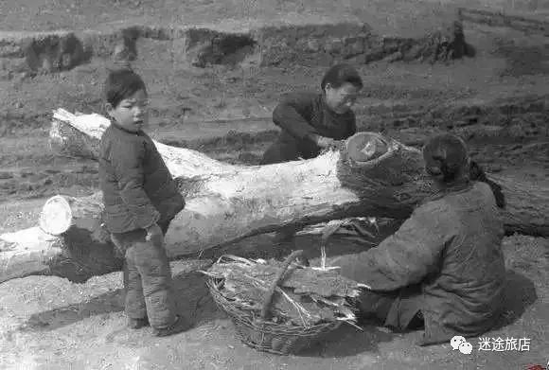
对于经过空难，看见同机的人大都被活生生的烧死、呛死，而自己只是受些轻伤的幸存者来说，他们以后或许一辈子也不会再做飞机，或者再乘公共交通工具，还是走路安全啊，活着多幸福啊！他们的下限很低。
对于经历过刻骨铭心的爱情，或被伤的很深，或被背叛的人来说，他们不会再轻易相信爱情，幻想爱情。因为人性很现实，现实很残酷。他们了解其中的利害，他们看的很开，他们的下限很低。
对于见识过真实战场，血肉横飞，脑浆、内脏遍地的士兵来说，他们不会再相信什么为了民主自由而战，相信那些政治家的愚蠢口号。他们知道人真的很脆弱，杀死一个人太简单了。他们会由一个义愤填膺的愤青，变成一个和平主义者。死太容易了，活着却很难。他们会很珍惜生命，爱惜和平，他们的下限很低。
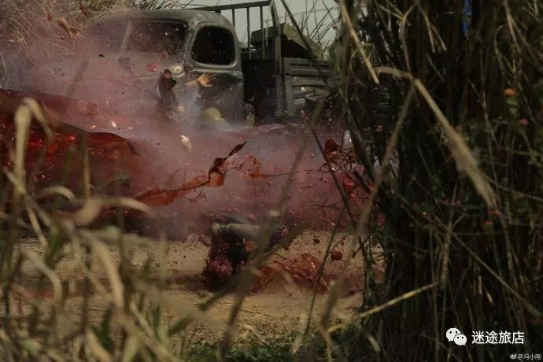
对于聋哑人来说，能够听见、能够说话就是他们的人生底线，尚能如愿，则夫复何求？
对于瞎子来说，能够看见就是他们的人生底线，尚能如愿，则无复他求！
5
林语堂先生在《吾国与吾民》中讲了这样一则故事：

陆丽京为明末清初之人物，年事已高，一日忽告失踪。
隔了许多岁月，曾一度重进杭州城，来治疗胞弟的疾病；他的妻儿即住居贴邻的屋子，而他竟掉首不顾，竟不欲一行探望自己的家庭。
他对于这人生的现象应有何等彻悟，才取如此行径！你倘使读了陆丽京传记，便不难明白：一个人彻悟的程度，恰等于他所受痛苦的深度。
按陆丽京早年负诗名，为西泠十子之冠。清初，庄廷史祸作，陆氏被株连入狱，提解北京，阖家锒铛就道。
庄廷以大不敬论罪，预其事者，法当诛，丽京自分无生望，行前因往诀别于宗祠，跪拜时曾默祷曰，万一侥幸得全首而南归，当削发为僧。
系狱久之，果得白，逐践宿诺出家。
由此看来佛教乃为生死关头不自觉的现形，是一种对抗人生痛苦的报复，与自杀出于同一意味。
明代有许多美丽而才干之女子，因时局之不幸的变迁，丧失其爱人，因遂立誓出家。清世祖顺治之出家，其动机与此有同一之意味。
一个人彻悟的程度，恰等于他所受痛苦的深度。这句话实属人生真理。所以一个人要想有所开悟，达到洞悉世事，谙熟人性，变的乐观、豁达，内心强大。就不要排斥痛苦与磨难，而是应该去拥抱它们，感受它们。因为只有如此，我们才能真正的成长，才能变的成熟，内心才能越来越强大，下限才能越来越低。正如孟子《生于忧患，死于安乐》所言： 舜发于畎亩之中，傅说举于版筑之中，胶鬲举于鱼盐之中，管夷吾举于士，孙叔敖举于海，百里奚举于市。 故天将降大任于斯人也，必先苦其心志，劳其筋骨，饿其体肤，空乏其身，行拂乱其所为，所以动心忍性，曾益其所不能。

所以不要惧怕苦难、挫折，因为任何事情都具有两面性，给你带来痛苦的同时，也会给你带来启迪与感悟，带来经验与阅历。只要你的悟性高、同时具有内向思维（凡事从自身找原因），经历任何事，遇到任何人，不管好坏，其实都是对自己成长有帮助的。子曰：三人行,必有我师焉；择其善者而从之，其不善者而改之。心存感恩，则你的人生境遇会充满和谐。心存阳光，则你的人生境遇会充满光明。
6
掌柜的挖的坑填的差不多了，相信聪明且悟性高的你，是不是已经明白降低自己生活下限的重要性与必要性呢？

如果已经心领神会，那么从现在开始，不要将自己局限在自己的一亩三分地里了，不要将自己封闭的舒适的温室里了。要去博览群书，去了解社会（通过各方面），去体验生活，去经历，去历练。在痛苦中磨练自己，方能凤凰磐涅，浴火重生。让自己的下限越来越低，胸襟、气量越来越大，要学会隐忍，学会等待。只有这样，我们的内心才会变的越来越强大。强大到没有人可以伤害你，强大到一切都不在乎、无所谓，强大到彻悟，强大到拥有慈悲心，强大到超凡入圣...

咳咳，后面就不给自己挖坑了。后续可能会转载介绍几个现实中人生底线低、且乐观豁达的名人，方便大家参考学习。

另：吐血推荐一部美剧：《权利的游戏》

想了解真实的世界？了解真实的社会？了解人性？欢迎来到中世纪低魔世界！感受人性的善与恶，感受正与邪，感受生与死，感受铁与血，感受冰与火之歌！
这里没有国产历史娱乐片的绚丽服装与画质，有的只是历史的沧桑与厚重感，一切是那么的写实，那么的复古，那么的真实。有中世纪壮观的城堡与庄园，有宏伟开放的异域城市，有骑士，有游侠，有兄弟会，有无面者，有魔法，有龙，有野人，有巨人，有异鬼...
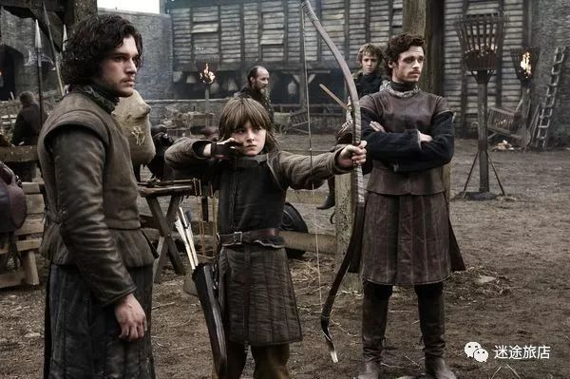
（史塔克家族四兄弟）
其实在我看来，它讲述的不是什么史诗神话、权利斗争，而只是几个单纯的小孩子（琼恩·雪诺，丹妮莉丝·坦格利安，艾莉亚·史塔克，珊莎·史塔克，罗柏·史塔克，布兰·史塔克，乔佛里·拜拉席恩，席恩·葛雷乔伊）的成长史，从第一季到第七季，他们其中有的只活到第二、三季，而有的却在后来立业为王，逐鹿天下。

有的孩子没有经历过苦难与挫折，生活无忧无虑，骄奢淫逸。越长大越自私、残忍，不能理解、感受别人的感受与苦难，很矫情，很能作，于是很快就被自己作死了。

而有的孩子则被现实从童话般的梦境中惊醒，体验到了赤果果、冷冰冰的现实，遭遇到了常人所不能承受的苦痛与磨难。于是他们变得不再单纯，不再矫情。变得很务实，很世故，当然也很真诚。他们变得越来越成熟，越来越强大。当然未来也是属于他们的。
（龙妈 丹妮莉丝·坦格利安）
虽然该剧充斥着血腥与暴力，但这并不能影响它的光芒与魅力。因为现实世界就是如此，我们需要原汁原味，不需要被过滤，不需要被隐藏。通过认真仔细的欣赏该剧，你可能会更加直观的体会到本文的核心思想。另外，还可以学习英语哦。

摆脱社恐2.0系列到此结束，感谢大家的支持。如果你觉得本系列有一定的价值，就多多向其他需要帮助的小伙伴们分享，转发吧~

摆脱社恐2.0 之四 降低下限
7月30日
一不小心给自己挖了个坑，如何乐观豁达的活着？如何让自己的内心变的强大？说起来都是很宏大的命题，以至于我拖了许久才敢动笔。

言归正传，其实在我看来，人之所以活的纠结，患得患失，贪婪，情绪化（生气、发怒、苦恼、委屈等），矫情，不能够乐观豁达的生活，自己的内心不够强大。皆是因为——

他们的生活下限太高，底线太高。或者说承受能力太低，忍耐力太低，包容性太低，气量太低，胸襟不够宽广。

为什么这么说呢？

问大家一个愚蠢的问题，你们觉得哪种死法最痛苦？比如被刀捅死，被枪爆头，撞死，淹死，活活烧死，毒死，病死，老死...
当然哪种死法都很痛苦，相信大家也都不想体验...但是其实对于真正了解痛苦，下限很低的人来说，以上的死法就比较舒服，仁慈了。
知道掌柜的下限在哪吗？我什么死法都能接受，就是不能接受凌迟（千刀万剐）。你看，我的底线在这里，你们的底线在哪里呢？

因为我的死法下限很低，所以我不是特别畏惧相对舒适的死法，所以我很豁达，内心比较强大。

说到凌迟，中国历史上倒有那么一位奇男子，铁骨铮铮的汉子。面对凌迟，毫不畏惧，坦然从容，由始到终未喊一声，说一句话。一个真正的英雄，真正活着的男人，他就是太平天国将领翼王石达开。他是太平天国最具传奇色彩的人物之一，十六岁受访出山，十九岁统帅千军万马，二十岁获封翼王，三十二岁英勇就义于成都。一生轰轰烈烈，智谋胆识过人，为人光明磊落，性情温润儒雅，体恤百姓民生，生平事迹为后世所传颂，被认为是“中国历代农民起义中最完美的形象”。要不是太平天国后期内斗大伤了元气，使曾氏湘军有了可乘之机，那么中国的历史定会改写，他也不会被迫走向末路，成为一个悲情英雄。可叹，可歌，可泣！在此缅怀下这位英雄。
话题收回来，大家一定有所疑问，为什么每个人的底线会不同？为什么有的人底线可以那么低？而有的人底线却很高？

其实也很容易解释，因为有的人经历的多，了解的多，看的书多，了解的历史多。了解别人的痛苦，了解前人的痛苦，感同身受的体会他们的痛苦，自己的下限也就会越来越低了。

而有的人则不想去了解，不想去看书，不想去了解历史，去了解沧海桑田、世事变幻。甘愿做一只井底之蛙，活着自己童话般的世界里，舒适的温室里。并且用自己肤浅的认知、价值观、世界观去揣测世界与人性。
1
举个现实中的例子，掌柜的是个朝九晚五的上班族，我就发现办公室里矫情（底线高）的人真是太多了。就拿坐我隔壁的老张吧，四十好几的人，还是那么的单纯幼稚，矫情的不得了。中午叫个外卖，快递小哥晚了10分钟，就打电话发脾气：“你怎么能还没到？说好了半个小时呢？”，然后满脸怒气、委屈的向我吐槽。对面的妹子怕冷，感觉空调开得低，把空调温度调高了，他又说人家太自私，不考虑大家的感受。最后闹的吵起来，还得我来打圆场..
其实通过了解他的人生境遇，发现他一直顺风顺水，没遭受什么大风大浪，挫折磨难。小时候家境殷实，青年学习成绩好，大学本科毕业来上海工作数年，娶了上海女子为妻，有房有车，生活不愁吃穿，衣食无忧。很多人一定很羡慕他，可他却每天过的并不开心。情绪化很严重，控制不了自己的情绪（情商低），动不动发火、生气，活的比较纠结。他总是将问题归结于别人，“我发脾气，生气是因为别人惹我生气，别人的言行导致了我的情绪化”。但是底线很低的掌柜的却明白他的问题所在，你们明白吗？
2
美国近些年发生一个有趣的现象，许多高文凭、高素质、傲娇的美国大学生们发现自己竟然竞争不过来自世界各地的难民们，特别是在人际交往、综合能力这块。何解啊？原因无他，难民们一生坎坷，历经磨难，生活下限很低，社会经验丰富，与人打交道、综合能力当然强了。而这些，正是刚走出象牙塔的学生所欠缺的。
（颠沛流离的难民）
当然，这也是年轻的一代所普遍欠缺的，那就是挫折教育。受计划生育影响，中国家庭独生子（女）现象比较普遍，所以孩子集万千宠爱于一身。疼都来不及，哪敢让孩子们吃苦受罪呢。站在父母的角度，这样做没错。但是从孩子的长远利益来看，就没那么美好了。他们或许当下过的很安逸，但是早晚有一天他们要独立面对社会。如果之前的人生一帆顺风，没经历风雨的洗礼，那么之后很大几率会翻船的。原因无他，没经历过风雨与磨难，内心不够强大。不遇到事则已，遇到就会懵逼、心乱神慌，在情绪化、冲动的作用下，很容易酿成大错，追悔莫及。
3
2010年轰动全国的“药家鑫案”，主角药家鑫是西安音乐学院的大学生，2010年10月20日深夜，驾车撞人后又将伤者刺了八刀致其死亡，此后驾车逃逸至郭杜十字路口时再次撞伤行人，逃逸时被附近群众抓获。后被公安机关释放。2010年10月23日，被告人药家鑫在其父母陪同下投案。他作案的动机是：发现受害人（当时只是受伤）在看自己的车牌号，担心她以后找自己麻烦，特别担心被自己的爸爸知道（自己闯了祸），于是杀人灭口。

我们来了解下这位案件主角的成长环境，药家鑫的爸爸是军人出身，他信奉“棍棒底下出孝子”，要求极端严厉，没有表扬，只有批评。药家鑫读幼儿园时就被要求学琴，学不会就用尺子打手，拿皮带抽，怎么哭都没用。后来药家鑫琴弹的已经很出色了，但药父也从来不会鼓励他，只会批评。药家鑫有一段时间喜欢打游戏，药父觉得这是“网瘾”，得及时管，就把儿子锁在了居民楼的地下室里。整整一个月，他没想过和儿子交流，也没试图理解儿子的想法。

这位有模有样“严父”是没有宠孩子，但是性质却更恶劣。在这种自私的为了确立自己在家庭的绝对权威与话语权的父亲淫威下，孩子想独立，想成熟都难。咋了，小子翅膀硬了？老子还没死，凡事都要听我的。在这种父亲英明的栽培下，只能长出或巨婴、或极端、或变态、或社恐之果实，他们的一切行为都是以取悦父亲，逃避惩罚为原则。而反观泱泱华夏，又有多少这样的父母，有多少类似悲剧在上演？

临死前，药家鑫提出要在死后捐献自己的眼角膜。但药父却说：“你把你的罪恶都带走，不要再连累别人！”而药家鑫只是希望借助别人的眼睛，能再看到父母。药家鑫就是在这样的环境下成长的。在父亲面前，他没有自由权利，只有服从的义务。临死前，他连自己的眼角膜都没有权利支配，可想而知，他有多怕自己的父亲。
(药家鑫在法庭上当众下跪)
药家鑫被执行死刑后，药父曾后悔地说：“药家鑫的事情上，我负有不可推卸的责任，我平时管教孩子过于严厉，令孩子在犯错之后害怕面对，不懂处理，最终酿成大祸。”药父终于承认了自己的教育方式存在问题，可惜的是：往事无法重来，药家鑫也不会回来了。

6月7日，经市院领导特许，到死刑执行现场观看对两名死刑犯执行注射死刑。
其中一名死囚是年轻的药家鑫，本市“10.23”肇事杀人案的凶犯。阴沉的天空见不到太阳，但气温略显闷热。审讯室没有空调，他穿囚衣，默默的在等待。没过一会他被叫去换了衣服。10分钟过后重新出现。
先在看守所对死刑犯验明证身。他被押进审讯室，押送的中年管教高声道：“一路走好！”药家鑫回头默默的说了一句：“谢谢你！”管教将铁门“砰”关上，生命开始最后一个小时的倒记时。
他坐在审讯椅里，一边站一个同样高大英俊的法警。坐稳后他抬头环顾铁栅栏对面的执法者，看到我时眼光停顿，认出了我，点头微笑，脸颊显出大大浅浅的酒窝。
他穿一身深灰色崭新西服，一双白底黑帮新布鞋，与西服很不相称，对喽，上路的人要穿新布鞋，这是中国人的规矩。
指挥执行的审判长宣读最高人民法院死刑执行令，讯问有无遗言信札及骨灰由谁收取等，语气很平淡，不象是在说有关生命有关死亡的事，倒象是拉家常，也许是执行者故意用这样的气氛弱化死亡前的凝重肃杀吧。
审判长：昨天与亲属见面了吗？
药家鑫：见了，姐姐来的，这身衣服就是姐姐送来的。
审判长：骨灰谁收取？
药家鑫：如果可以的话，让家人收吧。
审判长：还有什么要交代的？
药家鑫：遗体可以捐赠吗？
审判长：可以，办手续。
站在旁边的市中级法院领导递了根烟给药家鑫，法警立即掏出打火机点燃。
验明正身后，轮到我与他最后对话。仅隔一道铁栅栏，距离也就一米左右，面对面地注视一个即将离去的年轻的生命。他的眼神平静坦然，微笑着注视我。想给个微笑回应，可我一点笑不出来，心速加快，手心直冒汗，绝不是因为恐惧害怕，是因为对青春的惋惜，对鲜活生命即刻毁灭的痛惜。
“这是你要的结果，（归案后他要求尽快死刑），所以你很坦然。”
他点点头：“对！”
“从昨晚到现在，是什么样的心情？”
他抿了抿嘴，思考状，抬头：“一下子回答，不知怎么说。”
“随便说。”他思考片刻：“还是不知道怎么说。进来这段时间，想了很多，这一生的很多事，我在里面一直写日记，把所有的都记在日记里了，昨天姐姐来给她了，你可以跟她联系，你可以看。”
“如果事情可以从头再来的话，你会怎么去做？”
思考片刻：“说什么都无意了。给受害人家庭造成的伤痕是永远抹不去的疤，也许我的死不能让她活过来，可是现在除了我的死我还能给她以及她的家人什么？都是无济于事的......”
一个头脑清醒的年轻人，而从清醒的自由人到罪犯，很多时候仅仅一步之遥。时间不允许我与他长谈，虽然我多么想再挽留一刻那年轻的生命。
“最后还有什么想说的吗？”
“请帮我转告张妙的家人，对不起！”
我重重地点了点头。
审判长将执行死刑的回执穿过铁栏递给他，站在他左边的法警接过来，折叠几下塞在他西服表袋里。他笑道：“这个我还需要保存吗？！”法警说：“当然要！”他笑出声来：“哈哈！对，到那边也是要通行证的！”
他被押出审讯室，来到停车的室外空地，抬头眯眼仰望天空，深深地倒吸一口新鲜空气，那一刻，濒死者对生命的不舍和留恋昭然若是。他与另一名死囚被押上车，有法警给他们各自点了支烟。我上了另一辆车，五、六辆车依次缓缓驶出看守所。
天空阴沉，下起小雨，一车人都不言语，默默地看着雨点唏唏簌簌打在车窗玻璃上，为生命最后送行，大家心情都不轻松。在车辆较多的地段，第一辆车拉了一会警报，过去后就停了。不一会，车队悄无声息地驶进执行现场。
行刑室一排三间，两名死囚被分别带进左右两边的行刑室，中间一间执行人员操作的地方。
药家鑫平静地躺倒在执行床上，眼神象临终前的病人一样安详。执行床一侧站立三名法警，他们表情平淡，没有鄙视和轻蔑。他躺下去的那一刻，看到站立在正面玻璃幕墙外注视他的我，给了我最后一个微笑。
绷带带住他身体的各个主要部位，基本不能动弹。右手臂伸进床边玻璃墙上一圆孔，五分钟后，玻璃墙那边一名穿白大褂的女法医将针头扎入其静脉血管。注射开始时，他握紧拳头的左手手指一个一个打开，是在数数，一、二、三、四、五，手指再一个一个收进，一、二、三、四、五，每到二的时候，他就朝前方我站立的方向竖出食指和中指，做一个“V”的手势，在他第三次出现这个手势的时候，突然停顿，瞬间手指无力地半摊开垂下，电脑显示屏上的脑电波停止了跳动，变成几条毫无生息的平行线……，注射全过程不超过两分钟。整个过程很平静，穿白大褂的法医，穿藏青色制服的公检两家领导及执行人员都不说话，默默地做着，看着。
有工作人员把他从执行床上小心地抬到推车上，目送他被推进太平间后才慢慢走出大门，仰望天空，天色湛蓝，习习春风拂面，为一个生命有尊严地没有痛苦的离去深深地舒了口气，啊……！尽管他是一名万劫不复的杀人犯。
回单位车上想起那个“V”手势，Victory，胜利！解脱！没有肉体的痛苦，保留人格尊严，平静坦然地离去……
——摘自《亲临药家鑫死刑执行现场》
尽管以上文章很长，但我还是觉得很有必要展示给大家看。大家读完以上有何感受？一个从小被父亲严加管教，在严重错误的家庭教育下成长的男孩，从一个敏感、多疑、社恐、情绪化严重（激情犯罪）、涉世不深的男孩，到坦诚从容的面对死亡、笑对死亡，期间他经历了什么？他的心路历程又是如何？
一个经历了生与死的人，你能想象他以后的生活下限有多低吗？
他以后还会矫情、冲动，还会惧怕、在意那个曾经置他于死地的“父亲”吗？
如果能再给他一次重来的机会，那么在经历这些事情之后，他会有多么的乐观豁达！多么的感恩这个世界！他的内心会有多么的强大！
可惜时光不会倒转，人生不能重来，逝者往矣，留下血与泪的教训，在启迪生者。

有时发现世间最大的仁慈与施舍竟是“再给我一次机会”，可惜很多时候机会只有一次。

知道掌柜的为什么那么乐观豁达，生活下限那么低吗？除了见多识广，了解世间苦难，经历多外，最主要的就是我也差点遭遇了牢狱之灾，如果无意外，坐个几年是稳稳的。好在上天眷顾，是虚惊一场。但是这期间却对我影响甚大，我想开了很多事，看开了很多事，不再矫情，不再幻想什么。只求自由、平安的活着就好，哪怕有苦难，有挫折，对我来说，其实都不算是什么。因为我的底线是自由，自由的活着就好。
4
对于经历过长征，爬过雪山走过草地，吃过野草，喝过马尿的红军老革命们来说，他们不会再惧怕任何苦难，因为他们所遭遇的苦难远远大于正常人所了解、所遭遇的苦难，他们的下限很低。
对于经历过58-60年大饥荒，见识过饿殍遍野，野草、树皮被吃光，人吃人，易子相食的幸存者来说，吃什么真的不重要，吃饱就好，有饭吃就好。他们的下限很低。
对于经过空难，看见同机的人大都被活生生的烧死、呛死，而自己只是受些轻伤的幸存者来说，他们以后或许一辈子也不会再做飞机，或者再乘公共交通工具，还是走路安全啊，活着多幸福啊！他们的下限很低。
对于经历过刻骨铭心的爱情，或被伤的很深，或被背叛的人来说，他们不会再轻易相信爱情，幻想爱情。因为人性很现实，现实很残酷。他们了解其中的利害，他们看的很开，他们的下限很低。
对于见识过真实战场，血肉横飞，脑浆、内脏遍地的士兵来说，他们不会再相信什么为了民主自由而战，相信那些政治家的愚蠢口号。他们知道人真的很脆弱，杀死一个人太简单了。他们会由一个义愤填膺的愤青，变成一个和平主义者。死太容易了，活着却很难。他们会很珍惜生命，爱惜和平，他们的下限很低。
对于聋哑人来说，能够听见、能够说话就是他们的人生底线，尚能如愿，则夫复何求？
对于瞎子来说，能够看见就是他们的人生底线，尚能如愿，则无复他求！
5
林语堂先生在《吾国与吾民》中讲了这样一则故事：

陆丽京为明末清初之人物，年事已高，一日忽告失踪。
隔了许多岁月，曾一度重进杭州城，来治疗胞弟的疾病；他的妻儿即住居贴邻的屋子，而他竟掉首不顾，竟不欲一行探望自己的家庭。
他对于这人生的现象应有何等彻悟，才取如此行径！你倘使读了陆丽京传记，便不难明白：一个人彻悟的程度，恰等于他所受痛苦的深度。
按陆丽京早年负诗名，为西泠十子之冠。清初，庄廷史祸作，陆氏被株连入狱，提解北京，阖家锒铛就道。
庄廷以大不敬论罪，预其事者，法当诛，丽京自分无生望，行前因往诀别于宗祠，跪拜时曾默祷曰，万一侥幸得全首而南归，当削发为僧。
系狱久之，果得白，逐践宿诺出家。
由此看来佛教乃为生死关头不自觉的现形，是一种对抗人生痛苦的报复，与自杀出于同一意味。
明代有许多美丽而才干之女子，因时局之不幸的变迁，丧失其爱人，因遂立誓出家。清世祖顺治之出家，其动机与此有同一之意味。
一个人彻悟的程度，恰等于他所受痛苦的深度。这句话实属人生真理。所以一个人要想有所开悟，达到洞悉世事，谙熟人性，变的乐观、豁达，内心强大。就不要排斥痛苦与磨难，而是应该去拥抱它们，感受它们。因为只有如此，我们才能真正的成长，才能变的成熟，内心才能越来越强大，下限才能越来越低。正如孟子《生于忧患，死于安乐》所言： 舜发于畎亩之中，傅说举于版筑之中，胶鬲举于鱼盐之中，管夷吾举于士，孙叔敖举于海，百里奚举于市。 故天将降大任于斯人也，必先苦其心志，劳其筋骨，饿其体肤，空乏其身，行拂乱其所为，所以动心忍性，曾益其所不能。

所以不要惧怕苦难、挫折，因为任何事情都具有两面性，给你带来痛苦的同时，也会给你带来启迪与感悟，带来经验与阅历。只要你的悟性高、同时具有内向思维（凡事从自身找原因），经历任何事，遇到任何人，不管好坏，其实都是对自己成长有帮助的。子曰：三人行,必有我师焉；择其善者而从之，其不善者而改之。心存感恩，则你的人生境遇会充满和谐。心存阳光，则你的人生境遇会充满光明。
6
掌柜的挖的坑填的差不多了，相信聪明且悟性高的你，是不是已经明白降低自己生活下限的重要性与必要性呢？

如果已经心领神会，那么从现在开始，不要将自己局限在自己的一亩三分地里了，不要将自己封闭的舒适的温室里了。要去博览群书，去了解社会（通过各方面），去体验生活，去经历，去历练。在痛苦中磨练自己，方能凤凰磐涅，浴火重生。让自己的下限越来越低，胸襟、气量越来越大，要学会隐忍，学会等待。只有这样，我们的内心才会变的越来越强大。强大到没有人可以伤害你，强大到一切都不在乎、无所谓，强大到彻悟，强大到拥有慈悲心，强大到超凡入圣...

咳咳，后面就不给自己挖坑了。后续可能会转载介绍几个现实中人生底线低、且乐观豁达的名人，方便大家参考学习。

另：吐血推荐一部美剧：《权利的游戏》

想了解真实的世界？了解真实的社会？了解人性？欢迎来到中世纪低魔世界！感受人性的善与恶，感受正与邪，感受生与死，感受铁与血，感受冰与火之歌！
这里没有国产历史娱乐片的绚丽服装与画质，有的只是历史的沧桑与厚重感，一切是那么的写实，那么的复古，那么的真实。有中世纪壮观的城堡与庄园，有宏伟开放的异域城市，有骑士，有游侠，有兄弟会，有无面者，有魔法，有龙，有野人，有巨人，有异鬼...
（史塔克家族四兄弟）
其实在我看来，它讲述的不是什么史诗神话、权利斗争，而只是几个单纯的小孩子（琼恩·雪诺，丹妮莉丝·坦格利安，艾莉亚·史塔克，珊莎·史塔克，罗柏·史塔克，布兰·史塔克，乔佛里·拜拉席恩，席恩·葛雷乔伊）的成长史，从第一季到第七季，他们其中有的只活到第二、三季，而有的却在后来立业为王，逐鹿天下。

有的孩子没有经历过苦难与挫折，生活无忧无虑，骄奢淫逸。越长大越自私、残忍，不能理解、感受别人的感受与苦难，很矫情，很能作，于是很快就被自己作死了。

而有的孩子则被现实从童话般的梦境中惊醒，体验到了赤果果、冷冰冰的现实，遭遇到了常人所不能承受的苦痛与磨难。于是他们变得不再单纯，不再矫情。变得很务实，很世故，当然也很真诚。他们变得越来越成熟，越来越强大。当然未来也是属于他们的。
（龙妈 丹妮莉丝·坦格利安）
虽然该剧充斥着血腥与暴力，但这并不能影响它的光芒与魅力。因为现实世界就是如此，我们需要原汁原味，不需要被过滤，不需要被隐藏。通过认真仔细的欣赏该剧，你可能会更加直观的体会到本文的核心思想。另外，还可以学习英语哦。

摆脱社恐2.0系列到此结束，感谢大家的支持。如果你觉得本系列有一定的价值，就多多向其他需要帮助的小伙伴们分享，转发吧~

摆脱社恐2.0 之三：生活姿态
6月14日
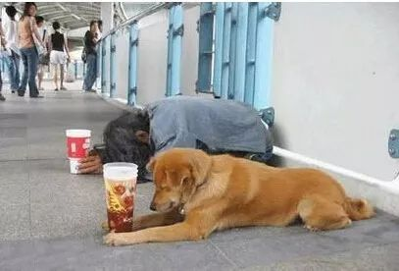
我曾经多次的问过小伙伴们同一个问题——你希望现实生活中，别人把你当做聪明人好呢，还是傻瓜好呢？

答案基本都是：当然是聪明人了。然后我说， 你看这就是问题所在，你的生活姿态不对。

当你自认为自己是聪明、完美的人，并且尽力在外人面前展现与证明自己的聪明与完美时，其实已经在给自己下套、挖坑了。专业术语叫“自己捧杀自己”。

近些年在流行“人设”这个词，好像在演艺、娱乐圈的某些聪明、高尚的年轻明星身上特别流行。
比如某某高颜值演员，为了保持帅气、博学、儒雅的“老干部”人设，微博都是用繁体字来写，经常性被拍到戴着墨镜专心看书，说起话来整体也是谈笑风生，当然尴尬与生硬是可以忽略的...

比如某某流行歌手，为了营造努力、专情、幽默的苦情人设，绞尽脑汁在微博抖机灵、写段子，晒各种专心、忘我工作的照片，爆自己各种苦情经历，感动的粉丝们热泪盈眶...

但是，群众的眼睛是雪亮滴，所谓是金子早晚要发光，是包子早晚要露馅。并不是每个人都是忠实脑残粉。你是什么境界，几斤几两，明眼人通过你的言行都能看出来。所谓小范围装逼怡情，大范围装逼伤身。真才实学、品德兼优的人尚且架不住大众的审视，何况是矫揉造作？

于是接连不断的闹笑话，造尴尬，不懂装懂，矫揉造作，弄虚作假，猛料不断，于是人设塌了，大批粉丝转路人...

正如某网友的吐槽：“没有高尚的情操，何必给自己设高尚的人设”。

人们常说，小聪明的人总是喜欢表露自己的聪明，而大聪明的人则是让别人显露他们的聪明。所以，真正的聪明人总是精明内敛，因为他们知道只有表现得低调，才能真正地实现自己的大智慧。

有一位留学美国的计算机博士，毕业后在美国找工作，结果好几家公司都不录用他。他以这样高的学历，最"吃香"的专业竟然找不到一个职位，连他自己都感到奇怪。无可奈何之中，他想出了一个在旁人看来简直是最愚蠢的办法：他决定收起所有的学位证明，以一种"最低的身份"再去求职。不久他就被一家公司录用为程序输入员，这当然是"高射炮打蚊子-大材小用"，但他干得一丝不苟。不久，老板发现他能看出程序中的错误，不是一般的程序输入员所能比的。这时他才亮出了本科毕业证，老板给他换了个与大学毕业生对口的专业。过了一段时间，老板发现他时常能提出许多独到的有价值的建议，远比一般大学生要高明，这时他又亮出了硕士文凭，老板见后又提升了他。再过了一段时间，老板觉得他还是与别人不一样，就向他询问，这时他才拿出了博士证，此时老板对他的水平已有了比较全面的认识，毫不犹豫地重用了他。

这个博士的办法是聪明的。他先降下身份和架子，甚至让别人看低自己，然后寻找机会全面地表现自己的才华，让别人一次又一次地对他刮目相看，他的形象慢慢变得高大。别人对你的期望值越高，越容易看出你的平庸，发现你的错误；相反，如果别人本来并不对你抱有厚望，你的成绩总会容易被发现，甚至让人吃惊。

谦虚而豁达的方式总能使事情做起来更顺利，反之，那种妄自尊大、自以为是的做法必然会引起别人的反感。趾高气扬、咄咄逼人的态度都很容易引起对方反感的情绪，从而使自己陷入被动。

富兰克林年轻时是个才华横溢的人，但同时也很骄傲轻狂。 有一天，富兰克林去拜访一位老前辈。当他昂首阔步进门的时候，头被门框狠狠地撞了一下，奇痛无比。出门迎接的前辈看着他这副样子，笑笑说："很痛吧！可是，这将是你今天来访问我的最大收获。一个人要想平安无事地活在世上，就必须时时刻刻记住低头，这也是我要教你的事情。"
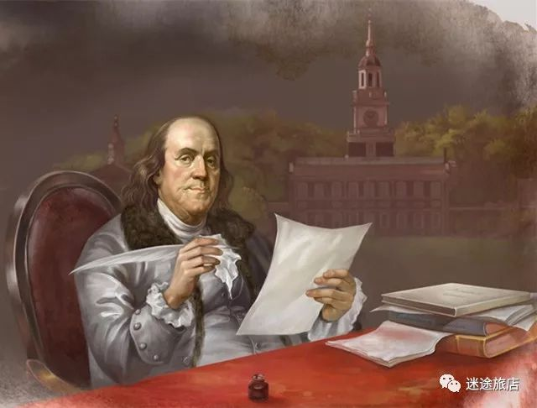
富兰克林猛然醒悟，发觉自己许多社交失败的真正原因。从此，时时刻刻不忘低头成为富兰克林的生活准则之一，他改掉了骄傲的毛病，决心做一个谦逊的人。也就是因为具有了这一美德，他得到了人们的广泛支持，在事业上取得了巨大成功，成为了美国的开国元勋之一。

1860年，林肯作为美国共和党候选人参加总统竞选，他的对手是大富翁道格拉斯。

当时，道格拉斯租用了一辆豪华富丽的竞选列车，车后安放了一门礼炮，每到一站，就鸣炮30响，加上乐队奏乐，气派不凡，声势很大。道格拉斯得意洋洋地对大家说："我要让林肯这个乡下佬闻闻我的贵族气味。"

林肯面对这种情形，一点也不在乎，他照样买票乘车，每到一站，就登上朋友们为他准备的耕田用的马拉车，发表这样的竞选演说："有许多人写信问我有多少财产。其实我只有一个妻子和三个儿子，不过他们都是无价之宝。此外，我还租有一个办公室，室内有办公桌一张，椅子三把，墙角还有一个大书架，架上的书值得我们每个人一读。我自己既穷又瘦，脸也很长，又不会发福，我实在没有什么可以依靠的，唯一可以信赖的就是你们。"
选举结果大出道格拉斯所料，竟是林肯获胜，当选为美国总统。

聪明人总是把谦虚与恰当的自我标识有机地结合在一起，并由此而走上通向成功的大道。大智若愚既可以保护自己不受猜忌和伤害，又可以为自己的事业成功创造条件，使自己一鸣惊人。
——摘自《低姿态生活，高境界做人》

最近掌柜的在豆瓣看到一篇帖子，标题为：“捧杀自己最蠢了”，感觉很应景，转来一供借鉴：

两年前，我因为完全不接地气，被领导厚爱又变相捧杀，最终被视为不好合作。然后就痛着累着，人也变化了不少。

没脾气了。遇到天大的事儿，也觉得还好，您慢慢说话，我跟您一块儿想办法。虽然我无能，但是您看，我在这儿切入您的问题，与您同在而且最后解决了不是？反正现在就是这么个思路了。

不管别人如何赏识，或如何鄙视，我已经认清我自己和要走的路。捧杀这种东西向来只是内在膨胀加不自信的外化。不论谁会鄙视我，非议我，我也不需要通过另一些人的捧而站住脚。我呢，只靠我自己。

朋友说，我这样家庭的孩子应该早早利用背景为自己运筹帷幄。我告诉她，做理工科的人，前期还是要踏实，要磨砺。我知道自己的斤两，还要慢慢把一切尖锐的东西从表面剔除，同时还要在内心磨出几把利剑，方能在更广阔的路上奔跑。
所以，我不急。

着急成功，着急证明什么，着急发大财，有的时候就是自己在捧杀自己。
还是要沉淀，要很稳。像吴小莉说的，必须说出第一句话的时候就压得住全场，彼时，功成。

很明显这位仁兄之前曾以高姿态的生活着，虚荣、老想着证明自己的能力与才华，结果却是事与愿违，然后就痛着累着...好在他悟性高，最后发现生活姿态不对，自己调整过来了。他的心灵历程很值得借鉴，人有时不要等到被现实撞的头破血流后，才知道醒悟与转变，多借鉴过来之人，多采纳雅言，会少走很多弯路，节省很多宝贵的时间。

他也提到了“接地气”这个词，什么是接地气呢？就是不要不食人间烟火，不要自命清高，不要矫情做作，不要以高姿态的去生活。

接地气就是不要老是飘在天空，要落在地面，要脚踏实地，要实在，要真，要自然，要坦荡，要谦卑，要以低姿态去生活。

掌柜的前些年可矫情、清高了，仗着自己有点所谓的文采，自命清高，目中无人。矫情的写诗，矫情的发状态。老是以为自己是最聪明的，嘲笑、看不起那些脚踏实地的人，老是耍小聪明，投机取巧。最终被现实所打败、打服...

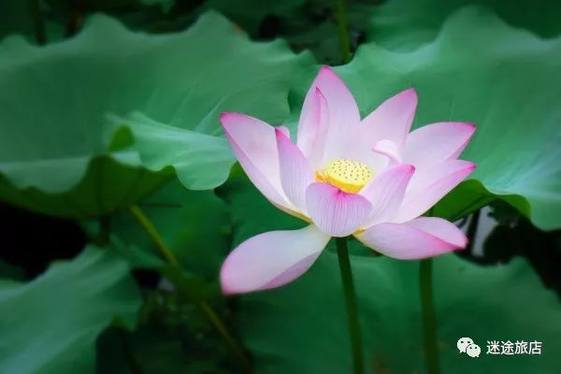
好在没被打死。在曾经一段痛苦、失意的日子里，我每天都在不断的反思自己，审视自己，剖析自己。最终发现了问题所在，原来是我的生活姿态不对。我太假，太做作，太矫情，太不接地气了。我一直想向周围的人证明自己，展现自己，展现自己的聪明、才智，但是最后发现，根本没人在意你。正如杨绛先生《百岁感言》结尾写到“我们曾如此期盼外界的认可，到最后才知道：世界是自己的，与他人毫无关系”。
于是我开始接受自己了，接受现实了。接受自己的愚蠢与无知，接受自己的贫穷与卑贱。我开始坦诚的面对自己，坦诚的对待身边每一个人，告诉他们我现在很失败，我现在很穷，我很傻，我很天真，很幼稚。
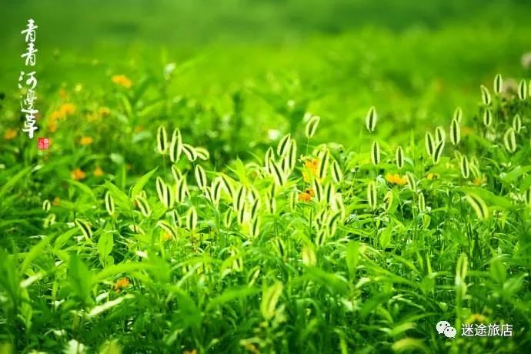
我卸下来一切面具与伪装，坦诚我的所有缺点，所有毛病，所有过往，所有经历。

然后我发现，尽管现实很艰难，但是我的精神状态真的很好，心态真的很好，内心充满了宁静、祥和、淡定。然后我想，这不就是我一直以来追求的境界吗？这是不是你们所追求的境界呢？
其实说句大实话，人真的没有必要装。为什么这么说呢？
因为一方面，当一个人在装的时候，也就意味着把周边的人都当成傻子、瞎子了。实际上，大家不但不傻，而且大都是明白人。你是几斤几两，你是穷是富，你的缺点，你的劣迹，都是能观察、打听出来的。如果你意识不到这个问题，不自知，而又坚持认为这就是自己的天性，并以此为荣。那么，很自然地，身边的人会在表面上尊敬你、夸赞你，背地里却嘲笑你是个傻帽。
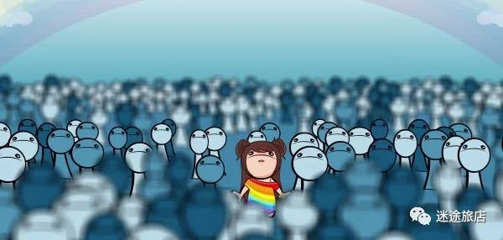
另一方面，与人相交贵在真。人都是希望别人能够真诚、坦率的对待自己，不欺骗、不隐瞒、不背叛，人们天生都喜欢真。现实人际交往中，其实你越真、越坦然，你的交心朋友也就越真、越多。这也是所谓人际关系与社交学的精髓、核心所在。
而这个简单的道理，在现实中却有很多人到老都活不明白。一辈子与人斤斤计较，争名夺利，装深沉，摆架子。正如掌柜的每天坐公交上班，闲来无事观察周围老人的表情与神态，发现不少神情严肃，面带凶相、狠相，反倒是掌柜的这个落魄青年有些慈眉善目。想想是多么悲哀的事！
其实低姿态、真诚、坦然的做人并不是什么高深玄妙哲学与策略，而恰恰是面对赤果果的现实、人性的一种无奈的选择。一个人越了解现实，越成熟，越发觉得它们的可贵之处。因为，你再富有，总有人比你更富有，你再聪明，总有人比你更聪明，你再漂亮，总有人比你更漂亮，你再高贵，总有人比你更高贵。老子云：夫唯不争，故天下莫能与之争。又云：上善若水。保持低姿态，方是大智慧。
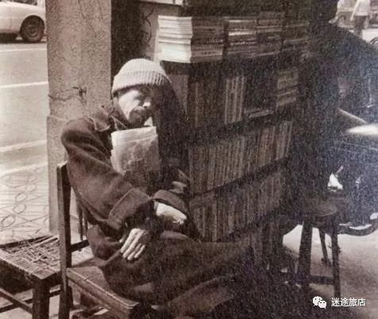
低姿态不是低声下气，不是卑躬屈膝。而是面对自己与现实的真诚与坦然。低姿态不是表面谦卑、温良，内心却是清高，孤傲。而是由内到外的认清自己、认清现实，与自己妥协，与现实妥协。
低姿态是一种进可攻、退可守的姿态。与其一开始就装聪明，不如一开始就当个傻瓜，然后让人慢慢发现你的聪明，所谓厚积薄发是也。与其一开始装作什么都懂，不如一开始装作什么都不懂，这样既避免了尴尬，又可以轻而易举的学到更多东西。掌柜的目前主要就是以两种姿态活着，小屁孩或老大爷。这两者并不矛盾，根据具体情况随时切换，或者混合应用。因为是小屁孩，我可以优雅滴在街上挖鼻孔，天真好奇滴看着那些装逼的人，投以崇拜的目光。因为是老大爷，我可以自然的背着手散步，不卑不亢的对待每个人，行动缓慢，思维迟钝，不着急，不焦虑，反正没几年了，急个啥子哦。活一天赚一天，无所求，安然的活着就好。
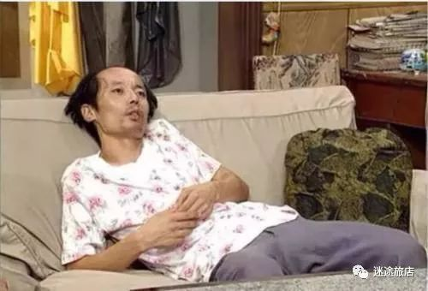
最傻的就是以中间夹层里的姿态去生活，比如年轻才俊，比如儒雅书生，比如谦谦君子，比如窈窕淑女，比如气质女神，比如不苟言笑，比如道貌岸然...人就是个高级动物而已，都有七情六欲，都会好吃懒做，都有私欲与贪心。何必要给自己戴各种虚妄的面具呢？与其做个伪君子，不如当个真小人。这样才不会心累，不会纠结。以这些姿态去生活的人，只能说明他们目前还没有真正的成熟，没有真正的了解现实，图样图森破，有时候还有些幼稚。
唯有低姿态、真诚、坦然的生活，方可没有纠结与矛盾，方可不会陷于尴尬与窘境，方可不会被自己与他人“捧杀”，方可达到内心的安宁与淡定。

所以，如果你想活的自然、坦然、坦荡、洒脱，内心平静、安宁、祥和，身心统一，没有纠结与矛盾，没有焦虑与忐忑，那就保持低姿态、接地气的去生活吧。

以老顽童的心态去生活，而不是威严长者
以大妈的心态去生活，而不是贵妇人
以小屁孩的心态去生活，而不是“所谓的成年人”
以穷人的心态去生活，而不是富人
以下人的心态去生活，而不是少爷
以丫鬟的心态去生活，而不是小姐
以学生的心态去生活，而不是大师

做一个忘我、无我、有一定信仰、低姿态、接地气、与世无争的平凡之人。
下期预告：如何在这个艰辛、残酷的世界里乐观、豁达的活着？如何让自己的内心变大强大？
敬请期待：摆脱社恐2.0 之四 降低下限你们有没有感受到掌柜的真诚与坦然？感受到的话就多多点赞、转发吧~

摆脱社恐2.0 之三：生活姿态
6月14日
我曾经多次的问过小伙伴们同一个问题——你希望现实生活中，别人把你当做聪明人好呢，还是傻瓜好呢？

答案基本都是：当然是聪明人了。然后我说， 你看这就是问题所在，你的生活姿态不对。

当你自认为自己是聪明、完美的人，并且尽力在外人面前展现与证明自己的聪明与完美时，其实已经在给自己下套、挖坑了。专业术语叫“自己捧杀自己”。

近些年在流行“人设”这个词，好像在演艺、娱乐圈的某些聪明、高尚的年轻明星身上特别流行。
比如某某高颜值演员，为了保持帅气、博学、儒雅的“老干部”人设，微博都是用繁体字来写，经常性被拍到戴着墨镜专心看书，说起话来整体也是谈笑风生，当然尴尬与生硬是可以忽略的...

比如某某流行歌手，为了营造努力、专情、幽默的苦情人设，绞尽脑汁在微博抖机灵、写段子，晒各种专心、忘我工作的照片，爆自己各种苦情经历，感动的粉丝们热泪盈眶...

但是，群众的眼睛是雪亮滴，所谓是金子早晚要发光，是包子早晚要露馅。并不是每个人都是忠实脑残粉。你是什么境界，几斤几两，明眼人通过你的言行都能看出来。所谓小范围装逼怡情，大范围装逼伤身。真才实学、品德兼优的人尚且架不住大众的审视，何况是矫揉造作？

于是接连不断的闹笑话，造尴尬，不懂装懂，矫揉造作，弄虚作假，猛料不断，于是人设塌了，大批粉丝转路人...

正如某网友的吐槽：“没有高尚的情操，何必给自己设高尚的人设”。

人们常说，小聪明的人总是喜欢表露自己的聪明，而大聪明的人则是让别人显露他们的聪明。所以，真正的聪明人总是精明内敛，因为他们知道只有表现得低调，才能真正地实现自己的大智慧。

有一位留学美国的计算机博士，毕业后在美国找工作，结果好几家公司都不录用他。他以这样高的学历，最"吃香"的专业竟然找不到一个职位，连他自己都感到奇怪。无可奈何之中，他想出了一个在旁人看来简直是最愚蠢的办法：他决定收起所有的学位证明，以一种"最低的身份"再去求职。不久他就被一家公司录用为程序输入员，这当然是"高射炮打蚊子-大材小用"，但他干得一丝不苟。不久，老板发现他能看出程序中的错误，不是一般的程序输入员所能比的。这时他才亮出了本科毕业证，老板给他换了个与大学毕业生对口的专业。过了一段时间，老板发现他时常能提出许多独到的有价值的建议，远比一般大学生要高明，这时他又亮出了硕士文凭，老板见后又提升了他。再过了一段时间，老板觉得他还是与别人不一样，就向他询问，这时他才拿出了博士证，此时老板对他的水平已有了比较全面的认识，毫不犹豫地重用了他。

这个博士的办法是聪明的。他先降下身份和架子，甚至让别人看低自己，然后寻找机会全面地表现自己的才华，让别人一次又一次地对他刮目相看，他的形象慢慢变得高大。别人对你的期望值越高，越容易看出你的平庸，发现你的错误；相反，如果别人本来并不对你抱有厚望，你的成绩总会容易被发现，甚至让人吃惊。

谦虚而豁达的方式总能使事情做起来更顺利，反之，那种妄自尊大、自以为是的做法必然会引起别人的反感。趾高气扬、咄咄逼人的态度都很容易引起对方反感的情绪，从而使自己陷入被动。

富兰克林年轻时是个才华横溢的人，但同时也很骄傲轻狂。 有一天，富兰克林去拜访一位老前辈。当他昂首阔步进门的时候，头被门框狠狠地撞了一下，奇痛无比。出门迎接的前辈看着他这副样子，笑笑说："很痛吧！可是，这将是你今天来访问我的最大收获。一个人要想平安无事地活在世上，就必须时时刻刻记住低头，这也是我要教你的事情。"
富兰克林猛然醒悟，发觉自己许多社交失败的真正原因。从此，时时刻刻不忘低头成为富兰克林的生活准则之一，他改掉了骄傲的毛病，决心做一个谦逊的人。也就是因为具有了这一美德，他得到了人们的广泛支持，在事业上取得了巨大成功，成为了美国的开国元勋之一。

1860年，林肯作为美国共和党候选人参加总统竞选，他的对手是大富翁道格拉斯。

当时，道格拉斯租用了一辆豪华富丽的竞选列车，车后安放了一门礼炮，每到一站，就鸣炮30响，加上乐队奏乐，气派不凡，声势很大。道格拉斯得意洋洋地对大家说："我要让林肯这个乡下佬闻闻我的贵族气味。"

林肯面对这种情形，一点也不在乎，他照样买票乘车，每到一站，就登上朋友们为他准备的耕田用的马拉车，发表这样的竞选演说："有许多人写信问我有多少财产。其实我只有一个妻子和三个儿子，不过他们都是无价之宝。此外，我还租有一个办公室，室内有办公桌一张，椅子三把，墙角还有一个大书架，架上的书值得我们每个人一读。我自己既穷又瘦，脸也很长，又不会发福，我实在没有什么可以依靠的，唯一可以信赖的就是你们。"
选举结果大出道格拉斯所料，竟是林肯获胜，当选为美国总统。

聪明人总是把谦虚与恰当的自我标识有机地结合在一起，并由此而走上通向成功的大道。大智若愚既可以保护自己不受猜忌和伤害，又可以为自己的事业成功创造条件，使自己一鸣惊人。
——摘自《低姿态生活，高境界做人》

最近掌柜的在豆瓣看到一篇帖子，标题为：“捧杀自己最蠢了”，感觉很应景，转来一供借鉴：

两年前，我因为完全不接地气，被领导厚爱又变相捧杀，最终被视为不好合作。然后就痛着累着，人也变化了不少。

没脾气了。遇到天大的事儿，也觉得还好，您慢慢说话，我跟您一块儿想办法。虽然我无能，但是您看，我在这儿切入您的问题，与您同在而且最后解决了不是？反正现在就是这么个思路了。

不管别人如何赏识，或如何鄙视，我已经认清我自己和要走的路。捧杀这种东西向来只是内在膨胀加不自信的外化。不论谁会鄙视我，非议我，我也不需要通过另一些人的捧而站住脚。我呢，只靠我自己。

朋友说，我这样家庭的孩子应该早早利用背景为自己运筹帷幄。我告诉她，做理工科的人，前期还是要踏实，要磨砺。我知道自己的斤两，还要慢慢把一切尖锐的东西从表面剔除，同时还要在内心磨出几把利剑，方能在更广阔的路上奔跑。
所以，我不急。

着急成功，着急证明什么，着急发大财，有的时候就是自己在捧杀自己。
还是要沉淀，要很稳。像吴小莉说的，必须说出第一句话的时候就压得住全场，彼时，功成。

很明显这位仁兄之前曾以高姿态的生活着，虚荣、老想着证明自己的能力与才华，结果却是事与愿违，然后就痛着累着...好在他悟性高，最后发现生活姿态不对，自己调整过来了。他的心灵历程很值得借鉴，人有时不要等到被现实撞的头破血流后，才知道醒悟与转变，多借鉴过来之人，多采纳雅言，会少走很多弯路，节省很多宝贵的时间。

他也提到了“接地气”这个词，什么是接地气呢？就是不要不食人间烟火，不要自命清高，不要矫情做作，不要以高姿态的去生活。

接地气就是不要老是飘在天空，要落在地面，要脚踏实地，要实在，要真，要自然，要坦荡，要谦卑，要以低姿态去生活。

掌柜的前些年可矫情、清高了，仗着自己有点所谓的文采，自命清高，目中无人。矫情的写诗，矫情的发状态。老是以为自己是最聪明的，嘲笑、看不起那些脚踏实地的人，老是耍小聪明，投机取巧。最终被现实所打败、打服...

好在没被打死。在曾经一段痛苦、失意的日子里，我每天都在不断的反思自己，审视自己，剖析自己。最终发现了问题所在，原来是我的生活姿态不对。我太假，太做作，太矫情，太不接地气了。我一直想向周围的人证明自己，展现自己，展现自己的聪明、才智，但是最后发现，根本没人在意你。正如杨绛先生《百岁感言》结尾写到“我们曾如此期盼外界的认可，到最后才知道：世界是自己的，与他人毫无关系”。
于是我开始接受自己了，接受现实了。接受自己的愚蠢与无知，接受自己的贫穷与卑贱。我开始坦诚的面对自己，坦诚的对待身边每一个人，告诉他们我现在很失败，我现在很穷，我很傻，我很天真，很幼稚。
我卸下来一切面具与伪装，坦诚我的所有缺点，所有毛病，所有过往，所有经历。

然后我发现，尽管现实很艰难，但是我的精神状态真的很好，心态真的很好，内心充满了宁静、祥和、淡定。然后我想，这不就是我一直以来追求的境界吗？这是不是你们所追求的境界呢？
其实说句大实话，人真的没有必要装。为什么这么说呢？
因为一方面，当一个人在装的时候，也就意味着把周边的人都当成傻子、瞎子了。实际上，大家不但不傻，而且大都是明白人。你是几斤几两，你是穷是富，你的缺点，你的劣迹，都是能观察、打听出来的。如果你意识不到这个问题，不自知，而又坚持认为这就是自己的天性，并以此为荣。那么，很自然地，身边的人会在表面上尊敬你、夸赞你，背地里却嘲笑你是个傻帽。
另一方面，与人相交贵在真。人都是希望别人能够真诚、坦率的对待自己，不欺骗、不隐瞒、不背叛，人们天生都喜欢真。现实人际交往中，其实你越真、越坦然，你的交心朋友也就越真、越多。这也是所谓人际关系与社交学的精髓、核心所在。
而这个简单的道理，在现实中却有很多人到老都活不明白。一辈子与人斤斤计较，争名夺利，装深沉，摆架子。正如掌柜的每天坐公交上班，闲来无事观察周围老人的表情与神态，发现不少神情严肃，面带凶相、狠相，反倒是掌柜的这个落魄青年有些慈眉善目。想想是多么悲哀的事！
其实低姿态、真诚、坦然的做人并不是什么高深玄妙哲学与策略，而恰恰是面对赤果果的现实、人性的一种无奈的选择。一个人越了解现实，越成熟，越发觉得它们的可贵之处。因为，你再富有，总有人比你更富有，你再聪明，总有人比你更聪明，你再漂亮，总有人比你更漂亮，你再高贵，总有人比你更高贵。老子云：夫唯不争，故天下莫能与之争。又云：上善若水。保持低姿态，方是大智慧。
低姿态不是低声下气，不是卑躬屈膝。而是面对自己与现实的真诚与坦然。低姿态不是表面谦卑、温良，内心却是清高，孤傲。而是由内到外的认清自己、认清现实，与自己妥协，与现实妥协。
低姿态是一种进可攻、退可守的姿态。与其一开始就装聪明，不如一开始就当个傻瓜，然后让人慢慢发现你的聪明，所谓厚积薄发是也。与其一开始装作什么都懂，不如一开始装作什么都不懂，这样既避免了尴尬，又可以轻而易举的学到更多东西。掌柜的目前主要就是以两种姿态活着，小屁孩或老大爷。这两者并不矛盾，根据具体情况随时切换，或者混合应用。因为是小屁孩，我可以优雅滴在街上挖鼻孔，天真好奇滴看着那些装逼的人，投以崇拜的目光。因为是老大爷，我可以自然的背着手散步，不卑不亢的对待每个人，行动缓慢，思维迟钝，不着急，不焦虑，反正没几年了，急个啥子哦。活一天赚一天，无所求，安然的活着就好。
最傻的就是以中间夹层里的姿态去生活，比如年轻才俊，比如儒雅书生，比如谦谦君子，比如窈窕淑女，比如气质女神，比如不苟言笑，比如道貌岸然...人就是个高级动物而已，都有七情六欲，都会好吃懒做，都有私欲与贪心。何必要给自己戴各种虚妄的面具呢？与其做个伪君子，不如当个真小人。这样才不会心累，不会纠结。以这些姿态去生活的人，只能说明他们目前还没有真正的成熟，没有真正的了解现实，图样图森破，有时候还有些幼稚。
唯有低姿态、真诚、坦然的生活，方可没有纠结与矛盾，方可不会陷于尴尬与窘境，方可不会被自己与他人“捧杀”，方可达到内心的安宁与淡定。

所以，如果你想活的自然、坦然、坦荡、洒脱，内心平静、安宁、祥和，身心统一，没有纠结与矛盾，没有焦虑与忐忑，那就保持低姿态、接地气的去生活吧。

以老顽童的心态去生活，而不是威严长者
以大妈的心态去生活，而不是贵妇人
以小屁孩的心态去生活，而不是“所谓的成年人”
以穷人的心态去生活，而不是富人
以下人的心态去生活，而不是少爷
以丫鬟的心态去生活，而不是小姐
以学生的心态去生活，而不是大师

做一个忘我、无我、有一定信仰、低姿态、接地气、与世无争的平凡之人。
下期预告：如何在这个艰辛、残酷的世界里乐观、豁达的活着？如何让自己的内心变大强大？
敬请期待：摆脱社恐2.0 之四 降低下限你们有没有感受到掌柜的真诚与坦然？感受到的话就多多点赞、转发吧~

摆脱社恐2.0 之一：病因、药方
6月9日

最近一直想写点什么，但又不知如何下笔。从3月份建立公众号到现在，已过3个多月。期间陆续接待了数十位咨询者，形形色色，各种类型都有。有轻微的社恐，也有严重到抑郁、自残的社恐，脸红恐惧，口吃恐惧，焦点恐惧，自闭，极端...

所谓见多识广，这些期间也让我对社恐有了更加全面与深刻的认识。意识到我之前的所谓“摆脱社恐六部曲”虽然整体逻辑、思维无误，但还是过于笼统，片面。没有直击某些关键要点、痛点。介于此，那就让我们来重新审视一下社恐吧。本系列由于篇幅问题，会有前后数篇，请大家耐心、仔细的阅读。

没有无缘无故的爱恨，也没有无缘无故的社恐。凡事皆有因，没有人生下来就是社恐的，必定经历了什么，发生了什么。于是有人因此而变的懦弱胆小，有人因此而丢掉了自信，有人因此而变的内向敏感，有人因此而迷失了自我，有人因此而开始过度的关注于自我...

不管发生了什么，经历了什么，尽管时光飞逝，记忆犹新。有人难以释怀，有人还在遭遇。明明知道它的存在，却又无可奈何，赶不走，打不跑。如心魔，似梦魇。特别讨厌目前的自己，讨厌挥之不去的焦虑感，讨厌如影随从的心悸、恐惧，讨厌自己的自卑、懦弱...

问题到底出在哪？或许之前我还不够格回答这个问题，但是请相信你们敬爱的掌柜的。目前没有比我更有资格回答这个问题了，而且适用率99.9%。

答案是：过度的关注于自我。

这么简单而烂大街的答案？

是的，真理往往很简单。但是如何分析与理解它又是另一回事了。

先举个例子，当你感冒发高烧的时候，还有没有心思去吃喝玩乐呢？我相信凡是经历过的人，答案肯定是否定的。为什么？其实这是人或者动物的自我保护机制。身体有病了，为了保护本体，潜意识会使你全身心的意识到这个病，关注于这个病，直到康复为止。

知道了这个道理，我们再来看社恐这个“病”，毫无疑问，它确实种病，至少是心理疾病。按照人脑默认程序，意识到自己生病了，潜意识开启了自我保护机制。会让你无时无刻不再关注这个病，并想方设法去治愈它。

但是，这个病又不是一般的生理疾病，比如感冒、发烧、受伤、身体器官疾病。而这个病是心理疾病。病因是由于过度的关注于自我而导致的。现在，聪明的你有没有意识到问题与矛盾所在？

如果没有意识到问题所在或者理解其中逻辑，请再仔细多看以上文字。如果已心领神会，那么，就不要再过分的关注于自我了。不然会陷入无休止的循环而无法解脱。

说的这里，其实有些心细的同学又会发现一个问题，过度的关注于自我 与 过度的关注于自我的疾病（社恐） 概念是否有混淆？

我想说，对社恐者来说，二者既有重合，又有区别。但是，“过度的关注于自我”是主因，而后者是诱因。可能有点绕，你大概明白就行。

就我目前的了解面与接触面，可以说99.99%的社恐者因为“过度的关注于自我”，而陷入社恐，或者加剧了社恐。现在，我提供了答案，并解释了病理与病因。那么药方在哪，到底如何治愈该病呢？ 换句话说，“如何不再让自己过度的关注于自我”？

疾病给人造成的影响很明显。因为病人在生病时身体十分虚弱，这会诱发心灵产生更加强烈的痛苦和负面感受，并造成信心崩溃，使内心如死水般消沉无力。此时，任何建议或劝说对病人都不能奏效。

由于身心休戚相关，当我们的心灵承受痛苦的打击时，身体往往更容易受之影响而虚弱不堪。

否认身体疾病和心灵痛苦之间的相互影响，也就完全否认了身心和谐一体的联系。

事实证明，一个成天焦虑不安、心事重重的人最容易落下严重的头痛病。

而经常性的情绪大幅波动、急躁焦虑的性格，也会大大增加罹患心脏疾病的风险。

因此，有时候心理治疗比身体治疗更加重要，最好采用双管齐下的治疗方法，这样才能同时缓解病人的身心痛苦，收到很好的疗效。

我们能够感知的一切身体以外的事物，无时无刻不在影响着我们的生活。它们的影响范围遍及我们生活的每一个角落，然后又通过我们的影响辐射到别人身上，对更多人产生更加深远的影响。有时候这些影响已经形成我们的一套惯性思维，仿佛为神经中枢打下了烙印，注定我们一生都无法逃避。

痛苦、焦虑、抑郁等心理疾病给人类生活带来了诸多问题。我们只有抱着乐观积极的态度，以自信坚强的心态勇敢面对生活的压力和挑战，才有可能战胜无处不在的心理压力，把它对生活的负面影响降到最低。

比如，为了鼓舞病人的士气，我们应该兴奋地告诉他病情正在好转的消息。虽然我们过早就给出了一个肯定的结论，但目的是让病人对自己产生信心，相信一定能够战胜疾病。随着信念不断加强，他的心灵几乎不再疑惑或动摇。结果，病情果真得到好转，一天天有了明显的改善。

之后，我们仍然要持续不断地鼓励他，让他清楚康复的进展情况。直到有一天我们高兴地向他宣布：‘你已经痊愈了！’

你看，奇迹在一点点不断的鼓励之下，随着不断强化的信心和信念而诞生！

其实最有效的身心治疗方法，是引导病人通过自我心理暗示致力发掘心灵的潜力，培育心理的力量。把他们的注意力从对‘自我’无休止的关注转移到实现心灵追求的伟大目标上来，这样他们强烈的‘自我’意识就会慢慢减少直至将之完全遗忘。实际上，人们过度膨胀的‘自我’是大部分身心疾病的直接诱因。当人们身体感觉稍有不适或者生场小病时，我们的‘自我’把几乎所有的注意力都放在其中，并固执地认为疾病是天下的头等大事，其他人应该和我们一样重视和关注，而不应该考虑其他任何事情。

为了改变固执的‘自我’思维模式，应该采取完全不同的影响方法。

我们可以营造一个轻松活跃、可以将个人注意力转移到富有责任感和使命感的伟大事业上来。在这样的环境下，自私狭隘的‘自我’感觉就会逐渐淡化，病人对疾病的关注自然会渐渐减少，最后会完全忘记臆想中的病症。在这个阶段，辅助治疗的人需要密切配合，他们要用坚定的语气告诉病人康复的好消息。当他相信自己已经痊愈时，整个身心就将摆脱疾病的束缚，获得健康和快乐。

这种方法能够削弱病人心中根植的‘自我感’，让他逐渐远离自私自利、主观狭隘的思想，把追求大公无私、服务奉献的精神境界当做自己的使命，并深信自己一定能够实现目标。他的信念也会影响和感染着身边的人，使臆想中的疾病最后消失得无影无踪。

让一个人走在一条追求崇高和伟大的正义道路上，他心中将充满自信心和坚定不移的信念。那些性格懦弱、犹豫不决、意志薄弱的人将逐渐来到他身边，从他博大宽容、丰富高尚的心灵中汲取温暖的火焰，驱赶心灵的黑暗。
—— 以上摘自《影响力》源赖朝

简而言之，就是淡化自我意识，不把自己当回事。

一个人，千万不能把自己当回事。不能因为自己有些成就或所谓的优势就自我膨胀，经不住他人的赞许或奉承，迷失了自我。

为什么这么说呢？

举个我年少时玩即时竞技游戏（CS）的例子，从刚开始的菜鸟玩到高手。那时虚荣心强，自尊心强，能力确实有，但是老是把握不好心态，造成有时发挥超常，有时发挥失误。

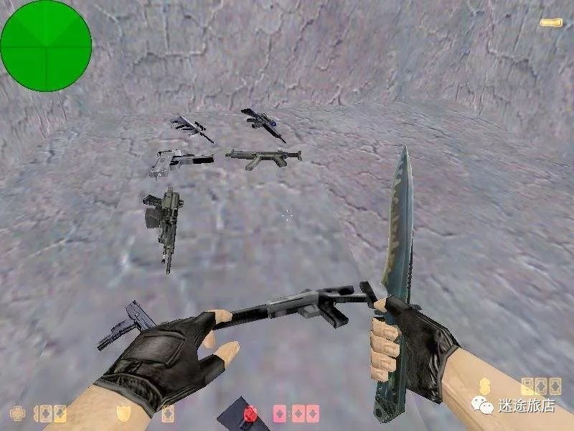

那时特爱面子，在意别人的评价。注册一个新号，刚开始玩的很自然、正常，但是玩久了大家都知道你是个高手，就会惧怕你，膜拜你。然后我也就自我膨胀了，真把自己当成了高手。于是有时玩累了，发挥失常了，就会听到人吐槽“还TMD的高手”。有时因为想保持“高手”这个身份与头衔，反而有心理压力，不能正常发挥，总之心很累。那时当我意识到这个问题的时候，解决办法就是不断的换号，这个号完出名了就注册新号，只有这样我才能自然、正常的发挥，不心累的玩。

不过后来又过了几年，某时刻心血来潮想再玩玩这个游戏时，我的心态就不一样了。因为我已经不在乎虚渺的赞许与吐槽了，一个号一路玩到黑，自己开心就好。唯有不在于他人的看法与评价，才能正常发挥，做最真实的自己。

再举个众所周知的例子，飞人刘翔。未出名前发挥超常，所向披靡。出名之后，各种名誉与头衔漫天盖地扑来，“xx冠军”、“亚洲飞人”，这种情况下，如果真把自己当回事，自我膨胀起来。那么很自然地，他下次比赛的心理压力也是与自我膨胀程度成正比的。也就很难再正常发挥了。原因无他，只是因为心态没有摆正常，太把自己当回事了。

近些年还特别流行一个词——“捧杀”。什么是“捧杀”，百科定义为：过分地赞扬和吹捧，来达到被赞扬者变得虚荣自负或招致他人反感的目的。这招专门对付那些自尊、自大、虚荣、太把自己当回事的人。

其实放眼浩瀚历史，有太多帝王将相、英雄豪杰都是被这样玩残的，夏桀商纣，周幽齐湣，白起、项羽、韩信、关羽、蓝玉、胡惟庸、解缙、褚英...（他们的故事有不了解请自行百度）

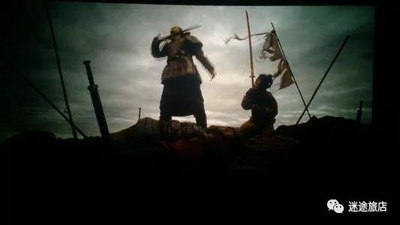

放眼当代，演艺圈、主持人、明星抑郁症高发，因抑郁而自杀的也不在少数（特别是韩国演艺界）。什么原因？原因就在此。除了少数有其他原因外，大都是过度的关注于自我，然后经意与不经意间被人捧杀，经不起崇拜，经不起毁谤，完美主义，迷失自我，抑郁，自闭，想不开，跳不出，自我解脱...
当然他们也是最有资格把自己当回事，自我膨胀的人，因为他们大都有颜值，有才华，有身份，有地位。但是，即使如此，都承受不了由于过度关于自我，太把自己当回事，而引起的一系列身心疾病。何况是一般人呢？

当然，他们当中也有很多聪明的，了解这个道理的。不过他们大都是从底层摸爬打滚出来的，少年或青年的苦难、坎坷的经历让他们的心智成熟很早。他们了解这个世间真正的苦痛，他们的下限很低，他们变的不再矫情，而且很务实，很坦荡。他们从不耍大牌，接人待物很平易近人有温度。他们会穿着八字托自己出去买菜，而不是派遣保姆阿姨。他们出门最多戴个低檐帽、配个眼镜，而不是香车宝马，保镖环顾。总之，他们很低调，他们很有自知之明。他们知道自己不过是个戏子，不是什么明星，巨星，电影艺术家。离开了那个舞台，自己就是个普通人。演戏也只是自己的工作，养家糊口的活儿而已。其他的一切虚名与头衔都是身外之物，在意那些真的会很心累，也完全没有必要。

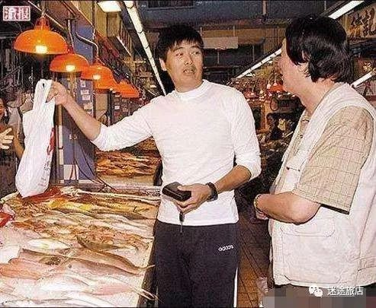
说了这么多好话，到底这些人是谁呢？比如亚洲首富李嘉诚，比如香港明星周润发、周星驰、刘德华，比如内地的明星葛优、徐静蕾、陆毅，歌手李健，等等。其实也有不少因为人生太顺利，而到中年迷失自我，得了比较严重的抑郁症。比如最近闹得比较热的小崔，他能自我感悟与解脱出来，一定很不容易。

以上结合自我经历、古人故事、当代名人、演艺界艺人，向你多维度阐述“过度的关注于自我”、“太把自己当回事”的后果。相信聪明且悟性高的你，一定会有所启发，有所感悟。我想我道理说的已经很直白了。所谓学以致用，知行合一。如果还觉得道理我都懂，就是不知道如何做，或者就是不想做，那我也没办法了。

不把自己当回事，那把自己当什么呢？由于篇幅限制，请看下期内容：

摆脱社恐2.0 之二：人生使命

摆脱社恐2.0 之二：人生使命
6月9日
不把自己当回事，那把自己当什么呢？

有哲人说过完整的人生要有三感“使命感、危机感、落寞感”。

不知道你们看的历史是否足够多，看的书籍是否足够多，看的影视是否足够多，玩的游戏是否足够多...

掌柜的对历史、军事特别感兴趣，喜欢大气磅礴的历史、军事之书籍、影视、游戏。当然，你们喜不喜欢无所谓，我想说的是，历史看多了，故事看多了，人就不容易迷失自我。因为心中的剧本特别多，角色特别多。他可以以任何一种他喜欢并熟悉的角色而活。
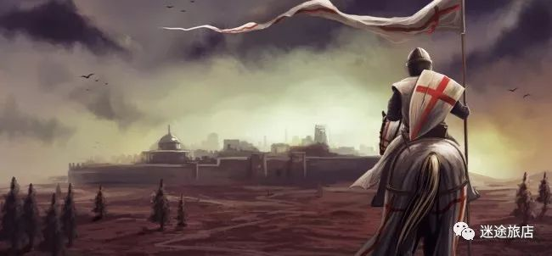
比如，做一位失落于现代的希腊哲人，潜心研究当代的人文与政体；做一名穿越到现代的中世纪骑士，秉持“谦恭、正直、怜悯、英勇、公正、牺牲、荣誉、灵魂”誓言，以保护弱小，捍卫正义为己任；当一名游走世界的游吟诗人，用心去创作，动情去吟唱，为世人带来心灵的慰藉与愉悦...
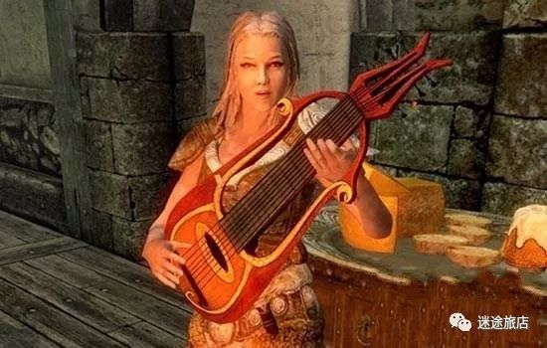
也就是说，人活着要有一定的使命感，要有一定的信仰。不然很容易迷失自我，不知为何而活，不知为何而存在。感觉活的没意义，没意思。

说来也很可悲，这是目前的社会所导致的。改革开放以来，特别是入世之后，自上而下都在以经济建设为主，也就是以钱、利为主。整体社会急功近利，物欲横流，道德沦丧，信仰全无。为了追求短期利益，而牺牲了生态环境，与国家长期利益，也祸害了几代人。
好在当代领导人英明神武，力挽狂澜。扭转了不正之风，逐步树立起正向价值观，重拾丢失的信仰。

但是我们自己被灌输多年的认知与价值观哪有那么容易改正？ 而有时我们不但意识不到它们的偏激与错误，甚至还以此为荣，为其辩护。因为人都不希望自己是错的，哪怕是过去所接受的不当的价值观与认知。

我接触过不少具有上述特点的人，对此我也是很无奈（勿喷）。由于我具有内向思维，想来是我的引导方式不正确，有时太直接，没有做过多铺垫，还不够用心。下次我会注意的。掌柜的也不是完人，也在学习中进步...

扯远了，收回来。你要明白，从古到今，人类都是具有使命感与信仰的。这才是正常的人生。不管是信仰儒家的忠君爱国，还是道家的清静无为。不管是信仰佛祖如来，上帝耶和华，还是真主安拉。都会同时赋予人的各种使命感，同时对于人的言行有了一定的指导与约束作用。而这些对于高级动物——人类，是最好的精神与灵魂的归宿、寄托。
为什么这样说呢？大家知道，动物基本是没有信仰的，当然某些忠心的狗狗与敬业的猫儿除外。它们的主要使命就是生存与繁衍。而人类是高级动物，漫漫人生路，不可能仅仅为了生存与繁衍。特别是当今社会，人们衣食无忧，自由玩乐，自由度很高。

但是自由度高很了，有时也不好。会导致人迷失自我，不知该做些什么，为什么活着？ 大家一定很羡慕西方发达国家的社会福利，医疗全免，学费全免，各种高额补贴，各种超长假期...从而养着了一大批宅家不工作的懒人，吸毒、赌博、肥胖、堕落...当然他们这样做不是没有代价的，那就是每年不断增长的政府赤字与巨额的债务。一个自由度过高的政体，会容易发生动荡，行政效率低下。一个自由度过高的人，会无所事事，惹是生非。特别是对于那些道德水平不高，自制力差的人。
因此，不管当今社会如何发达，科技多么先进，“落后”与“封建”的几大宗教依然存在，而且信众庞大。不管普世民主的价值观多么高尚，依然有皇权、专制政体的存在。为何？因为人们在他们的自我道德水准不强、自制力不高，认知能力有限、明辨是非能力还远未达到一定程度时，他们需要有人引导，有人管理，需要信仰，需要被约束。

比如众所周知的孙悟空，本事有，能力有，悟性也高。年少得志，自由度高很了，加上自我膨胀很了，就容易会目中无人，无法无天。于是有了大闹天宫，于是有了被如来压在五指山下五百年的面壁思过。孙悟空的教训是惨痛的。如果一个人自制力不强，而又德道水准不高，那就必须予以约束，于是有了观音“赏赐”的金箍。不过西游结尾也很具有寓意，那就是当悟空千辛万苦完成取经使命，成为“斗战胜佛”时，祈求观音摘掉他的金箍，观音说：你已成佛，金箍自脱。
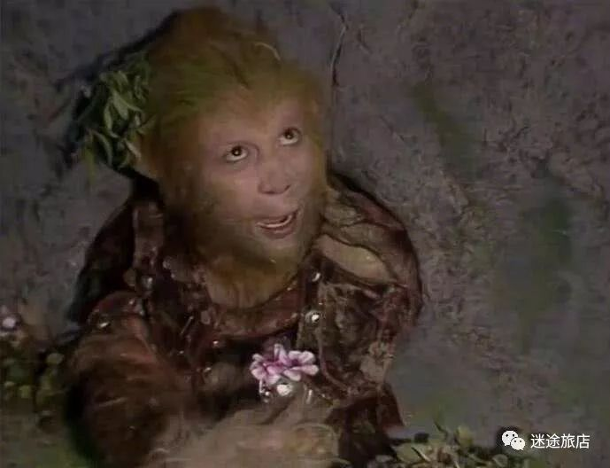
而近些年来很多演艺界的明星艺人，大都选择皈依佛祖或上帝，这又是为何呢？因为他们精神很空虚，他们或许早已实现了人生的价值，实现了人生的目标，名利双收。但是，接下来呢？如何活着？一部电影终归有结局，但是人生的结局可没那么快就会到来。他们也会迷茫，找不到人生的意义。于是重找信仰与使命，便是顺其自然的事情了。

我们还都很年轻，我们的使命是什么？有时感觉人生很漫长，有时又觉得人生匆匆，转瞬即逝。掌柜的有诗为证“朝露逝尽木槿飞，青灯不老流年长”。如何在这漫长而苦短的一生不负本心，有意义地活着？

西方社会学家曾经做过一次调研，访谈那些濒临死亡的老人，问他们这一生是否过得幸福而无遗憾？最后得出一个结论：凡是感到自己一生幸福而无遗憾的人，他们大都 存在一个共性——从事自己喜欢的事情（工作），并且能以此养家糊口，度过一生。

其实幸福很简单，从事一件自己喜欢的工作，并专注于这个事业，这个行业，力求有所成就。根据1万小时定律，随着时间的累积，你早晚是这个行业的专家。那么名利也就会顺其自然的随之而来了。

要相信自己，自信到什么程度呢？自信到其实只要给我足够的资料，齐备的设备，充裕的时间，强大的财力与人力支持，原子弹咱不是研究不出来的...
站在国家利益考虑，目前咱们国家的短板，在于航天发动机、高能芯片、军工、新能源、医疗设备、信息安全等行业...

站在人类利益考虑，生态环保、新能源、潜意识、记忆、脑神经研究、宇宙太空、后心理、后经济、后政体...
古语：“穷则独善其身，达则兼济天下”。人是要有理想的，要有使命感的。以天下为己任，从当下做起，从当下立志。坚持下去，矢志不渝。那么你曾经向往的名利、虚荣、诺贝尔、奥斯卡会自然而然的向你砸来，只是时间早晚问题。

当然以上主要对于比较年轻的人，或者还在校的人而言的。对于已经年轻不再，昭华已逝的人来说，其实道理也一样。首先扮演好自己的各种角色，培养好、教育好下一代，这就是最高的使命，最大的荣耀。其次在条件允许的情况下，让自己活得更有意义，无论是对于自己，还是社会。

总结一下，人生需要有使命感，需要有信仰。因为这样的人生才有意义。否则只有无尽的空虚，会迷失自我。这是为人的可敬之处，也是可悲之处。一定要意识到这一点。

我为什么这么长篇谈论使命感与信仰呢？这跟社恐有什么关系？

当然有了，在第一篇我已经说了，社恐的主因是：过分的关注于自我。我给予的答案是：不要过分的关注自我，也就是不要把自己当回事。关于为什么不要把自己当回事，以及这样做的恶果上篇文章也都已仔细阐述。那么不把自己当回事，把自己当什么呢？

答案很简单，当成路人甲乙，当成一个中世纪的骑士，当成一个虔诚的佛教徒，当一名为社会做贡献的工人，当一块为人类社会进步的垫脚石，或者，当做一个傻子，一个乞丐，一条狗，一根草。
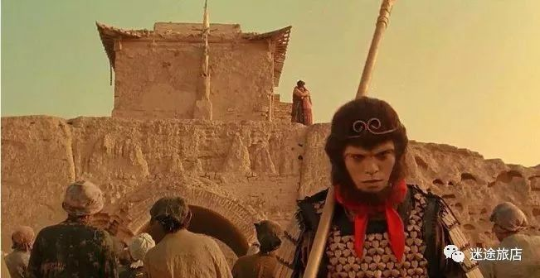
而不是把自己当成一个聪明的人，一个完美的人，一个聚焦的人，一个非凡的人。

总之要淡化自我意识，赋予自己全新的意识、灵魂，有信仰，有使命的去生活。

希望你能明白这个道理，掌握这个道理，并且在现实生活中有所改变，有所作为。

下期预告：以何种姿态活着？如何坦然，自然，从容的活着？

敬请期待：摆脱社恐2.0 之三：生活姿态

真正的美人，是腹有诗书气自华
5月15日
来源：物道（ID: wudaoone）
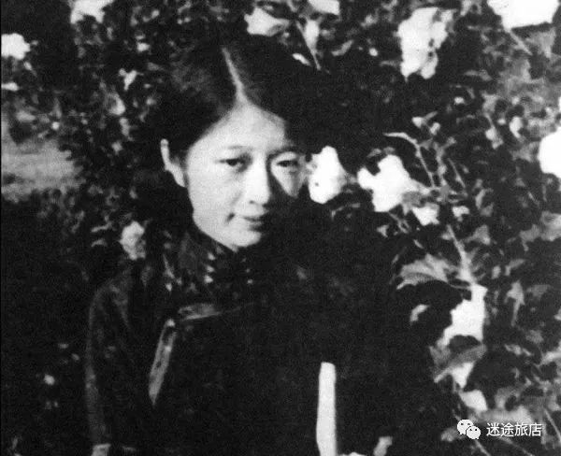
~
张充和（1914年——2015年6月18日），女，出生于上海，祖籍合肥，为淮军主将、两广总督署直隶总督张树声的曾孙女，苏州教育家张武龄的四女(“合肥四姐妹”中的小妹)。张充和在1949年随夫君赴美后，50多年来，在哈佛、耶鲁等20多所大学执教，传授书法和昆曲，为弘扬中华传统文化默默地耕耘了一生。被誉为民国闺秀、“最后的才女”。

四姐妹出身名门，曾祖父是晚清名臣张树声，父亲是教育家张武龄。四姐妹的名字都“长”了两条腿，如此取名，寓意女儿要走自己的路。其中，走得最远的当属张充和。
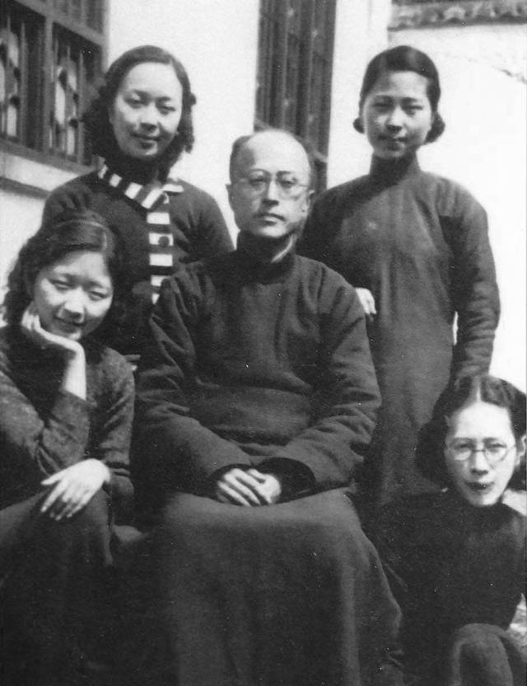
▲ 张武龄与四个女儿

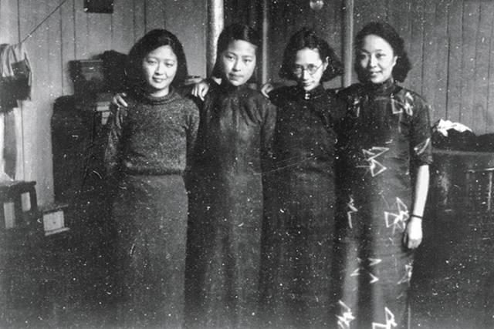
▲ 张家四姐妹，从左到右依次为：张充和、张兆和、张允和、张元和

她那“漂亮得可下酒”的小楷，为她赢得了“当世小楷第一人”的美誉；在各种出版的昆曲图录里，她的名字与梅兰芳等大师的名字连在一起。

她在旧时明月与醇厚古风中长大，在战火纷飞与动荡不安中锤炼，在大洋彼岸与窘迫困境中成熟。无论时代沉浮、生活波折，她始终日日研墨练字、读诗作词、吟唱昆曲，被誉为“民国最后的闺秀”。

张充和的一生诠释了：所谓闺秀，即是以一身的传统修养，把起起落落的日子过得从容而诗意。
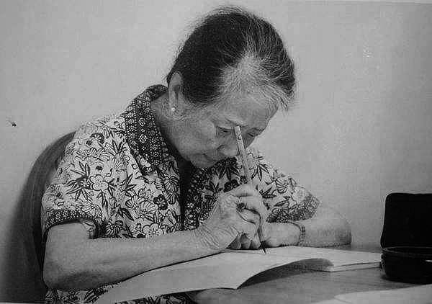

一

1913年，上海法租界的一栋别墅里，一个婴儿呱呱坠地，她就是张家四小姐——张充和。

然而张家已有三个女儿，身为李鸿章侄女的叔祖母却膝下无子女，在张充和8个月大时叔祖母便把她带回合肥老家抚养。

在她10岁这年，叔祖母为她请来考古学家朱谟钦当老师。每天早上8点到下午5点，张充和都要在书房中度过，中间只有1小时午餐时间；每10天才有半天休息时间。如是数年，她跟着朱先生，习得了受益一生的国学知识。

人们往往只看到张充和家境殷实，却少有人懂得其中寂寞。年幼的张充和远离家人，没有玩伴，孤独地在深宅大院中长大。当她面对高墙上的裂缝时，不自觉地感慨“我好像有许多不能告诉人家的悲哀藏在那缝里面”。在那段孤寂的岁月里，一支毛笔，一册古书，便是张充和内心最大的寄托与安慰。
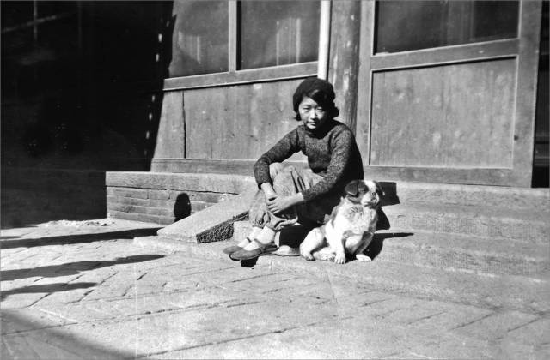
她上课时沉浸于诗书国学中，下课后则喜欢待在藏书楼里。那里有数以千计的书卷，有些书卷因为年代久远而落满灰尘，纸张变得脆黄，一碰就会掉落。她在故纸堆中读过《桃花扇》《紫钗记》《牡丹亭》，那些古时韵事总能带给她无限遐想。

16岁那年，叔祖母过世，张充和回到苏州父母家中。彼时的中国，正处于快速变化之中，外来文化不断涌入。回到家中的张充和很快便发现，她不及姐姐们“摩登”，也不懂“德先生”、“赛先生”，当姐姐们高谈阔论时，她无法参与其中。

相比之下，她的姐姐们像是西式教育下的民国小姐，而她更像是旧式教育下的传统闺秀，每日静静读书习字，不闻窗外之事。
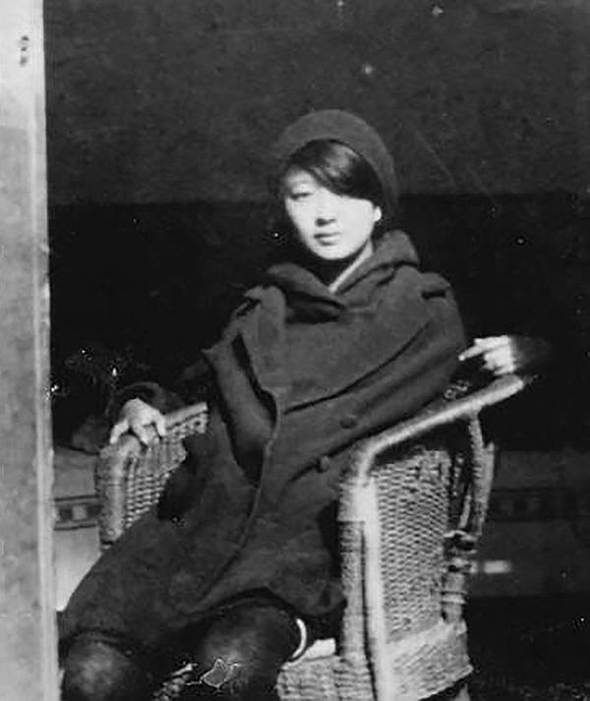
在苏州，张充和第一次接触到昆曲。她的父亲是个昆曲迷，常请昆曲家来家中教女儿拍曲，她这才晓得，原来自己往日读过的那些文字是可以吟唱的。

春色满园之时，她与大姐元和上演了一出《牡丹亭》。她饰杜丽娘，大姐饰柳梦梅。当杜丽娘悠悠转身，轻甩水袖，娓娓唱出“良辰美景奈何天，赏心乐事谁家院”，藏书楼里的《牡丹亭》仿佛来到了人间，一个绚烂的世界在她面前徐徐展开。
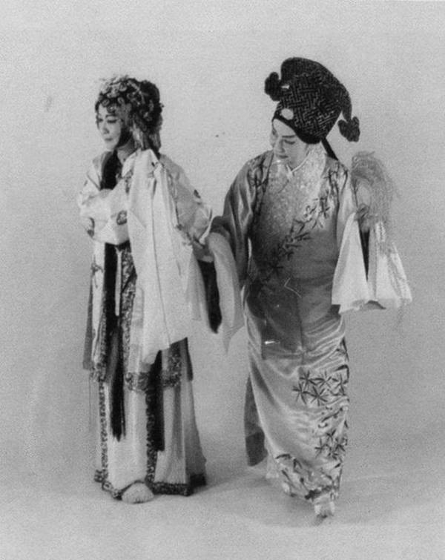▲ 张充和饰演昆曲《牡丹亭》中杜丽娘的剧照

从此，昆曲成了张充和心底的力量之源。在北大读书期间，她患上了当时很难治愈的肺结核病，她唯有退学回到苏州家中养病。养病期间她依然天天与诗书昆曲作伴，还经常举办曲会。几个月后她竟神奇地康复了，她心里认定是昆曲发挥了奇效。就这样，张充和继续唱她的昆曲，过她的闲日。

真正的闺秀，懂得诗书才学是人生必修。

许多人说诗书无用，但在孤寂之时、困顿之日，反倒是念过的诗、读过的书，能给你最温柔的力量与安慰。
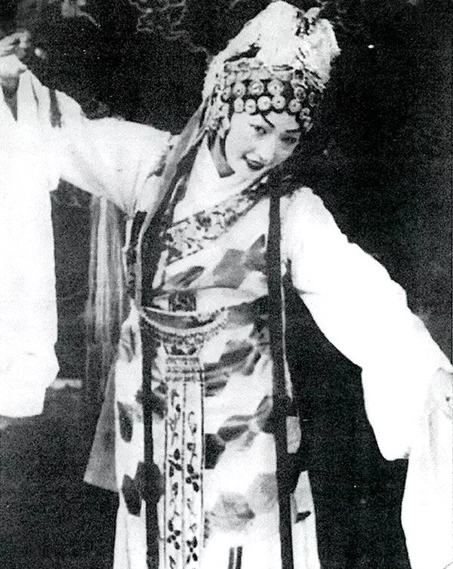
▲ 张充和表演昆曲

二

可惜闲日没持续多久，抗战爆发，张充和流寓西南。

彼时她住的房间很小，家具也很简陋，她便找来四个煤油桶，架上一块木板，再摆上上好的笔墨纸砚，如此便多了一张书桌。在这方微不足道的天地里，张充和继续着自己的诗书时光。
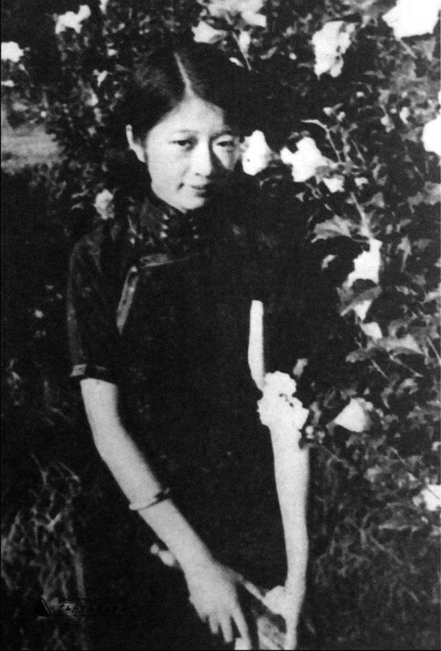
没过多久，这方天地成了文人雅集的乐园。见朋友常来，张充和便准备了一幅长卷，让朋友在上面题字作画，后来她给这幅长卷起了一个雅致名字——云庵集。

曲人乐友也喜欢聚到张充和的房间，她会吹笛，有朋友会弹琵琶或古筝，便与她应和，袅袅乐音从房中传出。张充和与曲人的交往，都记录在她的《曲人鸿爪》中。

这本咖啡色的硬皮小册，里面全是昆曲名家的诗词书法、山水花鸟，一页页翻开，风雅气息盈盈而来。抗战年间，张充和无论去哪儿都带着这本小册，一路收集名家手迹，战乱时节也要保留中国人的风雅气。

在硝烟弥漫的日子里，张充和的生活没有变得粗粝敷衍，相反，她的生活一如既往地雅致诗意。她坚持心中所爱，诗书昆曲，无一缺席，兀自精彩。

她的诗词愈发“词旨清新”。一首《桃花鱼》词，清雅空灵，意蕴深远，被认为是她最好的诗词。

“记取武陵溪畔路，春风何限根芽，人间装点自由他，愿为波底蝶，随意到天涯。描就春痕无著处，最怜泡影身家。试将飞盖约残花，轻绡都是泪，和雾落平沙。”
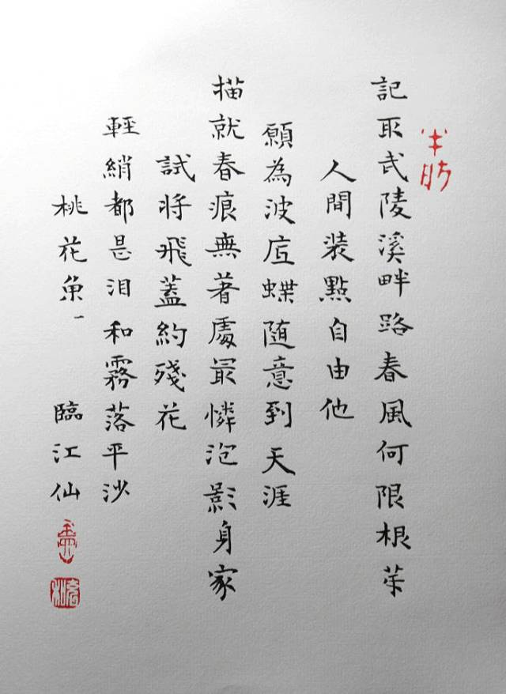
▲ 张充和用小楷书写的《桃花鱼》词

她的昆曲愈发精湛。当时在西南联大的汪曾祺听过她的演唱，说：“她唱得非常讲究，运字行腔，精微细致……娇慵醉媚，若不胜情，难可比拟。”

她的书法愈发纯熟。在重庆国立礼乐馆，她用毛笔誊写了二十四篇礼乐，一纸娟秀书法让众人赞叹。那段时期虽然经常要跑警报，但她依然坚持练字。她把桌子放到防空洞旁，每天端立桌前一笔一划地临帖练字，警报声一响，她就钻入洞中躲避。
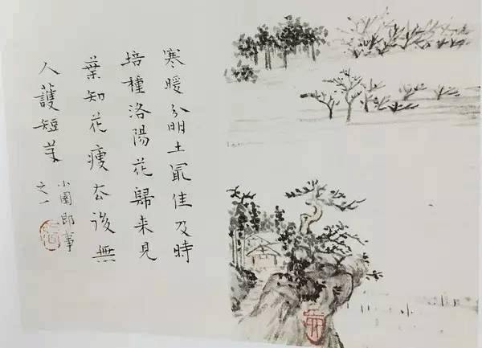
▲ 张充和的书画作品

在外流亡的日子里，张充和的吃穿用与往日相去甚远，但她从不挑剔物质的匮乏，唯一挑剔的是笔墨纸砚，“我不爱金银珠宝，但笔墨纸砚一定要最好的”。

章士钊曾向张充和赠诗一首，诗中“文姬流落于谁事，十八胡笳只自怜”一句，有惋惜她在战争年代流落他乡之意。但张充和不需要这种惋惜，她不是那只享得了富贵熬不得穷困的女子。

生于空谷，幽兰自有其芬芳与美丽；身处困境，她也自有其从容与优雅。

真正的闺秀，懂得诗意生活与环境时运无关。

只要以诗意之心与淡然姿态对待生活，困境中的日子也可以过得诗意。

三

抗战结束后，张充和到北大教授书法和昆曲，结识了同在北大任教的傅汉思。自小受传统文化濡染、言谈举止温婉如水的她，对这个热情洋溢、开朗奔放的西方男子产生了好感，两人在炮火声中结为连理。

1949年，夫妻俩登上开往美国的轮船，随身带的只有几件衣服、一方古砚、几支毛笔、一盒有五百余年历史的古墨。
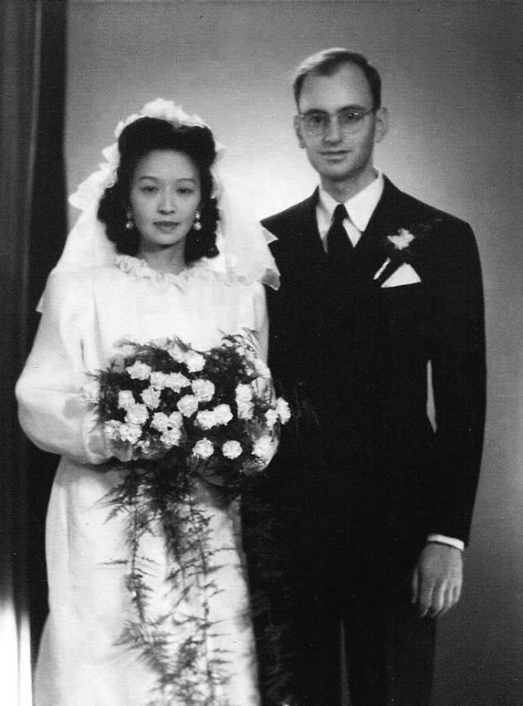
▲ 张充和与傅汉思结婚照，1948年11月19日于北京﻿

来到美国，夫妻俩经历过一段艰难的岁月。

在长达十年里，丈夫要攻读博士学位而没有全职工作，张充和成了家里的顶梁柱，她不仅要到图书馆工作帮补家用，还要料理家务、照顾儿女。有段时间，家里实在没钱，她唯有把珍藏的乾隆墨变卖，以维持生计。

即便在这样的困境中，张充和依然挤出时间天天练字、天天唱曲。

她说：“我做家事，一面唱曲子，不然我哪有工夫唱……做细点事便唱细曲子，如《牡丹亭》，若拖地板扫地便唱《刺虎》一类的曲子。”

同样的柴米油盐，她的日子里，却还有情趣。
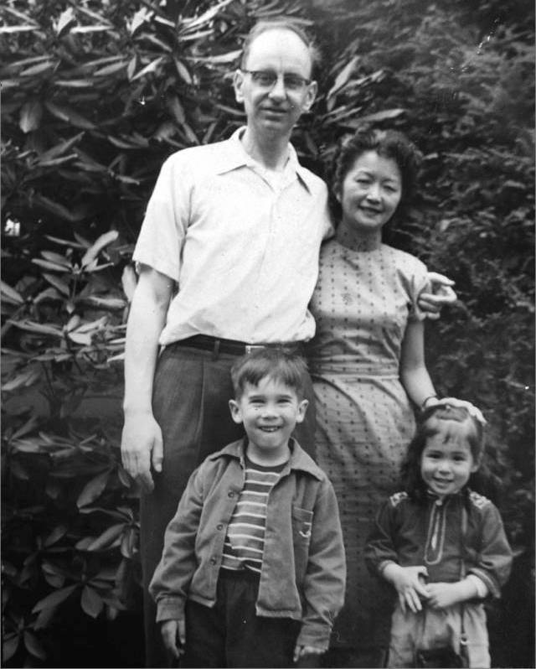
▲ 20世纪60年代，张充和一家人在美国合影

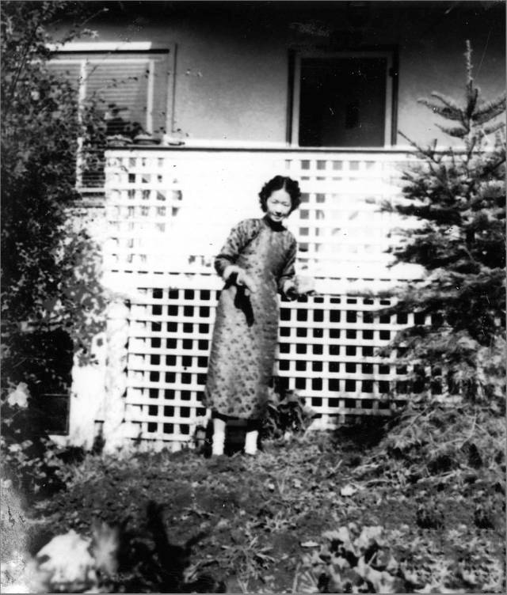
▲ 20世纪60年代，张充和在自家小园内拔草。

直到傅汉思成为耶鲁大学的教授，他们的生活才安定下来，张充和便把更多时间投入到诗书昆曲中。不仅如此，她还当起了弘扬书法和昆曲的使者，到耶鲁大学传授书法，在家里开设曲社，只为与更多人分享传统文化。

对张充和而言，中国的诗书和昆曲是心中所爱，是精神寄托，是自己的来处。
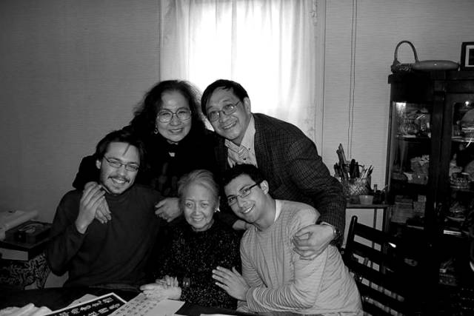
▲ 张充和（下中）与孙康宜教授（后排左）、苏炜先生（后排右）及美国学生在一起

在美国数十年里，无论生活轨迹如何演变，张充和始终保持着闺秀式的风雅生活。

她唱着从老祖宗那儿流传下来的昆曲，用着明清名家制作的墨条，喝着用古老方法高冲、低泡的香茶，穿着展现东方女子蕴藉的旗袍，种着曾在故乡繁茂的牡丹、芍药、竹子，装点着家中大大小小每个角落……曲音袅袅，墨香淡淡，茶香缕缕，花香幽幽，在异国他乡，张充和依然风姿绰约。

真正的闺秀，懂得风雅岁月就藏在点滴细节之中。

一茶一水一天地，一花一木一菩提，一居一室一世界。冲泡茶水，打理花木，装点居室，最寻常的生活里处处有美丽的风景，只要你有一颗善于发现美的心。
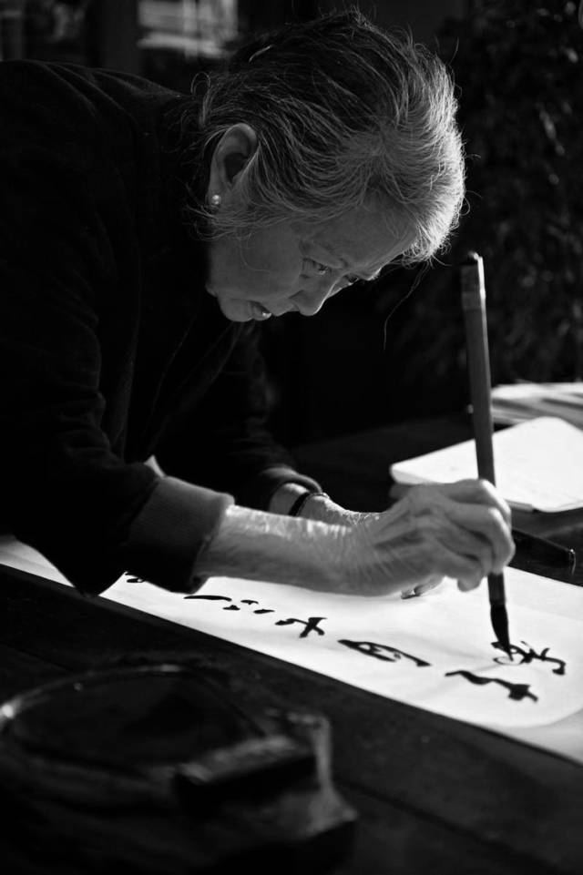
在长达一个世纪里，张充和经历了时代动荡与人生起伏，无论何时，她始终保持着中国大家闺秀的风度与气质，营造起一方自在优雅、诗情画意的天地。

张充和曾作诗云：十分冷淡存知己，一曲微茫度此生。这一曲微茫，伴随2015年张充和的离世终成绝响。民国最后的闺秀走了，但她的风雅传奇还在人间流传。
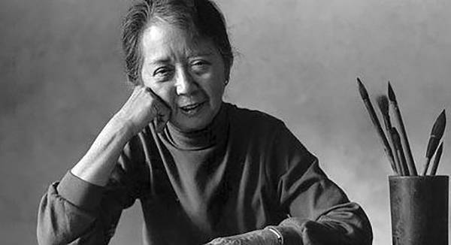
物道：使物有悦人之美，人有惜物之心。每天早上8：00，用文字诉说美好生活方式，为你搜罗全世界匠心好物。在这里，找回你想要的精致生活。微博@物道

林语堂：成功的人需要傻一点，痴一点
4月27日
来源：物道（ID: wudaoone）

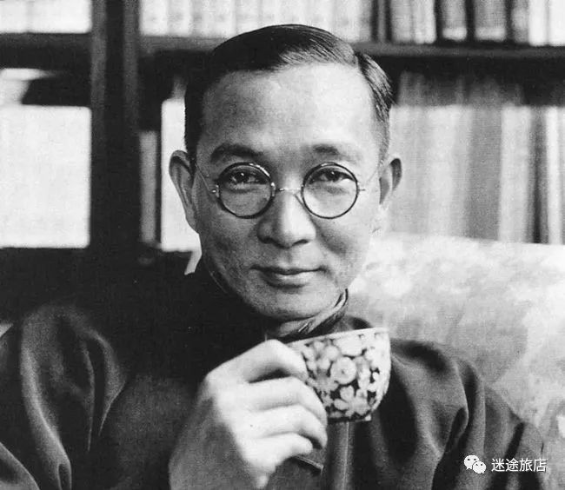
一点痴性,人人都有,或痴于一个女人,或痴于太空学,或痴于钓鱼。痴表示对一件事的专一,痴使人废寝忘食。人必有痴,而后有成。人必有痴，而后有成
我们熟知的林语堂，是那个凭借一部《京华烟云》被诺贝尔文学奖提名的文化大师，是演讲台上幽默风趣的智者，是那个“两脚踏东西文化,一心评宇宙文章”的语言天才。

可林语堂却认为，自己只是“痴人”一个。
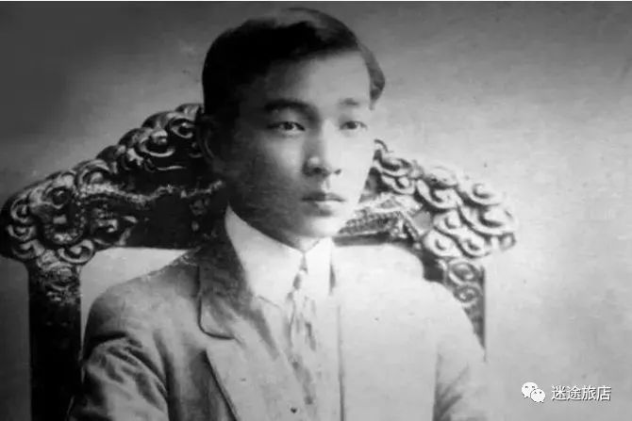
▲ 年轻时的林语堂。

一 · 痴迷于读书

一生三次被诺贝尔奖提名，可谁能想到，大学毕业后的林语堂却只是半个中文通。

林语堂出生在福建平和县的一个基督教家庭，林语堂小时候就特别喜欢翻父亲的古文诗书，还能快速背诵，天赋甚高。17岁就考入当时中国最好的英文大学──圣约翰大学。
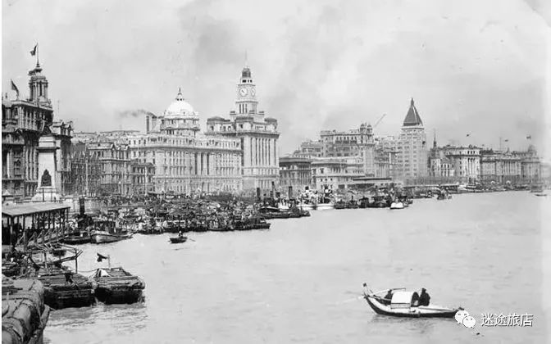
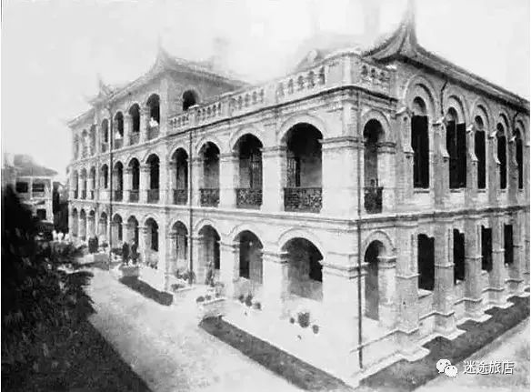
▲ 上海圣约翰大学，是中国近代最著名的大学之一。

没想到，林语堂却觉得学校的课程太容易了，常常在课堂上偷看图书馆借来的“闲书”。圣约翰大学藏书5000册，林语堂不仅都借阅过，竟连这些书的性质都记得一清二楚。考试前夕，在大家拼命死记准备考试得高分时，他依旧优哉游哉去江边，边钓鱼边看书。

尽管如此，林语堂仍高分毕业，收到清华大学任教聘书。他从小一直在教会学校，圣约翰大学也是完全西式教育，更让他把国文忽略了。特别是来到中国的文化中心北京后，他十分窘迫和惭愧：使巴勒斯坦的古都耶利哥城陷落的约书亚将军的号角，我都知道，我却不知道孟姜女的眼泪冲倒了一段万里长城。
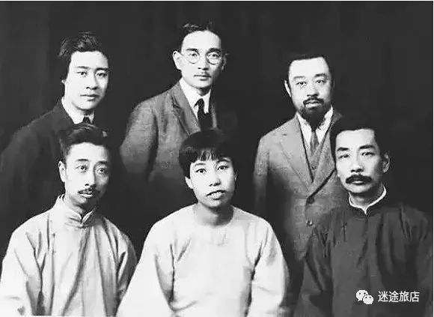
▲ 林语堂 第二排中。

后来他去卖旧书的琉璃厂，淘旧书，与书商谈话，阅读大量中国传统书籍，痴迷其中。几年后林语堂去了哈佛大学读硕士，更是把卫德诺图书馆比喻成“蟠桃盛宴”，自己则是那只迫不及待想吃桃的猴子。

正是因为他对读书这份“痴”，让他贯穿中西文化，让他的笔写出了中国文化的精髓，为世界了解中国打开了一扇窗。林语堂最喜欢引用黄庭坚的话：“三日不读书，便觉得语言无味，面目可憎。”
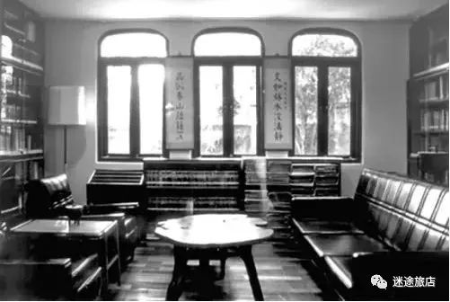
▲ 林语堂的书房兼客厅，墙上的对联为谭淑女士所赠，咏赞林语堂的文笔及人格。

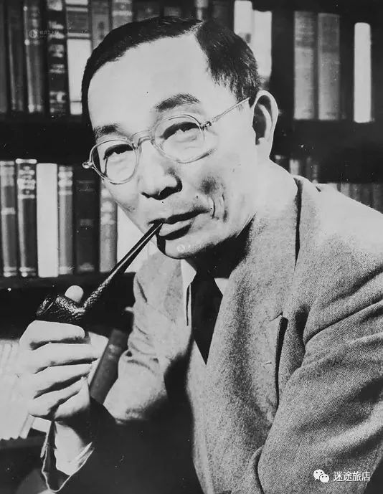

二 · 痴迷于发明

如此高成就的国文大师，谁能想到他小时候的梦想是当发明家。小时候，他常常捣鼓一些草药，调合成“包治百病”的神奇药粉，还认真取名为“好四散”。

上学知道了虹吸管原理后，唤醒他强烈的好奇心。好几月时间蹲在菜园里研究，连饭都不想吃，非要制造一台抽水机，让井水自动流到菜园里。
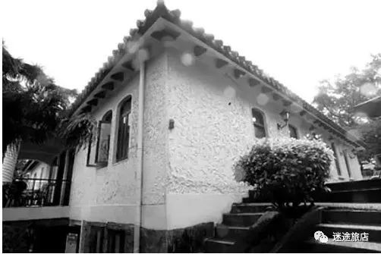
▲ 林语堂故居，位于台湾省台北市阳明山仰德大道二段141号。

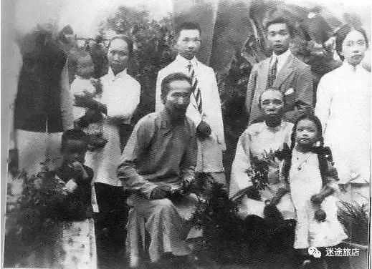
▲ 林氏大家庭，前排左一男孩是林语堂。

中年的他，不改童心，为了发明中文打字机，再次着了魔。每天清晨起来画结构草图，排字。厚厚的一本《机械手册》被他翻得破破烂烂。去瑞士开会时，还专程跑去英国找了个工程师请教。最终，一台耗费他三十多年的心血和十二多万美元的“明快中文打字机”成功发布，他骄傲地说：“这是我送给中国人的礼物。”
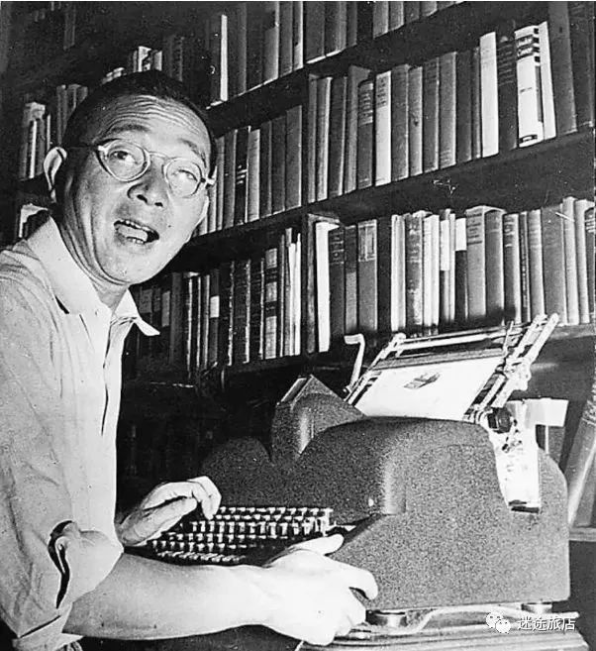
▲ 林语堂与他的打字机。

当年林语堂为了发明这台打字机倾家荡产，还向朋友借钱，银行的贷款。有很多人笑他痴，做着没有盈利的事。

最终，林语堂还是研制成功了，并且这就是我们现在中文输入法的“鼻祖”，那时电脑尚未问世，这的确是一项了不起的发明。林语堂认真诠释了：人必有痴,而后有成。
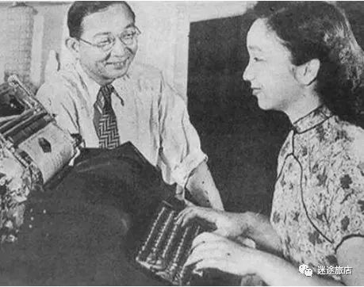
▲ 林语堂发明的打字机。

三 · 痴情于妻子

林语堂坦诚，自己是老式的婚姻“从父母之命，娶妻娶贤”，成婚之前对廖翠凤并不太上心。可有一次廖母直接当着林语堂的面嫌他太穷，廖翠凤很坚定地回答：“穷有什么关系？”就是这一句，让林语堂对妻子痴心不已。

结婚当晚，林语堂竟把结婚证一把火烧了。“因为婚书只是离婚时才用得着。”这一次，林语堂认定一个人，就是一辈子。
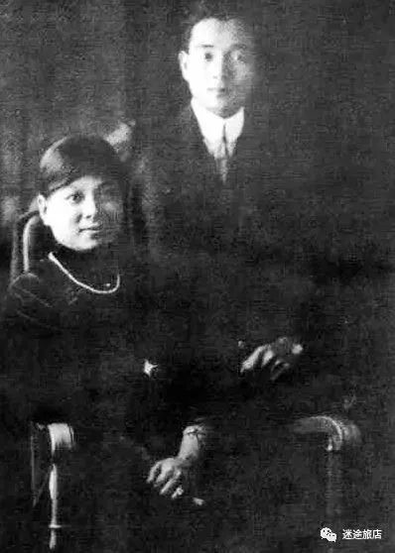
▲林语堂与廖翠凤结婚。

婚后廖翠凤陪林语堂到哈佛上学。在一个寒冷的冬天，廖翠凤盲肠炎发作住院。林语堂每天变着法子给廖翠凤送去营养餐，自己却啃着最便宜的麦片。出院那天大雪纷纷，林语堂借来一辆雪橇，把廖翠凤拉回家。雪地里一步一步脚印，是林语堂对妻子浓浓的痴情。
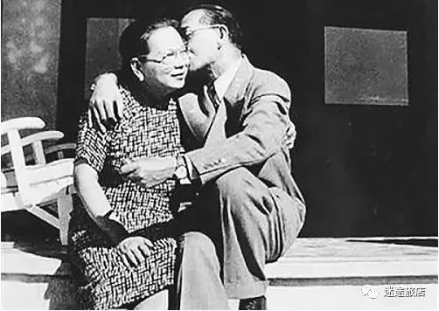
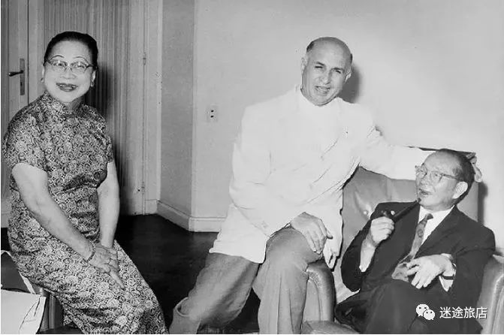

一晃眼两人相伴了五十年，结婚周年纪念日时，林语堂送给廖翠凤一个勋章，上面刻了林语堂翻译后的《老情人》：

同心相牵挂，一缕情依依。
岁月如梭逝，银丝鬓已稀。
幽冥倘异路，仙府应凄凄。
若欲开口笑，除非相见时。

不仅如此，林语堂还写了两条做个好丈夫的标准：

一、太太喜欢的时候，你要跟着她喜欢，可是太太生气的时候,你不要跟着她生气。
二、少说一句，比多说一句好，有一个人不说，那就更好了。

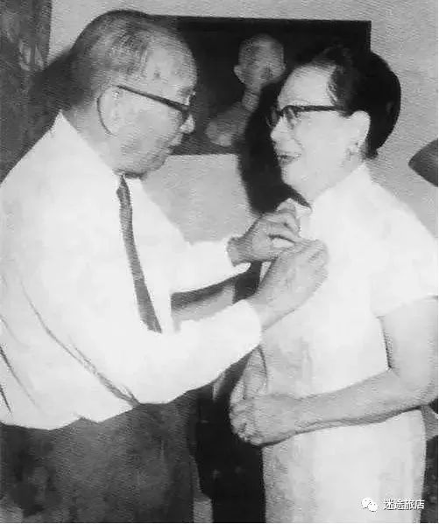

晚年林语堂接受采访，他饱含深情望着妻子说道：“我把一个老式的婚姻变成了美好的爱情。”

或许男人的情，不在求婚时那颗戒指，而是婚后的朝朝暮暮依旧对你痴情一片。
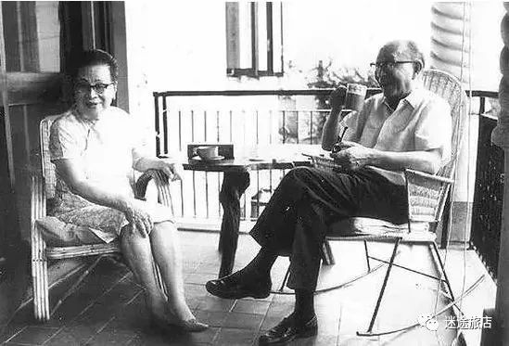
▲晚年林语堂与夫人廖翠凤。

四 · 人生带一点“痴痴”的幽默

郁达曾形容林语堂“生性憨直、浑朴天真”，说白了就是：“这位兄弟，你有点痴。”

有一次，在林氏宗亲大会，主办方非要林语堂上台夸耀一下林氏祖先的成就。

林语堂上台后绘声绘色地谈道：

“英勇无敌的林氏祖先，有《水浒传》里的林冲......诗人、才女有《红楼梦》里的林黛玉……另外还有美国大总统林肯……独自驾机飞跃大西洋的林白……我们林氏家族可说是人才辈出、光宗耀祖啊！”

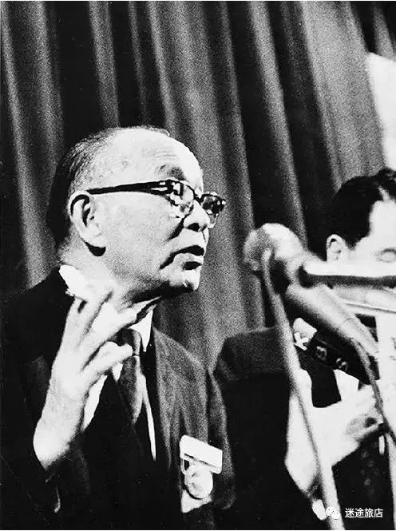
▲ 晚年林语堂。

宗亲听了哈哈大笑：你是不是傻？那些都是小说里的虚构人物，还有压根打不着关系的林肯！

可是转念想想，林语堂这种幽默的处理方式，既不失学者颜面，又避免被世人说好虚荣，实属智者之举。
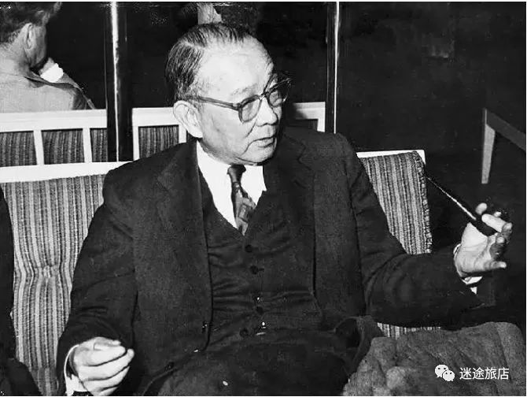

还有一次，林语堂被邀请参加学校的毕业典礼。没想到在他前面的人说得冗长枯燥。学生早已经昏昏欲睡、不耐烦。上台后林语堂只说了一句话：“绅士的演讲，应当像女孩子穿的裙子一样，愈短愈好。”台下掌声雷动，欢声叫好。

林语堂比起前面的长篇大论，他只说出一句话，他是痴吗？并不，反而这句话成为经久不衰的名言，将英文Humour音译幽默的林语堂也被尊称为“幽默大师”。幽默，也成了他从容不迫的人生态度。
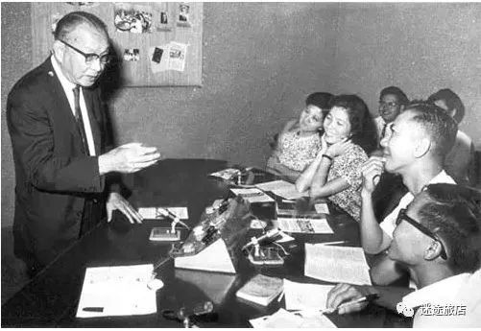
▲ 林语堂先生在台北对着一群年轻人演讲。

在他眼中：“幽默只是一位冷静超远的旁观者，常于笑中带泪，泪中带笑。”但多亏了这位“旁观者”，让生活变得不那么苦涩与干枯。就算这尘世只是一个黑暗的地牢，但我们也总得让日子过得美满。
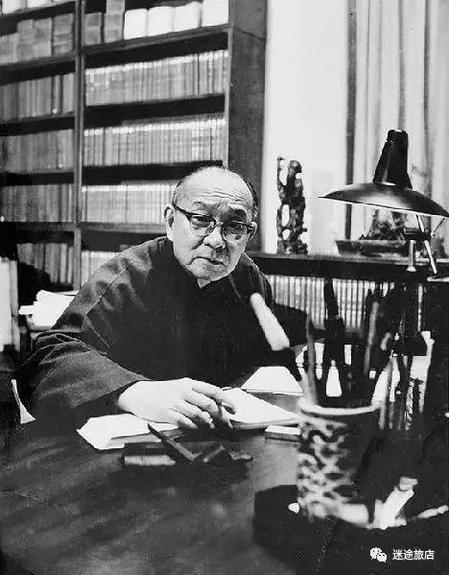
▲ 林语堂

纵观林语堂的一生，他的“痴”让他成为文坛上的大师，让他收获美满的婚姻，甚至让他实现了童年那些看上去“可望不可即”的梦。

他曾经说过这样一段话：“一点痴性,人人都有,或痴于一个女人,或痴于太空学,或痴于钓鱼。痴表示对一件事的专一,痴使人废寝忘食。人必有痴,而后有成。”

在这个急功近利的世界，人人争做一个精明人，却不屑成为一个“痴人”。我也如此，可每当我浮躁之时，却仿佛总能看到林老先生，慢悠悠地饮了一口茶，对我说：“人必有痴，而后有成。”
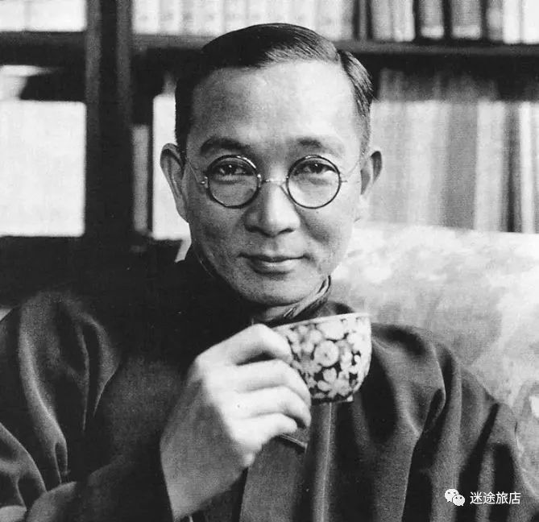

物道：使物有悦人之美，人有惜物之心。每天早上8：00，用文字诉说美好生活方式，为你搜罗全世界匠心好物。在这里，找回你想要的精致生活。微博@物道

淡然中修养出灵魂的庄严
4月15日

人的这一生，到底当怎样度过呢？这一生又是怎样的心路历程呢？这一生到底又是什么最为重要呢？

赚钱？养家糊口？建功立业？称王称霸？声名远播？甚至名垂千古？等等等。
似乎这些都是外在的，我觉得，统一自己的灵魂，使身心没有纠结，没有矛盾，只有坦然，和谐，安详，善与爱。修养出灵魂的庄严才是根本的根本！

通常每一个人都爱外求，求人，求事，求缘，求财，求功，求名，求权等等。而这些恰恰不在外处，而是在自己灵魂的最深处！

人的这一生，不过都只是自己灵魂的外在呈现，有什么样的修养，什么样的灵魂，什么样的修为，才能有着什么样的心胸意境，什么样的因缘际会，才有着什么样的现在与未来。

如果更偏向于外求，那一定是本末倒置的。一定要内求居多，外求居少。

而何为修养出灵魂的庄严呢？

人，从生下来，到二三十岁，对外在世界甚至对自己的身体都是新鲜的，充满好奇的，许多都是未曾知晓、未曾体验过的。什么都想去触碰，什么都想去追求，什么都想去经历，什么都想去拥有。想去证明自己，想去成就自己，甚至什么都想。

浮躁，激动，激烈，急于求成，易变，情绪易波动，容易盲目自信，也容易否定自己，对未来充满希望与渴望，也容易悲观与失落...等等各种情况都会出现。

人，经历了二三十年碰碰撞撞之后，会慢慢的沉静下来，会慢慢的淡然下来。许多事情都已经经历，许多事情也都不再陌生，不再激动、浮越，而是能越来越淡然的静下心来，更深入的自省与内视自己。才会发觉有哪些原则与条件是不可以触碰不可愈越的，有哪些是必须坚持的，是必须持之以恒的，有哪些是需要自己用一辈子去完善，去成就去实现的。

而经历二三十年人生杂事的磨砺，才明白，人生最重要的不是那些外在的浮尘，而是自我内心的禅定，自我内心的智慧，自我内心的沉淀，沉淀出生命的厚重稳定与庄严！自己的心灵沉淀出来了，才知道什么是自己真正最需要的，才知道世界的本质是什么，才能明白自己有哪些不足，才知道哪些对与错，才能去把握自己的人生与世事的核心，才能去取得那些所谓的成功！

才越来越觉得佛家所言，“戒定慧”的真实不虚。

戒：人，是一定要持戒律，有戒律，才能有准则才能稳定，才能生定力。没有坚定的戒律，人就会随时变形，随时犯错。

定：持戒律，才能有定力，才能不为外力所动所惑，才能保持自己的坚定本色，才能让你自己坚定的向前，没有定力，一切随时都可能崩溃。随时都会推倒重来。

慧：有了戒律，有了定力，不为外力所惑，有了清静心，才能洞悉根本，才能明晓智慧，才能撑握天机，才能顺势而为！随着时代的大潮涛天起舞！

人生，必须从年少的激越中，对一切事情的激情激烈中，淡定下来，沉淀下来，对一切都淡然起来，淡然到静止，淡然到任一切可接受的不可接受的事情的发生，都可以达到淡定虚无的程度，内心不起波澜，或者说起了也立马能够平静淡息，至此才能，坚定的持戒律，生定力，生智慧，才能洞悉智慧的根本，人生世事成败的天机！

至此，生命才越来越淡定，越来越稳律，越来越持重，越来越稳定成型，越来越有定力，越来越有超越一切的洞见。就像神明一样可洞悉天机与未来。

智慧的人生，一定是淡定的，一定是对一切都能淡定的。

智慧的人生，一定是守戒律的，一定是稳律的，一定是定型的。

智慧的人生，一定是有非常坚定强烈的定力的，一定是不为外力所惑的，理想目标，计划行动都是详细具体坚定不可改变的，一步一步的去实现的。

智慧的人生，一定是时刻检点自己，内视自己，反省自己，修善自己的灵魂的，使自己身心统一和谐安宁充满善爱的。

智慧的人生，一定会修养出灵魂的庄严！使生命走向优秀、卓越与伟大的！

如果你想要你内心所求的一切功名利碌等等，那请你先放下这所有的一切。因为，反省内视自己，修养出灵魂的庄严才是人生最重要最根本，最当务之急，最重中之重的，其它的一切都会随之而来！

如何培养和提高自己的悟性
4月5日

未经审视的生活，不值得度过
—— 苏格拉底
日日笑故我 —— 掌柜的

有一句话说：“上等人不用教就会，中等人教一次就会，下等人怎么教都教不会”，说的是人的悟性不同。

无论是达官贵人，还是凡夫走卒，皆离不开悟性。没有悟性，犹如盲人骑瞎马，寻不到去处；没有悟性，好似蠢汉推空磨，劳而无功。

“悟性”高的人有四种能力：

一、举一反三
悟性高的人善于触类旁通，知其一而知其十
二、去伪存真
悟性高的人善于从纷繁复杂的环境中分辨假象和本质
三、心有灵犀
悟性高的人善于换位思考，能够猜透别人的心
四、未卜先知
悟性高的人善于看到到事物的本质规律，预判未来的发展变化

之一

“悟性”在许多时候表现成一种跳跃性思维，一种发散性思维，一种逆向性思维，这种思维是可以培养的。

1．培养乐观、积极向上的心态。“活力无限，精彩无限”，凡是具备较强“悟性”能力的人，都具有积极健康的心态，在面对困难时能从容不迫，冷静处理好各种事情。

2．经验和阅历是必不可少的。“悟性”即“领悟出来的知识、才能、见解”，而这种领悟必然需要时间，需要充足的经验和阅历。相对来说，时间越长，经验和阅历越多，那么，“悟性”提高得也越多。“不经一事，不长一智”，人的成长是从挫折中得来的，同样，“悟性”也是从实践中感悟出来的。

3．细心观察，用心感受。“悟性”重在一个“悟”字上，因此，培养“悟性”更多的要依靠每个人自身的体会、感受、心得。有些人整天无所事事，碌碌无为，当一天和尚撞一天钟，却从不用心去体验生活，感受生活，对身边的诸多事情视而不见，因此这种人即使工作到老，也不能领悟出什么东西；相反，有些人可能开始什么事情都不懂，但他们知道该认真学习，细心观察，勤于探索，用心去体验，因此，他们可以快速培养出很强的“悟性”。这也是我们所常说的“师傅领进门，修行在个人”。

4．多与聪明的人交流学习。多请教高人、智者，所谓天外有天，人外有人。比自己聪明、境界、修养、学识、格局高的人多了去了，我们要保持一个谦卑的心，不断的向他们的学习，向他们看齐，向他们取经。

5．拓宽视野，博览群书。不断学习和总结，善于积累相关知识，增长见识，增强自己的洞察力和思辨力。个人可以从各方面来全面提高自己的“悟性”能力，包括看电视、阅读报刊、通过网络教学学习、与各行各业的人士交流、学习专业知识等等。

之二

提高“悟性”，重在个人自己，而非其他。

困顿与悟性，人的悟性在困顿中提高。

何谓悟性？悟性，吾心也。认识自我，就是悟。性者，心之所生。万事万物，必须用心去认识。

悟性，是一种超常的直觉。悟性人人有，它不立文字，不依理性，只可意会，无法言传，书不能尽言，言不能尽义，它是与规律的一种自然妙合，发问题之宗旨，感现象之根源。科学家发明创造，文学家吟诗作赋，艺术家独具匠心，都是在开悟之后，即有所得。

悟性，是一种智慧的体现。聪明人一拨三转，糊涂人捧打不回，这就是有无悟性的区别，智慧有大小，悟性同样也有大小之分，悟性高，知天晓地，明古道今，运筹帷幄，决胜千里之外。

悟性，是一种境界的体验。有悟性的人，其层次不断攀升，每有所悟，便有喜愉。悟有顿悟和渐悟之别。顿悟，当下了然，直指人心。渐悟，是要经过许多过程，才见真如的。无论是顿悟、渐悟，都是一种超越自我，一次身心的洗理，妙在其中，难以尽言。

之三

那么，如何提高自己的悟性呢？

一要不断地去实践。牛顿因苹果落地而得出万有引力定律，鲁班为齿草所伤而发明锯条，这是因为他们在对某一事物执着的追求，全身的投入，才终有所悟的结果，如离开生活的体验，就无悟可谈，求悟亦如椽木求鱼，失去其本了。

二要大胆地怀疑。事有千千疑结，情有种种疑窦。大疑大悟，小疑小悟，不疑不悟，解除结窦，断掉疑惑，就是大彻大悟。要悟就要开拓进取，不固执、不迷信、不肓从，于纷乱中理清思绪，于迷茫中晓明真理，怀疑但决非是要怀疑一切。

三要冷静地思索。要能静得心来，静下心来。耐得住寂寞，学会欣赏孤独，玩味孤独，让思想在冷静中飞跃、升华。思索的过程，是痛苦的过程，但要必须经过这一过程，才有灵的闪现、慧的迸发。当你痛苦的思索，明白一个道理，有一个新的发现，独辟了一条蹊径，它的价值是无法估量的，他带给你的快乐无人能比拟、分享。摆脱物欲的束缚，离开喧嚣的市廛，静下心来，才能尘去镜明；终日在名利场上忙碌的人，不妨忙中愉闲，喝杯茶去。

之四

“悟性”简而言之，就是对市场的感悟能力、对市场的敏感度。 俗话说：“师傅领进门，修行在个人”，其中也就有悟性的含义。营销的本质是沟通，是无形的艺术，而不仅仅是技术。关于悟性的定义很多，悟性不是一种天赋，而是一种学习、zong结、竞争、创新、敢为天下先的意识。

悟性在营销中的表现多种多样，概括起来可以称之为“五力”：

1．预知力。营销人要有先知先觉、未卜先知的意识。营销环境是瞬息万变的，任何知识、经验都架不住时空的转换。对未来行业走向、市场的发展趋势的预见，并对相应问题提前做出判断，制定相应措施成为考察营销人的又一道坎。这是营销人 “悟性”培养的基本条件。

2．领悟力。即营销人善听“弦外之音”。做到“心有灵犀一点通”。一个人能够从领导、同事、客户或他人的谈话中洞察出更深的东西，这些东西才是我们最想要的，也是最有用的。这就要求我们能够“猜透别人的心”， 悟出在许多不经意间的事理，比如，在与客户打交道的过程中，与同仁相互交流之中，或者是与同事、领导探讨问题之中，具备“悟性”的人往往可以从这其中收获不少营销的真谛。

3．鉴别力。营销人要学会从纷繁复杂的环境中发现事情的根源，抓住本质的东西。许多营销人之所以长时期停留在原地没有长进，根本原因在于他们太过分关注表象的东西，却很少用心去感受事情的真谛。在与消费者谈话中有多少信息是可信的，又有哪些是可用的，这就要看我们的悟性了，鉴别力是经历与经验的总结。

4. 思考力。营销工作是一种高强度的智力性活动，不是对以往的行为进行简单的重复，营销人每一步都需要我们慎于思考。只有勤奋上进、不断自我加压、多思多想才能不断感悟出新的东西来。思考力是提升悟性的必要因素。这就要求我们在工作中要勤于思考、善于总结、求真务实、改革创新，对悟性的培养强行提速。用三个月走完别人三年的路。

5．学习力。营销人需要广泛的知识和专业技能，我们掌握的东西如同桶里的水，需要不停地倒给客户。只有不断持续学习、zong结、改进，我们的源头活水才不会枯竭。只有把工作中遇到的问题总结和分析，不断把经验写成文字，以后才可能就会少犯一些类似的错误。营销的水平才能不断提高，才能不断超越他人、在未来的竞争中立于不败之地。 职场的学习必须掌握三个方法： 首先、读书，营销人读书如同吃饭很必要。每个人的阅历和学识是不同的，至于读书的内容与范围则是因人而异。像技巧篇、励志篇、传记篇的东西多读些定会受益无穷。正所谓书中自有黄金屋。

其次、读人，读成功者成功的捷径，读失败者失败的教训，读竞争对手的手段，以此为鉴；读专家的智慧，他山之石。读人有时候比读书还重要。大千世界中每个人都可能经历过成功的喜悦与失败的教训。怎样才能少走弯路直逼捷径，读人就显得至关重要了。

最后、读事。做一件事情，悟一个道理。“前事不忘后事之师。”每做一件事我们都要总结、创新。只有悟出道理来人才有可能进步。市场营销从来就不是一个孤立的名词，市场营销事实上是融合了其它各行各业的精髓，整合而成的。市场营销之所以与其它各行各业有着密不可分的关系，作为一个营销人，我们完全可以从更广泛的范围来吸取新鲜知识，开拓自己的视野，提高自己的综合素质。在营销工作中我们必须要倡导学习力。

之五

悟性，是心灵的闪光，是心智的飞跃。

人，如果失去了悟性，就像天空失去了星星。

觉悟，使我们摆脱愚昧；醒悟，使我们走出懵懂；颖悟，使我们变得聪明；体悟，使我们理解人生；感悟，使我们学会深刻；解悟，使我们拉近真理；领悟，使我们把握规律；顿悟，使我们迸发灵感；彻悟，使我们超脱豁达……

悟者，吾之心也！一人一悟性，只可意会，难以言传之智慧也！

天下玄奥精微之理、出神入化之艺、梦笔生花之境，心力难求，唯悟性可解“天机”也！

悟性是天赋之性，又是人赋之性。执着事业之人、冥思苦想之人、宁静致远之人、耐得寂寞之人、超凡脱俗之人……常有过人之悟性。

悟天、悟地、悟人、悟道，其“悟”无穷，其“乐”亦无穷……

理论是工具，经典也是工具，文字中蕴含的思想才是我们要领会的，即是知文解义。

之六

说悟性需要专心恒心去做事，能举一反三是悟性，善于总结是悟性，善于应用是悟性，细心观察生活也是悟性，虚心学习是悟性，明了道理也是悟性，比如修行要专心，更要有恒心，才能有所收获。

听一个故事，或者一件事，或者是一句话，能联想到同类更多的事情，并且能应用于现实中，这就是知行合一，理论与实践的结合，理论只有与实践相结合，才能发挥理论指导实践的作用，在修行就是指导修行实践。使理论的作用在行的过程中起到了作用，否则不去行，就不能起作用!

如若能细心观察生活，体会生活，也能发现真理，因为真理就在现实中，万相皆是性，皆是清净法身，皆是真理的表现形态，也能明了"我"的真义。色身不是我，心又是变化无常的，也就是空的，所以万相也是空的，也是无常的。悟到一切皆空，而觉知空容一切，又了了常明，如如不动。所谓：万般神通皆小术 ，唯有空空是大道。
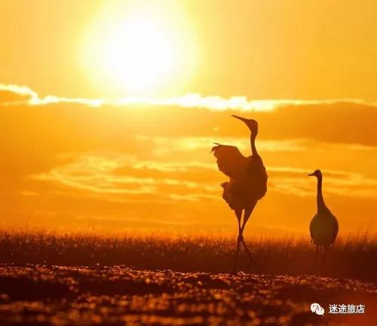
若从戒-定-慧而行，先持戒，明确方向，使心能安，日久，功夫行深时而入定，定能生慧，感知到一些道理，也就是开悟，使认识逐渐加深，由小悟到大彻大悟，而明宇宙之真理，认识宇宙之实相全相。实现生命的飞跃与升华，得自在和解脱。

道理至简，简单到众生本来是佛，但是需要众生自我认识，自我承认，自我认可，就象数学中的证明题一样，知道了结论和结果，但是需要证明这个结果，这是个过程，经历了这个过程，中间正确，得到了这个结论就OK了。

这个过程需要用心去悟，有恒心去坚持，这个过程不是一帆风顺的，充满了艰辛，所以须有勇气作保障，有魄力做后盾的。智力分为三种，第一种叫情感智力，第二种叫逻辑智力，第三种叫觉悟智力。前两者必须在感官的敏觉度上发展而来，你的情感与逻辑智力必须在你的感官敏觉度上发展来的。如果你人木木的，你会有真正的悟性吗？所以我们每次要抓住机会，强化自己的感觉度和敏觉度。

见过世面的孩子，到底有多厉害！
3月31日
来源 | 女儿派（ID：nverpai）

导语：最近掌柜的在找社恐的根本原因，最后发现，问题始于家庭教育，一个优秀的家庭，优秀的父母，是不会让孩子的童年缺少关爱的，也不会过度溺爱他。不会强迫他去做什么，也不会放任他由着性子来。

他们不会时刻都将恩义孝道压在孩子头上。而是把孩子当成朋友一样相处对待，让他意识到人人都是平等的，世上没有什么尊卑贵贱，你不需要刻意尊重、讨好任何人。

他们不会过分干涉孩子的行为。而是适当的引导，让孩子自己去探索这个世界，慢慢学会与人交往，有意识的培养孩子的独立性。

他们不会要求孩子按照自己的意愿学这个、学那个，恨不得琴棋书画、英语、音乐、钢琴、戏曲等样样精通，生怕输在了人生的起跑线，落后于别人家的孩子。而是根据孩子的个人喜好，去培养，去适当引导，给孩子一个自由轻松的学习成长环境。

一个优秀家庭培养出来的孩子，落落大方，自信洒脱，有学识，有涵养，不媚俗，不怯场。

一个不懂得教育的家庭培养出来的孩子... 或自卑、敏感，或巨婴、缺乏独立性，或早熟、或堕落、或极端、或变态...都是问题儿童，只是表现形式不同罢了。

目前折腾的比较知名的问题儿童：药家鑫、马加爵、李启铭、李天一、杨佳、林森浩、孙维...

中国的什么最失败，教育。
中国哪种教育最失败，家庭教育。

这篇文章是掌柜的前几天从一个教育公众号看到的，关于如何正确的教育孩子，如何培养孩子的独立性等等。转载于此，希望给大家以启发。

01

我一个远房表妹订婚了，18岁。
上一次见她，还是五年前。当时我妈让我带她去逛街。

她喜欢低着头，紧挨着墙根走路。我挽着她，看到新奇好玩的店，就想拉着她一起进去。

但是她每次都说，你去逛吧，我就不进去了，我在外面等你。

几番拖拽，终于把她带进了一家饰品店。老板的热情招呼让她显得局促不安。

看到这个情景，我也速战速决，结了账，不过多逗留。

后来的情况，你们也能想象，几次下来，也就没了逛街的兴致。

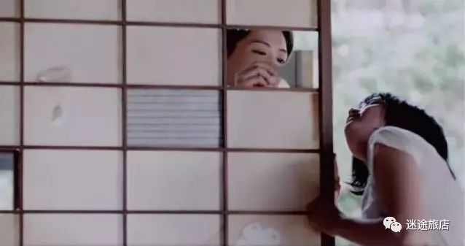

回到家，我跟我妈说：“维维好害羞，幸亏她上衣有个口袋，要不然她的手都不知道往哪放。”

我妈说：“这孩子怯生啊，她爸妈懒，都不怎么带她出去，就让她待在家里，小孩啊，还是多见点世面好，就知道自己想要什么咯。”

我似懂非懂地点了点头，见世面这个词第一次蹦进了我的脑子里，但当时太年轻根本不知何为世面。

就像李海鹏在他书里描述了这么一段儿时趣事一样：

我姥爷问我：“你这辈子想干啥？”

我说：“吃冰棍！”

他就说：“不对，老爷们儿要闯天下，见世面。”

从此我下定决心，在这一生中一定要闯天下，见世面，吃冰棍。

02

慢慢的，我们长大了，见得也多了，对世界万物的感受和判断都在心中揉碎打翻，重新组合。

有时就在想，到底怎么样才算见过世面？

大抵可以总结为：

没见过世面的人，不知道自己不知道什么。

见过世面的人，知道自己不知道什么。

所以，没见过世面的人，习惯用自己仅有的经验去揣测这个世界。

见过世面的人，会懂得用谦卑而虔诚的态度去对待这个世界。

他们眼界开阔，落落大方，待人接物有温度；他们自信勇敢，自由独立，行走在世间游刃有余。

而真正见过世面的孩子，也往往都有这些特点。

就拿最近大火的伊万卡·特朗普来说，她被称为“美国第一女儿”。

特朗普女儿 伊万卡

她帮特朗普做的助选演讲，被演讲界奉为经典教科书，视频里的她自信得体，不怯场，思路清晰又犀利。

她用自己的高情商和高能力撕掉了富二代的标签，真正活出了自己的样子，伊万卡的样子。

很多人都说，那是因为她是有钱人家的孩子啊。

可是纵观伊万卡的生活经历，她从高中的时候，特朗普只为她提供学费，其他的都要她自己打工挣钱付，包括手机电话费。

她父母在物质上穷养她，但是在精神层面上的需求却是有求必应。

从这一点看来，不得不说，特朗普是一个称职的父亲。

而且，伊万卡的母亲经常在家里举办Party，她会放手让伊万卡独自面对公众场合，让她学会待人接物，不怯场。

伊万卡现在如此成功，跟她父母的教育有很大的关系，而跟她父母的金钱没有太大关系。

特朗普说：“我想让他们的生活能承受一些苦难，但又不至于过度辛苦，压垮他们。”

而且伊万卡在九岁时就遭遇了父母离异，当时小小年纪身上承受的痛楚是我们现在无法感同身受的。

但能享受最好的，也能承受最坏的，这正是真正见过世面的人该有的样子。

03

见世面，不一定是你去过多少地方，经历过多少大浪能决定的；也不是你10天8万块的“淑媛课”和“贵族培训班”就可以速成的。

它是润物无声的影响和长久以来岁月的灌溉。

王家卫说，人的一生是见天地，见众生，见自己的过程。

对于孩子来说，也是。

- 见天地，让孩子多出去走走。

就像《后会无期》里所说的那样：“你连世界都没观过，哪来的世界观。”

只要你愿意，大自然、市场里、街头巷尾里，都可以成为孩子出去“见世面”的场景。

为了陪孩子环游世界，卖房卖车的行为，我们没必要复制；

为了炫耀，走马观花似地旅行，我们也可抛弃。

只有用心陪伴孩子，经历他所感兴趣的事物，解答他嘴巴里冒出的奇思妙想。

才算真正地让他感受和领略到了各色生活，才算真正地开拓了他的见识和视野。

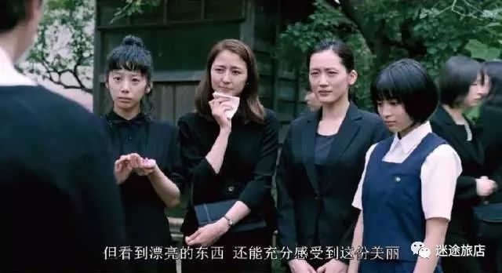

- 见众生，见世间好坏两面。

《变形计》就是这样的一个存在。

在这个“全民富二代”的时代里，孩子很容易养成骄奢，不懂感恩的性格。

那就带孩子去落后的山区、福利院经历一番，知道一些困苦，才能学会珍惜这个世界，善待身边每一个人。

- 见世界，还可以走进书里。

邹奇奇，这个被美国文学界誉为“世界上最聪明的孩子”，8岁时就出版12万字的故事集。

读书，俨然成为她每天的必修课。

邹奇奇说：“有时我是一个观众，在天空注视着故事中的人物；有时我觉得自己就是人物本身，感受他们的幸福和悲伤。”

书里可以见众生，见世界，足以见世面。

而见得多了，才会清楚自己想要的是什么，长大后才不易被各种浮世的繁华和虚荣所诱惑。

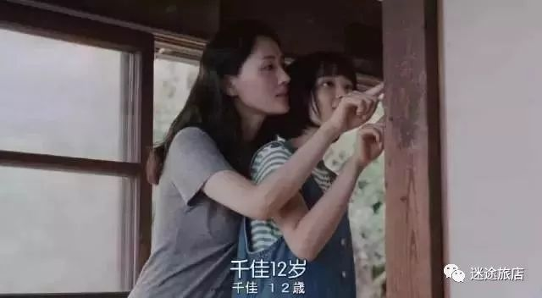

- 见自己，才是最终的见世面。

美亚说：“当你看过世界，见过众生，才发现你要见的世面，是你自己内心的勇敢和自信。”

孩子勇敢自信，取决于父母是否给予了孩子足够的安全感和自由。

高晓松将自己的女儿取名为Zoe，“Zoe”在希腊语中的意思是“生命”，高晓松亦是爱她如生命。

无论再忙，高晓松都会陪女儿谈天说地，一起打游戏、一起旅游，给予她满满的爱和安全感。

他让女儿在家里也有充分的话语权，教育她要勇于追求自己的权利和自由。

确实，Zoe出落地愈发可人，自信大方，喜爱小动物，拥有一颗善良的心。

高晓松女儿Zoe

Zoe四岁生日时，高晓松在微博上有感而发，所写文字让人动容。

最后，想把它分享出来，希望也可以打动你们。

亲爱的女儿生日快乐！

感谢你看得起咱家，四年前赶来投胎。

听说投胎的决定时间只有五秒钟，看来你心明眼亮有办法。

我猜你一定是带着剧本来的。

所以我们不会多打扰你，让你学这学那，或者不让你干这干那，你就自由且自然地长大吧。

唯一的希望是你长大后的剧本里还有我们的角色，哪怕是路人甲乙，都好。

* 作者简介：鹿角姐姐，本文来源于女儿派（ID: nverpai），关于养育女儿的干货，这里都有；关于养育女儿的苦甜，这里都懂；愿她们一生纯良，一生知礼，一世得体。

见过世面的孩子，到底有多厉害！
3月30日
来源 | 女儿派（ID：nverpai）

导语：最近掌柜的在找社恐的根本原因，最后发现，问题始于家庭教育，一个优秀的家庭，优秀的父母，是不会让孩子的童年缺少关爱的，也不会过度溺爱他。不会强迫他去做什么，也不会放任他由着性子来。

他们不会时刻都将恩义孝道压在孩子头上。而是把孩子当成朋友一样相处对待，让他意识到人人都是平等的，世上没有什么尊卑贵贱，你不需要刻意尊重、讨好任何人。

他们不会过分干涉孩子的行为。而是适当的引导，让孩子自己去探索这个世界，慢慢学会与人交往，有意识的培养孩子的独立性。

他们不会要求孩子按照自己的意愿学这个、学那个，恨不得琴棋书画、英语、音乐、钢琴、戏曲等样样精通，生怕输在了人生的起跑线，落后于别人家的孩子。而是根据孩子的个人喜好，去培养，去适当引导，给孩子一个自由轻松的学习成长环境。

一个优秀家庭培养出来的孩子，落落大方，自信洒脱，有学识，有涵养，不媚俗，不怯场。

一个不懂得教育的家庭培养出来的孩子... 或自卑、敏感，或巨婴、缺乏独立性，或早熟、或堕落、或极端、或变态...都是问题儿童，只是表现形式不同罢了。

目前折腾的比较知名的问题儿童：药家鑫、马加爵、李启铭、李天一、杨佳、林森浩、孙维...

中国的什么最失败，教育。
中国哪种教育最失败，家庭教育。

这篇文章是掌柜的前几天从一个教育公众号看到的，关于如何正确的教育孩子，如何培养孩子的独立性等等。转载于此，希望给大家以启发。

01

我一个远房表妹订婚了，18岁。
上一次见她，还是五年前。当时我妈让我带她去逛街。

她喜欢低着头，紧挨着墙根走路。我挽着她，看到新奇好玩的店，就想拉着她一起进去。

但是她每次都说，你去逛吧，我就不进去了，我在外面等你。

几番拖拽，终于把她带进了一家饰品店。老板的热情招呼让她显得局促不安。

看到这个情景，我也速战速决，结了账，不过多逗留。

后来的情况，你们也能想象，几次下来，也就没了逛街的兴致。

回到家，我跟我妈说：“维维好害羞，幸亏她上衣有个口袋，要不然她的手都不知道往哪放。”

我妈说：“这孩子怯生啊，她爸妈懒，都不怎么带她出去，就让她待在家里，小孩啊，还是多见点世面好，就知道自己想要什么咯。”

我似懂非懂地点了点头，见世面这个词第一次蹦进了我的脑子里，但当时太年轻根本不知何为世面。

就像李海鹏在他书里描述了这么一段儿时趣事一样：

我姥爷问我：“你这辈子想干啥？”

我说：“吃冰棍！”

他就说：“不对，老爷们儿要闯天下，见世面。”

从此我下定决心，在这一生中一定要闯天下，见世面，吃冰棍。

02

慢慢的，我们长大了，见得也多了，对世界万物的感受和判断都在心中揉碎打翻，重新组合。

有时就在想，到底怎么样才算见过世面？

大抵可以总结为：

没见过世面的人，不知道自己不知道什么。

见过世面的人，知道自己不知道什么。

所以，没见过世面的人，习惯用自己仅有的经验去揣测这个世界。

见过世面的人，会懂得用谦卑而虔诚的态度去对待这个世界。

他们眼界开阔，落落大方，待人接物有温度；他们自信勇敢，自由独立，行走在世间游刃有余。

而真正见过世面的孩子，也往往都有这些特点。

就拿最近大火的伊万卡·特朗普来说，她被称为“美国第一女儿”。

特朗普女儿 伊万卡

她帮特朗普做的助选演讲，被演讲界奉为经典教科书，视频里的她自信得体，不怯场，思路清晰又犀利。

她用自己的高情商和高能力撕掉了富二代的标签，真正活出了自己的样子，伊万卡的样子。

很多人都说，那是因为她是有钱人家的孩子啊。

可是纵观伊万卡的生活经历，她从高中的时候，特朗普只为她提供学费，其他的都要她自己打工挣钱付，包括手机电话费。

她父母在物质上穷养她，但是在精神层面上的需求却是有求必应。

从这一点看来，不得不说，特朗普是一个称职的父亲。

而且，伊万卡的母亲经常在家里举办Party，她会放手让伊万卡独自面对公众场合，让她学会待人接物，不怯场。

伊万卡现在如此成功，跟她父母的教育有很大的关系，而跟她父母的金钱没有太大关系。

特朗普说：“我想让他们的生活能承受一些苦难，但又不至于过度辛苦，压垮他们。”

而且伊万卡在九岁时就遭遇了父母离异，当时小小年纪身上承受的痛楚是我们现在无法感同身受的。

但能享受最好的，也能承受最坏的，这正是真正见过世面的人该有的样子。

03

见世面，不一定是你去过多少地方，经历过多少大浪能决定的；也不是你10天8万块的“淑媛课”和“贵族培训班”就可以速成的。

它是润物无声的影响和长久以来岁月的灌溉。

王家卫说，人的一生是见天地，见众生，见自己的过程。

对于孩子来说，也是。

- 见天地，让孩子多出去走走。

就像《后会无期》里所说的那样：“你连世界都没观过，哪来的世界观。”

只要你愿意，大自然、市场里、街头巷尾里，都可以成为孩子出去“见世面”的场景。

为了陪孩子环游世界，卖房卖车的行为，我们没必要复制；

为了炫耀，走马观花似地旅行，我们也可抛弃。

只有用心陪伴孩子，经历他所感兴趣的事物，解答他嘴巴里冒出的奇思妙想。

才算真正地让他感受和领略到了各色生活，才算真正地开拓了他的见识和视野。

- 见众生，见世间好坏两面。

《变形计》就是这样的一个存在。

在这个“全民富二代”的时代里，孩子很容易养成骄奢，不懂感恩的性格。

那就带孩子去落后的山区、福利院经历一番，知道一些困苦，才能学会珍惜这个世界，善待身边每一个人。

- 见世界，还可以走进书里。

邹奇奇，这个被美国文学界誉为“世界上最聪明的孩子”，8岁时就出版12万字的故事集。

读书，俨然成为她每天的必修课。

邹奇奇说：“有时我是一个观众，在天空注视着故事中的人物；有时我觉得自己就是人物本身，感受他们的幸福和悲伤。”

书里可以见众生，见世界，足以见世面。

而见得多了，才会清楚自己想要的是什么，长大后才不易被各种浮世的繁华和虚荣所诱惑。

- 见自己，才是最终的见世面。

美亚说：“当你看过世界，见过众生，才发现你要见的世面，是你自己内心的勇敢和自信。”

孩子勇敢自信，取决于父母是否给予了孩子足够的安全感和自由。

高晓松将自己的女儿取名为Zoe，“Zoe”在希腊语中的意思是“生命”，高晓松亦是爱她如生命。

无论再忙，高晓松都会陪女儿谈天说地，一起打游戏、一起旅游，给予她满满的爱和安全感。

他让女儿在家里也有充分的话语权，教育她要勇于追求自己的权利和自由。

确实，Zoe出落地愈发可人，自信大方，喜爱小动物，拥有一颗善良的心。

高晓松女儿Zoe

Zoe四岁生日时，高晓松在微博上有感而发，所写文字让人动容。

最后，想把它分享出来，希望也可以打动你们。

亲爱的女儿生日快乐！

感谢你看得起咱家，四年前赶来投胎。

听说投胎的决定时间只有五秒钟，看来你心明眼亮有办法。

我猜你一定是带着剧本来的。

所以我们不会多打扰你，让你学这学那，或者不让你干这干那，你就自由且自然地长大吧。

唯一的希望是你长大后的剧本里还有我们的角色，哪怕是路人甲乙，都好。

* 作者简介：鹿角姐姐，本文来源于女儿派（ID: nverpai），关于养育女儿的干货，这里都有；关于养育女儿的苦甜，这里都懂；愿她们一生纯良，一生知礼，一世得体。

放下这该死的自尊心
3月23日

自尊心越强的人往往压力越大，待人有礼貌，做事情考虑后果，这样会被更多人所赞赏。

理论上，自尊的定义是尊重自己，维护自己的人格尊严，不容许别人侮辱和歧视的心理状态。具有自尊心的人，能够积极履行个人对社会和他人应尽的义务。从理论的角度，无法驳斥上面的定义，可从现实看，我对自尊的解释持大部分反对态度，自尊的定义是尊重自己，这个定义无可厚非，但说“具有自尊心的人，能够积极履行个人对社会和他人应尽的义务，为人处世光明磊落，对工作有强烈责任心；能够发扬自觉、勤奋、刻苦的精神。”我不同意。

自尊心有成熟与不成熟之分，如果价值观成熟了，并且具备了一定的修养、能力和学识，在社会中取得了一定的成就，这个解释是成立的。比如说那些成功的企业家，那些有突出成就的政治家、科学家、军事家，他们有自尊心是正常的而且是有益的。但如果没有任何学识和能力，自尊心太强就是自负，自尊心太弱就是自卑，这些自负和自卑的人也是具有自尊心的人，他们能积极履行个人对社会和他人的义务吗？有责任心吗？光明磊落吗？

大家都知道“夜郎自大”的成语典故，在现实生活中，自尊心太强的人多数都在重复着夜郎自大的故事。 自尊心不是天生的，而是成就感累积而成的心理形态，可如果没有成就感，自尊心就会演变成自卑。自尊心的四种表现形式是“自信、自爱、自卑和自负”，中国自古就在重复着自尊式教育，从小就树立孩子的自尊意识，也就是这种自尊意识，成为中国中小学教育无法跨越的屏障。

由于孩子的价值观体系并不完善，还不具备生存所必需的文化知识、能力和修养，他们的自尊心往往表现为两个极端，即自卑和自负，所谓的自信和自爱都是盲目的。这种“自尊心”让他们停止了进取的步伐，不关心他人感受，在他人面前表现的浮躁和玩世不恭，在父母和老师面前表现为叛逆。所以，心理学所谓的中学生必然经历的判逆期实际上是自尊式教育的失败。比尔.盖茨那句忠告道破了天机：在你强调自尊之前，社会要求你首先要有所成就。在没有成就之前就强调自尊，就等于盲目自大。

以上一条，关于自尊心太弱就是自卑，这种说法并不能说完全正确，这个需要因人而异，自尊太强，也有可能是自卑，在现实生活中这种情况并不算少见，因为前文也交代过，其中最突出的一点就说明了自尊心强的人首先或多或少的都会有点自负，其次就是在意其对外界的影响以及评价，因而，如果一个没有能力，自尊心又强的人，表现的就是无法接受自己的现状，因而避开或者无法面对任何触及自己自尊的事物。从词义一栏的解释中，我们已经获知，越自尊心强的人表现的应该就是在意，在意对自己有关的任何影响，对这类特别的敏感。

总之，自尊就像一种固定的思维，一种规则，一种底线，表现的形式就是或强或弱，自尊心强的人对自己要求越高，因而越不能接受自己处境的不堪，但在于现实的相突中，只能接受但又不甘，挣扎在两者之间，自卑而又自尊。

你的自信源于什么？源于他人的尊重？他人的认可？他人的拥戴？源于财富？源于显赫的社会地位？源于年轻貌美？源于强健体魄？

你的自信只能源于你自己，源于一颗强大的内心。不以物喜、不以己悲，不卑不亢，坦然从容。不然，你的自信会很脆弱，一碰就碎。

所以如果我们目前还不强大，不妨放下这该死的自尊心。意识到并接受自己的平凡、卑微、愚蠢、无知，这是走向强大初始条件。

学会自嘲。如果自己有所谓的缺点，可以自己先笑着告诉别人，这样别人不但不会看不起你、嘲笑你，反而感觉你对他很坦然、很真诚。只有你自己都不在乎你所谓的缺点了，别人也就没有机会利用你的缺点去伤害你了。这是无奈，也是豁达、大智慧。

学会装傻卖萌。不要觉得别人觉得自己傻是可耻的事，从心理学分析，装傻可以降低别人对你的防备心理，相对于那些表面很强势、锋芒毕露的人，你对他的威胁会更小，从而更容易与人交往。当然我们不能真傻，要学会一边装傻卖萌，一边努力让自己悄悄的、慢慢的变的越来越强大。
你还要明白，即使我们境界有了一定提升，变的有一些强大（用世俗价值观来衡量就是：财富、社会地位、与他人比较而来的优越感；用掌柜的价值观来衡量：内心的强大），也不要重启了自尊心。而是更加谦卑，低调，更懂得装傻卖萌的重要性，所谓大智若愚是也。

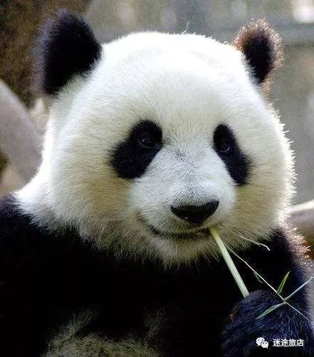
物竞天择，萌者生存

放下这该死的自尊心
3月23日

自尊心越强的人往往压力越大，待人有礼貌，做事情考虑后果，这样会被更多人所赞赏。

理论上，自尊的定义是尊重自己，维护自己的人格尊严，不容许别人侮辱和歧视的心理状态。具有自尊心的人，能够积极履行个人对社会和他人应尽的义务。从理论的角度，无法驳斥上面的定义，可从现实看，我对自尊的解释持大部分反对态度，自尊的定义是尊重自己，这个定义无可厚非，但说“具有自尊心的人，能够积极履行个人对社会和他人应尽的义务，为人处世光明磊落，对工作有强烈责任心；能够发扬自觉、勤奋、刻苦的精神。”我不同意。

自尊心有成熟与不成熟之分，如果价值观成熟了，并且具备了一定的修养、能力和学识，在社会中取得了一定的成就，这个解释是成立的。比如说那些成功的企业家，那些有突出成就的政治家、科学家、军事家，他们有自尊心是正常的而且是有益的。但如果没有任何学识和能力，自尊心太强就是自负，自尊心太弱就是自卑，这些自负和自卑的人也是具有自尊心的人，他们能积极履行个人对社会和他人的义务吗？有责任心吗？光明磊落吗？

大家都知道“夜郎自大”的成语典故，在现实生活中，自尊心太强的人多数都在重复着夜郎自大的故事。 自尊心不是天生的，而是成就感累积而成的心理形态，可如果没有成就感，自尊心就会演变成自卑。自尊心的四种表现形式是“自信、自爱、自卑和自负”，中国自古就在重复着自尊式教育，从小就树立孩子的自尊意识，也就是这种自尊意识，成为中国中小学教育无法跨越的屏障。

由于孩子的价值观体系并不完善，还不具备生存所必需的文化知识、能力和修养，他们的自尊心往往表现为两个极端，即自卑和自负，所谓的自信和自爱都是盲目的。这种“自尊心”让他们停止了进取的步伐，不关心他人感受，在他人面前表现的浮躁和玩世不恭，在父母和老师面前表现为叛逆。所以，心理学所谓的中学生必然经历的判逆期实际上是自尊式教育的失败。比尔.盖茨那句忠告道破了天机：在你强调自尊之前，社会要求你首先要有所成就。在没有成就之前就强调自尊，就等于盲目自大。

以上一条，关于自尊心太弱就是自卑，这种说法并不能说完全正确，这个需要因人而异，自尊太强，也有可能是自卑，在现实生活中这种情况并不算少见，因为前文也交代过，其中最突出的一点就说明了自尊心强的人首先或多或少的都会有点自负，其次就是在意其对外界的影响以及评价，因而，如果一个没有能力，自尊心又强的人，表现的就是无法接受自己的现状，因而避开或者无法面对任何触及自己自尊的事物。从词义一栏的解释中，我们已经获知，越自尊心强的人表现的应该就是在意，在意对自己有关的任何影响，对这类特别的敏感。

总之，自尊就像一种固定的思维，一种规则，一种底线，表现的形式就是或强或弱，自尊心强的人对自己要求越高，因而越不能接受自己处境的不堪，但在于现实的相突中，只能接受但又不甘，挣扎在两者之间，自卑而又自尊。

你的自信源于什么？源于他人的尊重？他人的认可？他人的拥戴？源于财富？源于显赫的社会地位？源于年轻貌美？源于强健体魄？

你的自信只能源于你自己，源于一颗强大的内心。不以物喜、不以己悲，不卑不亢，坦然从容。不然，你的自信会很脆弱，一碰就碎。

所以如果我们目前还不强大，不妨放下这该死的自尊心。意识到并接受自己的平凡、卑微、愚蠢、无知，这是走向强大初始条件。

学会自嘲。如果自己有所谓的缺点，可以自己先笑着告诉别人，这样别人不但不会看不起你、嘲笑你，反而感觉你对他很坦然、很真诚。只有你自己都不在乎你所谓的缺点了，别人也就没有机会利用你的缺点去伤害你了。这是无奈，也是豁达、大智慧。

学会装傻卖萌。不要觉得别人觉得自己傻是可耻的事，从心理学分析，装傻可以降低别人对你的防备心理，相对于那些表面很强势、锋芒毕露的人，你对他的威胁会更小，从而更容易与人交往。当然我们不能真傻，要学会一边装傻卖萌，一边努力让自己悄悄的、慢慢的变的越来越强大。
你还要明白，即使我们境界有了一定提升，变的有一些强大（用世俗价值观来衡量就是：财富、社会地位、与他人比较而来的优越感；用掌柜的价值观来衡量：内心的强大），也不要重启了自尊心。而是更加谦卑，低调，更懂得装傻卖萌的重要性，所谓大智若愚是也。

物竞天择，萌者生存

摆脱社恐六部曲， 你可以的！
3月17日
社恐的人不一般，一般的人不社恐。上帝为你关闭一扇窗时，同时也会为你打开一扇窗。社恐的人往往很善良，善解人意，随和，脑洞大，想象力丰富。他们大都只是因为童年、成长的遭遇与别人不同，而又没有人及时给予他们关爱与引导，所以至今还在苦海里挣扎、迷茫。其实只要给予他们一点星光，指引一下方向，他们的前途将一片光明，绚丽多姿。

本文根据掌柜的自身遭遇、众多社恐同类的遭遇，分析、归纳、总结、感悟而来。希望对大家有所启迪与帮助。
第一
改变认知

分析与归纳：
社恐的外在表现：紧张、焦虑、口吃、害羞、脸红、出汗、发抖、、各种所谓的不正常生理现象
恐惧的对象：陌生人、异性、长辈、领导、人类
恐惧的场景：人多的地方、公共场所、有人的地方
最害怕的事情：自己成为众人关注的焦点，上台发言、演讲、、、、
社恐者的普遍特点：敏感、多疑、脑洞大、自尊心强，很在意他人的感受，很在意别人对自己的评价，自卑，懦弱，遇到困难喜欢逃避、而不是去面对。
成长经历：
版本一：童年、青少年时期，一般会缺乏关爱，遭遇各种家庭变故与不幸，因为某种口实与毛病而遭到家人、别人的嘲笑、欺辱，从而形成上述性格特点。
版本二：童年、青少年时期，不缺少家人、他人的关爱，但总是生活在温室里，从而对陌生的外界感到恐惧。
------------------------------------------------------------------
关于社恐，有句话要记住：

有时候你越是想隐藏什么，它就越暴露出来。到最后它会越加猖狂，直到你无法控制。

知道这一点的话，那就要反其道而行之，不隐藏，对所有人都不隐藏。接受这个事实，当你接受这个事实了，你的社恐已经减弱了50%。

其次，改变认知，改变由于社恐而产生的各种生理现象的错误认知。重新赋予这些现象正常的、好的认知。

紧张、焦虑、口吃、害羞、脸红、出汗、发抖...，是个 人 都会出现这种情况，产生这种反应。这是正常的生理现象，没有什么好可耻、好丢人的。

还有你要明白，天地、阴阳、男女，相互对立而又相互吸引，男女思维方式不同，或者说相反，你的这些所谓的缺点，可耻、丢人的生理现象，其实在异性看来就是吸引他的点，属于你的特有魅力。

这是事实，你要明白。不信你可以问问身边的异性：我脸红可爱嘛？我结巴可爱嘛？我发抖的那么厉害，有没有引起你泛滥的保护心、、、

要觉得这些现象很正常，是个 人 都会产生这些生理反应。只不过我们由于之前的不当认知（认为这些现象很可耻、很丢人等等），从而加重了这些现象而已。

所以只要你改变了认知，你的社恐就减弱了30%。

总结来说就是：
①对一切人 不隐藏 由于社恐而产生的生理现象
②对 由于社恐而产生的生理现象，改变认知，赋予其正常、好的认知

而且不是嘴上说说就行了，要记在心里。当然这需要个过程，我们可以慢慢来，首先要树立正常的认知，逐渐淡化之前错误的认知。通过在现实生活中的实践去确认、去强化这种认知，直到它在你的潜意识里根深蒂固。
第二
找回本我
想想社恐前的自己是什么样的？
想想自己的童年里是不是曾经存在一个没羞没臊、调皮捣蛋、天真无邪的自己？
将它释放出来。
如何释放？
减弱或者去除 自己的心理防御机制。

什么是心理防御机制？

弗洛伊德的理论，把人格分为本我、自我、超我三个层次。本我是原始性的我，是充满自然欲望的。自我是现实中的我，是被道德约束着的。超我是理想中的我，是崇高境界的。
自我受到超我、本我和外部世界三方面的胁迫，如果它难以承受其压力，则会产生焦虑反应。然而焦虑的产生，促使自我发展了一种机能，即用一定方式调解冲突，缓和三种危险对自身的威胁。既要使现实能够允许，又要使超我能够接受，也要使本我有满足感，这样一种机能就是心理防御机制。

理性：超我
感性：本我

社恐的人，目前基本都是在向外界展现理性的自我，抑制感性的自我。
那么你知道这点后，就要向外界多展现感性的自我，抑制理性的自我。

如何做到向外界多展现感性的自我，抑制理性的自我？

返璞归真，你要明白，其实每个人，不管年龄多大，内心里都藏着一颗童心、一个小孩。如果你不信，到养老院看看就明白了。
我们为什么会有社恐？相对于其他不存在明显社恐的人、正常的人，我们的童年经历、成长经历、家庭遭遇、校园遭遇，是与他们不同的，他们比较幸运，投胎到了好的家庭，童年得到了比较充分的关爱，没有在童年、青少年成长途中遭遇过父母离异、寄人篱下、被人嘲笑、被人欺负等各种不堪的经历。我们曾经是一个多么可怜的孩子！
但是，随着我们的年龄增长，随着我们的长大成人，有些事情就不要耿耿于怀了，要学会看开、学会释然。你要明白，中国人的素质目前还是普遍不高，何况是几十年前？你的临世或许是偶然、或许是传宗接代下的产物，没什么神圣可言（关于这点，鲁迅先生看的最透彻，有兴趣可以阅读其杂文《我们现在怎样做父亲》）。很多人根本还不懂如何养育子女，如何教育子女，就囫囵吞枣的为人父母了。童年时期所谓的亲戚、长辈、老师、同学、朋友，他们的素质也都是普遍不高的，或者不配当那个角色。我们要原谅这个社会，原谅这个国情，原谅那些曾经给我们造成巨大心灵创伤的人们。原谅他们的无知，原谅他们的不当行为；理解他们的无知，理解他们的不当行为；同情他们的无知。他们都是这个社会的产物、教育的产物、历史的产物。他们是可悲的，他们是具有历史局限性的。

对童年、过去所遭遇给予原谅、理解，真正做到从心里去释然、看开，那么你离走出社恐，返璞归真，又跨出了一大步。这是跨出社恐的基石。

重回找回那个被遗弃在童年的自我，重新找回那个被内心禁锢的自我。

我本来就是那么没羞没臊、调皮捣蛋、天真无邪、无忧无虑的，我哪有那么的敏感，我不需要讨好任何人，我也不可能让每个人都喜欢我。我不需要活的这么累。

我为什么还是秉持着童年的认知与价值观？我已经长大了啊，我可以自由自在，随心而为了。我可以做自己了，我不需要讨好任何人了。

我不需要讨好父母，反而他们现在要讨好我，不然谁给他们传宗接代，谁给他们养老送终？
我不需要讨好亲戚长辈，他们多可怜啊，已经到了疾病高发期的年纪，他们还有多少时光呢？
我不需要讨好同学，切，人生的路还有很长，毕了业谁认识谁啊？
我不需要讨好老师，一个只能在校园，与年轻人打交道的人，有什么了不起的啊？（罪过罪过，大多数好老师除外）
我不需要讨好同事，大家处的来就处，处不来就处喜欢我的，愿意跟我处的，你能在这待一辈子？还是我能在这待这得一辈子？
我不需要讨好领导，因为我在找工作时就已经选择好了我的领导，要选择认可我的、赏识我的，只要我能力可以，怕他个毛啊，大不了老子走人。欣赏我的人多的去了，你算那根葱？
我不需要讨好对象，爱过不过，不过拉倒。等着我的人从北京排到香港、、、

一切随缘！
第三
人生态度
杂音A：臣妾还是做不到啊！
杂音B：道理我都懂，还是不敢在别人面前展示真实的自我怎么办？

原因：

你的现实体验感太强了，你活的太真实、太专注、太认真、太敏感了！
真实、专注、认真、敏感到会因为现实而感到紧张、脸红、发抖、结巴、、、

你需要转移注意力，尝试活的不那么认真，不那么认真（刻意）的与人交谈，不那么认真（刻意）的做事，降低对现实的真实度、认真度、敏感度。

你可以尝试换一种思维看待、感受、体验现实。比如暗示自己：

① 我现在在梦中，tmd这梦也太真实了吧？是的，梦境有时就是那么真实，你只是在梦中，梦里一切皆虚幻，没有必要那么认真、敏感吧？（盗梦空间）

② 我在游戏中，一款虚拟现实游戏。我靠，这游戏做到好真实，我要一一尝试、体验下人生境遇；与每个NPC交流下，看看他们智能到什么程度；我要逛遍每个游戏场景，不能枉来一场；我要不断思考，感悟，看看这款游戏有没有什么BUG、、、（刺客信条、西部世界）

③我是一个修炼千年的得道狐妖，我目前已化为人形，我虽然对现实世事一无所知，但我可以不断去探索、体验，我不会理会世俗的眼光。为了加强自己的道行，我要需要领悟何为情、何为义，我要感受一场人间冷暖，体验一段人间情缘，之后我才能超凡入圣、羽化升仙。（聊斋奇女子之辛十四娘）

④我从过去穿越到现代，我靠，道路跑的都是些什么玩意，吓死宝宝了。人们怎么可以穿的这么奇形怪状、袒胸露背，他们有木有廉耻心，这样成何体统啊？我感觉有必要留在这里，教教这些放肆、忘本的人如何做一个真正的中国人，教他们礼义廉耻，仁义礼智信，让他们明白传统文化并不是全是封建糟粕，而是日月精华、玉露琼浆、是清风、是朗月、是诗书、是华章、是道法自然、是无为而治、是道德人伦、是忠贞、是气节、是浩然正气、是质朴、是不争、是舍生取义、是知行合一、是自强不息、是厚德载物、是修身治国平天下...（千年之爱）

⑤我从未来穿越到现代，我靠，道路上跑都是什么破烂玩意，我们那个年代都是地海空多维无死角飞行模式，太阳系星体间连接隧道都已完工，禁止带轮子的交通工具，他们真是太OUT了。我的时光机器出故障了，看来要在这里待一段时间了。啊，感受一下过去也好，感受一下这个时代的风俗民情、名川大河。哎，相对于500年后的未来，这里的人们还是比较民风淳朴嘛，人们都是这么天真可爱，跟未来那帮变态的AI机器人智商不是一个等级啊、、、（黑客帝国、九回时间旅行、时光倒流70年）

等等等

你的想象力有多丰富，你的活法也就有多丰富。
你的思潮有多缤纷，你的人生也就有多灿烂。

一切取决于你的心，你的大脑，你自己。只要你愿意，你可以尝试N种活法，N种思维体验现实。
第四
提升自己
恐惧源于无知。源于自己的无知、自己的幼稚、自己的天真。

虽然你的年龄在不断增长，但你的心理年龄增长缓慢甚至还停留在童年。

你还在井底恐惧周遭的环境，而天上的大鹏已经遨游了整个世界。

我们可以装傻、卖萌，但不能真傻、真萌。

如何提升自己，参见本公众号文章《年轻人为什么要读书？读哪些书更好？》
第五
了解社会
恐惧源于未知，恐惧源于对人的未知、对社会的未知。

正如你独自一人来到一个陌生而与世隔绝的海岛，现实注定你必须在这里待一辈子。
你刚开始定会感到恐惧、孤独、绝望，但如果你想生存，你就必须坚强，凡事靠自己。
你需要去慢慢探索这个岛屿，发现并熟悉这里的一切生物，了解他们的习性、特点、生活习惯，辨别谁是对自己有危险的，谁是对自己无害的。你要学会与他们打交道，学会与他们和平共处。
你需要去探索这个岛屿的大小，地理情况，地质情况，植物分布，水源分布，气候情况...
你需要学会如何生火，如何搭建个木屋，如何制造简单的生活器具、制造攻击武器、制造防护武器，如何捕鱼，如何狩猎，如何造船，如何采矿，如何制造铁器，如何制造兽衣...
当你熟悉并了解这个岛屿的一切一切一切之后，你就是这个岛屿的主人，这里就是你的王国，你的家园。
你还会对这个岛屿感到陌生与恐惧感吗？

反观我们目前所处的世界，道理何尝不是一样呢。
第六
尝试与实践
人是群居型动物，你不可能一辈子不与外界产生交流。一个人独处久了产生自闭、抑郁、无聊、空虚等等各种不良情绪。走出去吧，去刷刷存在感，去融入这个世界。去上课，去上班，去与人交流，去访友，去逛街，去旅行，去游山玩水。去感受世间的人情冷暖，去感受这个世界的波澜壮阔、缤纷多姿。

真诚、坦然地对待每一个身边的人，不刻意，不做作、不隐藏，展现一个率真、个性的自我。

如果你读后还有些许困惑，请在公众号首页里回复“社恐”，与掌柜的交流下吧。

自信可改变未来，问谁又能做到？
3月13日

曼德拉，一生为了南非人民的平等自由而奋斗，1962年被捕入狱，他44岁，1990年获释出狱，他71岁，在牢中度过27个春秋，于1994年至1999年间任南非总统，是首位黑人总统，被尊称为“南非国父”。

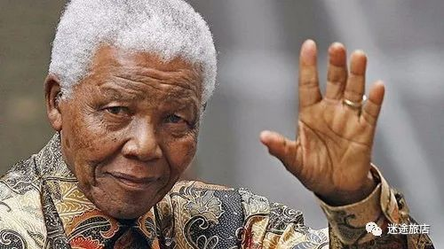
正如家驹歌里描述的那样：
钟声响起归家的讯号
在他生命里
仿佛带点唏嘘
黑色肌肤给他的意义
是一生奉献 肤色斗争中
年月把拥有变做失去
疲倦的双眼带着期望
今天只有残留的躯壳
迎接光辉岁月
风雨中抱紧自由
一生经过彷徨的挣扎
自信可改变未来
问谁又能做到
自信可改变未来，问谁又能做到？有人本来很自信，但面对残酷的现实，挫折与苦难，开始选择妥协、认命或逃避。有人本来很卑微，但不自卑，他有着一颗坚强的内心，不屈不挠的精神，就像杰伦的《蜗牛》中那样：
...
历经的伤都不感觉疼
我要一步一步往上爬
等待阳光静静看着它的脸
小小的天有大大的梦想
重重的壳裹着轻轻地仰望
我要一步一步往上爬
在最高点乘着叶片往前飞
小小的天流过的泪和汗
总有一天我有属于我的天
通过自己慢慢的努力，每天不断进步、提高，不断的挑战自己，随着时间的累积，自己会越来越自信，越来越成熟，越来越坦然、豁达。距离自己的目标也越来越近。
其实自信很简单，只要对自己充满信心并大胆尝试努力去实现自己的梦想就行了。不要将它想的如此复杂，其实它很简单，它无时无刻都会陪伴在你的身边。这就是伟人与庸人的区别所在，真正的不同之处是在于伟人对自己永不放弃永不堕落的信念和希望，是那坚持不懈顽强的毅力及意志，伟人正是因为如此才能够成为伟大的人，它是我们民族灵魂的精神榜样，是教会我们挑战困难，鼓足勇气走向成功的品质高尚的人！自信能够改变未来，若你首先觉得自己不能成功，那么你就一定是在成功之前被打败，其实人人都能做到，只要我们永不泄气、永不丧失希望和信心，那么谁都可以做到，谁都可以迎接胜利喜悦的朝阳。
信任是一种伟大的力量，最起码不能够不相信自己！
自信是惊雷，是飞雪，是骤风，
横扫一切拖沓、迟滞、犹豫和懒惰。
自信是战鼓，是号角，是旌旗，
催人勇往直前，大胆挺进，日日精进。
自信是阳光，是雨露，是琼浆。
助人思维敏捷，精神抖擞，挥洒自如。
自信使潜能释放，使困难后退，使目标逼近；
自信的人生不一般，不一般的人生有自信！
我希望你能够明白，不要犹豫，也许你觉得我能行，只是还没去做，也许你说过我能行，果然就能行，也许你认为我能行，但还没成功。但无论如何自信都是一种神奇的力量，它永远追随着你，成为一种信念，根深蒂固，它是人生必不可少的良好心态！愿你能够明白这个道理。

这个世界是动态的世界，目前的一切都是现状，你自己也好，别人也好。只要你想，你早晚会变的比别人优秀；别人如果自锢不前，早晚会被你超越。
只要你想，你就可以，速度取决于你的决心与努力程度。

如何建立自信？（以下摘自知乎）
-------------------------------------------------
我以前有个同事。他最擅长的事是摧毁别人的自信。主要是在谈判的过程中。
他的方法主要是让对方进入一种不知所措的状态。
他摧毁过好多人，然后就可以拉对方进入他的节奏中。
但是，有一种人他摧毁不了。
那就是，自然洒脱的性情中人。
这样的人不试图隐藏自己的缺点，不发表模糊的观点，不人云亦云，立场清晰，不讨好，不谄媚。
很清楚自己的目标，也很单纯地强调自己的目标。
你会发现，他很坚定地在用他的方法做事，很专注，不被干扰。
简单点说，就是这个人找到了自己最合适的状态。
我想，这样的人也是花了很久才找到自己适合的方法。
怎么找的呢？
验证，一旦找到了适合自己的成事的方法，专注地使用自己的方法，就变得自信了。
一个人在尝试过程中是不自信的。
但，一个人不能总在尝试，人生有限，年华易逝。
早点找到自己的方法，就不要受干扰，专注。
你自然就会自信起来。
-------------------------------------------------
接受真实的自己，人人都不完美，都有缺陷。人家之所以自信，因为他们不会拿着放大镜整天盯着自己的所谓缺陷，自怨自艾，独自悲伤。也不会藏着掖着，生怕被别人发现了。他们的自信源于自己内心的淡定与从容。我就是这样的一个人，我就是长得丑，我就是那么的愚蠢，我就是那么穷，我就是那么的下贱，怎么了？你不可能让每个人都喜欢你，你也没有必要讨好每一个人。一起随缘，随性，培养一颗坦然、从容的心，做好自己就行了。

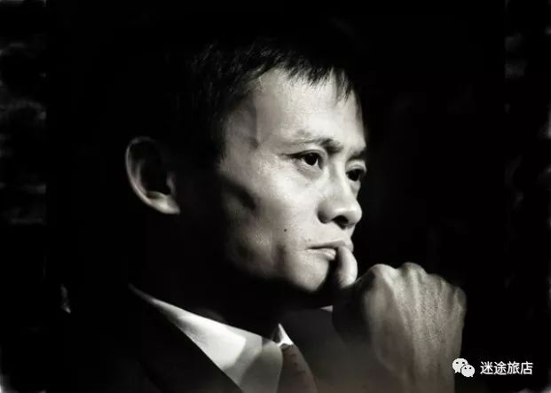
男人讲究的是内涵、是风度。马云帅吗？为什么现在受万千人崇拜？因为他的学识，他的涵养，他的境界，他的社会价值...据说当初他与表弟去应聘酒店服务生，结果人家只要他表弟。他当时如果因此而自卑，整天拿着放大镜去关注自己的长相与身高，那么还会有今天的马云吗？他不会，他也没这个闲心思，他要生存，他还有梦想。他很自信，他有正确的价值观，他会觉得，这家酒店老板太他妈肤浅了，竟然会以貌取人，我即使去干了也不会得到赏识与重用。他知道自己的价值所在，他不在意他人的评价。此处不留爷，只要留爷处，不是我不行，而是他们不懂得欣赏。

女人讲究的是魅力、是一种迷人的知性美。只有无知、肤浅的女人才会只看重自己的相貌。古语：“女子无才便是德”，那是因为在男权社会里，女人作为男人附属品，如果有了思想，就不好控制了。而在如今还比较男女平等的社会里，女人就要觉醒、觉悟了，不要那么单纯，不要那么依赖他人，随着时间的流逝，你会发现你真正能依靠的只是你自己，不是所有东西都能经得住时间的考验，人性的考验。你要尽早形成这种意识，学会投资自己，培养自我的独立性，增长自己的学识与见解，修炼一颗强大的内心。去从容、坦然的面对变换莫测的未来。除此之外，还要懂的自爱，经得住诱惑，如果不想以后被各种病痛缠身的话。
希望对大家有所启发，走出自卑的象牙塔，改变错误的认知、错误的价值观，自信、从容、率真的去生活吧！

年轻人为什么要读书？读哪些书更好？
3月12日
《格言联璧》云：古今世家无非积德，天地间第一人品还是读书。一个人，能够认识到读书的重要性，说明他开始觉醒了。

为什么要读书
① 随着读书的时间积累，涉猎的范围增大，便会慢慢的脱离无知、低俗、肤浅、傲慢、自大，变的成熟、有涵养、有审美、谦逊、低调。
② 有些道理，有些知识，真是懂的越早越好，因为懂的早，有些事情可以提前布局。懂的越多也好，要广泛涉猎，这样才能提高自己综合能力，不至于太偏科（太偏科的话，情商会比较底哦），我现在多想带着目前的大脑回到过去，可惜已经不可能了。
③ 在这个物欲横流，拜金主义至上，整个社会都是急功近利，更别说是朝气活泼的年轻人了。如果你能使自己静下心来，将自己的业余时间“耗费”在读书上，那将是对自己未来最大的投资了。年轻人要沉得住气，静的下心，耐得住寂寞，方能守得住繁荣。随着你读书的不断增多，你的知识，你的内涵，你的境界，会甩同龄人几条街的。你想这样吗？如果想的话，那就如饥似渴的读书吧，了解历史，了解政治，了解哲学，了解心理，了解人性，了解潜意识，了解经济，了解金融...你懂的越多，你肚里的货也多，谈资也越多，也就可以做到见人说人说，见鬼说鬼说，无话不谈，无天不聊。当然如果你大脑空空，那就情况相反了。
----------------------------------------
下面掌柜的结合个人近些年的读书心得与人生感悟，与大家分享下读哪些类别的书更好，为什么要增长这方面知识。

历 史
为什么要读历史？
① 以史为鉴，读史可以使人明智。目前的世界与社会不是一下子形成的，而是经过了几千年的沉淀与发展而来，想了解一个人，必须了解他的过去；想了解当代社会，必须先了解古代社会。古代的政治、军事、社会、人文，而读史则是最佳的办法。通过了解历史，了解其中的人与事，你会发现，历史总是在重复，前人犯的错误，后人还会犯。你会发现太阳底下没有新鲜事，尽管过了数千年，但是人性始终是不变的。都要吃喝拉撒，都有七情六欲。历史看多了，你就会变的聪慧、博学、豁达、有底蕴。有些事虽然没经历过，但是心里都有底。你会发现目前社会各种现象，都能找到历史的影子。你会变的通情达理，世故与有城府。等等等。简而言之，作为一个中国人，不了解5000年灿烂的华夏文明是可耻的；身为一个地球人，不了解8000年的世界史是不道德的...

② 换种思维方式，来着星星的你，大家都看过吧，里面的都教授为什么那么牛逼，那么淡定，那么从容，那么深沉？除了具有超人BUFF外，人家可是活了400多年啊，但是外表却是那么可耻的20岁模样。人家像一颗千年老树，经历沧海桑田，世事变幻，看的多了，懂得多了，也就豁达，从容了。我们才多大，不会超过100岁吧？读史就是最佳的增加心理年龄的BUFF。想象一下，2000年的心理年龄，20岁的外表，画面一定很萌，很纯真...
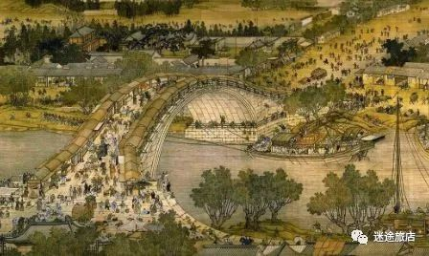
中国历史：
掌柜目前阅读过的、推荐的：
《三国》《水浒》《东周列国志》《资治通鉴》《明朝那些事儿》《中国近代史》（作者：徐中约，看港版的，不要国内阉割版）
有能力最好把二十四史给啃了，反正我目前还只是走马观花。
历史著作有很多，可以根据自己喜好选择。

世界史：
知识点：古希腊文明，罗马文明，欧洲中世纪史，文艺复兴，航海时代，工业革命，法国大革命，英国君主立宪，美国独立战争，一战，二战，冷战，美国史，英国史...
书和影视都行，自己探索吧~

人 性 / 情 商
为什么要了解人性，提高自己情商：
那些话怎么说来着——“太阳底下没有新鲜事”、“历史总是在不断重演”、“人类从历史上得到的最大教训就是人类永远不会从历史得到教训”。如果你理解这些话，你会发现，这几千年来，唯一不变的是人性，不要跟我说什么古代民风淳朴，那是社会风气，不是人性。人性到底是善的还是恶的？什么是自我，本我，超我？人性有哪些特点：贪婪、恐惧、自私、自大，盲从？人的劣根性有哪些？儿童心理？青少年心理？不同年龄阶段男人心理、想法、认知、特点？不同年龄阶段女人心理、想法、认知、特点？伦理，道德，风俗，遗传...
因为了解，所以从容，从而与人交流、交往会因人而异，思想与精神便会达到一定共鸣，让人觉得舒服、一见如故、知音知己，这只是因为你懂他而已。

掌柜目前阅读过的、推荐的：
《白夜行》、《理解人性》（阿德勒）《影响力》等

了解人性、提高情商，网络、知乎一大推，欢迎检索。（包括下面的心理学，也是与人性/情商这块有重合的）

催 眠 学 / 心 理 学
为什么要了解催眠学、心理学：
如果让我自己评价目前最神秘、最智慧的研究领域的话，我认为是催眠学（神经学，大脑学、潜意识、心理学），人类的终极智慧。 关于这块，鄙人高中时期就在研究。普及下知识：催眠学不是研究如何快速入睡的，而是关于潜意识、灵魂的一门对于人类来说最前研，最高深的学问。别看最近人工智能搞的这么火热，解决不了人类潜意识与脑神经、记忆等问题，都是水中月、镜中花。人类意识分为显意识与潜意识，我们每天醒来到睡前基本都属于显意识，睡觉后，大脑会进入潜意识状态，呼吸什么的都由神经中枢接管。如果显意识
是冰山一角的话，那么潜意识就是海底的整座冰山。假设如果将人类潜意识开发出来，那每个人都是超人，只要你想，上天入地都是可以的。好像爱因斯坦潜意识大约开发了10%。所以，你觉得有没有必要了解潜意识呢？

关于心理学，更不用说了。学好心理学，通过言行举止，你会很快、很容易了解一个人，那么与之交流、交往就比较容易了。当然，也要记住，人是会变的，你了解的也只是他目前的状况，不是永远。
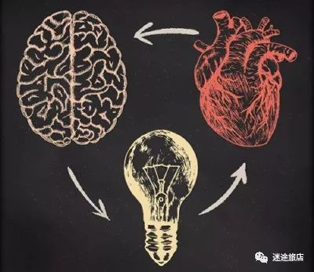
掌柜目前阅读过的、推荐的：
《聪明人都在用的催眠术》（格桑泽仁）
《催眠奥秘》（蒋平）
《三分钟爱上催眠：提升幸福力的身心灵密码学》（廖云钒）
《心理催眠术：如何成为一名专业心理催眠师》（尤恩）
《催眠术与超级说服力》（徐瑞）

《自卑与超越》（阿德勒）
《心灵的面具——101种心理防御机制》
《幻想即现实》（曾奇峰）
《感谢自己的不完美》（武志红）
《为何家会伤人》（武志红）
《为何爱会伤人》（武志红）
《解读绝望》（武志红）

哲 学
为什么要了解哲学：
哲学是研究宇宙的性质、宇宙内万事万物演化的总规律、人在宇宙中的位置等等一些很基本的问题。它是关于探索人生、人生的意义、人生的价值、事物的本质。通过了解哲学，有些问题你会看的更加透彻。哲学这块，根据个人喜好去阅读，但不建议研究的太深入，特别是黑格尔、叔本华、采尼的，容易迷失其中。个人推荐老庄哲学，道法自然。

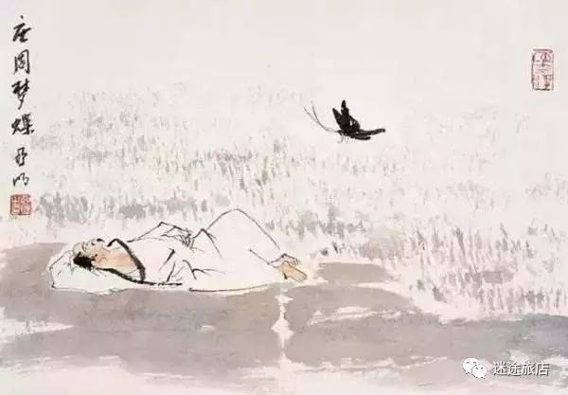
掌柜目前阅读过的、推荐的：
《苏菲的世界》
《大问题》所罗门
《人生的智慧》叔本华
《庄子》

知识点：老庄，王阳明心学，苏格拉底，柏拉图，亚里士多德，黑格尔，叔本华...

佛 学
什么要了解佛学：
因为在弟子看来，佛学才是大智慧啊，阿弥陀佛，出家人慈悲为怀，广度有缘人。
著名女作家杨绛百岁感言到："到最后才发现：人生最曼妙的风景，竟是内心的淡定与从容"。了解佛学，了解“戒定慧”，由戒生定，由定生慧。了解“贪嗔痴”，这是人一切烦恼的根源。感受佛家哲学：“一切皆为虚幻”、“色即是空，空即是色”、“一花一世界，一叶一如来”、“苦海无边，回头是岸”,“我不入地狱，谁入地狱”。培育戒、定、慧，人生本是一场修行，修炼一颗慈悲心，一颗平静的心，一颗智慧的心。

掌柜目前阅读过的、推荐的：
《心经》《金刚经》等

金 融
为什么要了解金融：
越早的了解金融，你的财富增值速度也就越快。我们每天拿那点工资，或许月光，或许剩点存银行，如无意外（比如天上掉金子，中了五百万），猴年马月才能实现财务自由，享受物质文明呢？这就需要你了解金融知识，学会理财，学会投资，让钱生钱，让利复利。目前有权有钱的人，哪个不懂经济，金融呢？靠个人能力，赚个几百万容易，但如果想赚几千万、几亿，那就是靠金融了。

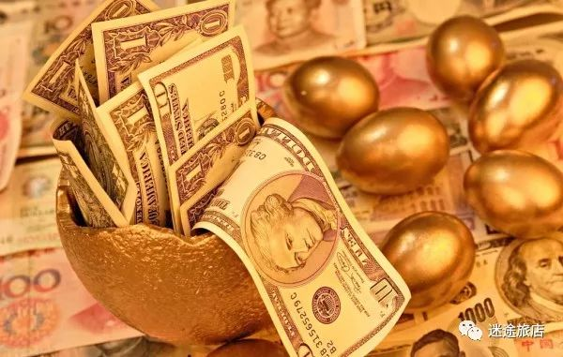
掌柜目前阅读过的、推荐的：
《干部每天读点金融学》《货币银行学》等

知识点：股市，证券，期货，黄金，外汇，国债，IPO，股权，融资，期权，理财，投资，杠杆，逆回购、汇率、银行，保险，信托，基金....

经 济
为什么要了解经济：
培养自己的大局观与格局，你的格局决定你的视野，井底之蛙的视野，学生的视野，员工的视野，小老板的视野，企业家的视野，省长的视野，Leader的视野。通过了解经济，你能更好的了解社会，各个行业，各类社会现象，国际争端等。

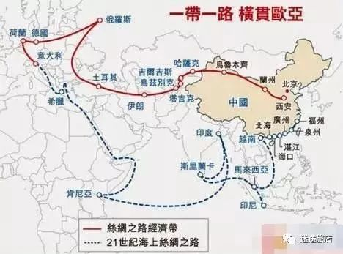
知识点：需求，供给，生产，消费，经济增长三架马车，宏观经济，微观经济，GDP，M2，CPI，PPI，WTO，货币，贸易，石油，资源，三大产业，房地产，历代经济危机...

政 治
为什么要了解政治：
摆脱意识形态的单纯，做一个觉醒的良民，而非愚民。客观、公正的看待近现代史，而非人云亦云。

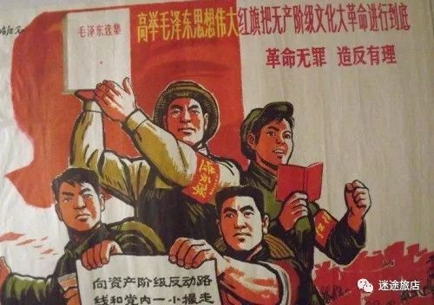
知识点：民 主，自 由，宪 法，集 权，专 制，国内政治环境，政治架构，国外政治环境，社会主义，资本主义，墙 外...

以上是掌柜的个人读书推荐，大家可以根据自身情况去补充与拓展。

关于读书，有些事要提前知道：

① “尽信书不如不读书”
② “有些书要精读，有些书了解下中心思想就可以扔了”
③ “即使是同一个人，不同年龄阶段、不同认知程度去读同一本书，感悟、体会是不一样的，一本书可能是一个人一生的总结与感悟，你十几岁、二十几岁、四十几岁、七十几岁，读它的感悟与认知是不一样的。所以一本书，不要指望一次能把它看透，也不要因为当初看不透彻而放弃以后的阅读机会，当然有些装逼的书除外”
④ “读书是个长期投资，增长的是你的见解、学识、思想、境界、涵养、眼界。不是今天读，明天就有效果的，而是几个月、几年、甚至十几年的不断潜移默化，融会贯通，慢慢展现出效果的。”

尽情阅读吧！

（大家有好书推荐可以写在评论处哦）

阿兰·德·波顿《论悲观主义的益处》
3月9日
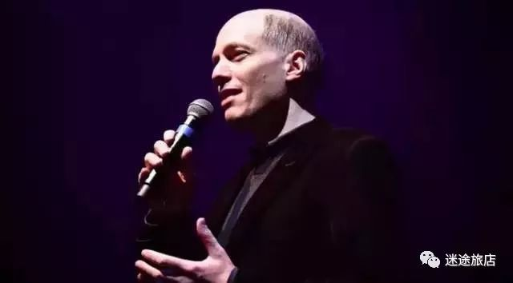
编者注：前方高能预警，赤果果的干货，智慧处世哲学，请花半小时耐心读完，会有大大收货滴。

非常不幸的是，这将是一场非常糟糕的演说。我不想骗你们，你们从我这里几乎什么也学不到。你们在离开的时候肯定会感到失望，你们的生活并不会得到改善。更糟糕的是，你还会意识到生活的本质毫无意义，你的一切努力到头来都只是徒劳，死亡早晚会将你与你的心爱之人击倒。你的一切成就最终都要归于尘土。这些都是人类生活的基本事实，但是这些事实经常遭到否认。
今天我们就要将黑暗摆在桌面上好好审视一番。我要为“杯中半空”的心态唱一曲赞歌，向大家揭示将生活视为无奈苦旅的智慧与美丽之处。我们生活在一个袭扰不断的时代，许多人应对袭扰的方式是受伤的自怜心态：一切本应顺利进行，但是实际上却问题频发。我认为这种想法应当逆转过来：本来就没有理应一帆风顺的事情，因此实际上并没有发生特别严重的问题，我们仅仅只是回归到了危机状态当中，其实危机才是人类生活的常态。根据报纸的原则，谋杀与疾病是例外反常的情况，因此才能成为新闻。实际上这一原则本身其实非常新颖，因为历史上充斥着此类事情。认为自己身处历史上的非正常时期其实是误读了生活的本质，也就是一连串的危机。不要忘了，在情况还算不错的2004年，咱们大家其实过得都不怎样么样。我印象中的“繁荣年份”其实都不咋地，至少我本人一点也没有“繁荣”的感觉（笑声）。
世界上有两股重要思想，分别是佛教思想与基督教思想。这两种思想都着重强调了生活的不完美本质。从完全世俗化的角度而言，我希望借用一点它们的智慧。认为生活的本质就是受苦，人类的本质就是堕落，这种想法确实有其智慧之处。我十分喜欢“堕落”的概念。对于美满婚姻或者人际关系来说，堕落是一个很不错的起点，因为我从来都不完美。自甘堕落可以有效地避免别人对你的指责（笑声）。
但是首先我想谈谈阳痿的问题（笑声）。在座各位有谁最近遭受了阳痿（笑声）？请举手？那边那个女生别添乱（笑声）。关于阳痿的有趣事实之一就是阳痿与悲观主义之间的密切联系。当人们期待你在床上表现特别神勇的时候，你最容易遭受阳痿。十六世纪法国哲学家蒙田曾经以阳痿为题写过一篇精彩的文章。他的核心论点在于，假如你在步入卧室的时候满心期待，那么事情的进展往往不会如意。他家的临近村庄里有一位男士因为无法满足自己的女人，愤而引刀自宫，然后将割下来的部分交给这个女人，作为自己赎罪的表示。这件事使得当地社区一片哗然，也促使蒙田提笔写下了这篇文章。他的结论是：“步入卧室之际，一定要竭力贬低自己的床上功夫，唯此你才有机会为对方留下良好印象。”
但是我认为蒙田的观点其实比看上去更深刻。他谈得不仅是性生活，而是生活。提升自己的期望，确信一切都将顺利进行，那么你就难免紧张焦虑并且因此陷入失败。成功的债务就是熟识失败。如果你认为自己理应成功，那么你就几乎必然失败。悲观主义并不必然导致一事无成或者消极无为，但是我认为我们在一开始就应当做好事之不济的思想准备。
今天的哲学家、思想家以及公众人物都忙着建议我们如何改善生活。我想向大街介绍一个曾经在古罗马繁盛一时的哲学流派，这个流派与今天的主流思想可谓背道而驰。这就是斯多葛主义。我本人最喜欢的斯多葛主义哲学家名叫塞内卡，生活在尼禄统治时期。当时罗马帝国正值多事之秋。假如你认为今天社会环境不好，当年的情况只能更恶劣。塞内卡相信哲学这门学科的目的是在困难时期帮助人们保持理智。而保持理智的最佳方法之一就是彻底掌握悲观主义，成为这门奇异且看似令人沮丧的思想的主宰。
塞内卡写过一本关于愤怒的书。今天我们认为愤怒是个生理问题。塞内卡则认为这是无稽之谈。在他看来愤怒的根源在于乐观主义。他提出了一个很有趣的问题：人们（尤其是北欧居民）为什么不会因为下雨而感到愤怒。因为我们都知道下雨是不可避免的。但是我们并没有将这种明智的想法应用在生活的各个方面。我们找不着家门钥匙的时候或者因为堵车而停在路上的时候往往气得大吼大叫。因为我们本能地相信，冥冥当中存在一个钥匙永远不会丢、道路永远不会堵塞的世界。对于现实生活来说，这样的起步可谓别扭至极。我们的期望决定了我们为什么会生气。并不是说降低期望值之后我们就再也不会伤心难过了。塞内卡的观点认为，更明智的做法是极大地缩减我们对于所谓“正常状态”的预期。
塞内卡主张我们的命运掌握在命运女神的手里。命运女神生性反复无常，残酷而虚荣，是我们生活当中一切不可控因素的总和。在古罗马，命运女神的形象无处不在，从公共雕塑到铸币上的图样都能看到她的身影。她传达了这样一条信息：我们的生活归根结底掌握在别人手里。无论我们怎样理性地努力控制自己的生活，或早或晚她都会降伏我们。为了应付命运女神的任性多变，塞内卡建议我们采取一种所谓“预先冥想”的做法：每天早上起床以前你都应该想清楚这一天所有可能碰上的坏事，不是因为这些事情必然发生，而是为了在它们万一发生的时候不至于手足无措。“智者在每一天开始时都会想到：命运女神不会赐予我们任何我们能够真正拥有的东西。公共生活与私人生活当中的一切都不会永远稳固。个人乃至城市的命运都是可悲的。多少亚洲的大城与叙利亚的城镇一旦毁于地震？我们周遭的一切都必然朽坏。你生下来就是必死的凡人，你的后代同样是必死的凡人。”写下这段话后过了一年，庞贝城就被火山吞没了。
我们生活在动荡的环境当中，我们必须接受这一现实作为最基本的出发点。我们决不能以受伤的意外态度来应对不幸，因为不幸原本是生活契约的基本组成部分。塞内卡甚至认为“任何人假如不能容忍自己的孩子可能无端夭折这一想法，就不应该生养孩子。”我有两个孩子（笑声）。他也提出过一些旨在给人打气的古怪观点：“有什么必要为了部分生命的逝去而哭泣呢？整个生命的逝去才值得流泪。”他还主张“人们早上出门之前应当吞服一只活蟾蜍，从而确保当天不会遇到任何更恶心的事情。”（笑声）总之人生的出发点应当以悲观主义为基调。
有趣的是，我看到这些言论时反而受到了鼓舞。之所以在开场之前我要播放莱昂纳德.科恩的歌曲，是因为他的音乐虽然哀伤，但却有振奋人心的功效。你会感到你的悲伤并不孤独。悲伤看似是对于正常的快乐状态的偏离，但是悲伤其实才是人生的默认状态。艺术在很大程度上肯定了这种暗黑的本能感受。不幸地是，我们生活在一个充满希望的世界里。我们周遭环绕着各种成功学书籍。成功学的特点之一在于督促我们有所作为。几年前我研究过成功学书籍，遇到了一位名叫安东尼.罗宾斯的成功学作者。他的作品可能是我存心读过的最令人郁闷的书（笑声），你们要是从没看过他的书，以后最好也别看（笑声）。此人写了一本名叫《唤醒心中的巨人》的书。他认为我们每个人都很渺小，但是每个人心中都沉睡着一个巨人。他写到，他自己曾经贫穷、渺小、抑郁而且肥胖，但是他努力采取了行动。“我在内心深处发现了一股神奇的力量，使得我能够掌握我的身体健康。我永久性地减去了38磅体重，追求到了向来思之不得的女性，组建了我一直想要的家庭。利用这股力量，我将自己的收入水平从勉强糊口提升到了每年一千万美金。我曾经蜗居在简陋的公寓，因为没有厨房而不得不在浴池里洗碗。利用这股力量我与家人搬迁到了现在的住所，一座丹麦风格的豪宅。”他在书中还贴心地附带了一张新居的照片（笑声）。
类似这样的书我们在水石斋书店里应该都见过不少，每一本都比上一本更令人窝心。这些书籍全都属于更广泛思潮的一部分，即认为任何人都可以成功的理念。这种理念主张机会属于所有人而非少数人。任何一位在公开场合发言的政客都发表过类似的言论。“任何人都不能妨碍你。你一定能做到。”这是一个看上去很美的理念，只不过背后隐藏着严重的缺陷。最严重的缺陷之一在于，接受这套理念的人难免时刻感到嫉妒。嫉妒的妙处在于你不会嫉妒所有人。今天在座的各位恐怕谁都没有嫉妒过女王。因为女王看上去太怪异了（笑声）。她离我们的距离太远了，我们对她一点感觉也没有。但是你们有谁从没嫉妒过同学会现场的任何一位同学呢？当你们在报纸上看到当年同学功成名就的新闻，你们有谁从没感到过嫉妒呢？请举手？看来和阳痿的人数一样多（笑声）。这种嫉妒的理由是机会感。我们不会嫉妒女王，因为我们觉得自己与女王本来就不平等。一旦你觉得自己与某人多少还算平等，他做到的事情你也能做到，但是你又没有做到，那你就会感到嫉妒与沮丧。机会感、平等感以及人人都能成功的理念是一个非常压抑的出发点，总会令我们感到自己的成就不够大。
我在研究成功学书籍的时候发现，成功学书籍其实分为两大类。第一类就是安东尼.罗宾斯之流的正能量书籍，“你能做到”，“你能成功”等等；第二类书籍的主题则是指导你应对所谓的“自尊低下”。我认为这两大门类之间的联系非常紧密：一个主张“人人皆能成功”的社会很容易就会养成自尊低下的问题，因为所有人都想成就一切，所以许多人都会觉得自己的生活一塌糊涂。今天一般人都不太可能取得与比尔.盖茨相提并论的成功，就像十七世纪的一般人不太可能打入贵族阶级一样。但是我们往往并不这么觉得。随便打开一份杂志，里面的文章都会告诉你，只要你会写代码，只要你家里有个车库，只要你脑子里有点想法，只要经历过几次挫折，你就能成为比尔.盖茨。根本不是这么回事。我和一位做风投的业内人士谈过这个问题，他说98%的商业提案最终都会失败。这个事实从来没人宣传，我们只知道盯着一小撮少数人。
乐观社会当中经常提出的另一个十分乐观同时也十分堵心的理念就是精英主义。这一理念认为，只要我们足够努力地打造一个完全公平的社会，这个社会当中的任何人就都能取得成功。政治谱系各处的政客们都在不遗余力地鼓吹精英主义。但是精英主义伴随着极其恶劣的副作用。如果你真心相信我们可以建设一个理想化的世界，让每一个人都获得与其自身能力相一致的地位，那么在这个社会当中一切没有地位的人们就都是咎由自取。假如你相信这个社会当中的成功者理应成功，那也就等于相信这个社会当中的失败者活该失败。相信我们目前正生活在精英主义世界当中的人越多，因为自己的失败而过分自责或者对于他人的失败毫无同情心的人也就越多。
有一回我在美国——这里毕竟是精英主义的大本营——和几位朋友吃饭，大家喝得都有点上头，说话也随便起来。他们讲了很多关于“垃圾白人”（white trash）以及“拖车穷鬼”（trailer trash）的笑话，说什么拖车穷鬼都住在城乡结合部的拖车里，闲着没事就跟自己的孙子辈打炮。我说：“这些笑话并不好笑啊。你们干嘛这么说？”我的一位朋友回答道——这番话简直气得我五内俱焚——“你是欧洲人，还是社会主义者，所以才会觉得我们这种态度有问题。我之所以有今天的地位”——他是个手握实权的人——“完全是因为我自己努力拼搏的结果。我父亲是个酒鬼，但我还是打拼了出来。我理应身处万人之上。那些住在拖车里的家伙纯属自找，我没那个闲心可怜他们。”
我认为我们根本没有可能打造一个真正的精英主义世界。认为我们居然当真能够建设一个所有成功人士都理应获得成功且所有失败者都活该失败的社会简直是发疯。人生当中的影响因素实在太多了。一刀切式地主张某人理应拥有目前的地位完全是不可接受的做法。古罗马的成功者绝不会以为自己的成功完全归功于自己。他/她知道这是命运女神的施为。因此当某件事情顺利进行的时候，他们总会向命运女神献祭。并不是我以千万英镑的高价出售了我的公司，并不是我打赢了选战并且赢得了某个职位。这都是命运女神赐予我的礼物。只要她愿意随时都可以将这份礼物收回去。这份礼物并不归我所有。我之所以得到这份礼物与我本人的行为并无关系。
我们如今已经丧失了这种观点。我们远比古罗马人更加乐观，我们相信自己能够掌控自己的命运。这种信念极大地推升了我们的自尊。吊诡的是，今天人们的自杀率高于过去，盛行个人主义的社会自杀率也更高。症结在于在这样的社会当中，一切失败都会被归咎到个人头上。成功的取得全靠个人，那么失败的降临也自然就全怪个人。有趣的是，在经济萧条时期，特定类型的自杀人数反而会下降，因为突然间出现了一个可以解释个人失败的公用理由，从我们身上卸下了一副重担。实际上在经济形势循环的各个阶段都有人失败，但是萧条时期的失败却能够得到社会公认的解释。这样的公认解释对于社会来说是很重要的。
我认为，如今关于失败的公认解释已经消失在了另一套生活叙事当中。我们可以看一下历史上的工作与工作观。如今的人们都希望工作成为成就感与满足感的来源。这种看法如今已经成为了我们的基本假设。但是在历史上这是一个彻头彻尾的疯狂理念。比方说古希腊人就认为工作是苦役，只有脱离金融体系的人才能享受真正幸福的生活，工作的领域之内不存在幸福生活所需的条件。早期基督教则认为工作是对于亚当原罪的惩罚。直到十八世纪，有些资产阶级哲学家才开始歌颂工作，他们主张工作是自我实现与自我塑造的方式。通过工作，你可以将最珍贵的内在品质公之于众并因此拿到酬劳。这是个很美丽的理念，但同时也带来了相应的损害。
巧合的是，关于工作的乐观主义理念与关于爱情的乐观主义理念基本上同时出现在了西方社会当中。十八世纪中期的许多资产阶级哲学家也构想出了关于爱情的新理念。突然间爱情就成为了婚姻的先决条件。从历史上来看这个理念的疯劲甚至更有过之（笑声）。以前你不会与自己的爱人结婚，而是会与邻近的农场主结婚。现在人们突然觉得应当与相爱的人结婚，应当从事热爱的工作。这一来就废掉了两个至关重要的安全阀：爱好与婚外情（笑声）。千百年来，你的真正生活都发生在晚间与周末，你真正的恋爱对象也都是配偶以外的第三者。我的确认识几个婚姻生活特别幸福美满的人，也认识几个特别享受工作的人，但他们都是极少数。据我估计大概只有5%的人才会这么幸运。我们这些剩下的95%则将难以企及的最高理想当成了生活的常态。用如此理所当然的态度来看待如此美好稀缺的事物，这种生活哲学实在是非常吊诡。
我想进一步谈谈悲观主义振奋人心的一面，谈谈怎样才能愉快地难过。我认为我们每个人都应当在书桌上放一个骷髅头（笑声）。骷髅头是中世纪室内装潢的重要组成部分。在一张漂亮的红木桌子上少不了羽毛笔笔筒，同样也少不了骷髅头。当你工作的时候，看到骷髅，就会想到“不久后我也会是这副德行”（笑声）。这样做不是出于绝望，而恰恰是为了集中精力关注最重要的事物。时刻想到死亡绝不会使人觉得生命毫无意义，只会敦促你调整自己的优先事项。我们每个人都时刻生活在濒临死亡的边缘。生命本身就是一场濒死体验。不过那些曾经真正与死亡擦肩而过的人们都声称，从那以后有些事情的重要性大大提升，另一些事情的重要性则大大下降了。后者包括别人对你的看法以及工作的某些方面。前者则包括你真心喜欢的人们对你的看法。对于死亡的思考是健康生活的重要组成部分。
另外在旅行的时候不妨有意游览一下废墟。古罗马与古希腊都留下了不少废墟。但是现代社会同样留下了许多废墟。在英格兰北部有去工业化的城镇，在莫哈维沙漠有安置退役飞机的坟场。眼看着现代文明分崩离析是很有益的体验，能够有效地打消我们自高自大的气焰。我们生活在一个以人类成就为中心的世界里，人类成就整天摆在我们眼前。因此我们应当经常步入自然，步入历史，看一看时间留下的痕迹，意识到自己的渺小。在工作环境与社交环境当中，往往会有些纡尊降贵的人们让我们觉得自己很渺小。我倒是希望大家在真正宏大的事物面前感到渺小。永恒、时间、死亡，在这些事物面前感到渺小是很有益的。可能正是因为如此，我们当中的有些人才会热衷于攀登冰川，或者从飞机上俯瞰大地，或者在两极冰盖上漫游。如此巨大空旷的空间令我们感觉自己渺小得无以复加，并且能将我们从恶臭一般附着在身上的自高自大与自我中心主义当中解放出来。
此外你还可以发掘悲伤的艺术作品。假如你感到难过，那么不妨找一位描述悲伤的艺术家，不要找那些只会吵吵“生活真美好”的家伙。比方说去读一下叔本华的著作，读一下帕斯卡尔的著作，听一下莱昂纳德.科恩的歌曲。听一下艾尔顿.约翰的歌曲也不错。艾尔顿.约翰有一首好歌名叫《悲伤之歌》（Sad Song）：
或许有时候我们都需要分享一点痛（Guess there are times when we all need to share a little pain）
多少辛酸往事（And ironing out the rough spots）
在遗忘之前难以抚平（Is the hardest part when memories remain）
这时候我们都需要打开收音机（And it"s times like these when we all need to hear the radio）
老歌金曲的曲调（`Cause from the lips of some old singer）
分享着早已熟知的苦闷（We can share the troubles we already know）
换句话说这首歌其实是对我们自己的悲伤心态的肯定。通过悲伤的歌曲，我们自己的悲伤得到了舒缓。我想现场播放一下《悲伤之歌》，并且邀请大家和我一起唱。
（音乐起，全场齐唱）
悲伤、伤感歌曲以及悲观主义还有一层功效，就是提升你的性吸引力。有一个时尚杂志很少提及的事实，悲伤能提升谈恋爱的成功率。换句话说，假如你近来桃花不顺，应当为此感到高兴，因为这说明你生活的其他方面进展顺利（笑声）。请大家看一下自己领到的传单，上面有一幅爱德华.霍普创作于1927年的画作《自动餐厅》（Automat）。画面上是一位独坐在咖啡厅里的女子。我认为她很可爱。可爱的原因之一就是她的神情很忧郁。想象一下，假如这位女性坐在朋友中间放声谈笑，手舞足蹈，她的吸引力立刻就会下降（笑声）。因为在恋爱当中我们想要接触对方的忧伤，分享彼此的忧伤，将自己的忧伤与其他人的忧伤联合起来。整天乐呵呵的恋爱关系有什么意思呢？恋爱关系的基础就是共苦。在第一次约会的时候坦诚自己近来有多么孤独是很有效的做法（笑声）。当然这方面很可能存在性别差异，男性听说女性近来约会次数不多之后往往会振奋许多。
最后我还希望大家意识到充分体验生活当中最黑暗时刻的意义。不要将悲伤视为反常，而是要将其视为生活的基本组成部分。我们不应当回避悲伤，而是应当全身心地拥抱悲伤。引用尼采的话来说，“对于那些与我有任何羁绊的人，我祝你们经受苦难、孤寂、疾患、虐待、侮辱与病症。我愿我的朋友们不至于对于深切的自我厌恶、痛苦的自我怀疑以及难以忍受的一败涂地感到陌生。”换句话说，身为十九世纪最伟大哲学家的尼采建议我们，任何关心我们的人都想要受苦。这是怎么回事？尼采相信，在忍受、超越与直面苦难的能力以及干大事的能力之间存在着密切联系。“如果你拒绝让你的悲伤压在身上，哪怕只有一个钟点的时光；假如你总是汲汲营营地试图提前避免或者推迟一切可能的苦痛；假如你认为苦痛是邪恶的，是可憎的，是理应消灭的，是异常变态的存在，那么你的心中显然窃据着舒适的宗教。你对幸福的理解多么浅薄啊，你这个贪图舒适且渺小的家伙！幸福与不幸乃是双生姐妹，要么一并成长，要么一起萎缩，就像你的处境一样。”
并非巧合的是，尼采是个滴酒不沾的人。他平时只喝牛奶。因为酒能浇愁。人们在难过的时候往往会喝酒。几杯下肚之后你也会开心一点。尼采认为这实在是大错特错的做法，因为在最黑暗的时刻我们对生活当中真正需求的认识才最清醒。如果我们一旦感到难过就想办法缓解，那么我们就做不了任何好事。忍受苦痛的能力与自在且悲观的能力非常重要。除了酒精以外，尼采还很反感基督教。他将酒精与基督教称作“希望文明的两大麻醉剂”。他反感基督教的原因与反感酒精的原因一样，因为基督教让人们感觉良好的速度太快了。假如你担心自己胆子小，新约就会安慰你说“温柔的人有福了，因为他们必承受地土”。假如你担心自己没有朋友，“恨恶你们，拒绝你们，辱骂你们，你们就有福了”。假如你觉得工作把你压榨得太甚，“你们作仆人的要凡事听从你们肉身的主人”。简而言之基督教能迅速改善你的心情。
尼采认为我们所有人都想要很多好东西。我们想要活跃的性生活。我们不想当温柔的人。我们想当聪明人。我们想要好工作。但是我们有些人放弃得太快了，因为舒适令我们上瘾。基督教在尼采看来是一门伪善的信条，因为基督教否认了人们真正想要但是往往因为过于软弱而争取不来的东西，同时又歌颂人们不想要但恰好拥有的东西。于是软弱就成了善良，卑贱成为了谦恭，屈服成为了恭敬，无力复仇则成为了宽容。
尼采一生潦倒，死后被人遗忘很久，饱尝了人间辛酸。但是他全身心地拥抱了黑暗。他并不会说“我生活中的挫折其实并不算挫折”，而是会说“我的生活充满挫折，而且我很难过”。他全盘接受了悲观主义。悲观主义是我们往往避之不及的一大生活特色，但是因为逃避得太快，我们失去了拥抱黑暗的机会，错过了黑暗带来的经验教训，切断了我们与他人之间可能结成的最深切联系，也就是通过坦诚苦难经历而结成的联系。归根结底，友谊的基础就是坦诚。我们的想法可能在全世界看来都不可接受，但是依然是人类经验的一部分。我希望在接下来的几分钟里，在座各位能够形成共享黑暗的心态以及承认生活究竟多么艰难的能力。后排为大家准备了一些不幸饼干。谢谢大家捧场，祝愿大家今天诸事不顺。

阿兰·德·波顿《论悲观主义的益处》
3月9日
编者注：前方高能预警，赤果果的干货，智慧处世哲学，请花半小时耐心读完，会有大大收货滴。

非常不幸的是，这将是一场非常糟糕的演说。我不想骗你们，你们从我这里几乎什么也学不到。你们在离开的时候肯定会感到失望，你们的生活并不会得到改善。更糟糕的是，你还会意识到生活的本质毫无意义，你的一切努力到头来都只是徒劳，死亡早晚会将你与你的心爱之人击倒。你的一切成就最终都要归于尘土。这些都是人类生活的基本事实，但是这些事实经常遭到否认。
今天我们就要将黑暗摆在桌面上好好审视一番。我要为“杯中半空”的心态唱一曲赞歌，向大家揭示将生活视为无奈苦旅的智慧与美丽之处。我们生活在一个袭扰不断的时代，许多人应对袭扰的方式是受伤的自怜心态：一切本应顺利进行，但是实际上却问题频发。我认为这种想法应当逆转过来：本来就没有理应一帆风顺的事情，因此实际上并没有发生特别严重的问题，我们仅仅只是回归到了危机状态当中，其实危机才是人类生活的常态。根据报纸的原则，谋杀与疾病是例外反常的情况，因此才能成为新闻。实际上这一原则本身其实非常新颖，因为历史上充斥着此类事情。认为自己身处历史上的非正常时期其实是误读了生活的本质，也就是一连串的危机。不要忘了，在情况还算不错的2004年，咱们大家其实过得都不怎样么样。我印象中的“繁荣年份”其实都不咋地，至少我本人一点也没有“繁荣”的感觉（笑声）。
世界上有两股重要思想，分别是佛教思想与基督教思想。这两种思想都着重强调了生活的不完美本质。从完全世俗化的角度而言，我希望借用一点它们的智慧。认为生活的本质就是受苦，人类的本质就是堕落，这种想法确实有其智慧之处。我十分喜欢“堕落”的概念。对于美满婚姻或者人际关系来说，堕落是一个很不错的起点，因为我从来都不完美。自甘堕落可以有效地避免别人对你的指责（笑声）。
但是首先我想谈谈阳痿的问题（笑声）。在座各位有谁最近遭受了阳痿（笑声）？请举手？那边那个女生别添乱（笑声）。关于阳痿的有趣事实之一就是阳痿与悲观主义之间的密切联系。当人们期待你在床上表现特别神勇的时候，你最容易遭受阳痿。十六世纪法国哲学家蒙田曾经以阳痿为题写过一篇精彩的文章。他的核心论点在于，假如你在步入卧室的时候满心期待，那么事情的进展往往不会如意。他家的临近村庄里有一位男士因为无法满足自己的女人，愤而引刀自宫，然后将割下来的部分交给这个女人，作为自己赎罪的表示。这件事使得当地社区一片哗然，也促使蒙田提笔写下了这篇文章。他的结论是：“步入卧室之际，一定要竭力贬低自己的床上功夫，唯此你才有机会为对方留下良好印象。”
但是我认为蒙田的观点其实比看上去更深刻。他谈得不仅是性生活，而是生活。提升自己的期望，确信一切都将顺利进行，那么你就难免紧张焦虑并且因此陷入失败。成功的债务就是熟识失败。如果你认为自己理应成功，那么你就几乎必然失败。悲观主义并不必然导致一事无成或者消极无为，但是我认为我们在一开始就应当做好事之不济的思想准备。
今天的哲学家、思想家以及公众人物都忙着建议我们如何改善生活。我想向大街介绍一个曾经在古罗马繁盛一时的哲学流派，这个流派与今天的主流思想可谓背道而驰。这就是斯多葛主义。我本人最喜欢的斯多葛主义哲学家名叫塞内卡，生活在尼禄统治时期。当时罗马帝国正值多事之秋。假如你认为今天社会环境不好，当年的情况只能更恶劣。塞内卡相信哲学这门学科的目的是在困难时期帮助人们保持理智。而保持理智的最佳方法之一就是彻底掌握悲观主义，成为这门奇异且看似令人沮丧的思想的主宰。
塞内卡写过一本关于愤怒的书。今天我们认为愤怒是个生理问题。塞内卡则认为这是无稽之谈。在他看来愤怒的根源在于乐观主义。他提出了一个很有趣的问题：人们（尤其是北欧居民）为什么不会因为下雨而感到愤怒。因为我们都知道下雨是不可避免的。但是我们并没有将这种明智的想法应用在生活的各个方面。我们找不着家门钥匙的时候或者因为堵车而停在路上的时候往往气得大吼大叫。因为我们本能地相信，冥冥当中存在一个钥匙永远不会丢、道路永远不会堵塞的世界。对于现实生活来说，这样的起步可谓别扭至极。我们的期望决定了我们为什么会生气。并不是说降低期望值之后我们就再也不会伤心难过了。塞内卡的观点认为，更明智的做法是极大地缩减我们对于所谓“正常状态”的预期。
塞内卡主张我们的命运掌握在命运女神的手里。命运女神生性反复无常，残酷而虚荣，是我们生活当中一切不可控因素的总和。在古罗马，命运女神的形象无处不在，从公共雕塑到铸币上的图样都能看到她的身影。她传达了这样一条信息：我们的生活归根结底掌握在别人手里。无论我们怎样理性地努力控制自己的生活，或早或晚她都会降伏我们。为了应付命运女神的任性多变，塞内卡建议我们采取一种所谓“预先冥想”的做法：每天早上起床以前你都应该想清楚这一天所有可能碰上的坏事，不是因为这些事情必然发生，而是为了在它们万一发生的时候不至于手足无措。“智者在每一天开始时都会想到：命运女神不会赐予我们任何我们能够真正拥有的东西。公共生活与私人生活当中的一切都不会永远稳固。个人乃至城市的命运都是可悲的。多少亚洲的大城与叙利亚的城镇一旦毁于地震？我们周遭的一切都必然朽坏。你生下来就是必死的凡人，你的后代同样是必死的凡人。”写下这段话后过了一年，庞贝城就被火山吞没了。
我们生活在动荡的环境当中，我们必须接受这一现实作为最基本的出发点。我们决不能以受伤的意外态度来应对不幸，因为不幸原本是生活契约的基本组成部分。塞内卡甚至认为“任何人假如不能容忍自己的孩子可能无端夭折这一想法，就不应该生养孩子。”我有两个孩子（笑声）。他也提出过一些旨在给人打气的古怪观点：“有什么必要为了部分生命的逝去而哭泣呢？整个生命的逝去才值得流泪。”他还主张“人们早上出门之前应当吞服一只活蟾蜍，从而确保当天不会遇到任何更恶心的事情。”（笑声）总之人生的出发点应当以悲观主义为基调。
有趣的是，我看到这些言论时反而受到了鼓舞。之所以在开场之前我要播放莱昂纳德.科恩的歌曲，是因为他的音乐虽然哀伤，但却有振奋人心的功效。你会感到你的悲伤并不孤独。悲伤看似是对于正常的快乐状态的偏离，但是悲伤其实才是人生的默认状态。艺术在很大程度上肯定了这种暗黑的本能感受。不幸地是，我们生活在一个充满希望的世界里。我们周遭环绕着各种成功学书籍。成功学的特点之一在于督促我们有所作为。几年前我研究过成功学书籍，遇到了一位名叫安东尼.罗宾斯的成功学作者。他的作品可能是我存心读过的最令人郁闷的书（笑声），你们要是从没看过他的书，以后最好也别看（笑声）。此人写了一本名叫《唤醒心中的巨人》的书。他认为我们每个人都很渺小，但是每个人心中都沉睡着一个巨人。他写到，他自己曾经贫穷、渺小、抑郁而且肥胖，但是他努力采取了行动。“我在内心深处发现了一股神奇的力量，使得我能够掌握我的身体健康。我永久性地减去了38磅体重，追求到了向来思之不得的女性，组建了我一直想要的家庭。利用这股力量，我将自己的收入水平从勉强糊口提升到了每年一千万美金。我曾经蜗居在简陋的公寓，因为没有厨房而不得不在浴池里洗碗。利用这股力量我与家人搬迁到了现在的住所，一座丹麦风格的豪宅。”他在书中还贴心地附带了一张新居的照片（笑声）。
类似这样的书我们在水石斋书店里应该都见过不少，每一本都比上一本更令人窝心。这些书籍全都属于更广泛思潮的一部分，即认为任何人都可以成功的理念。这种理念主张机会属于所有人而非少数人。任何一位在公开场合发言的政客都发表过类似的言论。“任何人都不能妨碍你。你一定能做到。”这是一个看上去很美的理念，只不过背后隐藏着严重的缺陷。最严重的缺陷之一在于，接受这套理念的人难免时刻感到嫉妒。嫉妒的妙处在于你不会嫉妒所有人。今天在座的各位恐怕谁都没有嫉妒过女王。因为女王看上去太怪异了（笑声）。她离我们的距离太远了，我们对她一点感觉也没有。但是你们有谁从没嫉妒过同学会现场的任何一位同学呢？当你们在报纸上看到当年同学功成名就的新闻，你们有谁从没感到过嫉妒呢？请举手？看来和阳痿的人数一样多（笑声）。这种嫉妒的理由是机会感。我们不会嫉妒女王，因为我们觉得自己与女王本来就不平等。一旦你觉得自己与某人多少还算平等，他做到的事情你也能做到，但是你又没有做到，那你就会感到嫉妒与沮丧。机会感、平等感以及人人都能成功的理念是一个非常压抑的出发点，总会令我们感到自己的成就不够大。
我在研究成功学书籍的时候发现，成功学书籍其实分为两大类。第一类就是安东尼.罗宾斯之流的正能量书籍，“你能做到”，“你能成功”等等；第二类书籍的主题则是指导你应对所谓的“自尊低下”。我认为这两大门类之间的联系非常紧密：一个主张“人人皆能成功”的社会很容易就会养成自尊低下的问题，因为所有人都想成就一切，所以许多人都会觉得自己的生活一塌糊涂。今天一般人都不太可能取得与比尔.盖茨相提并论的成功，就像十七世纪的一般人不太可能打入贵族阶级一样。但是我们往往并不这么觉得。随便打开一份杂志，里面的文章都会告诉你，只要你会写代码，只要你家里有个车库，只要你脑子里有点想法，只要经历过几次挫折，你就能成为比尔.盖茨。根本不是这么回事。我和一位做风投的业内人士谈过这个问题，他说98%的商业提案最终都会失败。这个事实从来没人宣传，我们只知道盯着一小撮少数人。
乐观社会当中经常提出的另一个十分乐观同时也十分堵心的理念就是精英主义。这一理念认为，只要我们足够努力地打造一个完全公平的社会，这个社会当中的任何人就都能取得成功。政治谱系各处的政客们都在不遗余力地鼓吹精英主义。但是精英主义伴随着极其恶劣的副作用。如果你真心相信我们可以建设一个理想化的世界，让每一个人都获得与其自身能力相一致的地位，那么在这个社会当中一切没有地位的人们就都是咎由自取。假如你相信这个社会当中的成功者理应成功，那也就等于相信这个社会当中的失败者活该失败。相信我们目前正生活在精英主义世界当中的人越多，因为自己的失败而过分自责或者对于他人的失败毫无同情心的人也就越多。
有一回我在美国——这里毕竟是精英主义的大本营——和几位朋友吃饭，大家喝得都有点上头，说话也随便起来。他们讲了很多关于“垃圾白人”（white trash）以及“拖车穷鬼”（trailer trash）的笑话，说什么拖车穷鬼都住在城乡结合部的拖车里，闲着没事就跟自己的孙子辈打炮。我说：“这些笑话并不好笑啊。你们干嘛这么说？”我的一位朋友回答道——这番话简直气得我五内俱焚——“你是欧洲人，还是社会主义者，所以才会觉得我们这种态度有问题。我之所以有今天的地位”——他是个手握实权的人——“完全是因为我自己努力拼搏的结果。我父亲是个酒鬼，但我还是打拼了出来。我理应身处万人之上。那些住在拖车里的家伙纯属自找，我没那个闲心可怜他们。”
我认为我们根本没有可能打造一个真正的精英主义世界。认为我们居然当真能够建设一个所有成功人士都理应获得成功且所有失败者都活该失败的社会简直是发疯。人生当中的影响因素实在太多了。一刀切式地主张某人理应拥有目前的地位完全是不可接受的做法。古罗马的成功者绝不会以为自己的成功完全归功于自己。他/她知道这是命运女神的施为。因此当某件事情顺利进行的时候，他们总会向命运女神献祭。并不是我以千万英镑的高价出售了我的公司，并不是我打赢了选战并且赢得了某个职位。这都是命运女神赐予我的礼物。只要她愿意随时都可以将这份礼物收回去。这份礼物并不归我所有。我之所以得到这份礼物与我本人的行为并无关系。
我们如今已经丧失了这种观点。我们远比古罗马人更加乐观，我们相信自己能够掌控自己的命运。这种信念极大地推升了我们的自尊。吊诡的是，今天人们的自杀率高于过去，盛行个人主义的社会自杀率也更高。症结在于在这样的社会当中，一切失败都会被归咎到个人头上。成功的取得全靠个人，那么失败的降临也自然就全怪个人。有趣的是，在经济萧条时期，特定类型的自杀人数反而会下降，因为突然间出现了一个可以解释个人失败的公用理由，从我们身上卸下了一副重担。实际上在经济形势循环的各个阶段都有人失败，但是萧条时期的失败却能够得到社会公认的解释。这样的公认解释对于社会来说是很重要的。
我认为，如今关于失败的公认解释已经消失在了另一套生活叙事当中。我们可以看一下历史上的工作与工作观。如今的人们都希望工作成为成就感与满足感的来源。这种看法如今已经成为了我们的基本假设。但是在历史上这是一个彻头彻尾的疯狂理念。比方说古希腊人就认为工作是苦役，只有脱离金融体系的人才能享受真正幸福的生活，工作的领域之内不存在幸福生活所需的条件。早期基督教则认为工作是对于亚当原罪的惩罚。直到十八世纪，有些资产阶级哲学家才开始歌颂工作，他们主张工作是自我实现与自我塑造的方式。通过工作，你可以将最珍贵的内在品质公之于众并因此拿到酬劳。这是个很美丽的理念，但同时也带来了相应的损害。
巧合的是，关于工作的乐观主义理念与关于爱情的乐观主义理念基本上同时出现在了西方社会当中。十八世纪中期的许多资产阶级哲学家也构想出了关于爱情的新理念。突然间爱情就成为了婚姻的先决条件。从历史上来看这个理念的疯劲甚至更有过之（笑声）。以前你不会与自己的爱人结婚，而是会与邻近的农场主结婚。现在人们突然觉得应当与相爱的人结婚，应当从事热爱的工作。这一来就废掉了两个至关重要的安全阀：爱好与婚外情（笑声）。千百年来，你的真正生活都发生在晚间与周末，你真正的恋爱对象也都是配偶以外的第三者。我的确认识几个婚姻生活特别幸福美满的人，也认识几个特别享受工作的人，但他们都是极少数。据我估计大概只有5%的人才会这么幸运。我们这些剩下的95%则将难以企及的最高理想当成了生活的常态。用如此理所当然的态度来看待如此美好稀缺的事物，这种生活哲学实在是非常吊诡。
我想进一步谈谈悲观主义振奋人心的一面，谈谈怎样才能愉快地难过。我认为我们每个人都应当在书桌上放一个骷髅头（笑声）。骷髅头是中世纪室内装潢的重要组成部分。在一张漂亮的红木桌子上少不了羽毛笔笔筒，同样也少不了骷髅头。当你工作的时候，看到骷髅，就会想到“不久后我也会是这副德行”（笑声）。这样做不是出于绝望，而恰恰是为了集中精力关注最重要的事物。时刻想到死亡绝不会使人觉得生命毫无意义，只会敦促你调整自己的优先事项。我们每个人都时刻生活在濒临死亡的边缘。生命本身就是一场濒死体验。不过那些曾经真正与死亡擦肩而过的人们都声称，从那以后有些事情的重要性大大提升，另一些事情的重要性则大大下降了。后者包括别人对你的看法以及工作的某些方面。前者则包括你真心喜欢的人们对你的看法。对于死亡的思考是健康生活的重要组成部分。
另外在旅行的时候不妨有意游览一下废墟。古罗马与古希腊都留下了不少废墟。但是现代社会同样留下了许多废墟。在英格兰北部有去工业化的城镇，在莫哈维沙漠有安置退役飞机的坟场。眼看着现代文明分崩离析是很有益的体验，能够有效地打消我们自高自大的气焰。我们生活在一个以人类成就为中心的世界里，人类成就整天摆在我们眼前。因此我们应当经常步入自然，步入历史，看一看时间留下的痕迹，意识到自己的渺小。在工作环境与社交环境当中，往往会有些纡尊降贵的人们让我们觉得自己很渺小。我倒是希望大家在真正宏大的事物面前感到渺小。永恒、时间、死亡，在这些事物面前感到渺小是很有益的。可能正是因为如此，我们当中的有些人才会热衷于攀登冰川，或者从飞机上俯瞰大地，或者在两极冰盖上漫游。如此巨大空旷的空间令我们感觉自己渺小得无以复加，并且能将我们从恶臭一般附着在身上的自高自大与自我中心主义当中解放出来。
此外你还可以发掘悲伤的艺术作品。假如你感到难过，那么不妨找一位描述悲伤的艺术家，不要找那些只会吵吵“生活真美好”的家伙。比方说去读一下叔本华的著作，读一下帕斯卡尔的著作，听一下莱昂纳德.科恩的歌曲。听一下艾尔顿.约翰的歌曲也不错。艾尔顿.约翰有一首好歌名叫《悲伤之歌》（Sad Song）：
或许有时候我们都需要分享一点痛（Guess there are times when we all need to share a little pain）
多少辛酸往事（And ironing out the rough spots）
在遗忘之前难以抚平（Is the hardest part when memories remain）
这时候我们都需要打开收音机（And it"s times like these when we all need to hear the radio）
老歌金曲的曲调（`Cause from the lips of some old singer）
分享着早已熟知的苦闷（We can share the troubles we already know）
换句话说这首歌其实是对我们自己的悲伤心态的肯定。通过悲伤的歌曲，我们自己的悲伤得到了舒缓。我想现场播放一下《悲伤之歌》，并且邀请大家和我一起唱。
（音乐起，全场齐唱）
悲伤、伤感歌曲以及悲观主义还有一层功效，就是提升你的性吸引力。有一个时尚杂志很少提及的事实，悲伤能提升谈恋爱的成功率。换句话说，假如你近来桃花不顺，应当为此感到高兴，因为这说明你生活的其他方面进展顺利（笑声）。请大家看一下自己领到的传单，上面有一幅爱德华.霍普创作于1927年的画作《自动餐厅》（Automat）。画面上是一位独坐在咖啡厅里的女子。我认为她很可爱。可爱的原因之一就是她的神情很忧郁。想象一下，假如这位女性坐在朋友中间放声谈笑，手舞足蹈，她的吸引力立刻就会下降（笑声）。因为在恋爱当中我们想要接触对方的忧伤，分享彼此的忧伤，将自己的忧伤与其他人的忧伤联合起来。整天乐呵呵的恋爱关系有什么意思呢？恋爱关系的基础就是共苦。在第一次约会的时候坦诚自己近来有多么孤独是很有效的做法（笑声）。当然这方面很可能存在性别差异，男性听说女性近来约会次数不多之后往往会振奋许多。
最后我还希望大家意识到充分体验生活当中最黑暗时刻的意义。不要将悲伤视为反常，而是要将其视为生活的基本组成部分。我们不应当回避悲伤，而是应当全身心地拥抱悲伤。引用尼采的话来说，“对于那些与我有任何羁绊的人，我祝你们经受苦难、孤寂、疾患、虐待、侮辱与病症。我愿我的朋友们不至于对于深切的自我厌恶、痛苦的自我怀疑以及难以忍受的一败涂地感到陌生。”换句话说，身为十九世纪最伟大哲学家的尼采建议我们，任何关心我们的人都想要受苦。这是怎么回事？尼采相信，在忍受、超越与直面苦难的能力以及干大事的能力之间存在着密切联系。“如果你拒绝让你的悲伤压在身上，哪怕只有一个钟点的时光；假如你总是汲汲营营地试图提前避免或者推迟一切可能的苦痛；假如你认为苦痛是邪恶的，是可憎的，是理应消灭的，是异常变态的存在，那么你的心中显然窃据着舒适的宗教。你对幸福的理解多么浅薄啊，你这个贪图舒适且渺小的家伙！幸福与不幸乃是双生姐妹，要么一并成长，要么一起萎缩，就像你的处境一样。”
并非巧合的是，尼采是个滴酒不沾的人。他平时只喝牛奶。因为酒能浇愁。人们在难过的时候往往会喝酒。几杯下肚之后你也会开心一点。尼采认为这实在是大错特错的做法，因为在最黑暗的时刻我们对生活当中真正需求的认识才最清醒。如果我们一旦感到难过就想办法缓解，那么我们就做不了任何好事。忍受苦痛的能力与自在且悲观的能力非常重要。除了酒精以外，尼采还很反感基督教。他将酒精与基督教称作“希望文明的两大麻醉剂”。他反感基督教的原因与反感酒精的原因一样，因为基督教让人们感觉良好的速度太快了。假如你担心自己胆子小，新约就会安慰你说“温柔的人有福了，因为他们必承受地土”。假如你担心自己没有朋友，“恨恶你们，拒绝你们，辱骂你们，你们就有福了”。假如你觉得工作把你压榨得太甚，“你们作仆人的要凡事听从你们肉身的主人”。简而言之基督教能迅速改善你的心情。
尼采认为我们所有人都想要很多好东西。我们想要活跃的性生活。我们不想当温柔的人。我们想当聪明人。我们想要好工作。但是我们有些人放弃得太快了，因为舒适令我们上瘾。基督教在尼采看来是一门伪善的信条，因为基督教否认了人们真正想要但是往往因为过于软弱而争取不来的东西，同时又歌颂人们不想要但恰好拥有的东西。于是软弱就成了善良，卑贱成为了谦恭，屈服成为了恭敬，无力复仇则成为了宽容。
尼采一生潦倒，死后被人遗忘很久，饱尝了人间辛酸。但是他全身心地拥抱了黑暗。他并不会说“我生活中的挫折其实并不算挫折”，而是会说“我的生活充满挫折，而且我很难过”。他全盘接受了悲观主义。悲观主义是我们往往避之不及的一大生活特色，但是因为逃避得太快，我们失去了拥抱黑暗的机会，错过了黑暗带来的经验教训，切断了我们与他人之间可能结成的最深切联系，也就是通过坦诚苦难经历而结成的联系。归根结底，友谊的基础就是坦诚。我们的想法可能在全世界看来都不可接受，但是依然是人类经验的一部分。我希望在接下来的几分钟里，在座各位能够形成共享黑暗的心态以及承认生活究竟多么艰难的能力。后排为大家准备了一些不幸饼干。谢谢大家捧场，祝愿大家今天诸事不顺。

任你红尘滚滚，我自清风朗月
3月8日
曾经有哲人说过，生活的最终目标其实就是生活本身，我相信，每个人与生俱来都象草木一样有自己的“本心”，只是不知从什么时候起，我们的“本心”被各种欲望所遮蔽或者扭曲。活在世俗的社会中，我们被一个个社会角色所规范所裹挟，我们为名为利奔波忙碌，对外在的无休止的追求致使忽视了内心的需求和修为，在追求所谓成功的路上，搞得自己身心疲惫，苦不堪言。
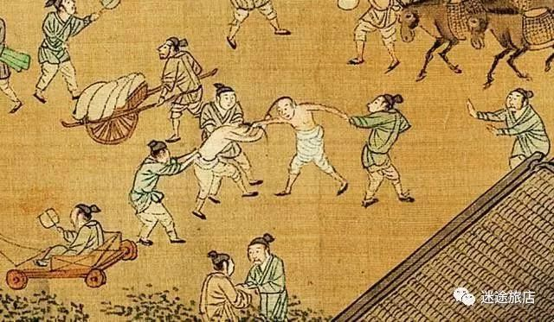
但是，这世上哪有绝对的成功？现在所谓的成功，不过是按照别人的标准衡量的，而按照别人的意志塑造自己，其实就是违背了自己的本心。生命要顺其自然发展，不应因为他人眼中的成功标准而舍弃自我。更何况，事业的成功并等同于人生的成功。成功的人生应该是幸福快乐的人生，是按照自己的本心本性生活的人生。很多事业成功的人，活得不并比普通人更快乐，表面的风光掩饰不了内心的疲惫。人生的痛苦大多源于没有顺从自己本心生活。
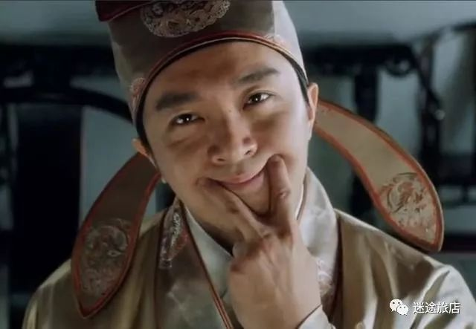
庄子认为，人生的最高境界是逍遥游。人的本性是无羁无绊的，只有顺从本心释放本性，才能达到逍遥的境界。就是说，人应该做自己心的主人，应该不负本心地活在这个世上。我们最初的本心都是简单清纯的，只是人越是成长就会变得越加复杂，我们慢慢地学着理性地或世故地去对待身边的人和事，我们变得所谓成熟和长大。
因为我们总希望可以得到身边每一个人的认可，所以大多时候都活在别人的目光里，用别人的标准校正着自己。虽然物质条件越来越好，心灵却一步步走入低谷，幸福感似乎也越来越遥不可及。人的一生如能做到“不负本心”，我想，那就是比较完美的人生了。
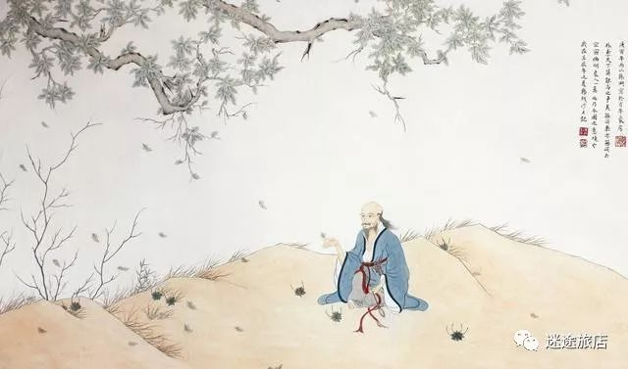
其实，我们就是这宇宙万物中的一分子，和草木一样，我们都享有这世界的厚爱，每个人都是这世界独一无二的风景，我们要做的是真实地接受自己、尊重自己、定位自己，无论是做一棵参天的大树，还是成为一棵柔美的小草，我们都要活出自己的本性，对得起生命。
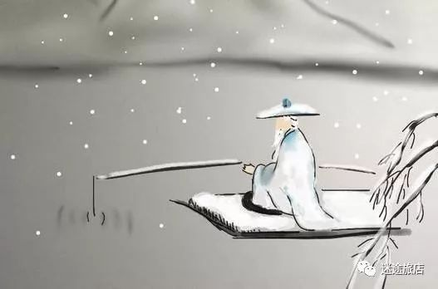
人本是人，不必刻意去做人；事本是事，无须精心去处事。我们就应该回归简素淡定的“本心”，忠于自己，忠于良心，一如这默默无闻却能傲视风雨、自强不息地生长在山间路旁的草木，不理会世人关注和赞赏的目光，卑微但不自卑，率性但不张扬，不刻意，不造作，不与风争鸣，不与日争荣，自由自在诠释生命的充盈，悄然地完成自己平淡却丰富的一生。任你红尘滚滚，我自清风朗月。不违本心地，活出一个真实的自我。

活着没意思怎么办
3月7日
人在这一生中，必须努力发挥自己的力量，随时用成绩来肯定自己的价值。否则就不觉得自己有生命。你不必勉强自己去相信这人生的真理，因为你先天就是在这项真理之下降生。
生命的本身就是价值。使这难得的生命光耀是每个人与生俱来的愿望。因此你一定自然而然地愿意去为你自己生命的光辉而奋斗。

如果你坚持消极的想法，你不妨试试看，让自己什么也不做，什么也不希求。对吃、睡、玩都不发生兴趣，对一切良辰美景也都无动于衷，让自己象死灰枯木，毫无生气。我相信，只要这样过一两天，你就会在大自然所赋予的生命力之下妥协。

消极悲观的想法有时的确具有诗意的美，又因为它对人生有颇为冷酷的剖析，而显示出另一种聪明。但它只能是一时偏激的想法，它所剖析的只是人生狭小的一角，而忽略了在这暗角这处的广大光明的天地。
希望你能比此得到启发，人们心里的不快乐，只有少数时候是有重大具体的原因，其余多是由于自己过分的担忧和患得患失。

心累不可怕，可怕的是对一切都没兴趣，能对人生有热忱，生活才有光亮。

活着没意思怎么办
3月7日
人在这一生中，必须努力发挥自己的力量，随时用成绩来肯定自己的价值。否则就不觉得自己有生命。你不必勉强自己去相信这人生的真理，因为你先天就是在这项真理之下降生。
生命的本身就是价值。使这难得的生命光耀是每个人与生俱来的愿望。因此你一定自然而然地愿意去为你自己生命的光辉而奋斗。

如果你坚持消极的想法，你不妨试试看，让自己什么也不做，什么也不希求。对吃、睡、玩都不发生兴趣，对一切良辰美景也都无动于衷，让自己象死灰枯木，毫无生气。我相信，只要这样过一两天，你就会在大自然所赋予的生命力之下妥协。

消极悲观的想法有时的确具有诗意的美，又因为它对人生有颇为冷酷的剖析，而显示出另一种聪明。但它只能是一时偏激的想法，它所剖析的只是人生狭小的一角，而忽略了在这暗角这处的广大光明的天地。
希望你能比此得到启发，人们心里的不快乐，只有少数时候是有重大具体的原因，其余多是由于自己过分的担忧和患得患失。

心累不可怕，可怕的是对一切都没兴趣，能对人生有热忱，生活才有光亮。

